# Web Style Guide (no cap.1 e 11)

* [**Prefazione**](http://www.webstyleguide.com/wsg3/0-front-matter/2-preface.html)
* [**2 Usabilità**](http://www.webstyleguide.com/wsg3/2-universal-usability/index.html) **universale**
  + [Una base per l'usabilità universale](http://www.webstyleguide.com/wsg3/2-universal-usability/2-basis.html)
  + [Sidebar: principi di progettazione universale](http://www.webstyleguide.com/wsg3/2-universal-usability/3-universal-design.html)
  + [Linee guida di usabilità universali](http://www.webstyleguide.com/wsg3/2-universal-usability/4-guidelines.html)
  + [Fruibilità universale nel processo di progettazione](http://www.webstyleguide.com/wsg3/2-universal-usability/5-in-design-process.html)
  + [Sidebar: Il ciclo di sviluppo](http://www.webstyleguide.com/wsg3/2-universal-usability/6-development-cycle.html)
* [**3 Architettur**](http://www.webstyleguide.com/wsg3/3-information-architecture/index.html)**a dell’Informazione**
  + [L'organizzazione delle informazioni](http://www.webstyleguide.com/wsg3/3-information-architecture/2-organizing-information.html)
  + [Struttura del sito](http://www.webstyleguide.com/wsg3/3-information-architecture/3-site-structure.html)
  + [Presentare Information Architecture](http://www.webstyleguide.com/wsg3/3-information-architecture/4-presenting-information.html)
* [**4 Interface Design**](http://www.webstyleguide.com/wsg3/4-interface-design/index.html)
  + [Navigazione e wayfinding](http://www.webstyleguide.com/wsg3/4-interface-design/2-navigation.html)
  + [Il design dell'interfaccia](http://www.webstyleguide.com/wsg3/4-interface-design/3-interface-design.html)
  + [Information design](http://www.webstyleguide.com/wsg3/4-interface-design/4-information-design.html)
  + [L'interfaccia di impresa](http://www.webstyleguide.com/wsg3/4-interface-design/5-enterprise-interface.html)
* [**5 Struttura del Sit**](http://www.webstyleguide.com/wsg3/5-site-structure/index.html)**o**
  + [Contenuto Semantico Markup](http://www.webstyleguide.com/wsg3/5-site-structure/2-semantic-markup.html)
  + [Struttura dei file del sito](http://www.webstyleguide.com/wsg3/5-site-structure/3-site-file-structure.html)
  + [Ottimizzazione del Motore di Ricerca](http://www.webstyleguide.com/wsg3/5-site-structure/4-search-engine-optimization.html)
* [**6 Struttura della Pag**](http://www.webstyleguide.com/wsg3/6-page-structure/index.html)**ina**
  + [Site design nel contesto](http://www.webstyleguide.com/wsg3/6-page-structure/2-design-context.html)
  + [Struttura della pagina e il design del sito](http://www.webstyleguide.com/wsg3/6-page-structure/3-site-design.html)
  + [Modelli di pagina](http://www.webstyleguide.com/wsg3/6-page-structure/4-page-templates.html)
* [**7 Page design**](http://www.webstyleguide.com/wsg3/7-page-design/index.html)
  + [Design Document](http://www.webstyleguide.com/wsg3/7-page-design/2-document-design.html)
  + [Visual design](http://www.webstyleguide.com/wsg3/7-page-design/3-visual-design.html)
  + [Sidebar: principi di progettazione visivi](http://www.webstyleguide.com/wsg3/7-page-design/4-visual-design-principles.html)
  + [Templates di Pagina](http://www.webstyleguide.com/wsg3/7-page-design/5-page-frameworks.html)
  + [La larghezza della pagina e la lunghezza delle righe](http://www.webstyleguide.com/wsg3/7-page-design/6-page-width-line-length.html)
  + [Griglie di design per le pagine web](http://www.webstyleguide.com/wsg3/7-page-design/7-design-grids.html)
* [**8 Tipografia**](http://www.webstyleguide.com/wsg3/8-typography/index.html)
  + [Caratteristiche di tipo sul web](http://www.webstyleguide.com/wsg3/8-typography/2-characteristics-of-web.html)
  + [Leggibilità](http://www.webstyleguide.com/wsg3/8-typography/3-legibility.html)
  + [Caratteri](http://www.webstyleguide.com/wsg3/8-typography/4-web-typefaces.html)
  + [Sidebar: Type per una lettura confortevole](http://www.webstyleguide.com/wsg3/8-typography/4a-type-size-legibility.html)
  + [Enfasi](http://www.webstyleguide.com/wsg3/8-typography/5-typographic-emphasis.html)
  + [Visualizzazione tipografia con grafica](http://www.webstyleguide.com/wsg3/8-typography/6-display-typography.html)
  + [Sidebar: Rapporto segnale rumore](http://www.webstyleguide.com/wsg3/8-typography/7-signal-to-noise-ratio.html)
* [**9 Stile Editorial**](http://www.webstyleguide.com/wsg3/9-editorial-style/index.html)**e**
  + [Strutturare la prosa](http://www.webstyleguide.com/wsg3/9-editorial-style/2-structuring-prose.html)
  + [Stile Online](http://www.webstyleguide.com/wsg3/9-editorial-style/3-online-style.html)
  + [Sidebar: Retorica e web design](http://www.webstyleguide.com/wsg3/9-editorial-style/4-rhetoric-and-web-design.html)
  + [Formattazione del testo per i documenti web](http://www.webstyleguide.com/wsg3/9-editorial-style/5-web-text-formatting.html)
  + [Links](http://www.webstyleguide.com/wsg3/9-editorial-style/6-web-links.html)
* [**10 Moduli e applicazioni**](http://www.webstyleguide.com/wsg3/10-forms-and-applications/index.html)
  + [Le tecnologie che supportano l'interazione](http://www.webstyleguide.com/wsg3/10-forms-and-applications/2-interaction-technologies.html)
  + [Progettare applicazioni web](http://www.webstyleguide.com/wsg3/10-forms-and-applications/3-designing-web-applications.html)
  + [Il processo di progettazione](http://www.webstyleguide.com/wsg3/10-forms-and-applications/4-design-process.html)
* [**12 Multimedia**](http://www.webstyleguide.com/wsg3/12-multimedia/index.html)
  + [Considerazioni per multimedia](http://www.webstyleguide.com/wsg3/12-multimedia/1-considerations.html)
  + [Strategie Web multimediali](http://www.webstyleguide.com/wsg3/12-multimedia/2-web-multimedia-strategies.html)
  + [Preparazione multimediale](http://www.webstyleguide.com/wsg3/12-multimedia/3-preparing-web-multimedia.html)
  + [Progettazione e multimedia](http://www.webstyleguide.com/wsg3/12-multimedia/4-design-and-multimedia.html)

**Prefazione**

C'era una volta, c'era un maiale di nome Wilbur. Che cosa? Ti aspettavi una linea sul design o una parola sul web? Se non sei ancora un paragone, una invocazione figurativa ma sincero di parentela con The Elements of Style di William Strunk e EB White?

E 'vero, questo libro ha stile. E copre tutti gli elementi di css e tipografia in HTML e la struttura della prosa. Ma, se ci concentriamo troppo restrittivo sulla congiunzione e la virgola, si può perdere di vista della composizione.

Quindi torniamo al nanerottolo che diventa "un po 'di maiale" grazie alla scrittura in Web di Charlotte. Wilbur e il suo amico di ragno, Charlotte, ci insegnano la lealtà e l'amicizia in un modo che tocca tutti i lettori, giovani e vecchi.

In modo simile, Guida Web Style offre valore e significato al pubblico apparentemente disparati, dal prodigio studente che sarebbe webmaster per il brizzolato veterano informazioni architetto che è stato lì e organizzato questo.

Per i principianti, questo libro insegna i fondamenti della progettazione di interfacce, architettura dell'informazione e usabilità senza complessità o gergo inutili. E 'la più chiara, guida più pratica per Web design troverete.

Gli esperti assaporare questo libro in modo diverso. In un'epoca di specializzazione, che spesso rimane bloccata in un solco. Guida Web Style ci invita ancora una volta a vedere il tutto e per imparare le più recenti tecniche di discipline e comunità di pratica relativi.

Ma questo libro è più di un manuale. Si parla non solo di quello che facciamo, ma perché. Patrick Lynch e Sarah Horton ci ispirano a lottare per l'usabilità universale. E perché non tutti possono godere le belle immagini e tipografia del lavoro stampato, gli autori a piedi il discorso condividendo una versione accessibile di Guida Web Style on-line, gratuitamente.

Dopo tutto, la preoccupazione per le persone è il cuore del design. Alziamo noi stessi aiutando gli altri. Come Charlotte spiegato Wilbur alla fine della sua storia, "ho tessuto My Web per te perché mi piaceva." Non è la nostra storia, troppo?

-Peter Morville

Abbiamo percorso una Style Guide way-Web lunga e il World Wide Web. La prima versione della Guida Web Style è un sito web chiamato la Yale c / guida si propone Web Style pubblicato nel 1993, così come il mondo esterno computing e il mondo accademico hanno iniziato a notare il nuovo mezzo e di Internet in generale. I primi web è stato gravemente carente in estetica, ma che esplode con un potenziale. Guida Web Style fornito indicazioni tanto necessaria sulla struttura e design basato sul patrimonio di esperienze con la stampa, ipermedia, e multimedia design e authoring diversi decenni.

Nel 1997 abbiamo aggiornato il sito Web Style Guide per riflettere le tendenze del design in scadenza e cambiamenti nella tecnologia web. Nel web un romanzo paesaggio aperto, come un nuovo continente che sorge dal mare, pronto per gli esploratori e costruttori. Persone provenienti da arti, dell'editoria, e decine di discipline informatiche versato in, arricchendo il web e spingendo fuori i confini di quello che potrebbe essere possibile portando la ricchezza di secoli di media e cultura del progetto con loro. Il web ha cambiato per accogliere questi nuovi coloni, le cui aspettative per quello che potrebbe essere raggiunto in ambiente web spesso superato le sue capacità. Questo era un periodo di notevoli progressi nel visual design e l'interfaccia sofisticazione, ma a costo di standardizzazione e accessibilità.

Nel 1999 abbiamo prodotto la prima edizione a stampa della Guida Web Style. Il sito aveva guadagnato un seguito significativo come sempre più organizzazioni rivolti al web come principale strumento di comunicazione. Le persone con poca o nessuna esperienza in progettazione sono stati assegnati la responsabilità per lo sviluppo del sito web, e guardavano alla Guida Web Style di calma, rassicurante, e indicazioni pratiche. Per molti, la guida snella e lineare stile Web è stato un sollievo dai libri esoterici, iperattivi, e voluminosi che costeggiavano gli scaffali della sezione Web Design delle loro librerie.

Fin dalla sua nascita come sito nel 1993 e in questa terza edizione, Guida Web Style ha presentato consigli design solido basato su principi di design classico, riconoscendo le possibilità ei limiti della tecnologia Web corrente durante il tentativo di non lasciare che i confetti multimediali sopraffare buon senso e un'estetica informazioni-oriented. Grazie alle enormi progressi in html, Cascading Style Sheets, e la filosofia "standard web" per la costruzione di siti, questa edizione non contiene sezioni su questioni cross-platform o tecniche speciali per rendere i siti web accessibili alle persone con disabilità. Dato dove siamo con la tecnologia web, possiamo finalmente concentrarci sul buon design e dei contenuti, sapendo che abbiamo gli strumenti a disposizione per rendere il web un luogo amichevole, più efficiente e più produttivo per leggere e lavorare.

In questa terza edizione della Guida Web Style, e il diciannovesimo anno del World Wide Web, celebriamo quanto siamo arrivati ​​e quanto possiamo fare per rendere il web accessibili e fruibili da tutti.

**2 Usabilità universale**

Errare è umano,   
perdonare-design. -Andrew Dillon

Usabilità è una misura dell'efficacia. Esso descrive come gli strumenti e le fonti di informazione sono efficaci nell'aiutarci a svolgere compiti. Il più usabile lo strumento, meglio siamo in grado di raggiungere i nostri obiettivi. Molti strumenti aiutano a superare le limitazioni fisiche, rendendo più forti, più veloci e più tagliente lungimirante. Ma gli strumenti possono essere frustrante o addirittura invalidante.Quando incontriamo uno strumento che non siamo in grado di lavorare, sia perché è mal progettato o perché il suo design non tiene conto delle nostre esigenze, ci sono limitati in ciò che possiamo realizzare.

Nella progettazione di siti web il nostro compito è quello di ridurre le limitazioni funzionali attraverso il design. Quando il nostro obiettivo per *universale* usabilità, miglioriamo la qualità della vita per più persone più del tempo. Sul web, si può lavorare per la fruibilità universale adottando un approccio di progettazione universale usabilità.

Qui copriamo i concetti, principi e processi per l'usabilità universale. Tecniche specifiche per l'usabilità universale si intrecciano in contesto nei capitoli che seguono.

# Una base per l’Usabilità Universale

Il concetto di usabilità universale è informato da una serie di iniziative, in primo luogo l'accessibilità, usabilità e design universale.

## Accessibilità

Dal momento che il World Wide Web Consortium ha stabilito il Web Accessibility Initiative nel 1999, l'imperativo di accessibilità web ha guadagnato l'attenzione di individui, organizzazioni e governi di tutto il mondo. wai promuove le migliori pratiche e gli strumenti che rendono il web accessibile alle persone con disabilità. Hanno anche salvaguardare l'accesso al Web universale, fornendo il contributo di esperti per le iniziative di sviluppo al fine di garantire che i progetti accessibili possono essere eseguite utilizzando tecnologie web attuali e future.

Dell'accessibilità Web è un elemento critico di usabilità universale. Le linee guida prodotte da wai e altre iniziative di accessibilità ci forniscono le tecniche e le specifiche su come creare disegni universalmente utilizzabili. Essi garantiscono che i progettisti hanno gli strumenti e le tecnologie necessarie per creare progetti che lavorano in contesti diversi.

## Usabilità e design centrato sull'utente

Usabilità è sia una misura qualitativa dell'esperienza di utilizzo di un utensile e un fenomeno che può essere misurato e quantificato come mezzi concreti per valutare l'efficacia di un disegno. Metriche di usabilità quantitative comprendono quanto velocemente si completa compiti e quanti errori facciamo nel processo. Ma l'usabilità può essere misurata anche con misure qualitative, come ad esempio quanta soddisfazione deriviamo in utilizzando uno strumento. "Learnability" è un'altra misura importante: quanto velocemente si impara a usare uno strumento e come ben ricordiamo come usarlo la prossima volta. Usabilità ha un impatto non solo sulla nostra efficacia, ma anche sulla qualità più fondamentali, quali la fedeltà. Il più usabile lo strumento, il meglio ci sentiamo di usare e, nel caso di siti web, la più probabile è che torneremo al sito.

Il metodo più comune per raggiungere l'usabilità è user-centered design ( UCD ). ucd include metodi orientati all'utente come l'analisi delle attività, focus group, e test utente a comprendere le esigenze degli utenti e perfezionare progetti basati sul feedback degli utenti. ucdconsiste nel determinare quali funzionalità gli utenti vogliono in un prodotto e il modo in cui lo userà. Attraverso cicli iterativi di progettazione, collaudo, e raffinatezza, UCD praticanti continuamente il check-in per assicurarsi che siano sulla buona strada, che gli utenti come e avrà successo con il design.

Fruibilità universale nasce da user-centered design, ma con una visione ampia e inclusiva dell'utente. ucd viene applicato il compito di progettare siti web che sono facili da imparare e da usare da una varietà di utenti, piattaforme, e contesti di utilizzo.

## Progettazione universale

Progettazione universale incorpora i requisiti di accesso in un disegno, piuttosto che fornire modelli alternativi per soddisfare le esigenze specifiche, come la stampa a grandi o edizioni Braille per i lettori con disabilità visive. Un esempio comune di progettazione universale nell'ambiente costruito è ingressi a rampa, che possono essere utilizzate da tutti e eliminano la necessità di un ingresso indipendente handicappato. Progettazione universale ha molti vantaggi. Un design unico che risponde alle esigenze di massima è spesso meno costoso di più progetti. E i disegni che anticipano una popolazione di utenti diversi hanno spesso vantaggi imprevisti. Ad esempio, i tagli frenare in marciapiedi hanno lo scopo di aiutare gli utenti mobility- e ipovedenti, ma molti altri benefici, tra cui persone che fanno le consegne, spingendo un passeggino, o andare in bicicletta.

# Sidebar: principi di progettazione universale

Progettazione universale è informato da una serie di principi e linee guida sviluppate dal [Centro per l'Universal Design](http://www.design.ncsu.edu/cud/about_ud/udprinciples.htm) al College di North Carolina State University of Design. Di seguito sono riportati i principi e le linee guida che sono più applicabili per l'ambiente web.

### Principio Uno: Use Equitable

"Il design è utile e commerciabile per persone con diverse abilità. Fornire gli stessi mezzi di utilizzo per tutti gli utenti: identici quando possibile; equivalente quando no. "L'ambiente virtuale è molto più flessibile di quello fisico. Un solo libro non può servire più lettori a causa delle limitazioni della pagina stampata. Un libro online può essere fatto più grande, più piccolo, colorato, copiati, stampati, leggere ad alta voce. La flessibilità del web offre un'eccellente opportunità di progettare per "stessi mezzi di utilizzo."

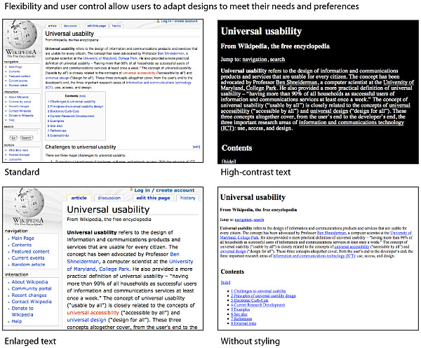

### Principio due: flessibilità d'uso

"Il design ospita una vasta gamma di preferenze individuali e abilità. Fornire scelta in modalità di utilizzo. "Il web è flessibile per natura, e gli utenti hanno scelta per quanto riguarda piattaforme, software e le impostazioni. Gli utenti possono scegliere di visualizzare le pagine Web senza immagini o in una varietà di formati e caratteri tipografici.

### Principio tre: semplice e intuitivo utilizzo

"L'uso del progetto è facile da capire, a prescindere dall'esperienza dell'utente, le conoscenze, le competenze linguistiche, o livello di concentrazione attuale. Eliminare inutili complessità e di organizzare le informazioni in linea con la sua importanza. "La maggior parte di pagine web hanno bassi rapporti segnale-rumore, con gran parte della pagina dedicata alle identità organizzativa, la pubblicità, e la navigazione. Semplicità e accesso diretto alle caratteristiche salienti e le informazioni è essenziale in una strategia di progettazione efficace.

### Principio quattro: Informazioni percettibile

"Il design comunica informazioni necessarie efficace per l'utente, indipendentemente dalle condizioni ambientali o abilità sensoriali dell'utente. Utilizzare diverse modalità (pittorica, verbali, tattili) per la presentazione ridondante di informazioni essenziali e di garantire la compatibilità con una vasta gamma di tecniche o attrezzature utilizzate da persone con limitazioni sensoriali. "Poiché il testo sulle pagine web è leggibile da una macchina, può essere adattato a diversi contesti. Ad esempio, il testo è accessibile alle persone che non possono vedere perché il software in grado di leggere il testo ad alta voce. Tecnologie Web contengono disposizioni per la fornitura di testo equivalente per gli elementi non di testo, come ad esempio alt-text per le immagini, didascalie per l'audio parlato, e descrizioni audio per i file video.

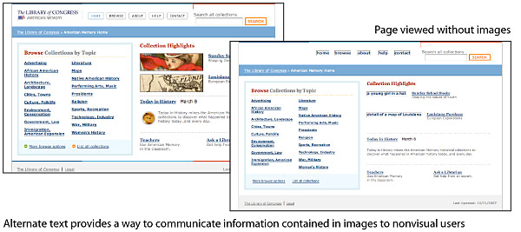

# Linee guida di usabilità universali

Human-Computer Interaction ( HCI ) pioniere Ben Shneiderman definisce fruibilità universale come "avere più del 90% di tutte le famiglie come utenti di successo di informazioni e di servizi di comunicazione, almeno una volta alla settimana." Si noti che Shneiderman non chiedealcun uso della tecnologia, ma piuttosto con successo l'uso. Egli continua a spiegare che, per raggiungere l'usabilità universale, i progettisti hanno bisogno di "supportare una vasta gamma di tecnologie, per accogliere diversi utenti, e per aiutare gli utenti a colmare il divario tra ciò che sanno e che cosa hanno bisogno di sapere."

E 'importante pensare fruibilità universale come un obiettivo e non un risultato. Chiaramente, nessun sito web in grado di ospitare ogni possibile contesto uso, non più di quanto un pelapatate può essere utilizzato con successo da ogni individuo. Il web fornisce un ambiente che è molto più flessibile del mondo costruito, rendendo l'obiettivo dell'accesso universale più fattibile.

## Andando oltre l'utente "tipico"

Il primo passo verso l'obiettivo di usabilità universale è di scartare l'idea che stiamo progettando per un utente "tipico". Rappresenta fruibilità universale per gli utenti di tutte le età, i livelli di esperienza, e limitazioni fisiche o sensoriali. Gli utenti inoltre variano notevolmente nelle loro circostanze tecniche: dimensioni dello schermo, la velocità della rete, le versioni del browser, e software specializzato, come gli screen reader per non vedenti. Ognuno di noi abita più punti sullo spettro, punti che sono sempre in movimento, come i nostri bisogni e contesti cambiano.Ad esempio, quasi tutti gli adulti oltre cinquanta hanno una qualche forma di lieve a moderata disabilità visiva. E in tale contesto, i nostri bisogni cambiano mentre ci spostiamo da visualizzazione di pagine web dal retro di un auditorium di seduta di fronte a un grande monitor desktop cammina per strada scrutando un piccolo display mobile. Una definizione utente ampia che comprende l'intera gamma di esigenze degli utenti e dei contesti è il primo passo nella produzione di disegni universalmente utilizzabili.

## Adattamento di supporto

Poi abbiamo bisogno di un approccio progettuale che ospiterà la diversità della nostra base di utenti, e qui ci rivolgiamo al principio di adattamento. Sul web, l'usabilità universale si ottiene attraverso il design adattivo, dove i documenti si trasformano per soddisfare le diverse esigenze degli utenti e contesti. Progettazione Adaptive è il mezzo con cui supportare una vasta gamma di tecnologie e diversi utenti. Le seguenti linee guida supportano adattamento.

### Flessibilità

Usabilità universale è difficile da raggiungere in un ambiente fisico, in cui alcuni parametri sono necessariamente "bloccate." Sarebbe difficile fare un libro, e una sedia a leggerlo in, che si adattano alle esigenze e preferenze di ogni lettore. L'ambiente digitale è un'altra storia. I documenti digitali in grado di adattarsi ai diversi dispositivi di accesso e le esigenze degli utenti in base alle esigenze del contesto.

Una pagina web contiene testo, con puntatori ad altri tipi di documenti, come ad esempio immagini e video. Software legge la pagina e agisce su di essa, ad esempio, la visualizzazione della pagina visivamente nel browser. Ma a causa della natura del web, la stessa pagina è accessibile su un telefono cellulare, utilizzando un lettore di schermo o stampata su carta. Il successo di questo adattamento dipende dal fatto che la struttura della pagina supporta flessibilità. Pagine progettati esclusivamente per gli schermi di grandi dimensioni non vengono visualizzate bene sui piccoli schermi dei telefoni cellulari.

L'ambiente web è flessibile, con documenti di origine che si adattano a diversi contesti. Quando si considera la fruibilità universale, dobbiamo anticipare le diversità e costruire pagine flessibili che si adattano con grazia a una vasta gamma di display e le esigenze degli utenti.

### Controllo Utente

In molti campi del design, i progettisti a fare scelte che danno forma a una cosa, e queste scelte, in particolare in un ambiente fisso, sono tenuti ad escludere alcuni utenti. Nessuno dimensione del testo sarà leggibile da tutti i lettori, ma il progettista deve prendere una decisione su quale dimensione per impostare il testo, e che la decisione è in grado di produrre il testo che è troppo piccolo per alcuni lettori. In ambiente web, gli utenti hanno il controllo sul loro ambiente. Gli utenti possono manipolare le impostazioni del browser per visualizzare il testo in un formato che trovano comodo per la lettura.

Flessibilità in coppia con controllo utente consente agli utenti di prendere il controllo della loro esperienza web e forma in una forma che funziona all'interno del loro contesto utilizzo.

### Funzionalità Keyboard

Usabilità universale non è solo l'accesso alle informazioni. Un'altra componente fondamentale è l'interazione, in cui gli utenti navigare e interagire con i collegamenti, moduli e altri elementi dell'interfaccia web. Per fruibilità universale, questi elementi devono essere attuabili praticabile dalla tastiera. Molti utenti non possono utilizzare il mouse, e molti dispositivi non supportano l'interazione point-and-click. Ad esempio, gli utenti non visivi non possono vedere lo schermo, e molti dispositivi mobili supportano solo la tastiera. Alcuni utenti utilizzano software o altri dispositivi di input che funzionano solo attivando i comandi della tastiera. Per questi utenti, elementi che possono essere attivati ​​solo con un mouse sono inaccessibili.

Rendere elementi attuabili realizzabile tramite la tastiera per assicurare che l'interattività del web è accessibile al più ampio spettro di utenti.

### Equivalenti di testo

Il testo è universalmente accessibile. (Se il testo è universalmente comprensibile è un'altra discussione!) A differenza delle immagini e dei media, il testo è leggibile da software e può essere resa in formati diversi e agito su da un software. Quando le informazioni sono presentate in un formato diverso dal testo, come ad esempio utilizzando visivamente immagini o di video o audio utilizzando audio parlato, l'informazione è potenzialmente perso su utenti che non possono vedere o sentire. La tecnologia Web anticipa i problemi di accesso formato correlati e fornisce metodi per la fornitura di testo equivalente. Con testo equivalente, le informazioni contenute in media è anche disponibile come testo, ad esempio una trascrizione testo o didascalie con audio parlato (fig. 2.2).

Equivalenti testuali permettono fruibilità universale di esistere in un ambiente ricco di mezzi portando informazioni per gli utenti che non possono accedere alle informazioni in un dato formato.

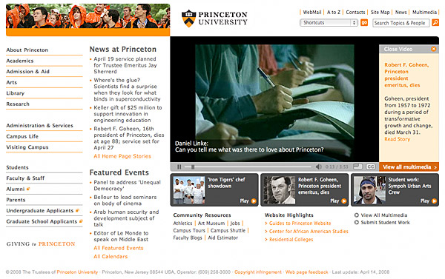

**Figura 2.2** - testo equivalente per l'audio parlato in forma di didascalie.

# Fruibilità universale nel processo di progettazione

Il World Wide Web è ora più di diciotto anni in tempo sufficiente per le convenzioni di base per la sono emerse. Nella progettazione di pagine web che spesso basiamo disegni iniziali a layout di pagina e navigazione modelli ampiamente utilizzati, e utilizzare le migliori pratiche, come la coerenza, la modularità e la semplicità nel creare le nostre interfacce web. Tuttavia, il metodo migliore per prendere decisioni di progettazione è una combinazione di migliori pratiche di progettazione e convenzioni di layout web familiari, sviluppati in stretta consultazione con gli utenti in ogni fase del processo di progettazione. Coinvolgere gli utenti nel processo di sviluppo ci aiuta a capire le esigenze degli utenti, che ci permette di prendere decisioni di progettazione informate e produrre progetti più efficaci.

La tecnologia Web raccoglie metriche su utenti: quale sistema operativo e browser che utilizzano, la risoluzione dello schermo, quale pagina hanno visitato poco prima del loro arrivo al vostro sito. E anche se è certamente utile conoscere questi attributi, non sono così utili per definire il pubblico per il tuo sito web. Metriche web non vi dirà esattamente perché gli utenti visitano il tuo sito, che cosa sperano di trovare dal vostro sito, o se sono non vedenti, in qualche modo, esperto o principiante, giovane o vecchio.

Alla fine, anche con le migliori web analytics, molte cose circa le speranze del vostro pubblico, motivazioni e aspettative rimarranno un mistero se si basano esclusivamente su metriche di Internet per capire i vostri utenti.

Al contrario, un obiettivo di pubblico è un gruppo di utenti che si è identificato come fondamentale per il successo del tuo sito. Ad esempio, si può essere progettando per una certa fascia di età, come i bambini delle elementari, ragazzi, o pensionati. Oppure si può essere progettando per una tecnologia specifica, come ad esempio i dispositivi mobili. Tenete a mente che il pubblico di destinazione può condividere interessi comuni, ma non sono propensi a condividere requisiti di accesso. Alcuni possono essere esperti e altri utenti per la prima volta. Alcuni possono essere avere una bassa o nessuna visione, e altri possono avere problemi di mobilità o destrezza. La stessa persona può accedere al sito su un laptop, workstation, pda (personal digital assistant), e il telefono cellulare. E anche se si può indirizzare un certo pubblico, altri verranno. Ad esempio, un servizio di investimento per i pensionati sarà anche trarre le visite da parte degli investitori, concorrenti, familiari, e chi ha la fortuna di godere di un pensionamento anticipato. Sarebbe un errore per la progettazione di un tale sito per soddisfare solo le esigenze degli utenti più anziani.

E c'è tanto in gioco escludendo utenti. Anche se il tuo web log mostrano che solo il 2 per cento degli utenti utilizza una determinata marca di navigatore, non fate l'errore di usare la tecnologia che esclude tali utenti. E 'brutto affare escludere nessuno dall'accesso alle informazioni e ai servizi, e non c'è modo di mettere un valore su quegli utenti che si è escluso. Chi lo sa? Il vostro prossimo donatore principale potrebbe essere uno dei cento 2 te ne sei andata alla porta!

## Ricerca utente

Il primo passo in ogni processo di design del sito web è quello di raccogliere informazioni sugli utenti-chi sono, quali sono i loro obiettivi sono, e identificare le proprie esigenze per lavorare con il sito. La fase di ricerca è normalmente la più fasi richiede tempo di qualsiasi progetto, ma questo squilibrio è dovuto in gran parte al fatto che la progettazione e la valutazione di fase si muove più rapidamente a causa del tempo trascorso sulla ricerca. Con buona ricerca dell'utente, le decisioni che guidano il progetto si basa su una solida comprensione degli obiettivi e delle esigenze degli utenti e di conseguenza sono molto più propensi a colpire nel segno, senza molti cicli di iterazione.

### Indagini

Esistono diverse tecniche di raccolta di feedback da parte degli utenti direttamente sui loro obiettivi e comportamenti. Le informazioni raccolte da queste tecniche di raccolta è soggettiva; essa rappresenta ciò che gli utenti dicono di fare, che non è necessariamente lo stesso di quello che fanno e si preoccupano.

Le indagini sono utili per la raccolta di una grande e vasta gamma di risposte circa la demografia e gli obiettivi. Sopralluoghi Web tipicamente domande iniziali per aiutare a definire l'utente: età, sesso, tipo di pubblico (clienti, potenziali clienti, acquirente, venditore). Poi ci potrebbe essere questioni relative alla frequenza di utilizzo: per la prima volta visitatore, a volte visitatore frequente visitatore. La carne del sondaggio sarà probabilmente determinare quali sono i più utilizzati elementi del sito, insieme ad alcuni valutazione dell'efficacia e godimento derivante dal loro utilizzo. Questa domanda potrebbe essere rappresentato come una lista di sezioni del sito, ognuno con una scala mobile misurare il successo dell'uso. Infine, una domanda che invita il feedback generale a tempo indeterminato è sempre una buona idea. Anche se l'informazione è difficile da analizzare, una semplice lettura delle risposte sarà resa temi comuni che possono essere utili per la pianificazione.

### Interviste

In persona tecniche di aprire la porta a più accurate e dettagliate raccolta di informazioni a causa del momento di incontro e di scambio. In un'intervista, di informarsi in obiettivi dell'utente, interessi, bisogni e comportamenti. Un metodo efficace per comprendere i comportamenti degli utenti è quello di chiedere agli utenti di dare una guida verbale che descrive l'interazione tipica e il flusso di lavoro quando realizzazione di un obiettivo. Ad esempio, nella progettazione di un nuovo sito di incontri web, si potrebbe chiedere agli utenti di vostro target di riferimento per descrivere il processo in corso quando si interagisce con un sito web simile e come fanno le connessioni senza l'aiuto del web.La chiave è quello di ottenere il parlare dell'utente e lui o lei parlare mantenere. Chiedi chiarire domande, perseguire dettagli importanti, e periodicamente riassumere gli elementi importanti della conversazione. Non essere troppo veloce per parlare quando la conversazione è in ritardo; pausa, e dare all'utente la possibilità di continuare la discussione. Inoltre, non essere troppo rigidi in attenersi allo script; digressioni possono portare a preziose informazioni.

### Focus group

I focus group hanno una dinamica molto diversa. Considerando che l'intervista è tutto l'individuo, il focus group è di circa il collettivo, un gruppo di utenti che condividono preoccupazioni comuni. I focus group hanno una serie di vantaggi, non ultimo dei quali è l'economia; è l'opportunità di ascoltare diversi punti di vista in una sola volta. Inoltre, la natura collaborativa del focus group aiuta le persone contribuiscono intuizioni che potrebbero non essere stati a conoscenza per conto proprio. Un utilizzatore solleva un problema che risuona con un altro, e il secondo utente solleva il problema e prende ulteriormente, e la successiva, oltre.

### Web analytics

Con ogni pagina servita, server web raccolgono informazioni di base sull'utente e salvare le informazioni in un file di log del server. Web analytics coinvolge utilizzando i dati nei log dei server di studiare i comportamenti degli utenti. Più di analisi web avanzate fanno uso di tecniche di monitoraggio aggiuntive che di solito comportano incorporare qualcosa sul client, un "bug" nella pagina o una sessione di cookie-che consente la raccolta di informazioni aggiuntive. Con web analytics, è possibile ricostruire gli elementi di una sessione di sito web, come ad esempio:

* Quando l'utente è stato prima di arrivare al tuo sito
* Se l'utente ha utilizzato un motore di ricerca, che sono stati utilizzati parole chiave
* La sequenza di pagine che l'utente ha visitato mentre sul tuo sito
* Attributi di configurazione dell'utente, tra cui browser, sistema operativo, e le dimensioni dello schermo e le impostazioni dei colori
* Se l'utente è un nuovo o abituale
* L'ultima pagina nella sessione prima che l'utente ha abbandonato il sito (fig 2.3)

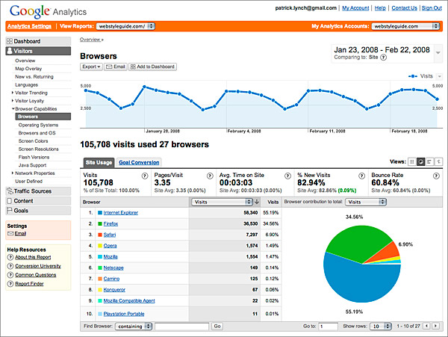

**Figura 2.3** - Web analytics può aiutare ad analizzare i modelli di utilizzo del sito.

Questi e altri parametri specifici del sito (il numero di richieste di pagine aiuta a determinare quali pagine sono più utilizzate, il numero di host distinti aiuta a determinare il numero di visitatori del sito ci sono) offrono spunti importanti sul modo in cui gli utenti stanno lavorando con il vostro sito, che è essenziale a qualsiasi processo di riprogettazione. Basta tenere a mente che, anche se di analisi web sembrano misurare ciò che sta accadendo sul vostro sito, la realtà è molto più complicato. Molti fattori skew i dati, come la memorizzazione nella cache del browser, in cui le pagine vengono memorizzati in locale sul computer client. Quando un utente visita una pagina cache, che la visita non sarà registrata nel file di log del server poiché il server non è stato chiesto per la pagina. Utilizzare web analytics, ma non li trattare come l'ultima parola sui comportamenti degli utenti. Usali per integrare le altre tecniche di user-centered descritte in questo capitolo.

### Studi sul campo

Osservando gli utenti nel loro ambiente naturale produce preziose e informazioni oggettive sui comportamenti degli utenti e l'efficacia dei progetti. Con i metodi di osservazione, ci muoviamo al di là degli obiettivi auto-riferito e comportamenti a obiettivi e comportamenti osservati.

In uno studio sul campo, si osservano gli utenti a lavorare con un sistema, di solito nel proprio contesto. Ad esempio, nella progettazione di un sistema di catalogo della biblioteca, osservando utenti della biblioteca navigare la biblioteca è un ottimo modo per capire come funzionano con i sistemi del catalogo on-line e come tali sistemi aiutare o ostacolare nel raggiungimento dei loro obiettivi. Gli studi sul campo sono particolarmente utile all'inizio di un progetto. Per una riprogettazione, osservare gli utenti a lavorare con il sistema attuale per identificare i punti di conflitto tra gli obiettivi di progettazione e degli utenti. Per un nuovo progetto di sito web, di osservare gli utenti che lavorano con un sito web simile.

## Progettazione e valutazione

Il passo successivo nel processo di progettazione è quello di applicare quanto appreso nella fase di ricerca per la creazione di disegni che supportano la diversità del target di riferimento nella realizzazione dei loro obiettivi. La fase di progettazione è di tipo iterativo in cui concettualizzare disegni per creare mockup, che abbiamo poi valutare e affinare, spesso più volte, prima di arrivare ad un progetto definitivo e il sito web finito.

### Personas

Personas sono racconti di finzione che descrivono particolari utenti rappresentativi e servono come uno stand-in per gli utenti reali durante il processo di progettazione. Personas nascono dalla fase di ricerca e sono informati da sondaggi, interviste, focus group e altri metodi di ricerca. Personas includono tipicamente un nome, informazioni demografiche, livello di esperienza, e di particolari piattaforme come la velocità di connessione, il sistema operativo e il software del browser. Personas includono anche informazioni dettagliate sugli obiettivi degli utenti e motivazioni.

Per fruibilità universale, personaggi dovrebbero spingere i confini della finzione "utente medio" per includere una serie di contesti d'uso e motivazioni degli utenti. Personas dovrebbero rappresentare l'intera gamma di età, competenza informatica e tecnologie di accesso, compresi i dispositivi mobili, gli ampi ma brevi schermi dei computer portatili tipici, e il software di lettura dello schermo per l'accesso non visivo (fig 2.4).

## Immagine di una donna di 72 anni in un cappello di paglia, tende fiori nel suo giardino.Emily Johnson, investitore Veteran, utente inesperto web

* Età: 72
* Residence: Cape Cod, Massachusetts
* Esperienza Internet: Novice
* Usi primari: Banking, e-mail
* Siti preferiti: Fidelity, AOL
* Tempo online medio: 3 ore / giorno

### Preventivo

"Amo l'indipendenza del web, ma vorrei che non fosse così difficile."

### Profilo

Emily è stato ritirato per otto anni. Ha insegnato nella scuola elementare del sistema scolastico Watertown per 40 anni. Ha imparato a bilancio sue finanze sollevando una grande famiglia in un piccolo stipendio, di insegnante di scuola pubblica. Quando si ritirò, ha venduto la sua casa di 43 anni e si è trasferito in un condominio poco costoso. Con il reddito da casa sua cessione, ha cominciato ad esplorare investire. Inizialmente ha lavorato attraverso un agente, ma poi ha iniziato a gestire i propri investimenti attraverso il web. Emily ha avuto un grande successo, più che raddoppiando il suo investimento iniziale nel corso di dieci anni.

Emily è spesso frustrato quando si utilizzano siti web. Ha un senso intuitivo di investire e capisce a fondo la meccanica del processo.Tuttavia, a volte fa degli errori nella gestione suoi conti on-line. Quando incontra difficoltà, incolpa il suo fisico-carenze sua artrite, il che rende difficile per manipolare elementi di interfaccia, e la sua visione in mancanza, il che rende difficile la lettura.

**Figura 2.4** - personas dettagliate sono utili per portare la vita e sostanza alla gamma potenziale di utenti del tuo sito.

### Analisi Goal

Gli utenti di un sistema di farlo in risposta a obiettivi specifici che stanno cercando di realizzare. Quando abbiamo roll dal letto e nella doccia la mattina, il nostro obiettivo non è svolta in acqua; il nostro obiettivo è quello di ottenere pulito e svegliarsi. Sono i compiti che intraprendiamo per raggiungere questo obiettivo che coinvolgono l'acqua, rubinetti, e sapone. Nel design, è importante concentrarsi su obiettivi piuttosto che le attività nel prendere decisioni di progettazione. Un focus sugli obiettivi ci aiuta a pensare fuori dagli schemi e creare progetti migliori. Invece di progettare una doccia dal punto di vista dei compiti di cui ha bisogno per sostenere, possiamo concentrarci sull'obiettivo di ottenere pulito e svegliarsi, che apre la porta a nuovi approcci.

Ad esempio, diciamo che il nostro obiettivo quando si interagisce con un sito web di viaggi è quello di ottenere da Boston a Barbados senza spendere troppo tempo o denaro. Per raggiungere il nostro obiettivo, i nostri compiti sono di confrontare orari dei voli e dei prezzi. Il progettista che disegna per il nostro scopo capirà che il tempo trascorso in transito e costi sono i fattori primari e verrà progettare un'interfaccia che mostra le informazioni in un modo che consente un facile confronto. Altre informazioni relative al viaggio, come i pasti serviti o tipo di aeromobile, è secondario e disponibili su richiesta (fig. 2.5).

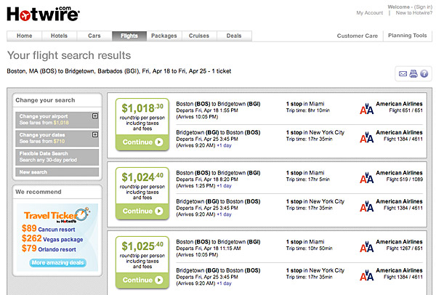

**Figura 2.5** - display dati complessi possono facilmente sopraffare il lettore. Mantenere il display focalizzata sulle informazioni più importanti per l'attività corrente dell'utente.

Obiettivi sono disponibili in diverse forme e dimensioni ed emergono da diverse prospettive. Gli utenti hanno entrambi obiettivi personali e pratici: essere più produttivi, divertirsi, risparmiando tempo e denaro. Obiettivi istituzionali svolgono anche un ruolo: aumentare le entrate, reclutare nuovi e migliori dipendenti, offrire più servizi. Con qualsiasi progetto di sito web, gli obiettivi dovrebbero essere il fattore trainante decisioni di progettazione e la bussola per guidare da tutto il processo di progettazione.

### Scenari

Scenari, o casi d'uso, sono brevi narrazioni che raccontano la storia di percorso di un particolare utente a compiere i suoi obiettivi. Per costruire uno scenario, usiamo personaggi che rappresentano i nostri utenti e li piedi attraverso i vari compiti necessari con il sito web al fine di raggiungere i loro obiettivi. Nel comporre uno scenario, possiamo giocare approcci diversi per design e funzionalità e nel processo di identificare i possibili problemi con ogni approccio.

### Prototipi e wireframe

Prototipi di carta sono un metodo poco costoso per raccogliere il feedback degli utenti su un design in evoluzione. Un prototipo di carta in genere illustra la posizione degli elementi della pagina, come ad esempio la navigazione del sito, la ricerca, e il contenuto, e include l'etichettatura che verrà utilizzato per questi elementi (elementi della pagina sono discussi in dettaglio nella sezione Wireframes del capitolo 3,Information Architecture ) . Tali prototipi a bassa risoluzione possono essere usati nei test utente per determinare se l'organizzazione della pagina e le etichette di navigazione sono facili da usare e capire. Sono ovviamente meno utili per esplorare gli elementi interattivi della pagina.Per questo abbiamo bisogno di wireframe funzionali.

Wireframe funzionali utilizzano lo stesso design minimalista di prototipi di carta, ma su un sito web funzionale (fig. 2.6). Essi prendono più tempo per sviluppare prototipi di carta, ma sono ben vale la pena, in particolare per i siti che sono costruiti su architetture informativi complessi e per le applicazioni web che contengono un alto livello di interazione. Per un wireframe funzionale, diversi strati del sito sono stabiliti per modellare l'architettura, la navigazione, e la funzionalità del sito. Per i siti interattivi, come le applicazioni web, il wireframe dovrebbe includere un'interfaccia utente di base per poter giocare fuori e verificare il flusso della domanda con gli utenti.

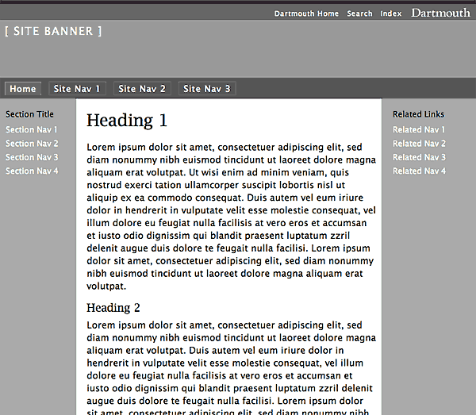

**Figura 2.6** - Un esempio di un modello di base per la costruzione wireframe funzionali.

### Testing User

Test utente è un'osservazione controllata e diretta dei comportamenti degli utenti quando si lavora con un disegno. La verifica utente viene utilizzato in tutto il processo di progettazione per valutare diversi approcci progettuali osservando quanto bene o quanto male, lavorano per aiutare gli utenti realizzare compiti.

Una tipica sessione di test utente ha un tester e un partecipante che rappresenta il target di riferimento. L'utente viene assegnato un insieme di attività volte a mettere elementi specifici di un progetto per il test e rivelare eventuali carenze dell'approccio. Durante la sessione, l'utente è invitato a pensare ad alta voce in modo che il tester in grado di capire la logica dietro le sue scelte. La sessione normalmente si conclude con un'intervista aperta in cui l'utente ha la possibilità di discutere la sua esperienza con il sistema più ampio e fornire spunti e suggerimenti su come il sistema potrebbe essere migliorato.

Test utente è utile per tutto il processo di progettazione per identificare problemi di usabilità. Le lezioni apprese dal test utente possono essere utilizzati nel raffinare il design e migliorandone la fruibilità universale.

# Sidebar: il ciclo di sviluppo

Tutti i processi di sviluppo passano attraverso una serie di tappe che insieme formano il classico "ciclo di progettazione," qui in relazione in particolare alla progettazione di siti web.

### Requisiti

Nei progetti più grandi fase requisiti può comportare mercato formale e di ricerca degli utenti, la ricerca di web analytics, focus group di utenti attuali o futuri, e test formali di usabilità. Nei progetti più piccoli fase di esigenze spesso assume la forma di incontri di gruppo con gli utenti, gli stakeholder di progetto, e sponsor del progetto per sviluppare elenchi di requisiti funzionali.

### Design

Progettazione trasforma liste di requisiti in forma concreta, prima come layout grezzi e wireframe(reticolo) di pagina, le interfacce di navigazione, e gli schemi del sito. Concentratevi sulla struttura e la funzione fondamentale, e salvare la progettazione grafica dettagliata per dopo.

### Sviluppo

Lo sviluppo è la costruzione reale di pagine HTML e la codifica di tutte le applicazioni web associati. Anche se si utilizza un processo di progettazione iterativo (la maggior parte delle squadre di web fanno), non troppo lontano in sviluppo fino sono regolati tutti i principali temi del design.

### Analisi

Tutti i disegni sito richiedono sia i test funzionali (controlli di collegamento, i problemi di compatibilità del browser, problemi cross-platform) e controllo della qualità editoriale. Troppo spesso le squadre web dominati da tecnologi a breve cambiare le considerazioni editoriali, dimenticando che il contenuto richiede anche un ampio processo di garanzia della qualità per la produzione di un buon prodotto.

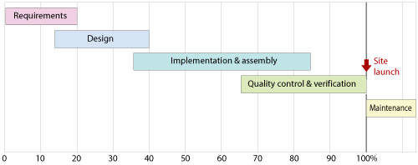

### Lineare o sviluppo "a cascata"

Progetti di design lineare Classic marciano attraverso ogni fase uno alla volta, il completamento di ogni prima di passare a quello successivo. Sviluppo lineare funziona meglio dove provato ed esistono metodi veri e dove le specifiche dettagliate sono state utilizzate con successo in passato. In meno determinate circostanze, sviluppo lineare può sembrare fragile e faticosa.

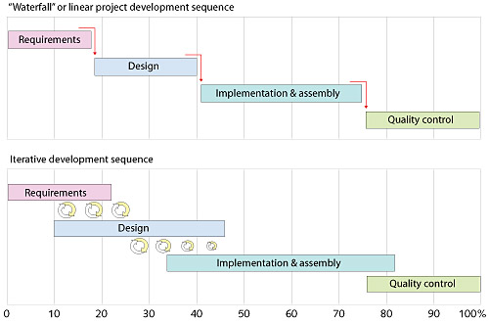

### Modello iterativo di progettazione

La maggior parte dei progetti riguardano insiemi complessi di incognite muovendo attraverso una serie di analisi, di progettazione o di progettazione-costruzione fasi parziali, costruire progressivamente la complessità e il design del consenso nel sistema in via di sviluppo, in particolare nei primi anni di pianificazione e progettazione le fasi del ciclo. Il modello di iterazione comincia a rompere quando cicli di progettazione-costruzione-redesign continuano troppo in fase di sviluppo. Queste iterazioni sviluppo possono causare la produzione zangolatura e perdite di tempo e fatica molto.

### Un approccio ibrido

Buona gestione progetto utilizza i punti di forza di entrambi i modelli iterativi e lineari, dove molte iterazioni di progettazione vengono incoraggiate nelle prime fasi del processo, ma sono fortemente scoraggiato in seguito nelle fasi di sviluppo e test, quando lo sforzo di sviluppo efficiente e il controllo del campo di applicazione del progetto complessivo e calendario diventano di primaria importanza .

**3 Architettura dell’informazione**

Progettazione informa anche la struttura più semplice, sia di mattoni e acciaio o in prosa.   
- [EB White](http://en.wikipedia.org/wiki/E._B._White)

Nel contesto della progettazione di siti web, architettura dell'informazione descrive i modelli concettuali e gli ingombri di disegni generali utilizzato per pianificare, la struttura, e assemblare un sito. Ogni sito web ha un architettura delle informazioni, ma le tecniche di architettura informazioni sono particolarmente importanti per i grandi, i siti web complessi, in cui gli obiettivi principali sono a:

* Organizzare il contenuto del sito in tassonomie e le gerarchie di informazioni;
* Comunicare panoramiche concettuali e l'organizzazione complessiva del sito al team di progettazione e clienti;
* La ricerca e progettare i concetti di navigazione del sito principale;
* Set standard e specifiche per la gestione di codice HTML markup semantico, e il formato e la gestione dei contenuti del testo; e
* Progettare e attuare norme e strategie di ottimizzazione di ricerca.

L'architettura dell'informazione comprende una vasta gamma di discipline di progettazione e pianificazione, ei confini tra architettura dell'informazione, disegno tecnico, l'interfaccia utente e grafica sono necessariamente offuscata dalla necessità di tutte queste comunità di pratica di cooperare per produrre una coesa, coerente, e l'esperienza coerente per l'utente del sito. L'architettura è una metafora appropriata per il montaggio di complessi spazi informativi multidimensionali condivisi da molti utenti e lettori diversi, dove la struttura sottostante di informazioni deve prima essere inquadrato prima discipline più specifiche come l'interfaccia e la grafica in grado di operare in modo efficace. L'interfaccia utente e il visual design del sito possono essere molto più visibile all'utente inizialmente, ma se l'organizzazione di base del sito e il suo contenuto è mal costruito, visual design o interattiva non risolverà i problemi.

In progetti web di grandi dimensioni il ruolo dell'informazione architetto probabilmente sarà riempito da un individuo con una lunga esperienza in organizzazione e presentazione delle informazioni, in particolare nel contesto del web. Tuttavia, in molti progetti l'architettura delle informazioni del sito diventerà un progetto congiunto tra la progettazione, redazione, e le squadre tecniche. Indipendentemente da come il ruolo è pieno, i compiti dell'architettura dati formano il ponte di pianificazione fondamentale tra le discussioni generali obiettivi del sito e del pubblico e la progettazione specifica, l'interfaccia utente e le soluzioni tecniche che si useranno nei disegni sito finiti.

# L’organizzazione delle informazioni

La nostra vita professionale e sociale giorno per giorno raramente richiedono che creiamo architetture dettagliate di ciò che sappiamo e come quelle strutture di informazioni sono collegati. Eppure, senza una solida e logica fondamento organizzativo, il vostro sito web non funziona bene, anche se il contenuto di base è accurato, attraente, e ben scritto.

Ci sono **cinque** passaggi fondamentali nell'organizzazione delle informazioni:

1. Inventario tuoi contenuti: Cosa avete già? Di che cosa hai bisogno?
2. Stabilire un quadro gerarchico dei contenuti e di creare un vocabolario controllato in modo che il contenuto principale, struttura del sito, e gli elementi di navigazione sono sempre identificate in modo coerente;
3. Chunking: Suddividere il contenuto in unità logiche con una struttura modulare coerente;
4. Disegnare diagrammi che mostrano la struttura del sito e contorni grezzi di pagine con una lista di link di navigazione di base; e
5. Analizzare il sistema per testare l'organizzazione in modo interattivo con gli utenti reali; rivedere, se necessario.

## Rimanenze contenuti

Un inventario dei contenuti è un elenco dettagliato di informazioni di base di tutto il contenuto presente in un sito per essere riprogettato o, in alcuni casi, un sito per essere costituita ex novo da risorse di contenuti esistenti. Sebbene un inventario dei contenuti è spesso noioso e creare richiede tempo, è un componente essenziale di qualsiasi applicazione razionale pianificazione di un progetto web. Inventari di contenuto sono più utili nelle fasi iniziali di pianificazione del progetto e dell'architettura dell'informazione, ma un inventario contenuto dettagliato sarà utile per tutto il progetto sia per la pianificazione e costruire-out del sito. Il lavoro di muoversi attraverso un sito esistente e registrazione delle informazioni in ogni pagina è dettagliato, ma è anche facile da dividere tra i membri del team che lavorano attraverso diverse sottosezioni o directory del sito. I membri del team che fanno l'inventario sito devono entrambi hanno accesso alle pagine del sito in un browser web ed essere in grado di visualizzare la struttura dei file sito sul server per garantire che tutte le sezioni di contenuto vengono inventariati.

Inventari di contenuti Web di siti esistenti comunemente assumono la forma di un file di foglio di calcolo con più fogli di lavoro, contenenti lunghi elenchi di ogni pagina del sito, insieme con tali caratteristiche essenziali, come il titolo della pagina, l'URL , la gente responsabile per il contenuto, e così via. Ogni pagina ottiene in genere una riga sul foglio elettronico, con colonne dell'annuncio le informazioni di base come:

* Unico id numero per scopi di progetti
* Frontespizio
* Modello di pagina o il tipo
* [url](http://en.wikipedia.org/wiki/Url)
* Tipo generale di contenuti
* Responsabile dei contenuti
* Tenere / revisione / scartare decisioni
* Creare nuovi contenuti?
* Stato di revisione

### Gerarchie e tassonomie

Organizzazione gerarchica è una necessità virtuale sul web. La maggior parte dei siti dipendono da gerarchie, passando dalla più ampia panoramica del sito (home page), giù attraverso sempre più specifiche pagine di sottomenu e di contenuti. In architettura dell'informazione di creare categorie per le informazioni e classificare l'importanza di ogni pezzo di informazioni per quanto generale o specifico che pezzo è relativo a tutto. Categorie generali diventano elementi di alto rango della gerarchia delle informazioni; blocchi specifici di informazioni vengono posizionati in basso nella gerarchia. Blocchi di informazioni sono classificate in importanza e organizzate secondo pertinenza ad una delle categorie principali. Una volta stabilito un insieme logico di priorità e rapporti nei vostri schemi di contenuti, è possibile creare una gerarchia dei concetti più importanti o generali fino agli argomenti più specifici o dettagliati.

### Tassonomie e vocabolari controllati

Tassonomia è la scienza e la pratica della classificazione. In architettura dell'informazione, una tassonomia è una organizzazione gerarchica di categorie di contenuti, utilizzando uno specifico, insieme accuratamente progettato di termini descrittivi. Come qualsiasi editor esperto o bibliotecario può dire, una delle più grandi sfide di organizzare grandi quantità di informazioni sta sviluppando un sistema per sempre riferimento alle stesse cose nello stesso modo: un vocabolario controllato, in biblioteconomia gergo. Uno dei lavori più importanti dell'architetto informazioni così sta producendo una serie coerente di nomi e termini per descrivere le categorie principali contenuti del sito, i principali collegamenti di sito di navigazione, e le condizioni principali per descrivere le caratteristiche interattive del sito. Questo vocabolario controllato diventa un elemento fondamentale della organizzazione dei contenuti, l'interfaccia utente, i link di navigazione standard, visto in ogni pagina del sito, e la struttura dei file e delle directory del sito stesso.

## Cinque rack cappello: Temi per organizzare le informazioni

In [ansia informazione](http://www.amazon.com/exec/obidos/tg/detail/-/B000OC7P8O/webstyleguide) (1989), [Richard Saul Wurman](http://www.wurman.com/rsw/index.html) presuppone che ci sono **cinque** modi fondamentali per organizzare le informazioni: le "cinque rack cappello" a cui è possibile appendere le informazioni.

### Categoria

Organizzazione dalla somiglianza delle caratteristiche o relatedness degli articoli. Questo è un metodo particolarmente utile quando tutte le cose che sono organizzate sono di importanza uguale o imprevedibile. Gli esempi includono temi di libri in una libreria o biblioteca e gli elementi in un grande magazzino o di generi alimentari.

### Tempo

Organizzazione a cura della timeline o della storia, in cui gli elementi sono presentati in maniera sequenziale step-by-step. Questo approccio è comunemente utilizzato nella formazione. Altri esempi includono annunci televisivi, una storia di eventi specifici, e misurando i tempi di risposta dei diversi sistemi.

### Posizione

Organizzazione per posizione spaziale o geografica, più spesso utilizzato per l'orientamento e la direzione. Questo maggior grafica delle categorie si presta ovviamente alle mappe, ma è anche ampiamente utilizzato nelle illustrazioni di formazione, di riparazione, e manuale utente e altri casi in cui le informazioni è legato ad un luogo.

### Alfabetico

Organizzazione basata sulla lettera iniziale dei nomi degli elementi. Esempi evidenti sono di telefono e altre directory nome-oriented, dizionari e thesauri, dove gli utenti conoscono la parola o il nome che stanno cercando. Sistemi alfabetici sono semplici da capire e familiare nella vita quotidiana. Questo metodo di organizzazione è meno efficace per brevi liste di cose estranee, ma è potente per lunghi elenchi.

### Continuum

Organizzazione dalla quantità di una variabile misurata su un intervallo, come il prezzo, punteggio, dimensione o peso. Organizzazione Continuum è più efficace quando l'organizzazione di molte cose che sono tutti misurati o segnati nello stesso modo. Gli esempi includono classifiche e recensioni di tutti i tipi, come ad esempio l' [*US News and World Report*](http://www.usnews.com/sections/rankings/index.html) classifica di college e università, i migliori film in un dato anno, più scure o più chiare elementi, e altri casi in cui un peso chiaro o valore può essere assegnato a ciascun articolo.

### Brainstorming

Quando si progetta un nuovo sito web o ampiamente revisione uno esistente, può essere utile fare un passo indietro dai dettagli dell'inventario contenuto e prendere uno sguardo nuovo, sia come le informazioni vengono organizzate e paradigmi di fondo che guidano le conversazioni sui contenuti e sito organizzazione.

Alcuni paradigmi alla base comuni per l'organizzazione del sito sono:

* *Siti Identità:* dominato da identità proiettata e commercializzazione
* *Siti di navigazione:* Dominato dalla navigazione e collegamenti
* *Siti novità*: dominata da notizie e "che cosa c'è di nuovo"
* *Il sito organigramma:* Progettato intorno l'organizzazione dell'impresa
* *Siti di servizio*: organizzati intorno servizi, contenuti, o categorie di prodotti
* *Siti Flashy*: Usare interazione e flash visivo per richiamare un pubblico
* *Strumento orientato siti*: organizzata intorno le più recenti tecnologie, come [XML](http://en.wikipedia.org/wiki/XML) , [Ajax](http://en.wikipedia.org/wiki/Ajax_(programming)) , o " [Web 2.0](http://en.wikipedia.org/wiki/Web_2.0) "

Alcuni paradigmi o mentalità sono chiaramente meglio di altri: è raramente saggio innamorarsi di una particolare tecnologia prima di avere una chiara motivazione per il suo utilizzo o per proiettare la propria identità nella misura in cui si ignorano le motivazioni e le preoccupazioni dei vostri potenziali lettori e utenti. Tuttavia, buoni siti sono un equilibrio di soddisfare le esigenze degli utenti e consegnare il messaggio al mondo. Non esiste una formula per trovare il giusto paradigma organizzativo, ma nei primi anni di pianificazione si dovrebbe sempre esaminare i vostri pregiudizi in piedi ed esplicitamente giustificare loro. Perché è una buona idea per organizzare la navigazione intorno alle unità di business? Come che soddisfare le esigenze e le preoccupazioni degli utenti? Clumsy "siti organigramma" sono uno scherzo in piedi tra i web designer, ma a volte gli utenti in realtà non vogliono sapere come si sono organizzati e trovare servizi e contenuti più facilmente con navigazione basata sulle unità di business. Se vedete questi mentalità sottostanti guida o distorcere sito presto discussioni organizzazione, metterli sul tavolo di discussione e di brainstorming. Ognuno ha paradigmi: tanto per essere sicuro di aver esaminato e scelto la vostra come la soluzione migliore per il tuo sito.

### Il card sorting e sessioni di lavagna

Anche se le principali categorie della vostra organizzazione contenuti sono chiari al team di progettazione, può ancora essere difficile ordinare attraverso cui ogni pezzo di contenuto appartiene o quale sistema di organizzazione sembrerà intuitivo e prevedibile per gli utenti.

[Il card sorting](http://en.wikipedia.org/wiki/Card_sorting) è una tecnica comune per la creazione e la valutazione di strutture organizzative e del sito web di contenuti. In classiche tecniche di carte di smistamento, schede sono etichettati con i nomi dei principali e secondari categorie di contenuti, e singoli membri del team o potenziali utenti del sito sono poi invitati a ordinare attraverso le carte e organizzarli in un modo che sembra intuitivo e logico. Gli utenti possono anche essere invitati a suggerire nuove o migliori nomi per categorie. Il contenuto di contorno derivante da ogni partecipante è registrato, di solito in un foglio di calcolo, e di tutti i singoli regimi di contenuto si confrontano per analogie e le zone di maggiore disaccordo.Il miglior dati della carta-di ordinamento viene da sessioni individuali con utenti rappresentativi attuali o potenziali del tuo sito. Se si dispone di un numero sufficiente di partecipanti, combinando i risultati di ogni sessione di scheda-ordinamento produce un potente " [saggezza delle folle](http://en.wikipedia.org/wiki/Wisdom_of_crowds) "aggregazione di molti giudizi individuali su ciò che l'organizzazione dei contenuti ha un senso.

Per i progetti del sito formali più piccoli o meno si può avere sessioni di gruppo di lavagna con tecniche simili a carta ordinamento. I partecipanti sono invitati a ordinare attraverso schede o note appiccicose etichettati con i nomi dei principali elementi di contenuto, che vengono poi pubblicati su una lavagna e ordinati dal gruppo fino a quando non vi è consenso su ciò che l'organizzazione complessiva ha più senso. Nella maggior parte dei casi potrete ottenere rapidamente un consenso sulle principali categorie di contenuti e di navigazione, e l'organizzazione lavagna diventa un primo sguardo utile il grafico org sito che può aiutare il gruppo a risolvere le questioni più problematiche di quanto contenuto in quale categoria appartiene.

Per le sessioni di successo organizzazione dei contenuti, assicurarsi di:

* Nome le principali categorie nel modo più chiaro possibile, senza duplicazioni o ridondanze nella terminologia
* Avere un inventario completo di tutti i principali categorie e sottocategorie di contenuti
* Preparare istruzioni dettagliate per sessioni individuali di carte-di smistamento
* Astenersi dal prompt o di coaching singoli partecipanti
* Evitare di idee scoraggianti, e permettere di brainstorming gratuito
* Hanno un sacco di forniture per nuove categorie e terminologia migliore
* Portare una macchina fotografica digitale per registrare le organizzazioni proposti e layout lavagna

Di carte-di ordinamento e di gruppo lavagna sessioni individuali sono veloci, modi economici per creare e valutare l'organizzazione dei contenuti sito proposto. Le tecniche sono state utilizzate per molti anni, e se si coinvolgono gli utenti effettivi o potenziali del sito, offrono convalida "mondo reale" delle idee dai tuoi sponsor, le parti interessate, e membri del team.

## Informazioni Chunking

Maggior parte delle informazioni sul World Wide Web sono raccolti in documenti di riferimento brevi che sono destinati ad essere letto non sequenziale. Questo è particolarmente vero per i siti in cui i contenuti sono per lo più documenti tecnici o amministrativi. Molto prima che il web è stato inventato, scrittori tecnici hanno scoperto che i lettori apprezzano [brevi blocchi di informazioni](http://en.wikipedia.org/wiki/Chunking_(writing)) che possono essere individuato e sottoposto a scansione. Questo metodo di presentare le informazioni traduce bene al web per diversi motivi:

* Gli utenti di Internet Pochi leggono lunghi brani di testo sullo schermo. La maggior parte degli utenti di salvare documenti lunghi su disco o stamparli per una lettura più confortevole.
* Pezzi discreti di informazione si prestano a collegamenti web. L'utente di un collegamento web di solito si aspetta di trovare una specifica unità di informazioni rilevanti, non vale la pena di un libro di contenuto generale.
* Chunking può aiutare ad organizzare e presentare le informazioni in un layout modulare che sia coerente in tutto il sito. Questo permette agli utenti non solo di applicare l'esperienza passata con un sito per le ricerche e le esplorazioni future, ma anche di prevedere come sarà organizzata una sezione sconosciuta di un sito web.
* Pezzi sommario delle informazioni sono più adatti allo schermo del computer, che fornisce una visione limitata di documenti lunghi.Lunghe pagine web tendono a disorientare i lettori; che richiedono agli utenti di scorrere lunghe distanze e per ricordare quello che è scorse fuori dalla schermata.

Il concetto di un pezzo di informazioni deve essere flessibile e coerente con il senso comune, organizzazione logica, e la convenienza. Che la natura del contenuto suggerisce come dovrebbe essere suddiviso e organizzato. Anche se i documenti web sono di solito brevi preferibili, non ha molto senso per dividere un documento lungo arbitrariamente, soprattutto se si desidera che gli utenti siano in grado di stampare con facilità o salvare il documento in un solo passo.

# Struttura del sito

Di fronte a un nuovo e complesso sistema di informazioni, gli utenti costruiscono [modelli mentali](http://en.wikipedia.org/wiki/Mental_models) . Essi utilizzano questi modelli per valutare le relazioni tra gli argomenti e di indovinare dove trovare le cose che non hanno mai visto prima. Il successo l'organizzazione del vostro sito web sarà determinato in gran parte dal modo in cui le informazioni l'architettura del sito corrisponde le aspettative degli utenti. Una logica, organizzazione sito denominato costantemente permette agli utenti di fare previsioni di successo su dove trovare le cose. Metodi coerenti di organizzazione e la visualizzazione di informazioni agli utenti permesso di estendere la loro conoscenza dalle pagine familiari per quelle non familiari. Se indurre in errore gli utenti con una struttura che non è né logica né prevedibili, o costantemente usa termini diversi o ambigui per descrivere le caratteristiche del sito, gli utenti saranno frustrati dalla difficoltà di muoversi e di capire quello che hai da offrire. Tu non vuoi modello mentale per l'utente del tuo sito web a guardare come figura 3.1.

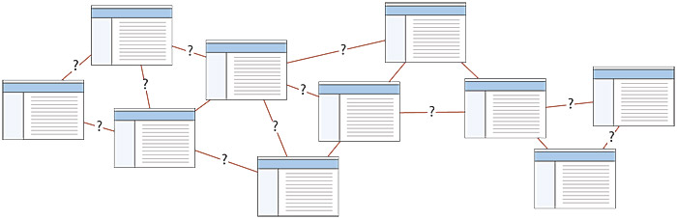

**Figura 3.1** - Non fare una web confuso di collegamenti. I progettisti non sono gli unici che fanno modelli di siti. Gli utenti cercano di immaginare la struttura del sito, nonché, e un successo architettura dell'informazione aiuterà l'utente a costruire un modello mentale stabile e prevedibile del tuo sito.

## La funzionalità di esplorazione del vostro sito

Una volta creato il vostro sito in forma di struttura, analizzare la sua capacità di supportare la navigazione, per verificare in modo interattivo, sia all'interno del team di sviluppo del sito e con piccoli gruppi di utenti reali. Efficiente design del sito web è in gran parte una questione di bilanciamento del rapporto di importanti pagine di menu o domestici con singole pagine di contenuti. L'obiettivo è quello di costruire una gerarchia di menu e pagine di contenuti che si sente naturale per gli utenti e non fuorvianti loro o interferiscono con l'uso del sito.

I siti web con troppo poco profonda di una gerarchia di informazioni dipendono pagine del menu di massa che può degenerare in una lista confuso di informazioni non correlate. Sistemi di menu possono anche essere troppo profondo, seppellendo le informazioni sotto troppi strati di menù. Avendo per navigare attraverso strati di menu nidificati prima di raggiungere il contenuto reale è frustrante (fig. 3.2).

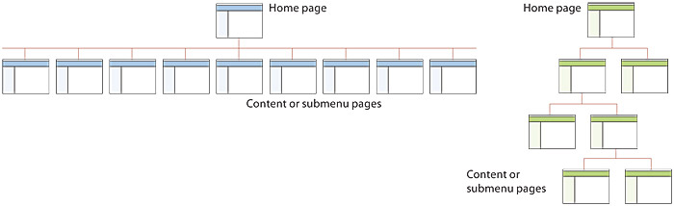

**Figura 3.2** - ". giusto" Esempi di "problema" Goldilocks nell'ottenere la struttura del sito troppo poco profonda di una struttura (a sinistra) costringe i menu a diventare troppo lungo. Troppo profondo di una struttura (a destra) e gli utenti frustrati mentre scavano giù attraverso molti strati di menù.

Se il tuo sito web è in fase di crescita, il giusto equilibrio di menu e pagine di contenuti è un bersaglio mobile. Il feedback degli utenti (e analizzare il proprio uso del sito) può aiutare a decidere se il regime di menù è esaurito la sua utilità o ha punti deboli. Strutture di documenti complessi richiedono gerarchie di menu più profonde, ma gli utenti non dovrebbero mai essere costretti a pagine e pagine di menù, se è possibile l'accesso diretto. Con una gerarchia ben equilibrato, funzionale potete offrire menu utenti che forniscono accesso rapido alle informazioni e riflettono l'organizzazione del vostro sito.

## Ricerca nel sito la navigazione

Se il vostro sito ha più di qualche decina di pagine, gli utenti si aspettano opzioni di ricerca web per trovare i contenuti del sito. In un sito più ampio, con forse centinaia o migliaia di pagine di contenuti, ricerca sul web è l'unico mezzo efficace per individuare particolari pagine di contenuti o per trovare tutte le pagine che menzionano una parola chiave o frase di ricerca. Sfoglia interfacce composte da importanti siti e monumenti di contenuti sono essenziali nelle fasi iniziali di visita di un utente al tuo sito. Tuttavia, una volta che l'utente ha deciso che il sito può offrire quello che lui o lei sta cercando, l'utente attraversa una soglia di specificità che solo un motore di ricerca può aiutare con:

* Nessuna interfaccia browse di link può assicurare all'utente che lui o lei ha trovato tutte le istanze di una determinata parola chiave o frase di ricerca.
* La ricerca è il mezzo più efficace per raggiungere specifici contenuti, in particolare se tale contenuto non è fortemente visitato da altri utenti ed è quindi improbabile che apparire come un link in una pagina di navigazione principale.

Come con i libri popolari in biblioteca o le canzoni di successo su iTunes, l'utilizzo di contenuti su grandi siti web è un classico " [fenomeno-coda lunga "](http://en.wikipedia.org/wiki/Long_Tail) : alcuni elementi diventano 80 per cento della attenzione, e il resto ottenere drammaticamente meno traffico. Come le esigenze dell'utente ottenere più specifico di un'interfaccia browser in grado di gestire, i motori di ricerca sono i mezzi per trovare contenuti là fuori nel lungo coda dove potrebbe altrimenti rimarrebbe sconosciuta (fig. 3.3).

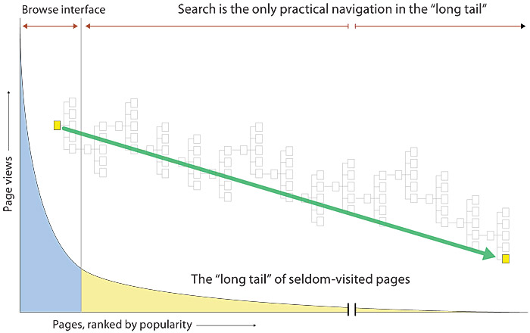

**Figura 3.3** - La "coda lunga" di ricerca sul web. Siti di grandi dimensioni sono troppo grandi per dipendere esclusivamente la navigazione. Pesantemente pagine utilizzate rischiano di apparire sulla navigazione nelle pagine menu, ma le pagine oscure profondità all'interno del sito saranno trovati e letti attraverso tecnologie di ricerca web solo.

## Temi strutturali del sito

I siti web sono costruite intorno a temi strutturali di base che sia la forma e rafforzare il modello mentale di un utente di come avete organizzato il vostro contenuto. Queste architetture fondamentali regolano l'interfaccia di navigazione del sito web e plasmano modelli mentali degli utenti su come l'informazione è organizzata. Tre strutture essenziali possono essere utilizzate per costruire un sito web: sequenze, le gerarchie, e ragnatele.

### Sequenze

Il modo più semplice e familiare per organizzare le informazioni è quello di mettere in una sequenza. Questa è la struttura di libri, riviste, e altri elementi di stampa. Ordinamento sequenziale può essere cronologico, una serie logica di argomenti qualificate dal generale al particolare, o alfabetica, come negli indici, enciclopedie e glossari. Sequenze diritte sono l'organizzazione più appropriata per siti di formazione o istruzione, per esempio, in cui si prevede l'uso di progredire attraverso un insieme fisso di materiale e gli unici collegamenti sono quelli che supportano il percorso di spostamento lineare (fig 3.4, in alto).

Altri siti web complessi possono ancora essere organizzata come una sequenza logica, ma ogni pagina nella sequenza può avere collegamenti a una o più pagine di digressioni, le informazioni tra parentesi, o informazioni su altri siti web (fig. 3.4, in basso).

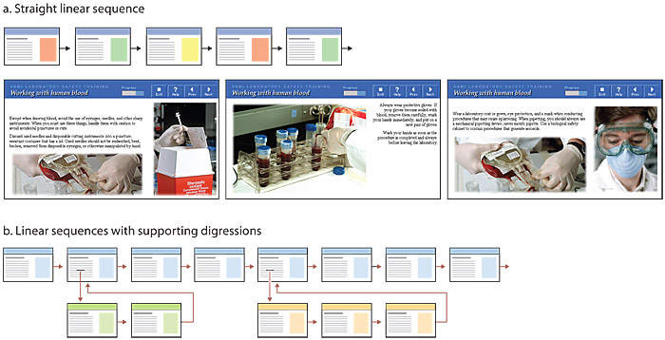

**Figura 3.4** - Alcuni siti web, come ad esempio il sito di formazione diagrammed sopra (in alto), sono destinati ad essere letto in una sequenza lineare. La logica di programmazione in grado di offrire contenuti per un pubblico particolare e permettere divagazioni dalla sequenza principale di pagine (schema in basso).

### Gerarchie

Gerarchie di informazione sono il modo migliore per organizzare corpi più complessi di informazioni. Poiché i siti web sono di solito organizzati attorno a una sola pagina, che poi si collega a sottotema pagine di menu, architetture gerarchiche sono particolarmente adatti per l'organizzazione del sito web. Schemi gerarchici sono molto familiari nella vita aziendale e istituzionale, quindi la maggior parte degli utenti trovano questa struttura di facile comprensione. Una organizzazione gerarchica impone anche una disciplina utile sul proprio approccio analitico ai tuoi contenuti, perché le gerarchie sono pratici solo con materiale ben organizzato.

La forma più semplice di struttura del sito gerarchica è una stella, o hub-and-spoke, set di pagine schierati fuori una pagina centrale. Il sito è essenzialmente una gerarchia a livello singolo. Navigazione tende ad essere un semplice elenco di sottopagine, oltre a un link per la pagina iniziale (fig 3.5a).

La maggior parte dei siti web di adottare una qualche forma di multilivello architettura gerarchica o albero. Questa disposizione delle principali categorie e sottocategorie ha un potente vantaggio per l'organizzazione sito complesso in quanto la maggior parte delle persone hanno familiarità con le organizzazioni gerarchiche, e può facilmente formare modelli mentali della struttura del sito (fig. 3.5b).

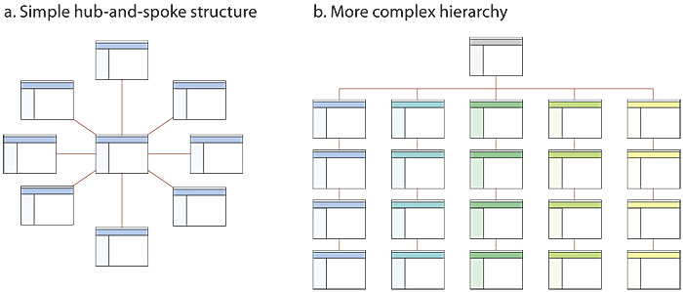

**Figura 3.5** - Le gerarchie sono semplici e inevitabile nel web design. La maggior parte dei contenuti funziona bene in strutture gerarchiche, e gli utenti trovarli facile da capire.

Si noti che, anche se i siti gerarchici organizzano i loro contenuti e le pagine in un albero di menu e sottomenu sito al largo della home page, questa gerarchia di suddivisioni contenuti non deve diventare una camicia di forza di navigazione per l'utente che vuole saltare da una zona del sito a un altro. La maggior parte delle interfacce di navigazione del sito forniscono link di navigazione globali che consentono agli utenti di saltare da una zona importante sito all'altro senza essere costretti a eseguire il backup su una home page centrale o sottomenu. Nella figura 3.6, schede nell'intestazione permettono all'utente di passare da una maggiore area contenuto a un altro, il menu di navigazione a sinistra offre categorie di argomenti locali, e un box di ricerca permette all'utente di saltare fuori di navigazione categorico e trovare le pagine in base a una web motore di ricerca.

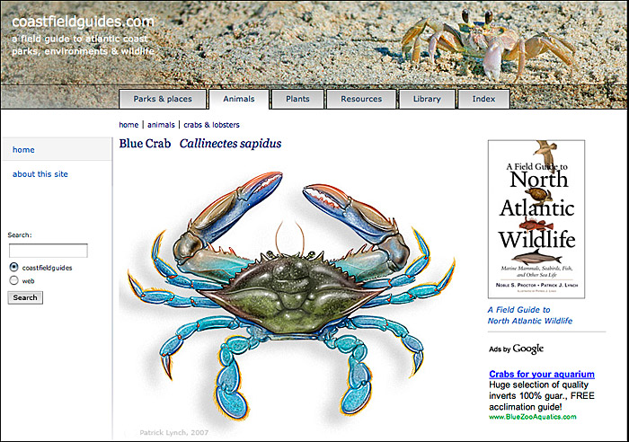

**Figura 3.6** - Local (colonna di sinistra) e globali (schede sotto l'intestazione) sistemi di navigazione forniscono un sistema di navigazione flessibili e di facile comprensione.

### Webs

Strutture organizzative nastriforme pongono poche restrizioni sul modello di utilizzo delle informazioni. In questa struttura l'obiettivo è spesso quello di imitare il pensiero associativo e la libera circolazione delle idee, consentendo agli utenti di seguire i propri interessi in un unico, euristica, modello idiosincratica. Questo modello organizzativo si sviluppa con collegamenti dense sia alle informazioni in altre parti del sito e per le informazioni in altri siti. Anche se l'obiettivo di questa organizzazione è quello di sfruttare il potere del web di linkage e di associazione al massimo, strutture nastriforme possono altrettanto facilmente si propagano confusione. Ironia della sorte, schemi organizzativi associativi sono spesso la struttura più impraticabile per i siti web, perché sono così difficile per l'utente di comprendere e prevedere. Webs funzionano meglio per i piccoli siti dominati da liste di link e siti volti a utenti altamente qualificati o con esperienza in cerca di ulteriore istruzione o di arricchimento e non per una comprensione di base di un argomento (fig. 3.7).

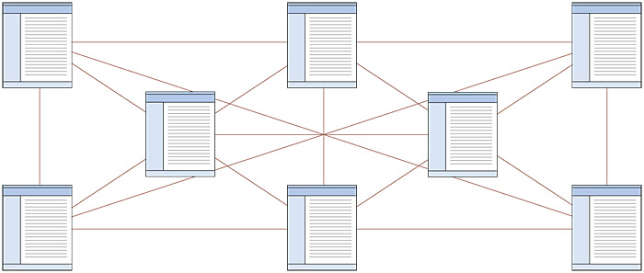

**Figura 3.7** - Una semplice rete di pagine associate.

## Sommario

La maggior parte dei siti web complessi condividono aspetti di tutti e tre i tipi di strutture di informazione. Gerarchia del sito è stato creato in gran parte con i link di navigazione standard all'interno del sito, ma i collegamenti attualità incorporati all'interno del contenuto di creare una maglia nastriforme di legami associativi che trascende la consueta struttura di navigazione e il sito. Tranne in siti che fanno rispettare rigorosamente una sequenza di pagine, gli utenti rischiano di attraversare il tuo sito in una maniera nastriforme a forma libera, saltando tra le regioni in architettura dell'informazione, proprio come farebbero saltare attraverso i capitoli in un libro di riferimento. Ironia della sorte, il più chiaro e più concreto l'organizzazione sito è, più è facile per gli utenti di saltare liberamente da un posto all'altro senza sentirsi persi (fig. 3.8).

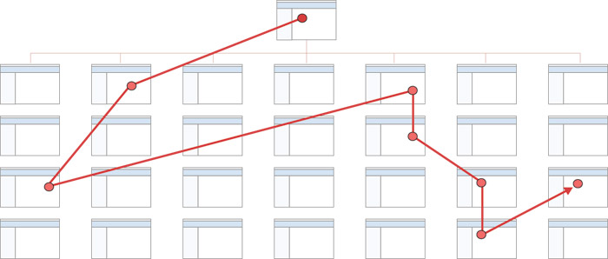

**Figura 3.8** - Strutturiamo siti come gerarchie, ma gli utenti di rado in quel modo usiamo. Una struttura informazioni chiare permette all'utente di muoversi liberamente e con fiducia attraverso il vostro sito.

I modelli di utilizzo non lineari tipiche di utenti del web non ti assolvono la necessità di organizzare il vostro pensiero e presentare entro un chiaro, struttura coerente che integra i vostri obiettivi generali di progettazione. Figura 3.9 riassume i tre schemi di organizzazione di base contro la linearità della narrazione e la complessità del contenuto.

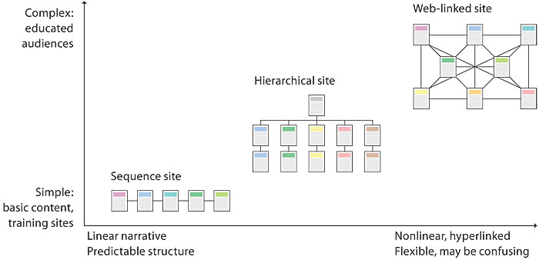

**Figura 3.9** - Scegliere la giusta struttura sito per il pubblico e di contenuti.

# Presentare l’Architettura dell’informazione

Progettazione del sito con una squadra spesso è più facile se si basa la grande pianificazione e le decisioni strutturali su un diagramma sito master condivisa che tutti i membri del gruppo possono lavorare. Il diagramma sito deve evolversi come si evolve piano e agire come il documento di base di pianificazione come i cambiamenti sono proposti e realizzati nel diagramma. Diagrammi sito sono eccellenti per la pianificazione sia per l'ampia portata del sito e i dettagli di dove apparirà ogni tipo di contenuto, navigazione, o funzionalità interattive.

Per i grandi incontri di pianificazione in considerazione la stampa almeno un grande schema dell'organizzazione sito, in modo che tutti possano vedere il quadro come si sviluppa da una riunione all'altra. Il diagramma sito dovrebbe dominare il tavolo delle riunioni, diventando una tattile, rappresentazione malleabile del piano. Ognuno dovrebbe essere libero di prendere appunti e suggerire miglioramenti sul piano di stampa, e lo schema rivisto diventa il risultato ufficiale dell'incontro.

## Diagrammi del sito

Come la tua squadra funziona l'architettura delle informazioni e le principali categorie di contenuti, diagrammi sito visualizzare la gerarchia dell'informazione in pieno sviluppo e aiutare a comunicare i concetti organizzativi per la squadra e per le parti interessate e sponsor del progetto. Questo ruolo della comunicazione è fondamentale per tutto il progetto, come il diagramma del sito si evolve in iterazioni da un brainstorming e documento di pianificazione in un progetto per il sito reale come si sarà sviluppato.

Diagrammi del sito possono variare da semplici diagrammi gerarchici "organigramma" a mappe più complesse e ricche di informazioni che mostrano sia le divisioni principali del sito come l'utente li sperimenta, ma fungono anche da una panoramica della struttura di directory del sito e dei file. Le informazioni noto architetto Jesse James Garrett ha sviluppato [un vocabolario visivo ampiamente utilizzato](http://www.jjg.net/ia/visvocab/) per gli schemi del sito che è diventato lo standard de facto, ei simboli sono ampiamente utile per ritrarre struttura del sito e relazioni interattive e punti di decisione utente (fig. 3.10).

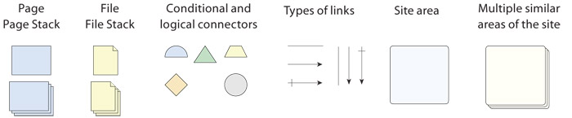

**Figura 3.10** - [vocabolario visivo di Jesse James Garrett per schemi di progettazione sito](http://www.jjg.net/ia/visvocab) .

I principali elementi di un diagramma del sito maturo includono:

* Struttura dei contenuti e l'organizzazione: divisioni principali contenuti del sito e suddivisioni
* Raggruppamento funzionale logico o relazioni strutturali
* Il "click profondità" di ogni livello del sito: Quanti scatti sono necessari per raggiungere una determinata pagina?
* Tipo di pagina o modello (pagina del menu, pagina interna, principale punto di ingresso sezione, e così via)
* Directory del sito e la struttura dei file
* Elementi di dati dinamici come i database, [rss](http://en.wikipedia.org/wiki/Rss) , o applicazioni
* Termini di navigazione principali e vocabolari controllati
* Relazioni di collegamento, interni ed esterni al sito
* Livelli di accesso degli utenti, il log-in necessari, o di altre aree riservate

Diagrammi sito iniziale semplice, e può evolvere in due varianti distinte: diagrammi sito concettuali che comunicano a livello generale la struttura del sito in continua evoluzione dei clienti e le parti interessate, e gli schemi blueprint più complessi che vengono utilizzati dal tecnico, editoriale, e team di progettazione grafica come una guida alla struttura sia l'interfaccia utente e le directory e file.

Figura 3.11 illustra un semplice schema di sito da utilizzare in presentazioni e rassegne generali e lo stesso sito mostra in dettaglio per l'utilizzo da parte del team di sviluppo del sito. Questi diagrammi del sito possono essere sviluppati con il software di disegno come [Adobe Illustrator](http://en.wikipedia.org/wiki/Adobe_Illustrator) , ma di solito sono sviluppati con il software schematica specializzati come [Microsoft Visio](http://en.wikipedia.org/wiki/Visio) , [ConceptDraw](http://en.wikipedia.org/wiki/ConceptDraw) o [OmniGraffle](http://en.wikipedia.org/wiki/OmniGraffle) .

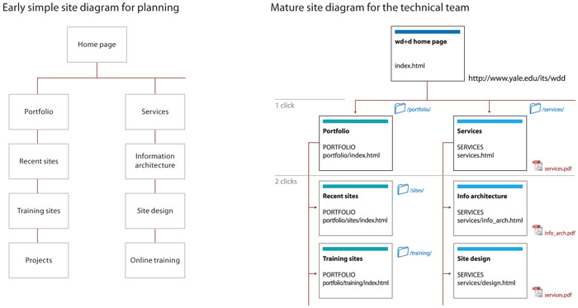

**Figura 3.11** - Tenere irrilevanti dettagli tecnici di schemi progettuali iniziali. Diagrammi gradualmente incorporare ulteriori dettagli come l'attenzione si sposta da parte dei clienti ed esperti di contenuti per il team tecnico che costruire il sito.

### Il file del sito e strutture di directory

Diagrammi del sito sono utili anche quando il progetto si sposta dalla progettazione alla produzione pagina web. Come il nuovo sito è costruito in una directory sul server web, il diagramma del sito è spesso il primo posto i programmatori cercano di acquisire una comprensione di come i file del sito devono essere suddivise in directory (cartelle) sul server. Il modello di directory e sottodirectory dei file del sito dovrebbe rispecchiare le principali divisioni e le strutture di contenuti, come indicato nello schema sito.

Come le directory e sottodirectory del sito sono organizzati sul server, le informazioni sui nomi esatti utilizzati per le principali directory e file devono essere aggiunti al diagramma del sito, in modo che tutti nel team ha una corrente di riferimento pronto alle convenzioni di denominazione e le posizioni dei file nel sito (fig. 3.12).

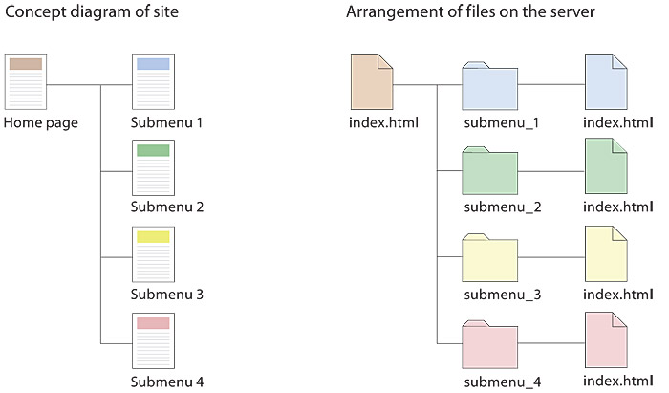

**Figura 3.12** - Idealmente l'architettura delle informazioni si rifletterà costantemente nella attuale organizzazione di file e directory nella struttura del sito.

## Wireframes

Il processo di architettura dell'informazione è fondamentalmente uno di evitare il particolare insistendo sulla generale. In vari punti di questa fase concettuale, i soggetti interessati, i clienti, e anche membri del vostro team di progettazione possono trovare irresistibile a lanciarsi in proposte specifiche per la progettazione visiva di pagine. In particolare, la preoccupazione per il possibile aspetto della home page è noto per lanciare processi di pianificazione fuori dai binari e in discussioni dettagliate di quali colori, la grafica, o di carattere generale, la home page deve avere, molto tempo prima che qualcuno abbia pensato seriamente a la strategica obiettivi, funzioni, e la struttura del sito. [wireframe](http://en.wikipedia.org/wiki/Website_wireframe)forza squadre a rimanere concentrato sull'architettura dell'informazione e progettazione strutturale, senza farsi distrarre dalla distrazione del livello visivo.

Se gli schemi del sito forniscono la panoramica globale del sito web in via di sviluppo, quindi wireframe sono la "carta grezza" che saranno eventualmente utilizzati dai progettisti grafici e di interfaccia per creare progetti preliminari ed esecutivi di pagina per il sito. Wireframes sono grezzi guide bidimensionali a cui i principali elementi di navigazione e dei contenuti del sito possono apparire sulla pagina. Portano una struttura modulare coerente alle varie forme di pagina del tuo sito e fornire la disposizione fondamentale e la struttura di navigazione per i modelli finiti a venire (fig. 3.13).

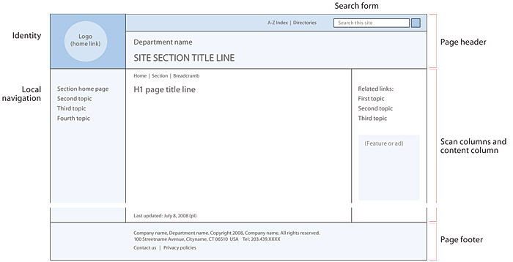

**Figura 3.13** - Un tipico diagramma pagina wireframe.

Le cose che potrebbero apparire come elementi standard di una pagina web wireframe includono:

* Logo organizzativa
* Identità Sito o titoli
* Titoli Titolo della pagina
* [Navigazione breadcrumb](http://en.wikipedia.org/wiki/Breadcrumb_trail)
* Form di ricerca
* Collegamenti a un'organizzazione più grande di cui siete una parte
* Link di navigazione globali per il sito
* Navigazione contenuto locale
* Contenuto della pagina primaria
* Mailing informazioni relative all'indirizzo e-mail
* Dichiarazioni Copyright
* Informazioni sui contatti

Per mantenere la discussione si è incentrata sull'architettura informazioni e la navigazione, mantenere i vostri diagrammi wireframe semplice e disadorno. Evitare tipografia distintivo, utilizzare un solo tipo di carattere generico, e usare i toni di grigio se è necessario distinguere aree funzionali, ma evitare di colore o le immagini. Di solito l'unico grafico che appare in un wireframe maturo sarà il logo dell'organizzazione, ma anche lì può essere meglio semplicemente per indicare la posizione generale del logo.

La pagina di wireframe acquisirà maggiore complessità come il vostro pensiero sulla navigazione globale e locale matura e si è più certi sulla natura e l'organizzazione dei contenuti del sito primario.

### Forma canonica in pagine web: Dove mettere le cose, e perché

Che governa come la gente scansione di pagine di informazioni, la stampa o lo schermo? Secondo la teoria classica composizione d'arte gli angoli e mezzo di un aereo attirano presto l'attenzione da parte degli spettatori. In una pratica compositiva correlato, la "regola dei terzi" pone centri di interesse all'interno di una griglia che divide entrambe le dimensioni in terzi. Queste regole compositive sono puramente pittorica, tuttavia, e sono probabilmente più utili per i display o home composte quasi interamente di grafica o fotografia. La maggior parte composizione pagina è dominata da un testo, e non le nostre abitudini di lettura sono le forze primarie che determinano il modo in cui esploriamo pagine. In lingue occidentali si legge da cima a fondo, la scansione da sinistra a destra in basso nella pagina in un "Gutenberg zpattern ". Questa preferenza per l'attenzione il flusso in basso nella pagina, e una certa riluttanza a invertire il ribasso a scansione viene chiamato "la gravità di lettura" e spiega perché raramente è una buona idea mettere il titolo primario ovunque tranne la parte superiore di una pagina. I lettori che sono la scansione del lavoro è improbabile che il backup della pagina di "ricominciare da capo." I motori di ricerca hanno anche una tendenza ben nota verso oggetti vicino alla parte superiore di una pagina (fig. 3.14).

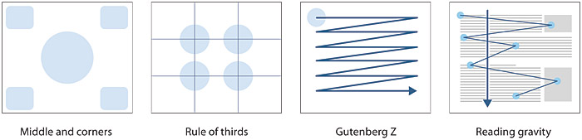

**Figura 3.14** - regole classiche della composizione e le nostre abitudini di lettura si combinano per governare il nostro approccio display informativi.

[Studi Eye-tracking dall'Istituto Poynter](http://eyetrack.poynter.org/) di lettori in cerca di pagine web hanno dimostrato che i lettori iniziano la loro scansione con molte fissazioni in alto a sinistra della pagina. Il loro sguardo poi segue un Gutenberg z modello in basso nella pagina, e solo più tardi ne lettori tipici leggermente scansione l'area a destra della pagina (fig. 3,15). [Studi Eye-tracking da Jakob Nielsen](http://www.useit.com/eyetracking/) mostrano che le pagine web dominati da informazioni di testo vengono digitalizzati in un modello "F" di intense fissazioni oculari in tutta l'area di intestazione in alto, verso il basso e il bordo sinistro del testo (fig. 3.15b).

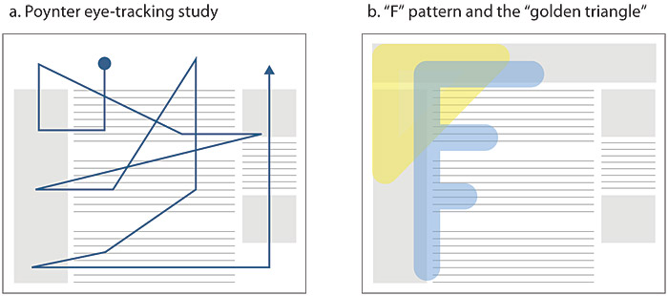

**Figura 3.15** - studi Eye-tracking mostrano che i nostri modelli di scansione per cambiare pagina sono dominati dalla scansione in alto a sinistra per le parole più importanti e link su una pagina.

Quando i lettori scansione di pagine web che stanno chiaramente usando una combinazione di classico Gutenberg z pagina di scansione, in combinazione con ciò che hanno imparato dalle norme e pratiche di web designer emergenti. Come il web si avvicina il suo ventesimo anniversario alcune chiare tendenze sono emerse che alla fine costituirà la base per la "best practice" raccomandazioni in composizione pagina web. [ricercatori Human Interface](http://www.surl.org/usabilitynews/81/webobjects.asp) hanno fatto studi su [cui gli utenti si aspettano di trovare i componenti pagina web standard](http://psychology.wichita.edu/surl/usabilitynews/62/web_object_international.htm) e hanno trovato set chiare delle aspettative su dove alcuni elementi si trovano sulle pagine web (fig. 3.16).

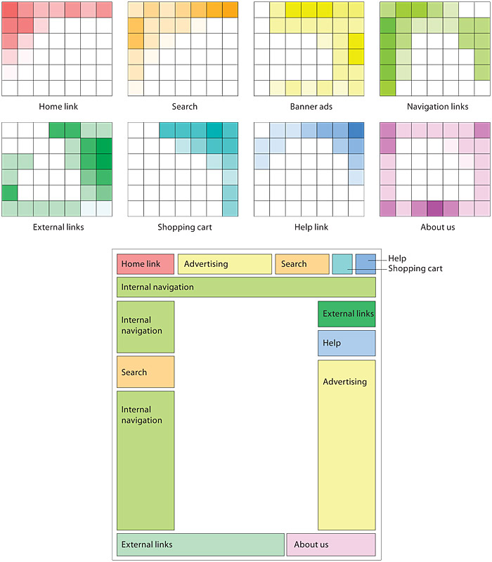

**Figura 3.16** - Gli utenti hanno sviluppato aspettative chiare su dove contenuti e interfaccia elementi comuni rischiano di apparire. Violare queste aspettative a vostro rischio e pericolo.

Il web è ancora un giovane medio, senza organismi di normalizzazione di canonizzare pratiche esistenti layout di pagina tipico. Finché non avremo una [*Chicago Manual of Style*](http://www.chicagomanualofstyle.org/home.html) per il web, possiamo almeno coniugare prassi web tradizionale design, ricerca di interfaccia utente, e classico composizione pagina a formare raccomandazioni per la posizione di identità, il contenuto, la navigazione, e altri elementi standard di pagine in, i siti web di informazione orientata testo-dominante (fig. 3.17).

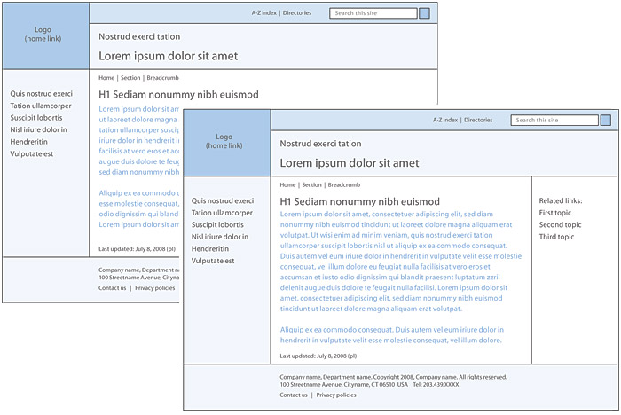

**Figura 3.17** - Sempre in considerazione le convenzioni web e le aspettative degli utenti, come si sviluppa la struttura di base del design di pagina.

# 4 Design dell’interfaccia

La navigazione non è solo una caratteristica di un sito web, che è il sito web, nello stesso modo in cui l'edificio, gli scaffali, e i registratori di cassa sono Sears. Senza di essa, non c'è *lì*.   
- [Steve Krug](http://en.wikipedia.org/wiki/Don%27t_Make_Me_Think)

Gli utenti di documenti web non si limitano a guardare le informazioni, interagiscono con essa in nuovi modi che non hanno precedenti nella progettazione documento cartaceo; quindi, web designer devono essere versati nell'arte e scienza del design di interfaccia. L'interfaccia utente grafica ( GUI ) di un sistema informatico comprende le metafore di interazione, immagini e concetti utilizzati per trasmettere la funzione e il significato sullo schermo del computer. Esso comprende anche le caratteristiche visive dettagliate di ogni componente dell'interfaccia grafica e la sequenza funzionale delle interazioni nel tempo che producono il caratteristico aspetto e la sensazione di pagine web. Graphic design e la grafica "firma" visiva non sono utilizzati solo per animare pagine web-grafici sono parte integrante l'esperienza dell'utente con il sito.In documenti interattivi, design grafico non può essere separato dalle questioni del design dell'interfaccia.

# Navigazione e “Wayfinding” (Segnaletica)

Nel suo libro [*L'immagine della città*](http://www.amazon.com/exec/obidos/tg/detail/-/0262620014/webstyleguide) (1960), [Kevin Lynch](http://en.wikipedia.org/wiki/Kevin_A._Lynch) ha coniato il termine "wayfinding" per descrivere il suo concetto di leggibilità, cioè ambientale, gli elementi dell'ambiente costruito che ci permettono di navigare con successo attraverso spazi complessi come le città e cittadine . La metafora di fondo più importante del World Wide Web è la navigazione attraverso uno spazio popolato da luoghi che chiamiamo web "siti", e quindi la metafora wayfinding è perfetto per pensare alla navigazione web (fig. 4.1).

[Wayfinding](http://en.wikipedia.org/wiki/Wayfinding) ha **quattro** componenti principali:

1. *Orientamento*: Dove sono io in questo momento?
2. *Decisioni Percorso*: Posso trovare il modo di dove voglio andare?
3. *Mappatura mentale*: Le mie esperienze coerenti e abbastanza comprensibile per sapere dove sono stato e di prevedere dove dovrei andare adesso?
4. *Chiusura*: Posso riconoscere che sono arrivato nel posto giusto?

In interviste condotte in varie città, Lynch aveva residenti locali disegnano mappe delle loro città dalla memoria. Le mappe mentali che creano i residenti sono cruciali per cartello segnaletico nel loro ambiente. Map di un individuo dell'ambiente locale è unico, ma Lynch ha scoperto che le mappe della maggior parte delle persone sono state popolate da **cinque** tipi di elementi:

1. *Percorsi*: strade familiari, passerelle, percorsi della metropolitana, linee di autobus
2. *Bordi*: Le barriere fisiche di muri, recinzioni, fiumi o litorali
3. *Distretti*: luoghi con una distinta identità, come ad esempio, a New York, Chinatown, Wall Street e Greenwich Village
4. *Nodi*: grande incrocio o luoghi di incontro, come l'orologio in Grand Central Terminal di New York
5. *Punti di riferimento*: alti, strutture visibili che permettono di orientare su lunghe distanze

Anche se è possibile facilmente vedere i paralleli con la navigazione sul web, il web è un particolare tipo di spazio che spesso non fornisce gli indizi spaziali e di navigazione concreti che diamo per scontato nel mondo reale di camminare attraverso una città. Web navigation ha molte somiglianze con il movimento fisico, ma effettivo viaggio sul web è magico: basta apparire al punto successivo nel vostro viaggio da una pagina all'altra, e non c'è esperienza del paesaggio svolgersi prima di una serie di punti di riferimento.

**Figura 4.1** - Venezia è bella, ma senza le chiese e campanili che sovrastano la città e fornire punti di riferimento per la navigazione attraverso i quartieri, le strade e canali sarebbe un labirinto confuso di colpi di scena e si rivolge al visitatore.

### Non c'è alcun senso di scala o di movimento nello spazio

Noi non passiamo punti di riferimento familiari, a meno che stiamo deliberatamente la navigazione attraverso una gerarchia di sito. La maggior parte del tempo che abbiamo appena compaiono improvvisamente in un nuovo posto, e il "viaggio" non fornisce alcuna informazione sulla nostra nuova sede.

### Non c'è bussola

Non ci sono indicazioni e spesso non chiaro senso della voce una particolare direzione. Questa mancanza di direzione astratta è ciò che rende i collegamenti alle pagine di casa così cruciali nella navigazione web: l'orientamento a casa e se ci si sta muovendo fuori dalla home page o verso la home page è di tutto il senso della "direzione" c'è in molti siti.

### Tu sei qui

Tutto questo sostiene per calcestruzzo, visibile, di facile comprensione spunti di navigazione sulle pagine web. Stampa progettisti e redattori spesso sfregamento all'interfaccia definizione pesante di pagine web-do abbiamo davvero bisogno di un tale onere di intestazioni e piè di pagina e pulsanti e collegamenti? Beh, sì, lo facciamo. Senza che l'interfaccia di navigazione, e tutti i "tu sei qui" marcatori che fornisce, saremmo tutti torneremo a quella sensazione lost-in-spazio che era così comune nei primi giorni del web.

## Percorsi: aprendo la strada

Nei siti web sono i percorsi, link di navigazione prevedibili consistenti che appaiono allo stesso modo in tutto il sito web. I percorsi possono essere puramente nella mente dell'utente, come nella vostra navigazione abituale attraverso un sito quotidiano preferito. I percorsi possono essere anche elementi espliciti di navigazione del sito, come [breadcrumb](http://en.wikipedia.org/wiki/Breadcrumb_(navigation)) che mostrano dove siete in relazione al sito generale (fig. 4.2).

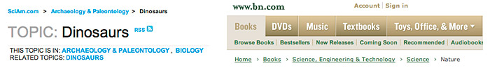

**Figura 4.2** - Due esempi di percorsi breadcrumb nelle intestazioni del sito.

## Distretti e bordi: Il paradosso di coerenza

La coerenza è la regola d'oro del design dell'interfaccia e wayfinding, ma c'è un paradosso al cuore della coerenza: se tutto sembra lo stesso, non ci sono spigoli. Come si può sapere dove sei o quando ci si è spostati da uno spazio all'altro? Un sistema di navigazione del sito ben progettato è costruito su un coerente link griglia della pagina, la terminologia, e di navigazione, ma incorpora anche la flessibilità visiva per creare regioni identificabili e spigoli all'interno dello spazio più ampio. In un sito aziendale, se ci si sposta da una regione all'altra, diciamo, dal marketing alle risorse umane, si dovrebbe notare che si è appena passato un importante confine regionale (fig. 4.3).

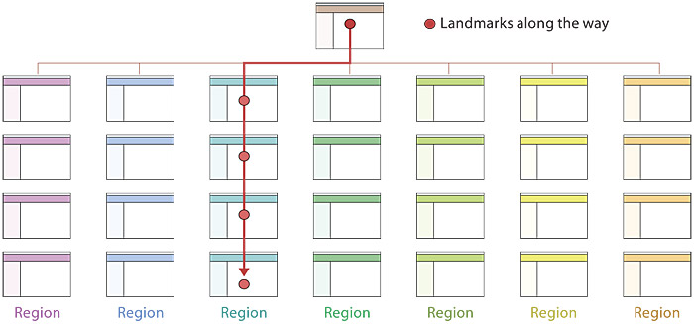

**Figura 4.3** - Nelle grandi siti gli utenti dovrebbero essere in grado di vedere facilmente quando sono passati importanti confini regionali. Se tutte le pagine sembrano identici, è difficile dire dove si è all'interno di un sito di grandi dimensioni.

## Nodi: Il negozio di caffè locale o Times Square?

Coffee usato per essere facile: era regolare o nero. Ora, con sei tipi di Lattes moka scremare in offerta, il caffè è diventato un altro punto potenziale di stress nella vostra giornata. Nelle società occidentali ci identifichiamo la libertà con una gamma di scelte, ma come [psicologo Barry Schwartz](http://en.wikipedia.org/wiki/Barry_Schwartz) puntualizza nel suo libro [*The Paradox of Choice*](http://www.amazon.com/exec/obidos/tg/detail/-/0060005696/webstyleguide) , una schiacciante gamma di scelte è causa di stress, rallenta il nostro processo decisionale, ci rende generalmente meno soddisfatti (ho fatto fare il diritto di scelta dei miei ottantanove opzioni?), e ci rende più propensi a piedi dal fare qualsiasi scelta. "Dare le scelte degli utenti" è un mantra costante nella progettazione dell'interfaccia utente, ma anche molte scelte erogati contemporaneamente lasciano la maggior parte degli utenti sopraffatti e probabilmente di abbandonare del tutto il problema (fig. 4.4).

**Figura 4.4** - Come pagine diventano più complesse, si rischia di sovraccaricare l'utente con l’ "effetto Times Square" di troppi stimoli visivi concorrenti.

## Punti di riferimento: "Voi Siete Qui"

Spunti di orientamento sono particolarmente importanti nell'interfaccia web, dal momento che gli utenti arrivano spesso ad una pagina senza aver seguito un percorso intenzionale e ripetibile. Ad esempio, un punto di web wayfinding che è molto diverso navigazione nello spazio fisico è ricerca, che attraversa tutti i normali confini wayfinding per fornire una visione di ogni occorrenza di una parola o frase all'interno del sito web. Ricerca è più di una funzione directory automatizzato; ricerca può fornire direttamente da un punto in un sito ad un altro, e che il collegamento diretto rende l'utente ancora più dipendente da "voi siete qui" spunti dall'interfaccia utente del sito.

## Sommario: Principi per wayfinding in siti web

* *Percorsi*: creare percorsi coerenti e ben segnalati navigazione
* *Regioni*: creare un'identità unica, ma correlate per ogni regione sito
* *Nodi*: non confondere l'utente con troppe scelte in casa e le principali pagine del menu
* *Punti di riferimento*: Usa punti di riferimento coerenti in navigazione del sito e la grafica per mantenere l'utente orientato

## Sfoglia contro Ricerca

Interfaccia utente di ricerca mostra che circa la metà degli utenti di Internet preferiscono navigare attraverso le liste dei menu di link per trovare informazioni, e l'altra metà andrà direttamente alla casella di ricerca per inserire le parole chiave per la ricerca. Tutti i lettori utilizzeranno sia le funzioni di sfogliare e di ricerca di un sito ad un certo punto, in modo da supportare entrambi i paradigmi di navigazione che è importante per il design dell'interfaccia utente. Come il web è diventato più grande e più complesso, la dipendenza dalla tecnologia di ricerca è diventata più grande, sia per gli utenti che cercano informazioni e per gli editori web che sperano gli utenti troveranno il loro contenuto.

## Orientamento

Entrambi gli aspetti navigare e cercare di navigazione devono supportare senso di posizione e l'orientamento dell'utente ai principali punti di riferimento di un sito. Nucleo componenti delle pagine e elementi d'interfaccia (vedi il design dell’interfaccia, sotto) sono rilevanti sia per la navigazione e la ricerca; stabiliscono e mantengono un senso di un sito web come spazio navigabile e forniscono un "voi siete qui" senso di posizionamento locale all'interno della dimensione più ampia del sito. Breadcrumb, schede o collegamenti che cambiano colore per indicare la posizione corrente, e titoli delle sezioni contribuiscono a una ditta di senso del luogo all'interno di un sito (fig. 4.5).

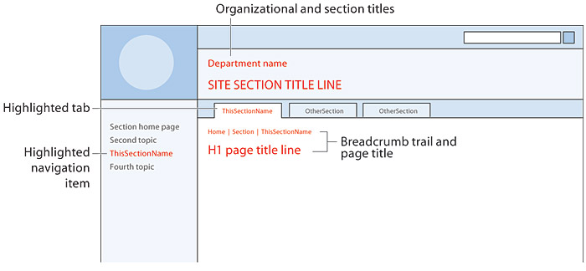

**Figura 4.5** - molteplici e complementari "Sei qui" marcatori aiutare gli utenti a orientarsi in siti complessi.

Questi elementi punto di riferimento e wayfinding sono particolarmente importanti per gli utenti che navigano con la ricerca. L'interfaccia browse permette agli utenti di spostarsi gradualmente attraverso un sito, visto vari punti di riferimento che passano attraverso la gerarchia del sito (fig. 4.6). Ricerca Web permette all'utente di tagliare direttamente in una gerarchia del sito senza preamboli. Gli utenti che arrivano al tuo sito da un motore di ricerca Internet in generale, come Yahoo! o Google possono arrivare direttamente ad una pagina in profondità all'interno della organizzazione del vostro sito. Come di ricerca web diventa il modo più del pubblico raggiunge il vostro sito, la percentuale di utenti che vedono la tua home page è in calo per tutto il tempo (fig. 4.7).

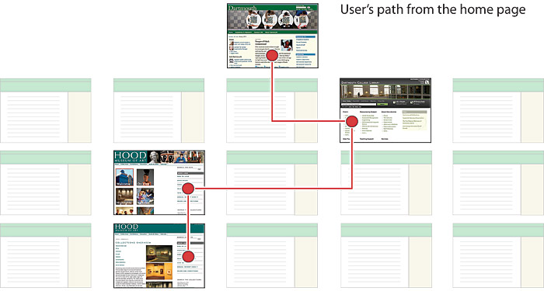

**Figura 4.6** - coerenza interfaccia è essenziale nel web design istituzionale, ma distintivi variazioni grafiche in regioni di un sito possono formare wayfinding "punti di riferimento", che i lettori passano mentre navigano attraverso il sito, più distintivi edifici reali, strade, e segni aiutare i viaggiatori a navigare attraverso le città.[www.dartmouth.edu](http://www.dartmouth.edu/)

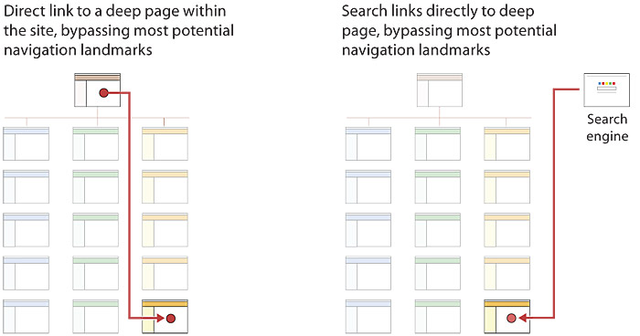

**Figura 4.7** - La home page non è l'unica porta verso il tuo sito. Gli utenti del motore di ricerca arrivano sempre in un sito nelle pagine di contenuti interni, non alla home page.

## Sostenere gli utenti di ricerca web

Il supporto più importante per gli utenti che preferiscono la ricerca è quello di rendere la ricerca facilmente disponibile da ogni pagina del tuo sito. Gli utenti si aspettano che qualsiasi sito di più di poche pagine avrà una funzione di ricerca. La ricerca dimostra che ci sono aree specifiche della pagina in cui gli utenti si aspettano di vedere una casella di ricerca (fig. 4.8).

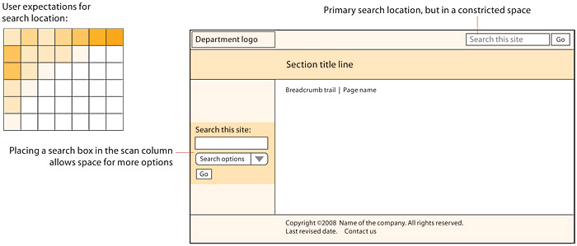

**Figura 4.8** - Convenzioni sono i tuoi amici. Mettere sempre la casella di ricerca in cui gli utenti si aspettano di trovare.

Sempre essere sicuri di lasciare agli utenti di conoscere la portata di ciò che stanno cercando. E 'di confusione quando gli utenti inseriscono una parola chiave a pensare che stanno cercando solo il sito web attuale, ma poi ottenere risultati di ricerca da tutta l'azienda o l'intera Internet ("Risultati 1-100 di circa 5,1 miliardi di' aiuto '"). In semplici moduli di ricerca si può fare l'ambito di ricerca chiaro l'etichetta del campo. Dove c'è più spazio nella pagina il modulo di ricerca in grado di offrire più opzioni per controllare l'ambito della ricerca (fig. 4.9).

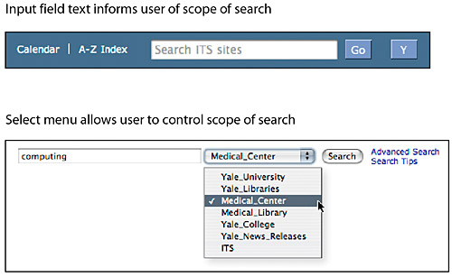

**Figura 4.9** - Le opzioni di ricerca offerta può determinare la posizione dei campi di ricerca. Caselle di ricerca Header sono convenienti, ma sono necessariamente semplice.

Per preservare il senso del luogo dell'utente all'interno del tuo sito, i risultati della query di ricerca di un utente dovrebbe apparire su una pagina che sembra come il resto del sito web. Per le grandi istituzioni, fino a quando il sito istituzionale più grande è ben organizzato e graficamente coerente, ogni piccolo sito secondario non ha bisogno di avere una pagina di ricerca personalizzata.

La ricerca è potente, ma ricerca web non è un sostituto per una architettura del sito coerente con attenzione espressa nella progettazione di pagina e la navigazione. Ironia della sorte, la navigazione ricerca è fortemente dipendente su quegli elementi di interfaccia e caratteristiche di design di pagina che noi pensiamo come parte dell'interfaccia di navigazione standard. Tagliando i passi intermedi in navigazione attraverso una gerarchia informazioni, di ricerca in grado di fornire all'utente di pagine profonde all'interno di un sito web, dove solo la "navigazione" interfaccia grafica del sito, titoli di pagina, breadcrumb, e link di navigazione in grado di fornire gli spunti che consentono agli utenti di stabilire il loro "voi siete qui" posizione all'interno del sito.

# Il Design dell’interfaccia

I lettori hanno bisogno di un senso del contesto del loro posto all'interno di una organizzazione di informazioni. In documenti cartacei questo senso di dove siete è una miscela di spunti organizzativi grafici ed editoriali forniti dal progetto grafico del libro, l'organizzazione del testo, e la sensazione fisica del libro come oggetto. Documenti elettronici offrono nessuno dei segnali fisici che diamo per scontato nella valutazione delle informazioni. Quando vediamo un link ipertestuale a una pagina abbiamo pochi indizi dove saremo condotti, la quantità di informazioni è all'altra estremità del collegamento, ed esattamente come le informazioni collegate si riferisce alla pagina corrente.

Anche la vista delle singole pagine web è limitato per molti utenti. La maggior parte delle pagine web non si adattano completamente su un monitor standard da ufficio; vi è generalmente una parte inferiore della pagina che l'utente non può vedere. Gli utenti di dispositivi mobili di piccolo schermo hanno una visione porta ancora più limitata, e una vista grande immagine di una pagina web è impossibile per gli utenti di screen reader, che accedono pagine un elemento alla volta. Le pagine Web hanno bisogno di dare all'utente indicazioni esplicite al contesto e l'organizzazione del sito, perché solo un piccolo segmento di un sito è disponibile in una sola volta (fig. 4.10).

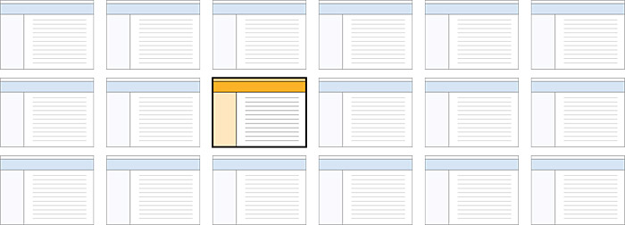

**Figura 4.10** - Non importa quanto grande il vostro sito è, gli utenti vedono solo una pagina alla volta.

## Ausili alla navigazione Cancella

La maggior parte delle interazioni dell'utente con le pagine web coinvolgono collegamenti ipertestuali navigazione tra i documenti. Il problema interfaccia principale di siti web è la mancanza di qualsiasi senso di dove ti trovi all'interno dell'organizzazione locale di informazioni. Cancella, icone coerenti, schemi identità grafica, titoli di pagina e intestazioni e panoramica e di sintesi schermi Graphic- o basati su testo possono dare agli utenti la fiducia che essi possono trovare ciò che stanno cercando, senza perdere tempo.

Gli utenti dovrebbero sempre essere in grado di tornare facilmente alla tua home page e ad altri importanti punti di navigazione nel sito.Questi collegamenti di base dovrebbero essere presenti e in posizioni coerenti in ogni pagina. Intestazioni forniscono link di navigazione di base e creare una identità che racconta gli utenti che si trovano all'interno del dominio del sito.

Nel sito Web Digital Magazine, per esempio, appare l'intestazione su ogni pagina (fig. 4.11). L'intestazione è efficiente (offre più scelte in un piccolo spazio) e prevedibile (è sempre lì, nella parte superiore di ogni pagina), e fornisce un'identità coerente in tutto il sito.



**Figura 4.11** - intestazioni sono essenziali sia per l'identità del sito e navigazione coerente. [www.digital-web.com](http://www.digital-web.com/)

## Nessuna pagina dead-end

Le pagine Web spesso appaiono senza preamboli: gli utenti possono creare o seguire i link direttamente alle pagine sottosezione sepolti nel profondo della gerarchia dei siti web. Essi non possono mai vedere la tua home page o altre informazioni sul sito introduttivo. Se le pagine comma non contengono link alla home page o le pagine del menu locali, l'utente verrà bloccato dal resto del sito web (fig. 4.12).

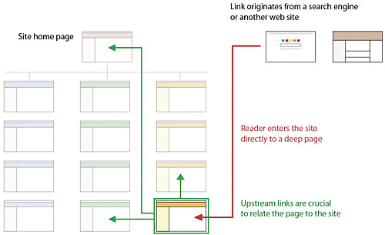

**Figura 4.12** - Gli utenti possono entrare in un sito ovunque e hanno bisogno di segnali immediati di identità del sito e "voi siete qui" marcatori.

Assicurarsi che tutte le pagine del sito sono al minimo un link alla home page o, meglio ancora, un collegamento home page con link ad altre sezioni principali del sito. Oltre alle considerazioni di interfaccia utente, questi collegamenti sono fondamentali per la visibilità nei motori di ricerca.

## Accesso diretto

Gli utenti vogliono ottenere informazioni nel minor numero di passaggi possibili. Ciò significa che è necessario progettare una gerarchia di informazioni efficace per ridurre al minimo passi attraverso le pagine del menu. Gli studi hanno dimostrato che gli utenti preferiscono i menu che presentano almeno 5-7 legami e che preferiscono alcune pagine di scelte accuratamente organizzati nel corso di molti strati di pagine del menu semplificate. Progetta il tuo gerarchia del sito in modo che il contenuto reale è solo uno o due clic di distanza dai principali pagine del menu del tuo sito.

## Semplicità e coerenza

Gli utenti non sono impressionati con complessità che sembra gratuite, in particolare gli utilizzatori che possono essere a seconda del sito di informazioni tempestive e accurate. Le tue metafore di interfaccia deve essere semplice, familiare, e logico, se avete bisogno di una metafora per le collezioni di informazioni, scegliere un genere familiare, come ad esempio le cartelle di file. Navigazione e home page metafore "creativi" insolite o particolari falliscono sempre perché impongono un sconosciuto, imprevedibile onere interfaccia per l'utente. Confondere gli utenti con una home page strano, e saranno rapidamente premere il pulsante "indietro" e passare al punto successivo nella pagina dei risultati di Google, e avrete perso un potenziale lettore o del cliente. Così risplenda la vostra contenuti, e lasciare che il retrocedere interfaccia. [Opera](http://www.opera.com/) è un maestro di bilanciare contenuti audace con una minima, ma altamente utilizzabile interfaccia (fig. 4.13).

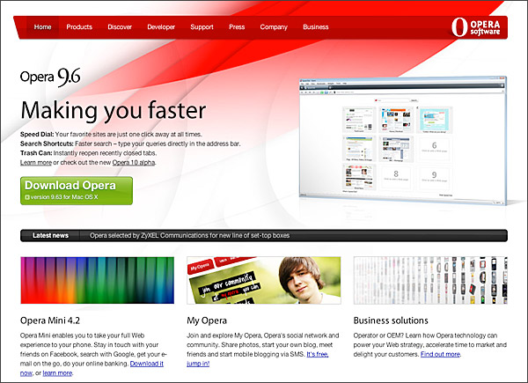

**Figura 4.13** - [Il sito Opera](http://www.opera.com/) è un capolavoro di bilanciamento alta funzionalità con elementi di interfaccia low-key. [www.opera.com](http://www.opera.com/)

I migliori progetti di informazione non sono mai notato. Una volta che si sa dove i collegamenti standard sono sulla grafica intestazione pagina, l'interfaccia diventa quasi invisibile. La navigazione è semplice e non in concorrenza con i contenuti per la vostra attenzione (fig. 4.14).

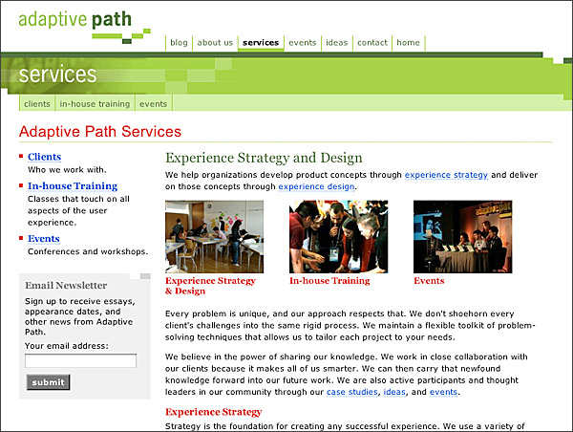

**Figura 4.14** - [di Adaptive Path](http://adaptivepath.com/) intestazioni consistenti mostrano agli utenti la struttura del sito a colpo d'occhio.

Per la massima funzionalità e la leggibilità, la pagina e il design del sito devono essere costruiti su un modello coerente di unità modulari che tutti condividono la stessa griglie di layout di base, temi grafici, convegni editoriali e gerarchie dell'organizzazione. L'obiettivo è quello di essere coerente e prevedibile; gli utenti devono sentirsi esplorare il sito tranquillo e fiducioso di poter trovare ciò di cui hanno bisogno.L'identità grafica di una serie di pagine in un sito web fornisce indicazioni visive alla continuità delle informazioni. Il menu intestazione presente in ogni pagina del sito Capgemini crea un'interfaccia utente coerente e coordinata (fig. 4.15).

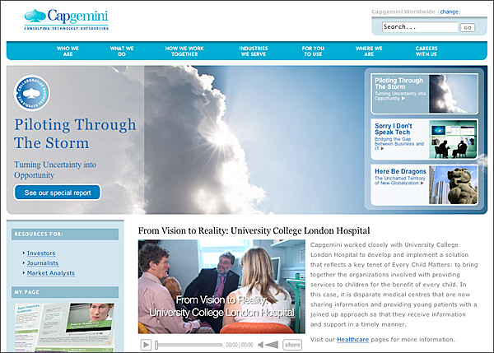

**Figura 4.15** - [Capgemini](http://www.capgemini.com/) offre forte identità del sito e la navigazione che non compete con il contenuto della pagina per l'attenzione del lettore.

Anche se la struttura del sito non utilizza la grafica di navigazione, un approccio coerente per il layout di titoli, sottotitoli, piè di pagina, e link di navigazione alla tua home page o le pagine relative rafforzerà il senso del contesto dell'utente all'interno del sito. Per conservare l'effetto di un sistema "senza soluzione di continuità" delle pagine si potrebbe desiderare di portare importanti informazioni nel suo sito e adattarlo al vostro schema di layout di pagina invece di usare i collegamenti per inviare il lettore lontano dal tuo sito (ma assicurarsi che non ci sono diritti d'autore restrizioni sulla copia le informazioni nel sito).

## Integrità Progettazione e stabilità

Per convincere gli utenti che quello che hai da offrire è preciso e affidabile, è necessario progettare il vostro sito web più attentamente si farebbe con qualsiasi altro tipo di comunicazione aziendale, utilizzando gli stessi elevati standard editoriali e di design. Un sito che sembra sloppily costruito, con scarsa visual design e standard editoriali bassi, non ispirare fiducia.

Stabilità funzionale in qualsiasi web design significa mantenere gli elementi interattivi del sito lavorare in modo affidabile. Stabilità funzionale ha due componenti: fare le cose bene la prima volta come si progetta il sito, e quindi mantenere le cose che funzionano senza intoppi nel corso del tempo. Buona siti web sono intrinsecamente interattivi, con un sacco di link a pagine locali all'interno del sito, nonché link ad altri siti sul web. Come si crea il disegno è necessario controllare frequentemente che tutti i collegamenti funzionano correttamente. Informazioni cambia rapidamente sul web, sia nel tuo sito e in tutti gli altri. Dopo che il sito è stabilito è necessario verificare che i link sono ancora lavorando correttamente e che i contenuti che forniscono rimane rilevante.

## Feedback e dialogo

Il tuo web design dovrebbe offrire costante conferma visiva e funzionale del luogo e le opzioni dell'utente, tramite la progettazione grafica, link di navigazione e collegamenti ipertestuali collocati uniformemente. Commenti significa anche essere pronti a rispondere a domande e commenti degli utenti. Siti web ben progettati offrono collegamenti diretti con l'editor di sito web o webmaster responsabile della gestione del sito. Pianificazione per questo rapporto continuo con gli utenti del sito è di vitale importanza per il successo a lungo termine dell'impresa.

## Larghezza di banda e l'interazione

Gli utenti non tollerano ritardi. La ricerca ha dimostrato che, per la maggior parte delle attività di elaborazione la soglia di frustrazione è di circa dieci secondi. Strutture di pagina Web che non sono ben "sintonizzati" per la velocità di accesso alla rete di utenti tipici saranno solo loro frustrare. Controllare i log del sito web per essere sicuri di aver compreso la posizione e le connessioni di rete del vostro utente tipico. Se si dispone di molti utenti internazionali, per esempio, si può decidere di essere più prudenti su grafici di grandi dimensioni sulle vostre pagine (fig. 4.16).

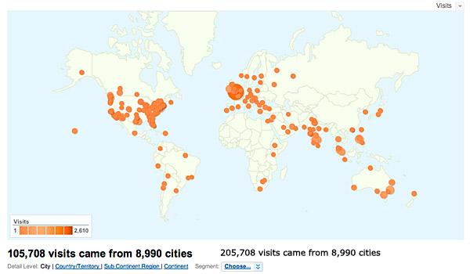

**Figura 4.16** - programmi di analisi del traffico Web come [Google Analytics](http://www.google.com/analytics/) sono una miniera di informazioni su chi sta utilizzando il tuo sito e quali sono le loro capacità tecniche sono.

State attenti anche potenzialmente rallentare componenti contenuti dinamici nel vostro sito, come ad esempio rss feed, testo dai sistemi di gestione dei contenuti, o altre fonti di dati che possono rallentare il caricamento delle pagine web.

Idealmente il vostro webmaster azienda dovrebbe essere in grado di fornire report e dati sugli utenti tipici e le loro attrezzature. Se non si dispone di un facile accesso a queste informazioni dal log del server web della propria organizzazione, si può essere in grado di utilizzare un servizio gratuito come Google Analytics per capire meglio i vostri utenti.

## Convenzioni di design di interfaccia

La maggior parte dei siti web informativi di testo orientato stanno convergendo su un layout relativamente consistente di intestazione, piè di pagina, navigazione locale, e gli elementi di contenuto che insieme fanno un utile, familiare punto di partenza per i disegni di interfaccia web.In generale, le persone trovano il familiare più facile da usare e ricordare, e se il sito segue questi modelli familiari, gli utenti potranno rapidamente adattarsi e cominciare a concentrarsi sul proprio contenuti unici, caratteristiche, o prodotti (fig. 4.17).

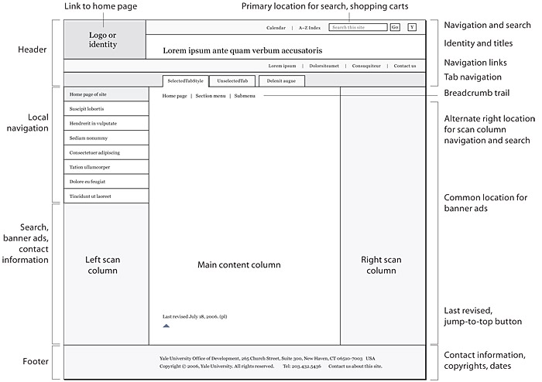

**Figura 4.17** - Un layout di pagina canonica. Non ogni pagina include ogni elemento mostrato qui.

Come si progetta l'interfaccia per il vostro sito, ricordate che l'interfaccia web ideale dovrebbe mai competere con il contenuto della pagina per l'attenzione dell'utente. L'interfaccia è il telaio, non la pittura.

### Cosa va nella zona di intestazione?

Intestazioni Web trasmettono la identità del sito, forniscono importanti link di navigazione, e offrono spesso una casella di ricerca.L'intestazione è dove la gente si aspetta di vedere una dichiarazione coerente della vostra identità organizzativa, e la grafica di intestazione e il testo sono probabilmente gli elementi più importanti nel fare una raccolta di pagine web sentire come un "sito" identificabile, piuttosto che un assemblaggio casuale di file.

Ricerca dell'utente dimostra schiacciante che gli utenti si aspettano che l'area in alto a sinistra della pagina l'intestazione conterrà sia una indicazione visiva di chi sei, oltre a un link alla home page del tuo sito. Gli utenti si aspettano anche che l'intestazione può svolgere un ruolo importante nella navigazione globale all'interno del tuo sito. Importanti link di navigazione sono spesso disposte orizzontalmente all'interno dell'intestazione pagina.

"Tabs cartella" sono l'ideale quando il tuo sito ha relativamente poche (5-7) le principali categorie di navigazione. Se si dispone di più di sette grandi categorie, considerare cadere la scheda metafora in favore di un insieme ben organizzata di link testuali semplici (fig. 4.18, in alto).Quando accuratamente progettato, schede di intestazione può anche gestire la navigazione complessa (fig. 4.18, centro).

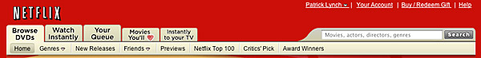

**Figura 4.18** - Vari disegni di navigazione di intestazione e "voi siete qui" marcatori.

Semanticamente, liste di navigazione intestazione devono sempre essere marcati come html liste, anche se ciò che appare sulla pagina sembra più una raccolta di grafica scheda cartella. Questa manipolazione semantica delle liste di intestazione ha vantaggi potenti per l'accessibilità universale e aiuta a chiarire la vostra organizzazione sito per i motori di ricerca. I progettisti possono utilizzare fogli di stile per gli elenchi stile di link di navigazione a guardare come le schede. Intestazioni di Opera sono schede minimaliste ma trasmettono ogni funzione essenziale intestazione di pagina in un design compatto (fig. 4.18, in basso).

### Destra o sinistra colonne per i link di navigazione?

Secondo la maggior parte degli studi di interfaccia utente e di eye-tracking, gli utenti adattarsi rapidamente alla navigazione sia contenuto all'interno della colonna di sinistra o colonna di estrema destra di pagine web, solo essere coerenti in modo di disporre la vostra navigazione su tutte le pagine. Colonne di navigazione di sinistra sono molto più comuni e quindi hanno un vantaggio in termini di usabilità, perché tutti gli utenti di Internet hanno familiarità con loro (fig. 4.19).

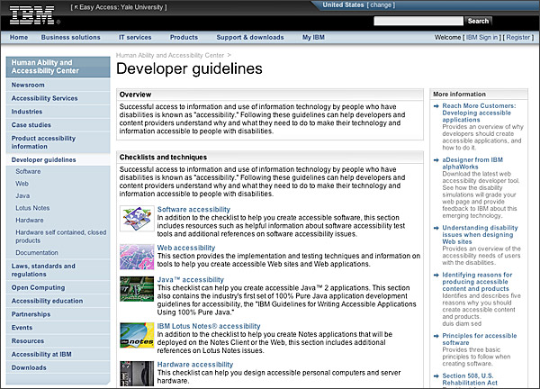

**Figura 4.19** - [Classic sinistra navigazione locale](http://www-03.ibm.com/able/guidelines/index.html) , con le liste gerarchiche.

Colonne di navigazione Destra sono più spesso dominate da "link correlati" esterni o più parentetiche o dalla pubblicità. L'aspettativa utente dominante che colonne di destra contengono pubblicità suggerisce che qualsiasi navigazione destra colonna collega si utilizza dovrebbe apparire molto diversa dalla pubblicità, o la navigazione può essere ignorato da molti utenti.

### Breadcrumb per la navigazione

Negli ultimi dieci anni [breadcrumb](http://en.wikipedia.org/wiki/Breadcrumb_(navigation)) sono emersi come un dispositivo potente ma facile da capire navigazione delle pagine web. Il nome deriva dalla metafora di lasciare briciole lungo il percorso per trovare la strada per tornare da dove sei venuto. In pratica un filo di Arianna è un semplice elenco gerarchico di link che mostrano la struttura di un sito, di solito a partire dalla home page e termina con la pagina di navigazione principale più vicino alla propria posizione corrente all'interno del sito (fig. 4.20).

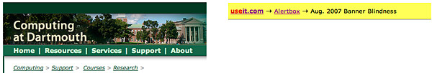

**Figura 4.20** - Due esempi di sentieri breadcrumb all'interno o appena sotto l'intestazione della pagina.

Ogni passo nel percorso breadcrumb è un collegamento Web cliccabile, così gli utenti hanno sia una indicazione visiva della loro posizione attuale all'interno del sito e un menù cliccabile di sezioni principali di navigazione per il sito. Oltre ai vantaggi di interfaccia utente, il filo di Arianna ha un ruolo potenzialmente potente in aggiunta principali parole chiave legate a ogni pagina web, aumentando la visibilità di ricerca e pertinenza delle parole chiave di una pagina.

# Design delle Informazioni

Concetti circa strutturare le informazioni oggi derivano in gran parte dalla organizzazione di libri e periodici a stampa ed i sistemi di indicizzazione e di catalogo della biblioteca che si svilupparono attorno informazioni stampate. Gli standard di interfaccia di libri in tutto il mondo di lingua inglese sono ben stabiliti e ampiamente concordati, e istruzioni dettagliate per la creazione di libri possono essere trovati in tali pubblicazioni manuali standard come [*The Chicago Manual of Style*](http://www.amazon.com/exec/obidos/tg/detail/-/0226104036/webstyleguide) . Ogni caratteristica del libro stampato, dalla pagina il contenuto per l'indice, si è evoluta nel corso dei secoli, e ai lettori dei primi libri affrontato alcuni degli stessi problemi organizzativi che gli utenti di documenti ipermediali confrontano oggi. [La Bibbia di Johannes Gutenberg del 1456](http://en.wikipedia.org/wiki/Gutenberg_Bible) è spesso citato come il primo libro prodotto in serie, ma anche dopo che la crescita esplosiva di publishing che seguì l'invenzione di Gutenberg della stampa a caratteri mobili, più di un secolo passato prima numerazione delle pagine, indici, sommari, e anche pagine di titolo è diventato prevedibile e le caratteristiche necessarie di libri .Documenti Web stanno subendo una simile-anche se più veloce evoluzione e standardizzazione.

Anche se in rete documenti ipermediali interattivi pongono nuove sfide per i progettisti di informazione, la maggior parte delle indicazioni necessarie per progettare, creare, montare, modificare e organizzare molteplici forme di supporto non differisce radicalmente dalla pratica corrente nella stampa. La maggior parte dei documenti web possono essere progettati per soddisfare il Chicago Manual of Style convenzioni per stile editoriale e di organizzazione del testo. Molto di ciò che l'organizzazione ha bisogno di sapere sulla creazione di chiare, complete e coerenti standard di pubblicazione interna è già disponibile in tali manuali di stile editoriale generale, come la [*guida di stile Franklin Covey for Business e comunicazione tecnica*](http://www.amazon.com/exec/obidos/tg/detail/-/1883219825/webstyleguide) e [*il manuale di Gregg Reference*](http://www.amazon.com/exec/obidos/tg/detail/-/0072936533/webstyleguide) . Non ottenere così perso nella novità delle pagine web che le norme fondamentali di coerenza editoriale, comunicazioni aziendali, e la grafica sono gettati da parte.

## Pagine Freestanding

Le pagine Web sono diversi dai libri e altri documenti in un aspetto cruciale: i collegamenti ipertestuali consentono agli utenti di sperimentare una singola pagina web separato dal suo contesto. Per questo motivo le pagine web devono essere più indipendente di pagine di un libro. Ad esempio, le intestazioni e piè di pagine web dovrebbero essere più informativo ed elaborate di quelle sulle pagine stampate. Sarebbe assurdo ripetere le informazioni sul copyright, autore, e la data di un libro in fondo a ogni pagina stampata, ma le pagine web individuali spesso la necessità di fornire tali informazioni perché una singola pagina web può essere l'unica parte di un sito che alcuni gli utenti vedranno. Questo problema di rendere i documenti freestanding non riguardano solo le pagine web. Riviste, giornali, e la maggior parte dei giornali ripetono la data, il numero del volume, e il numero di emissione nella parte superiore o inferiore di ogni pagina stampata perché sanno che i lettori spesso strappare articoli o pagine fotocopie e dovranno queste informazioni per essere in grado di risalire alla fonte del materiale.

Date le difficoltà insite nella creazione di siti web che sono facili da usare e ricco di contenuti complessi, la migliore strategia di progettazione è quello di applicare alcuni principi fondamentali di progettazione documento coerente in ogni pagina web che si crea. Gli elementi di base di un documento non sono complicate e hanno quasi nulla a che fare con la tecnologia Internet. E 'come una classe di giornalismo di scuola: chi, cosa, quando e dove.

### Chi

Chi sta parlando? Questa domanda è così fondamentale, e l'informazione è spesso dato per scontato, che gli autori spesso si affacciano il pezzo più importante di informazioni che un lettore ha bisogno di valutare la provenienza di un documento web. Se la pagina proviene da un singolo autore o un'istituzione, dire sempre il lettore che l'ha creata e quale istituzione si sono associati con. L'alluvione di siti web che propaga il materiale non corrette o volutamente fuorvianti nelle elezioni presidenziali americane 2004 offre un vivido esempio di come "informazioni" di non origine conosciuta e di dubbia autenticità può offuscare rapidamente legittima richiesta e discussione.

### Che Cosa

Tutti i documenti devono titoli chiari per catturare l'attenzione dell'utente, ma per diversi motivi peculiari al web, questo elemento editoriale di base è particolarmente cruciale. Il titolo della pagina e le principali voci sono anche cruciali per la visibilità nei motori di ricerca. L'elemento titolo della pagina è la più importante determinante di pertinenza delle parole chiave per i motori di ricerca, in modo da imbarcazioni tuoi titoli attentamente se si vuole che gli utenti a trovare i tuoi contenuti.

### Quando

Tempestività è un elemento importante per valutare il valore di un documento. Prendiamo le informazioni circa l'età della maggior parte dei documenti cartacei per scontato: giornali, riviste, e praticamente tutti ufficio di corrispondenza sono datati. Data ogni pagina web, e cambiare la data ogni volta che il documento viene aggiornato. Ciò è particolarmente importante in lunghi o complessi documenti online che vengono aggiornati regolarmente, ma non possono sembrare abbastanza diverso per segnalare un cambiamento nel contenuto ai lettori occasionali.Informazioni aziendali, manuali del personale, informazioni sui prodotti, e altri documenti tecnici forniti come pagine web dovrebbe sempre portare i numeri di versione o date di revisione. Ricordate che molti lettori preferiscono stampare lunghi documenti dal web. Se non si include date di revisione, il pubblico potrebbe non essere in grado di dire se la versione che hanno in mano è in corso.

### Dove

Il web è un "luogo" strano che ha enormi dimensioni informativo, ma pochi spunti espliciti al luogo di origine di un documento. Cliccare su un link web, e si potrebbe essere connessi a un server web a Sydney, Chicago, o Roma-ovunque, infatti, con una connessione a Internet. A meno che non si sono esperti in analisi URL s, può essere difficile dire dove una pagina origine. Questo è il World Wide Web, dopo tutto, e la questione di cui un documento viene da a volte è inseparabile da chi il documento proviene. Sempre dire all'utente dove sei, con (se del caso) le vostre affiliazioni aziendali o istituzionali.

Incorporando la "casa" url nel footer della pagina è un modo semplice per mantenere la connessione ad una pagina in cui ha avuto origine.Una volta che l'utente ha salvato la pagina come file di testo o stampare la pagina su carta, questa connessione può essere perso. Anche se le versioni più recenti dei browser più comuni permettono agli utenti di includere la url automaticamente tutto quello che stampano, molte persone non approfittare di questa funzione opzionale. Troppi di noi hanno pile di pagine web stampate con un modo semplice di localizzare i siti web in cui hanno avuto origine.

## Sommario: linee guida di progettazione Informazioni

Esigenze di ogni pagina web:

* Un titolo informativo (che diventa anche il testo di un segnalibro alla pagina)
* L'identità del creatore (autore o istituto)
* Una data di creazione o di revisione
* Una dichiarazione di copyright, di scorta dichiarazione, o altra dichiarazione di proprietà per proteggere i diritti di proprietà intellettuale
* Almeno un collegamento a un locale home page o pagina del menu, in una posizione coerente su tutte le pagine
* La home page url

La maggior parte delle pagine web dovrebbero incorporare questi elementi aggiuntivi:

* Un logo organizzazione o nome vicino l'angolo in alto a sinistra, con un link alla home page
* Link di navigazione ad altre sezioni principali del sito
* Almeno una rubrica per identificare e chiarire il contenuto della pagina
* Mailing informazioni di indirizzo e di contatto o un collegamento a questa informazione
* Alternate ("alt") il testo che identifica tutta la grafica della pagina

Includere questi elementi di informazione di base e avrete viaggiato il 90 per cento del cammino verso fornire agli utenti con un'interfaccia utente web comprensibile.

# L’Interfaccia di Impresa

Il web può fornire un quadro efficace per la promozione della coesione di gruppo e l'identificazione con le grandi missioni e gli obiettivi di una impresa, ma solo se l'interfaccia utente, architettura dell'informazione, e la progettazione grafica di siti web dell'impresa promuovere con coerenza un obiettivo comune e identità condivisa tra tutti gli elementi principali dei siti web rivolti al pubblico e siti interni dell'organizzazione e intranet. La maggior parte delle grandi aziende hanno consolidato i programmi di corporate identity che ora includono gli standard globali di web design e di interfaccia.

## Il contesto organizzativo di interfacce

Molte aziende più piccole, federali, statali e siti governativi locali, siti di college e università, e le istituzioni senza scopo di lucro producono caotici, siti web mal organizzati, perché le istituzioni non coerenti, ampiamente attuate web standard editoriali. Nessuno propone di produrre una presenza sul web enterprise caotico, ma l'insistenza nel cercare di ottimizzare ogni piccolo sito all'interno dell'organizzazione più grande è una garanzia di disordine e confusione per gli utenti. Non è possibile ottimizzare una libreria scrivendo un grande libro, e nessun singolo sito web, non importa quanto ben progettato potrà mai migliorare la presenza sul web globale di un'azienda.

L'unico approccio a lungo termine per migliorare la presenza sul web di una organizzazione è un approccio coerente per la progettazione di interfacce web, che riconosce esplicitamente il più ampio contesto delle imprese e del web in generale. Idealmente questo insieme di norme coerenti diventa il "interfaccia impresa" in tutte le forme di informazione web publishing e l'accesso web-based per le applicazioni. Nelle organizzazioni di grandi dimensioni contenuti web di oggi può fluire da decine di grandi fonti di informazione. Un approccio globale coerente per l'interfaccia impresa è il modo migliore per massimizzare il ritorno per gli enormi investimenti che le aziende fanno in applicazioni web publishing e web.

Una presenza web caotico invia un messaggio coerente di una organizzazione: il disprezzo per l'utente. Gli utenti spendono 99,99 per cento del loro tempo su siti web diversi dal tuo, e potenziali lettori potrebbero cura meno che si desidera cercare unica. Se l'organizzazione ha standard web, sempre inserirli nel vostro design del sito e l'interfaccia utente. Se non si dispone di norme, condurre uno sforzo per crearli. La ricerca sulle intranet aziendali più efficaci e portali mostra che gli utenti sono più produttivi, efficienti, e schiacciante più soddisfatti con i siti che utilizzano una costante, un'interfaccia completa e standard di progettazione durante presenza sul web dell'organizzazione.

Programmi di interfaccia Enterprise hanno tre obiettivi principali: la coerenza, simbolismo, e di posizionamento.

### Coerenza

Un'interfaccia coerente presenta l'azienda in modo chiaro e completo, trasmettendo un quadro comprensibile della struttura organizzativa e di funzionamento, prodotti e servizi ai clienti, comunicazioni interne e politica di gestione, e la missione e gli obiettivi generali. Costruire un leggibile, facilmente navigabile struttura web aziendale è molto più di un problema di interfaccia utente grafica. Un sito ben strutturato ricco di contenuti utili rappresenta direttamente la profondità e l'ampiezza di un'impresa più completo di qualsiasi supporto precedente.

[ibm presenza sul web globale s '](http://www.ibm.com/us/) è un capolavoro di ampio visual design e l'interfaccia attraverso una massiccia presenza sul web organizzativa (fig. 4.21).

### Simbolismo

Come ambienti di lavoro in rete diventano la norma e le varie forme di telelavoro e di accesso remoto diventare di routine, gli ambienti di lavoro basati sul Web diventerà la forza dominante nel creare e mantenere le aziende ethos, atteggiamenti e valori. Per la maggior parte dei dipendenti la presenza sul web organizzativa è diventata la prova più visibile e funzionale di coesione sociale e di scopo comune in tutta l'azienda.

### Posizionamento

Un programma di un'identità chiara e riconoscibile aiuta a distinguere un'impresa da colleghi e concorrenti. Ciò è particolarmente importante su Internet, dove ognuno ha un sito web e tutti i siti web appaiono nella stessa sede limitato (una finestra del browser sullo schermo dell'utente). Un utente può visitare una dozzina di siti organizzative in una sessione di navigazione e di essere esposti a molti temi grafici.Aspettative degli utenti Web di Internet come mezzo di comunicazione sono determinati principalmente da ciò che hanno visto in altri siti, e quello che abbiamo visto è per lo più come coriandoli: peso, colorato, e caotico. Saranno gli utenti a ricordare le pagine se il vostro sito si presenta come nient'altro che hanno visto nella vostra impresa più grande?

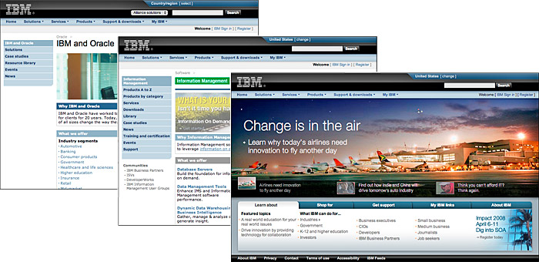

**Figura 4.21** - Un sistema completo di progettazione attraverso la massiccia presenza sul web IBM.

Coesiva, il design globale trascende obiettivi commerciali immediati. Le imprese hanno bisogno di differenziarsi non solo nei prodotti e servizi che offrono, ma anche come entità sociali. In troppi siti aziendali, universitari, e del governo, la mancanza di una identità di gruppo completo e condiviso senso di missione sono dolorosamente evidente dalla condizione caotica dei loro siti web. Una presenza sul web efficace può essere un potente strumento per migliorare lo status e il posizionamento competitivo di un'impresa, ma solo se il sito web progetti in modo efficace un sentimento di fiducia nella conoscenza e competenza dell'organizzazione che lo ha prodotto.

**5 Struttura del Sito**

Il design non è solo quello che sembra e si sente come. Il design è come funziona.   
- [Steve Jobs](http://en.wikipedia.org/wiki/Steve_jobs)

Proprio come il cemento delle fondamenta e i pali definiscono la stabilità e la longevità degli edifici, così le basi strutturali dei siti web influenzano il loro successo in modo che, anche se non visibile in superficie, sono in ultima analisi, di gran lunga più importanti del colore e tipografia. La Struttura del sito determina quanto bene i siti funzionano nel contesto più ampio del web.

I metodi che si utilizzano per contrassegnare le pagine determina se essi possono essere letti anche da software e indicizzati bene dai motori di ricerca. La logica e la stabilità dei file sottostanti e le directory sulle quali il vostro sito web poggia, può comprometterne la funzionalità, così come il suo potenziale di crescita e di espansione.

L'attenzione a questi componenti strutturali dietro le quinte fin dall'inizio produce un sito web che conterrà nel tempo, lavorare in modo efficace all'interno dell'ambiente web più grande, e di adattarsi e crescere in base alle esigenze.

# Contenuto semantico “Markup”

L'uso corretto dei html è la chiave per ottenere la massima flessibilità e il ritorno sull'investimento in contenuti web. Dalle sue prime origini,html è stato progettato per distinguere chiaramente tra la struttura del documento gerarchico schema (Headline 1, Titolo 2, comma, lista, e così via) e la presentazione visiva del documento (grassetto, corsivo, font, dimensione del carattere, il colore , e così via). html markup semantico è considerato quando standard di HTML tag vengono utilizzati per trasmettere senso e struttura dei contenuti, non solo per rendere il testo apparire in un certo modo in un browser.

Questo approccio semantico al web markup è un concetto centrale alla base efficiente codifica web, architettura dell'informazione, usabilità universale, visibilità sui motori di ricerca, e massima flessibilità di visualizzazione. Contenuti Web è accessibile tramite browser Web, dispositivi di mobile computing di tutti i tipi, e screen reader. Contenuti Web è letto anche dai motori di ricerca e di altri sistemi di calcolo che estraggono significato e il contesto dal modo in cui il contenuto è contrassegnato in html .

<H1> Questa è la notizia più importante </ h1>   
<p> Questa è ordinaria testo paragrafo nel corpo del documento, in cui certe   
parole e frasi possono essere <em> ha sottolineato </ em> per contrassegnarli come   
<strong> particolarmente importante </ strong>. </ p>   
<h2> Si tratta di un titolo di secondaria importanza per il titolo sopra </ h2>   
<p> Ogni volta che si elencano le cose relative, gli oggetti devono essere contrassegnati nella forma di un Lista: </ p>   
<ul>   
<li> Carta dei segnali che un gruppo di oggetti sono concettualmente legati gli uni agli altri </ li>   
<li> Le liste possono essere ordinati (numerati o alfabetico) o non ordinata (articoli puntato) </ li>   
<li> Le liste possono essere anche i menu o elenchi di link per la navigazione </ li>   
<li> Cascading Style Sheets possono fare liste sembrare molti modi diversi </ li>   
</ ul>

Anche nel semplice esempio sopra, un motore di ricerca sarebbe in grado di distinguere l'importanza e la priorità dei titoli, scoprire quali parole chiave sono state importanti, e identificare gli elementi concettualmente correlati sotto forma di lista. Un foglio di stile CSS progettati particolarmente per i telefoni cellulari potrebbero mostrare i titoli e il testo in font appropriati per piccoli schermi, e un lettore di schermo potrebbe sapere dove e come mettere in pausa o cambiare il tono della voce per trasmettere la struttura del contenuto di un lettore cieco.

## Struttura del documento HTML

Correttamente strutturato html (o XHTML ) documenti possono contenere i seguenti elementi:

* html struttura del documento ( <head> , <body> , <div> , <span> )
* Il contenuto testuale
* Markup semantico di trasmettere senso e struttura dei contenuti (titoli, paragrafi di testo, elenchi, citazioni)
* Presentazione visiva ( css ) per rendere i contenuti guardare un certo modo
* Link a contenuti audiovisivi ( gif , jpeg o png grafica, QuickTime o altri file multimediali)
* Comportamento Interactive (JavaScript, elementi Ajax o altre tecniche di programmazione)

### Struttura del documento

In adeguatamente formato html , tutto il codice pagina web è contenuto all'interno di due elementi fondamentali:

* Testa ( <head> ... </ head> )
* Corpo ( <body> ... </ body> )

In passato queste divisioni fondamentali nella struttura di codice pagina c'erano principalmente per buona forma: rigorosamente corretti ma funzionalmente opzionale e invisibili all'utente. In molto più complessa e World Wide Web ambizioso di oggi, in cui il codice intricato pagina, molte diverse possibilità di visualizzazione, fogli di stile elaborate, e scripting interattivo sono ormai la norma, è fondamentale per strutturare gli elementi divisionali correttamente.

Il <head> è zona dove la vostra pagina web dichiara i suoi standard di codice e tipo di documento per il dispositivo di visualizzazione (browser web, cellulare, iPod Touch) e dove il titolo importantissima pagina risiede. La zona della testa pagina può anche contenere link a fogli di stile esterni e il codice JavaScript che possono essere condivisi da molte pagine del sito.

Il <body> zona comprende tutto il contenuto della pagina ed è importante per css il controllo di stili visivi, la programmazione e markup contenuto semantico. Le aree all'interno del corpo della pagina di solito sono funzionalmente suddivise con la divisione ( <div> ) o durata (<span> ) tags. Ad esempio, la maggior parte delle pagine web hanno intestazione, piè di pagina, i contenuti, e le aree di navigazione, tutti designati con denominata <div> tag che possono essere affrontate ed con uno stile visivo con css .

Il html tipo di documento dichiara che la versione e gli standard html documento è conforme a ed è fondamentale per valutare la qualità e la validità tecnica del HTML markup e css . Il vostro sviluppo web team tecnico dovrebbe essere in grado di dirvi quale versione di HTML sarà utilizzato per la pagina di codifica (ad esempio, HTML 4 o XHTML 1), e che la dichiarazione del tipo di documento saranno utilizzati nel vostro sito web. html è l'attuale standard di base per il web pagina markup. xhtml è molto simile a HTML , ma xhtml è un sottoinsieme dixml e ha requisiti di markup più esigenti. Sebbene html è lo standard web markup utilizzato più in generale, ci sono forti vantaggi nell'utilizzoxhtml come standard per la pagina di markup, tra cui:

* Compatibilità con xml tecniche, xml contenuti e ibridi JavaScript / xml tecniche come Ajax
* Compatibilità con non html standard web markup come Math ml per i documenti scientifici, SMIL (Synchronized Multimedia Integration Language) per contenuti audiovisivi interattivi, e Scalable Vector Graphics ( SVG )
* Compatibilità futura con nuovi xml tecniche di contenuti, sistemi di content management, e altre tecnologie web in continua evoluzione, che beneficeranno della maggiore consistenza e struttura del xhtml standard di markup

### Contenuto Markup

Markup semantico è un termine di fantasia per senso comune html uso: se si scrive un titolo, contrassegnare con un titolo tag ( <h1> , <h2> ).Se si scrive il testo del paragrafo di base, inserire il testo tra i tag di paragrafo ( <p> ... </ p> ). Se si desidera sottolineare una frase importante, segnare con forte enfasi ( <strong> ... </ strong> ). Se si cita un altro scrittore, utilizzare il <blockquote> tag per segnalare che il testo è una citazione. Mai scegliere un*html*tag in base a come appare in un browser web . È possibile regolare la presentazione visuale dei contenuti più tardi con css per ottenere l'aspetto desiderato per i titoli, citazioni, testo enfatizzato, e altri tipografia.

Qualche esclusivamente visive html tag come <b> (grassetto) e <i> (corsivo) persistono in html , perché questi stili visivi sono a volte necessarie per altri motivi, come ad corsivo un nome scientifico (ad esempio, *l'Homo sapiens* ). Se si utilizzano tag semanticamente insignificanti come <b> o <i> , chiedetevi se un accento corretto stile ( <em> ) o forte enfasi ( <strong> ) tag potrebbero trasmettere più significato.

html contiene anche elementi semantici che non sono visibili per il lettore, ma può essere enormemente utile dietro le quinte con un team di sviluppatori di siti. Elementi come classi, id s, divisioni, campate, e meta tag possono rendere più facile per i membri del team per capire, uso, visivamente lo stile, e controllare a livello di elementi della pagina. Molte tecniche di fogli e di programmazione stile richiedono un'attenta denominazione semantica degli elementi della pagina che renderanno il vostro contenuto più universalmente accessibili e flessibili.

### Cascading Style Sheets

[Cascading Style Sheets](http://en.wikipedia.org/wiki/Cascading_Style_Sheets) permettono editori web di mantenere gli enormi vantaggi di utilizzare semantico html per veicolare la struttura del documento logica e significato dando grafici controllo completo sui dettagli visivi di visualizzazione di ogni html elemento. css funziona proprio come i fogli di stile in un word-processing programma come Microsoft Word. In Word, è possibile strutturare il documento con titoli ordinati e altri stili e quindi globalmente cambiare ognuno semplicemente cambiando il suo stile. css funziona allo stesso modo, in particolare se si utilizzano fogli di stile esterni collegati che ogni pagina in condivisioni sito web. Ad esempio, se tutte le pagine collegamento allo stesso maestro css file, è possibile modificare il tipo di carattere, la dimensione e il colore di ogni <h1> voce nel tuo sito semplicemente modificando la <h1> style nel foglio di stile master (fig . 5.1).

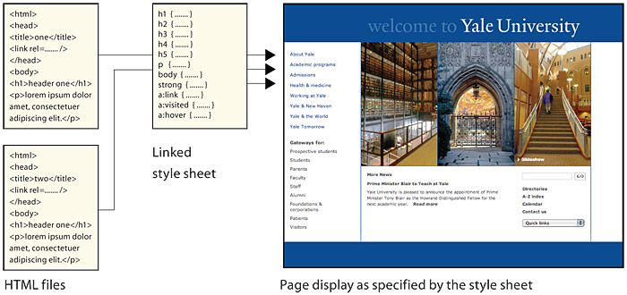

**Figura 5.1** - I fogli di stile si traducono il codice HTML in un particolare layout per la visualizzazione, in questo caso per uno schermo full-sized computer.  [www.yale.edu](http://www.yale.edu/)

### Contenuti audiovisivi

File di pagina Web non contengono grafica o materiale audiovisivo direttamente, ma usano l'immagine o altri collegamenti puntatore incorporare grafica e dei media nel montaggio finale della pagina web nel browser. Questi collegamenti, e il testo alternativo (testo "alt") o la descrizione lunga ("longdesc") links che contengono, sono fondamentali per l'usabilità universale e visibilità sui motori di ricerca. Gli utenti Web non solo la ricerca di testo. I motori di ricerca utilizzano le descrizioni di testo alternativo per etichettare le immagini con le parole chiave, e gli utenti non vedenti dipendono testo alternativo per descrivere il contenuto delle immagini. La corretta marcatura semantica assicurerà che i vostri mezzi di comunicazione audiovisivi sono al massimo a disposizione di tutti nel vostro pubblico e ai motori di ricerca.

### Scripting interattivo

[JavaScript](http://en.wikipedia.org/wiki/JavaScript) è un linguaggio comunemente usato per creare comportamenti interattivi. JavaScript è una tecnologia chiave nella pagina web strategie di distribuzione di contenuti, come Ajax. Tutto il codice JavaScript appartiene nell'area "capo" della pagina web, ma se il codice è lungo e complesso, il vostro "vero" il contenuto della pagina sarà spinto decine di linee in basso il codice e non può essere trovato dai motori di ricerca. Se si utilizza JavaScript script a livello di pagina (chiamato anche scripting client-side), è necessario posizionare tutti, ma i bit più brevi di codice in un file collegato. In questo modo è possibile utilizzare lungo, JavaScript complesso senza perdere ranking pagina di ricerca.

### Altri formati di documenti

Il web supporta i formati di documenti diversi da html . pdf ( [Portable Document Format](http://en.wikipedia.org/wiki/Portable_Document_Format)) , [Flash](http://en.wikipedia.org/wiki/Adobe_Flash) e [Shockwave](http://en.wikipedia.org/wiki/Adobe_Shockwave) sono formati comunemente utilizzati per fornire funzionalità che non è disponibile utilizzando semplice html . pdf file sono favoriti per i documenti che ha avuto origine in elaborazione testi e layout di pagina programmi e mantengono l'aspetto del documento originale. Flash e Shockwave forniscono interattività là di ciò che è disponibile utilizzando lo standard HTML . In generale, l'approccio migliore è quello di offrire documenti pianura html perché il markup offre una maggiore flessibilità ed è progettato per consentire la fruibilità universale. A volte, però, le caratteristiche e le funzionalità aggiuntive offerte da questi altri formati è essenziale; in questo caso, assicurarsi di utilizzare le funzioni di accessibilità del software. Adobe, in particolare, ha cercato di integrare le funzioni di accessibilità nei suoi formati web sostenendo markup semantico, equivalenti di testo, e l'accessibilità della tastiera.

## Guarda per le variazioni del browser

html e css per le tabelle, moduli, il posizionamento e l'allineamento a volte funzionano in modo leggermente diverso in ogni marca o il sistema operativo versione del browser web. Queste sottigliezze normalmente passano inosservati, ma in layout di pagina web molto precise o complessi possono portare a brutte sorprese. Mai fidarsi l'attuazione di html , css , JavaScript, Java, o qualsiasi architettura plug-in prima di aver visto le tue pagine web visualizzate e lavorare in modo affidabile con ogni browser web principale e attraverso piattaforme operative.

Controllare i registri web o utilizzare un servizio come [Google Analytics](http://en.wikipedia.org/wiki/Google_Analytics) per essere sicuri di aver compreso le marche quali browser, versioni di browser e sistemi operativi (Mac, Windows, mobile) sono più comuni nella vostra lettori. Se si verifica una discrepanza nel modo in cui le pagine rendono in diversi browser, verificare che si sta utilizzando valido html e css codice (vedi capitolo 1, *html*e*css*convalida del codice ).Non tutti i browser supporta tutte le funzionalità di css , in particolare se questa funzione è raramente utilizzato o è stato recentemente aggiunto agli standard ufficiali per css codice. Ad esempio, anche se il testo-ombra goccia è un valido css un'opzione, non tutti i browser supportano.

## Sintesi sul markup semantico

Impostare attento markup e standard editoriali basati su tecniche di markup semantico e standard di html tipi di documenti, e aderire a tali standard in tutto il processo di sviluppo. Ambiente web di oggi è molto più di un semplice Internet Explorer o Firefox su un computer desktop, centinaia di dispositivi di mobile computing sono attualmente in uso, e nuovi modi di visualizzazione e l'utilizzo di contenuti web vengono inventate ogni giorno. In definitiva, a seguito semantiche pratiche web markup e utilizzando il codice pagina e fogli di stile con attenzione convalidati è la migliore strategia per garantire che il contenuto web sarà ampiamente utile e visibile nel futuro.

# Struttura del file del sito

Come il funzionamento interno di un orologio di precisione, i dettagli interni del tuo sito sono artigianato che solo altri tecnologi vedranno, ma gli utenti potranno beneficiare di un'attenta pianificazione e di pensiero. Discussioni sul sito e sulla struttura della pagina di solito centro attorno gli aspetti più visibili della navigazione, l'interfaccia utente, e l'organizzazione dei contenuti, ma attenzione alla struttura dei file e directory e come nome le cose all'interno del vostro sito possono produrre grandi profitti in:

* *Comprensione*: La tua squadra attuale, futuri manutentori del sito, e la maggior parte degli utenti del sito potranno beneficiare di un'attenta, coerente, chiaro-language site nomenclatura
* *Flessibilità*: Se ogni oggetto nel sito ha un nome, tutto può essere trovato, in stile, e programmaticamente manipolato molto più facilmente
* *Accessibilità*: Chiamato oggetti sono più accessibili per il controllo programmatico e foglio di stile in tutti i tipi di media e offrono flessibilità nell'attuazione caratteristiche di accessibilità universale nel tuo sito
* *Ottimizzazione Search*: Attento nomenclatura sito rende molto più facile per ottimizzare un sito per la visibilità dei motori di ricerca
* *La crescita futura e il cambiamento*: non è possibile ingrandire o automatizzare le modifiche in una collezione a casaccio costruito nome casuale di file e directory; un non di sistema non può essere gestito in modo sistematico o strutturalmente ampliato

## La semantica nascosta dei siti

L'obiettivo di organizzazione semantica del sito è quello di produrre un sistema coerente, logico delle classificazioni per html e altri file, directory, CSS componenti e le varie divisioni logiche e visibili all'interno dei vostri modelli di pagina. Un approccio modulare coerente per la costruzione del sito può essere scalata da piccoli siti contenenti una dozzina di pagine tutta la strada fino a siti di contenuti gestito costituiti da decine di migliaia di pagine. Anche se siamo in grado di presentare i principi generali per la struttura del sito qui, l'ambiente tecnico ed esigenze funzionali di molti siti possono richiedere particolari forme di denominazione dei file. Il punto fondamentale è che, qualunque sia il vostro ambiente di sito, si dovrebbe sviluppare regole sistematiche per la denominazione di ogni componente del vostro sito, assicurarsi che tutto il team capisce e segue queste regole, e utilizzare un linguaggio semplice per quanto possibile.

## Convenzioni di denominazione

Non usare mai senza senso tecnico o numerico per citarne componente quando un semplice nome in lingua farà. Nei primi giorni del personal computing, sistemi maldestri come MS-DOS e Windows 3.x imposto un "otto-dot-tre" nome del file convenzione che costrette agli utenti di effettuare i codici criptici per i nomi di file e directory (per esempio, "whtevr34 .htm "). Senza spazi di parole e pochi caratteri non alfanumerici sono stati ammessi nei nomi di file, in modo da tecnologi spesso usati caratteri come la sottolineatura per aggiungere leggibilità (ad esempio, "cats_003.htm").

Abitudini sviluppate nel corso di decenni possono essere difficili da rompere, e esaminando la struttura dei file del sito di un altro team a volte può sentire come screpolature i tedeschi [codici Enigma](http://en.wikipedia.org/wiki/Enigma_machine) della Seconda Guerra Mondiale. Convenzioni nome del file corrente nei sistemi Windows, Macintosh e Linux sono molto più flessibili, e non c'è motivo di imporre nomi criptici su i membri del team, gli utenti del sito, e colleghi che un giorno potrebbe avere per capire come hai costruito il tuo sito. C'è un vecchio detto in programmazione che quando si aggiungono commenti esplicativi al codice, la persona che si sta più probabile facendo un favore a è te stesso, fra tre anni. Tre anni da oggi, visi sa che cosa è in una directory chiamata " x 83_0001 "?

### Naming pagine, directory e file di supporto

Anche se pensiamo di pagine web e la loro grafica come unità, file delle pagine web non contengono grafica ma consistono invece di link incorporati per separare file grafici. Questi link immagine incorporata ( <img src = alt "graphic.jpg" = "example"> ) sono utilizzati dal server Web per offrire un pacchetto composto da un html file oltre a tutti gli elementi grafici associati, CSS o file JavaScript, e altri media file.La maggior parte delle "pagine" web sono in realtà una costellazione di file consegnati e montati dal browser nella pagina coerente che vediamo sui nostri schermi. L'attenzione ai nomi di file e directory è essenziale per tenere traccia delle pagine miriade e sostenere file che compongono un sito web (fig. 5.2).

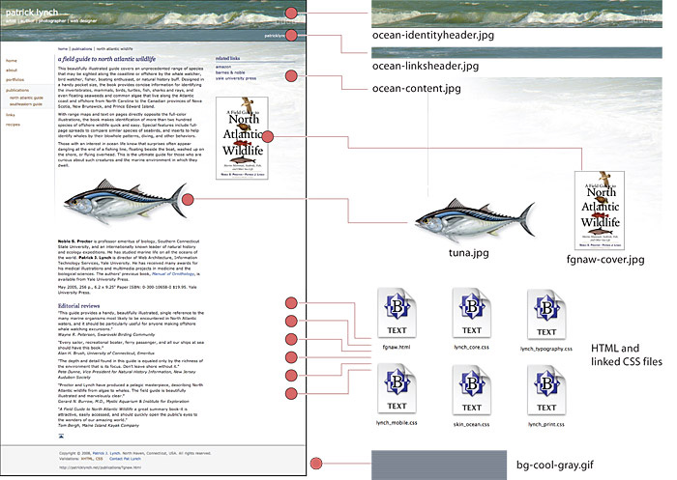

**Figura 5.2** - La costellazione di dodici file di componenti che formano [questa pagina web](http://patricklynch.net/publications/fgnaw.html) .

### Usa un linguaggio che tutti possono capire

Utilizzare nomi plain-lingua per tutti i file e le directory, separando le parole con "rottura" caratteri trattino. Questo sistema è facile da leggere e capire, e dato che gli spazi di parola convenzionali non sono ammessi, i trattini "pausa" il nome del file in parole o stringhe di numeri individuali che possono essere analizzati dai motori di ricerca e contribuirà alla classifica di ricerca e la pertinenza dei contenuti di le tue pagine. Consigliamo questa convenzione per i nomi delle directory, anche.

### Rispecchiare la struttura del sito visibile ovunque possibile

Directory e file di nomi convenzioni che rispecchiano direttamente l'organizzazione visibile del vostro sito sono infinitamente più facile per la tua squadra e gli utenti a comprendere e contribuiranno al posizionamento nei motori di ricerca e rilevanza, perché l'intera url diventa una guida semantica utile per la struttura dei contenuti. Ogni componente della tua pagina URL può contribuire a cercare page ranking, ma solo se i nomi hanno senso nel contesto del vostro contenuto della pagina e si riferiscono alle parole chiave o frasi nella pagina.

Questo male chiamato url non contribuisce niente di rilevante al motore da cercare o la leggibilità della struttura del sito:

www.whatever.edu/depts1/progs2/org004/bio_424.html

Al contrario, chiunque (e qualsiasi motore di ricerca) in grado di analizzare questa disposizione contenuti plain-language in sintesi:

www.whatever.edu/departments/biology/ornithology/field-ornithology-bio-224.html

Cercare sempre di rispecchiare la struttura visibile di organizzazione dei contenuti del tuo sito nella struttura di directory e file che si imposta sul server web (fig. 5.3).

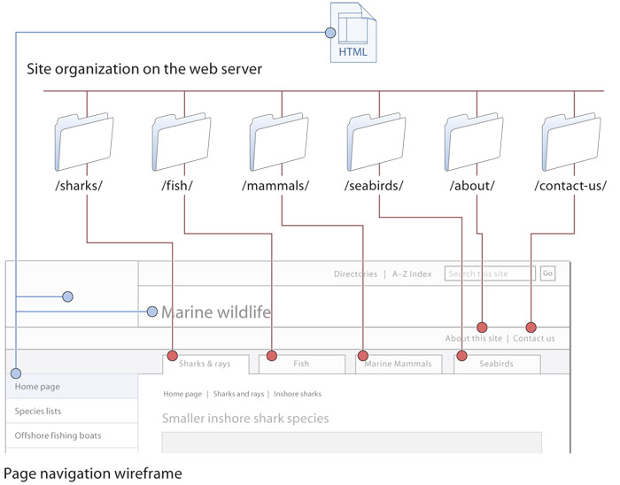

**Figura 5.3** - Prova a rispecchiare le principali divisioni di interfaccia e di contenuto quando si struttura l'HTML e le directory del tuo sito web.

## Struttura per efficienza e manutenibilità

Siti ben progettati contengono elementi modulari che vengono utilizzati più volte in molte decine o centinaia di pagine. Questi elementi possono comprendere i collegamenti di intestazione di navigazione globali e grafica per l'intestazione di pagina o le informazioni di contatto e l'indirizzo della spedizione della vostra azienda. Non ha senso per includere il testo e html codice che costituiscono elementi di pagina standard in ogni file. Invece, utilizzare un unico file contenente l'elemento standard che si ripete attraverso centinaia di pagine:. Quando si cambia che un file, ogni pagina del sito che contiene automaticamente tale componente aggiorna html , css , e server web attuali offrono la potenza e la flessibilità di riutilizzabile componenti modulari, e la maggior parte di grandi dimensioni, i siti specializzati sono costruiti con decine di componenti riutilizzabili.

### Includi file

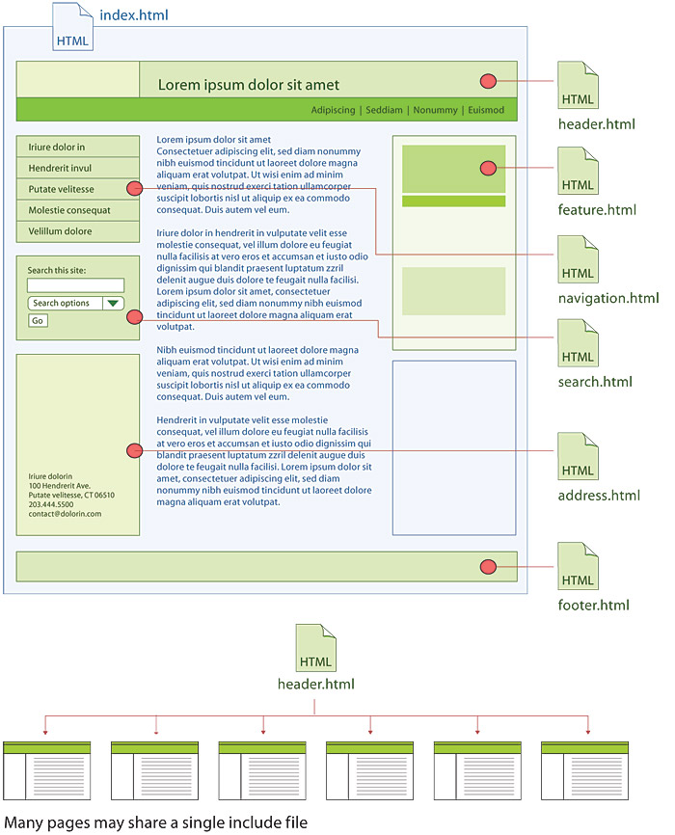I server Web permettono agli autori del sito di creare pezzi standardizzati di html codice, detti " [includere i file](http://en.wikipedia.org/wiki/Server_side_include) ", che possono essere utilizzati in tutte le pagine di un sito web. Un file di inclusione è solo un file di testo contenente normale html codice della pagina. Quando un utente richiede una pagina, il server web combina la pagina principale con qualsiasi file include sono specificati nel file pagina principale, e l'assemblato html pagina viene poi inviato al browser dell'utente (fig. 5.4).

**Figura 5.4** - Includere file sono un modo efficace per riutilizzare componenti standard in molte pagine, invece di ripetere il codice HTML più e più volte in ogni pagina.

Includi file possono anche essere utile per ripetere i contenuti standard, come le politiche di pagamento, politiche sulla privacy, o altre attività "boilerplate" o linguaggio giuridico che si ripete in forma identica in molti luoghi in tutta un grande sito. Sempre alla ricerca di opportunità di tirare ripetere il contenuto di file di pagina e in un file di inclusione. Se fosse necessario cambiare la lingua boilerplate, sarete felici si deve cambiare un solo file da aggiornare ogni occorrenza del testo nel sito.

### Utilizzando la cascata di CSS

Molti utenti di [Cascading Style Sheets](http://en.wikipedia.org/wiki/Cascading_Style_Sheets) sanno come cambiare il look della serie html componenti ma non presta molta attenzione alle potenti caratteristiche cascata di css . css è un sistema estensibile, in cui un insieme correlato di css istruzioni diffuse su più css file può cascata di stile e layout istruzioni molto generali condivisi da tutte le pagine di stili estremamente specifici che solo una manciata di pagine del sito può condividere. Il css a cascata ha due elementi principali:

#### Gerarchia in cascata 1. CSS

css ha più livelli gerarchici che a cascata in importanza e di priorità, dal generale css codice condiviso da tutte le pagine, per il codice che è contenuto in un particolare file di paging, in codice che è incorporato in specifiche HTML tags. Pagina generale sostituzioni codice condiviso codice del sito, e css codice incorporato in html tag prevale codice della pagina generale. Questa cascata gerarchica CSS priorità permette di impostare gli stili molto generali per l'intero sito, mentre anche permettendo di ignorare gli stili dove necessario con specifica sezione o stili di pagina (fig. 5.5).

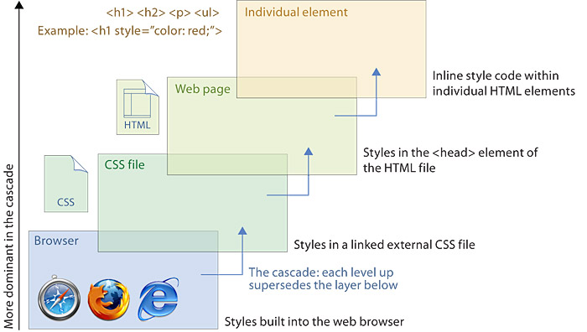

**Figura 5.5** - Ogni livello del foglio di stile "a cascata" sovrascrive quello sottostante. Così è possibile utilizzare gli stili molto generali, ma anche aggiungere il codice per personalizzare i singoli elementi, se necessario.

#### 2. CSS condiviso su più pagine

Più CSS file possono lavorare insieme in un sito. Questo concetto di più CSS file di lavoro insieme in maniera modulare è il cuore del sistema a cascata di pagine che tutto il codice quota tramite link a padroneggiare CSS file che controllano gli stili di tutto il sito. Questo sistema ha evidenti vantaggi: se tutte le pagine hanno lo stesso maestro css file, è possibile cambiare lo stile di qualsiasi componente nel master css file e ogni pagina del tuo sito mostrerà il nuovo stile. Ad esempio, se si ottimizzare lo stile tipografico delle vostre <h1> voci nel file master, ogni<h1> voce in tutto il sito cambierà per riflettere il nuovo look.

In un sito complesso, i progettisti dei collegamenti spesso gruppi di CSS file per lo stile di un sito. Packaging più CSS file possono avere molti vantaggi pratici. In un sito complesso css codice può essere eseguito a centinaia di linee, ed è spesso più pratico per suddividere elementi quali il layout di pagina di base css dagli stili tipografia sito principale. E 'facile da collegare CSS file e lasciare che le padrone css stili di layout e tipografia controllano tutte le pagine del sito.

#### File CSS "pelle" per specifici trattamenti grafici

Non si può decidere ogni pagina o sezione del sito per lo stesso aspetto. Se è così, si può aggiungere un terzo "pelle" css file che fornisce grafici specifici, colori e trattamenti di intestazione per tutte le pagine in una sezione del sito che condividono lo stesso design visivo. Ogni cssfile in cascata multifile aggiunge informazioni, passando da sitewide layout generale e stili tipografici agli stili visivi che possono essere specifici per alcune pagine (fig. 5.6).

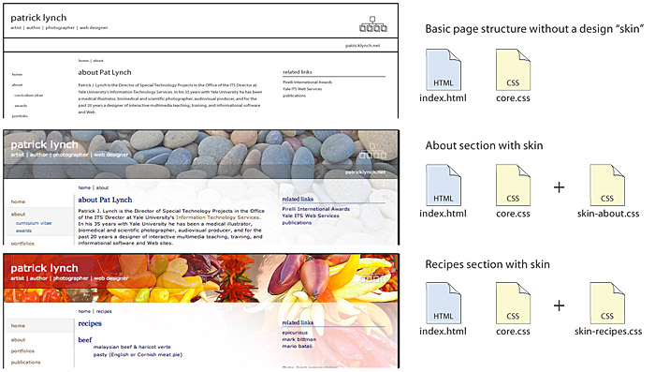

**Figura 5.6** - Un layout di pagina barebone (in alto) e due diverse "skin" che utilizzano i CSS per aggiungere grafica personalizzata.

### Fogli di stile multimediale

Un altro vantaggio di css è la capacità di fornire disegni adeguata al contesto utilizzando i fogli di stile multimediale. Il supporto per i fogli di stile dei media non è tutto ciò che potrebbe essere, ma non vi è un sostegno sufficiente per lo schermo, la stampa, e, in misura minore, dispositivi palmari. Con i fogli di stile dei media, è possibile adattare il layout, ad esempio, per nascondere gli elementi di navigazione in fase di stampa o di ridurre al minimo le opzioni di menu quando viene visualizzato sul piccolo schermo di un telefono cellulare.

## Struttura semantica per i contenitori di contenuti HTML

Come si pianifica i modelli wireframe di pagina per il tuo sito, considerare i vantaggi di attenta semantica html e css all'interno dei singolihtml file. Ben progettati, basati su standard pagine web sono composti da molte suddivisioni che giacevano non solo regioni funzionali della pagina (intestazione, piè di pagina, colonna scansione, navigazione, casella di ricerca), ma anche fornire unico nome " id s "per tutti modello di pagina normale Elementi. Le porzioni di contenuto delle pagine web sono suddivise da divisioni ( <div> ... </ div> ) e luci ( <span> ... </ span> ), che etichetta le aree funzionali della pagina, offrendo un "wrapper" intorno specifici elementi della pagina o tipi di contenuti. Divisioni e campate devono essere sempre chiamato con attenzione, e importanti elementi della pagina di ripetizione dovrebbero hanno ciascuno un unico id .

Queste divisioni e le campate nominate sono cruciali per tre motivi:

* Elementi di pagina con nome univoco offrono controllo completo programmatico e foglio di stile. Non si può affrontare un elemento della pagina con i CSS o JavaScript a meno che non ha un nome.
* Divisioni di pagina con nome univoco consentono di applicare CSS stili visivi più facilmente e potentemente a particolari aree di pagina o blocchi di contenuto.
* Aree di pagina con nome univoco vi darà molte più opzioni in futuro, man mano che vengono sviluppati nuovi dispositivi di visualizzazione dei contenuti web e tipi di fogli di stile. Un giorno si consiglia di convertire il vostro sito in un nuovo sistema di gestione dei contenuti. Se tutte le pagine ei contenuti sono contenute in coerenti, le divisioni di pagina con nome sistematico, trasformando il tuo sito sarà molto più facile.

Come si sviluppa wireframe di pagina e di navigazione di base, costruire nella potenza e la convenienza di un attento denominazione semantica delle vostre aree di pagina ei principali elementi della pagina. E 'facile da fare all'inizio di un progetto e di molto difficile o impossibile da fare in seguito (fig. 5.7).

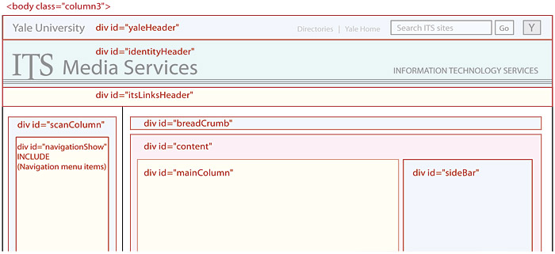

**Figura 5.7** ​​- La parte superiore di uno schema dettagliato pagina wireframe per la squadra tecnica sito che mostra tutte le varie pagine divisioni (DIV).

# Ottimizzazione del Motore di Ricerca

Quando il web prima è salito a popolarità nel 1990, si parlava di navigazione o di navigare sul web, e gli utenti si trovano siti interessanti soprattutto trovando e cliccando sui link riportati sui principali siti di directory web come Yahoo! e Netscape. Come la dimensione del web è esploso negli ultimi dieci anni (Google ora indicizza ben più di venti miliardi di pagine web), la navigazione attraverso i siti seguendo i link web è diventato un mezzo sempre più inefficiente per avviare una ricerca di informazioni nuove o molto specifiche. Si può ancora sfogliare la home page del [*New York Times*](http://nytimes.com/) o una pagina del portale personale come [iGoogle](http://www.google.com/ig) o [MyYahoo!](http://www.yahoo.com/) , ma se avete bisogno di qualcosa di più specifico, probabilmente andare direttamente ad un motore di ricerca come Google.

Il modo in cui le pagine sembrano il software automatizzato "ragno" che i motori di ricerca utilizzano per collegamenti "crawl" tra le pagine web e creare indici di ricerca è diventato il fattore più importante in se gli utenti potranno trovare le informazioni pubblicate sul web. Ottimizzazione dei motori di ricerca non è difficile e renderà il vostro sito meglio strutturato e più accessibili. Se il sito utilizza una corretta html markup strutturale, hai già fatto 80-90 per cento del lavoro per rendere il sito più visibile possibile ai motori di ricerca.

[Cerca di ottimizzazione](http://en.wikipedia.org/wiki/Search_engine_optimization) tecniche non sono la salsa magica che porterà automaticamente il vostro sito al top della classifica pagina di Google, però. seo non è una panacea per un inefficace sito si può aumentare il volume di traffico al tuo sito e rendere le cose più facili da trovare, ma non può migliorare la qualità del contenuto del sito. seo tecniche in modo che il vostro sito sia ben formato e diminuire la possibilità che avete inavvertitamente nascosto informazioni importanti durante la costruzione del sito. Nel lungo periodo, però, solo buoni collegamenti di riferimento di contenuti e molti da altri siti web altamente classificato si arriva alla prima pagina dei risultati di ricerca di Google e tenere lì.

## La lunga coda di ricerca web

La maggior parte dei modelli di utilizzo del sito web seguire ciò che è ampiamente conosciuto come [la distribuzione coda lunga](http://en.wikipedia.org/wiki/Long_Tail) . Cioè, alcuni articoli sono prevalentemente popolare, e tutto il resto si ha relativamente poca attenzione. Se classificato la popolarità di ogni pagina web nel vostro sito, in genere si vedere una coda lunga della curva, in cui la home page e poche altre pagine ottenere un sacco di punti di vista e di molti altri ottengono molto meno traffico. Questo modello di distribuzione a lungo coda in popolarità è vero per i prodotti nei negozi, libri in vendita su Amazon, canzoni da scaricare su iTunes, o dvd s in vendita a Wal-Mart.

Anche Wired magazine [Chris Anderson popolare il concetto di coda lunga](http://www.wired.com/wired/archive/12.10/tail.html) su Internet, [esperto interfaccia Jakob Nielsen per primo ha utilizzato le curve Zipf](http://www.useit.com/alertbox/zipf.html) (il termine matematico formale di fenomeni coda lunga) per descrivere i modelli di distribuzione visti in utilizzo del sito web.Modelli di utilizzo coda lunga sono fondamentali per spiegare il motivo per cui la ricerca web è diventato lo strumento più importante per la ricerca di informazioni sul web, se si sta facendo una ricerca generale di Internet o semplicemente alla ricerca sito web interno dell'azienda.Una volta che gli utenti ottengono oltre la home page e le principali suddivisioni di un grande sito, è improbabile che possano navigare la loro strada attraverso tutti i link che possono essere necessari per trovare una pagina specifica, anche se ogni collegamento è ben organizzato, intuitivo etichettati, e funziona correttamente (fig. 5.8).



**Figura 5.8** - La ricerca è essenziale per la ricerca di contenuti in siti di grandi dimensioni.

## Concetti base dei motori di ricerca

Collegamenti e singole pagine web sono gli elementi primari della ricerca web. I motori di ricerca trovano pagine web seguendo i link web da una pagina all'altra. Società del motore di ricerca utilizzano un processo automatizzato di trovare e seguire i link web e di analizzare e contenuto della pagina di indice web per attualità. Questi programmi di ricerca automatizzati sono collettivamente chiamati spider web o web crawler. Questa enfasi sulla link e pagine è fondamentale per capire come funziona la ricerca sul web: i crawler possano trovare le pagine solose hanno collegamenti seguire per trovarli, e motori di ricerca non classificare i siti-web che classificano la popolarità e la pertinenza dei contenuti dei singoli web pagine . Ogni pagina del vostro sito deve essere ottimizzato per la ricerca e ben collegato a altre pagine, perché dal punto di vista di un motore di ricerca, ogni pagina si trova solo.

### Allora, che cosa sono esattamente le regole?

Non possiamo dirvi, e le società del motore di ricerca non si darà le formule sia. Se i motori di ricerca come Google e Yahoo! hanno detto a tutti come si allineano le pagine e come individuare e divieto di ricerca-truffe tecniche, editori web senza scrupoli avrebbero immediatamente iniziare a ingannare il sistema, e presto saremmo tutti indietro al 1990 pre-Google , quando ricerca web generale era diventato quasi inutile.Quello che possiamo dire [è ciò che i motori di ricerca si sono volentieri dicono gli sviluppatori di contenuti web](http://www.google.com/support/webmasters/bin/answer.py?hl=en&answer=35291) : creare interessanti contenuti della pagina con una corretta markup strutturale e buoni collegamenti ad altre pagine e siti. Non nascondermi il tuo contenuto con poveri tecniche di sviluppo della pagina e le pagine saranno rango bene in qualsiasi motore di ricerca.

### Interno a fronte dei fattori di ricerca esterni

Motori di ricerca attuali utilizzano una combinazione di due fonti di informazione per classificare la rilevanza di una pagina web per ogni termine di ricerca:

1. Fattori interni: caratteristiche del testo e link all'interno della pagina, il titolo della pagina, intestazioni di contenuti, il corpo del testo, il testo alternativo in immagine html tag, link web sia interni al sito e ad altri siti, e la frequenza e la distribuzione di parole chiave di attualità. Informazioni meta-organizzata, come parole chiave e descrizione html meta tag anche fattore di page ranking, anche se non così pesantemente come titoli di pagina, intestazioni e parole all'interno del contenuto della pagina. Anche il nome di dominio e il nome dei file e delle directory all'interno della url della pagina web può contare verso classifiche pertinenza.
2. I fattori esterni: il grado in cui la pagina è collegata con le pagine altamente ordinati esistenti sullo stesso argomento, come spesso le persone che ricevono la tua pagina nei risultati di ricerca, fare clic sul link per la vostra pagina, e di altri fattori statistici che i motori di ricerca da raccogliere i propri dati sulle ricerche eseguite dagli utenti e le scelte di collegamento che fanno per un determinato argomento o parola chiave. Link da pagine popolari che puntano alla tua pagina sono vota in sostanza, che la pagina è rilevante per l'argomento di ricerca. Link da pagine di alto rango sono il fattore più importante nel determinare rango, ma i conteggi complessivi di volume, anche: i link più la tua pagina è da altre pagine e più utenti di ricerca che fanno clic sul tuo link pagina nei risultati dei motori di ricerca, più alto sarà il classifica pagina.

Quando i servizi di ricerca web è diventato popolare nel 1990, i primi motori di ricerca utilizzati fattori di contenuti interni quasi esclusivamente per valutare la pertinenza e il posizionamento delle pagine web. Classifica erano quindi infantilmente facile da manipolare.Inserendo decine di parole nascoste in una pagina, ad esempio, un aggressivo pagina web autore potrebbe fare una pagina sembra più ricco di rilevanza popolare argomento di altre pagine web ("sesso, sesso, sesso, sesso").

Verso la fine del 1990, anche i più grandi motori di ricerca sono stati considerati marginalmente utile a localizzare le migliori fonti di informazioni su un determinato argomento, e il top-ranked siti erano spesso quelle che ha usato le tecniche di manipolazione più efficaci per polarizzare i motori di ricerca. L'innovazione che ha trasformato ricerca sul web alla fine del 1990 era pesante uso di Google di fattori esterni di pagina per pesare la pertinenza e l'utilità pagine '.

Equilibrio algoritmi di fattori di ranking esterni di Google con l'analisi statistica del testo pagina per determinare la pertinenza e la ricerca classifica. Idea fondamentale di Google è simile a sbirciare citazioni nelle pubblicazioni accademiche. Ogni anno migliaia di documenti scientifici sono pubblicati: Come si può sapere quali articoli sono i migliori? Si guarda per coloro che sono più frequentemente citati ("collegata") da altri lavori pubblicati. Documenti importanti della scienza vengono citati molto. Siti utili vengono collegati molto.

### Che i motori di ricerca crawler possono e non possono "vedere" nelle tue pagine web

Crawler dei motori di ricerca in grado di analizzare solo il testo, i collegamenti web, e alcuni dei html codice markup della tua pagina web e poi fare inferenze circa la natura, la qualità e attualità delle pagine in base a un'analisi statistica delle parole in ogni pagina .

I seguenti non sono visibili ad un motore di ricerca:

* Visualizzazione testo all'interno grafica, intestazioni, banner e loghi aziendali
* Animazioni Flash, video e contenuti audio
* Pagine con poco contenuto di testo e un sacco di grafica senza etichetta
* Navigazione del sito che utilizza "rollover" o altri collegamenti grafiche o imagemaps
* Link di navigazione che dipendono JavaScript o altro codice dinamico (crawler non eseguire codice JavaScript)
* Le caratteristiche dei contenuti, quali rss feed e altro testo che dipendono da JavaScript per apparire sulla pagina
* Documenti di Microsoft Office e Acrobat PDF file vengono letti da alcuni, ma non tutti, web crawler, e non è sempre chiaro come questi nonhtml formati di contenuti incidono classifiche

Possono causare crawler di ricerca per bypassare una pagina web:

* Pagine con struttura molto complessa: profondamente tabelle nidificate, molte cornici, o insolitamente complessa html
* Lunga JavaScript o CSS codice nella parte superiore della pagina html listato di codice: crawlers rinunciare a una pagina che sembra contenere alcun contenuto
* Pagine con molti collegamenti interrotti: crawlers abbandonano le pagine con molti collegamenti interrotti, e non possono seguire i collegamenti interrotti per trovare nuove pagine
* Contento di parola chiave spamming (ripetendo le parole chiave molte volte nel testo nascosto, testo dell'immagine alternativo, o meta tag): motori di ricerca ora ignorare questi schemi rilevanza polarizzazione primitivi, e la pagina può anche essere vietato dal indice di ricerca se si utilizzano queste tecniche
* Lato server o meta-aggiornamento reindirizzamenti che vengono utilizzati per spostare un utente da un vecchio url ad uno nuovo: molti crawler non seguire il link redirect alla nuova pagina
* Lunga, complesso url s con caratteri speciali (&,?,%, $), che sono spesso generati da programmazione dinamica o database
* Lento caricamento delle pagine con link dinamici inefficienti ai sistemi di gestione dei contenuti o database: se la pagina non si carica in pochi secondi, molti crawler rinunciare e andare avanti
* Pagine che usano frame o iframe: crawler spesso ignorano le pagine con schemi cornice complessi perché non possono dare un senso ai singoli html file che compongono ogni "pagina" framed (evitare i fotogrammi in cui è possibile, e non usare i frame per la navigazione)
* Alcune pagine dinamiche che vengono assemblati su richiesta di una applicazione web e database; essere sicuri gli sviluppatori sanno come si desidera gestire la visibilità di ricerca dei contenuti prima di scegliere una tecnologia di sviluppo o strumento di gestione di contenuti per siti web dinamici

Oltre a rendere le pagine meno ricercabile, queste pratiche poveri rendere il sito meno accessibile, in particolare per le persone che utilizzano il software di lettura dello schermo per accedere contenuti web. seo , markup strutturale di contenuti e fruibilità universali sono una meravigliosa confluenza di obiettivi meritevoli: da utilizzando le migliori pratiche per i contenuti web markup e organizzare i tuoi contenuti e collegamenti con cura, il tuo sito sarà sia più visibile per la ricerca e più accessibili a tutti gli utenti.

## Ottimizzare le tue pagine per la ricerca

Scrivere per i lettori, non per i motori di ricerca. I siti più popolari per un determinato argomento ottenuto in questo modo, fornendo un ricco mix di informazioni utili e interessanti per i lettori. Pensate alle parole chiave e frasi che si usano per trovare le tue pagine web, e fare una lista di quelle parole e frasi. Poi passare attraverso ogni pagina principale del tuo sito e guardare i titoli di pagina, intestazioni contenuti e testo della pagina per vedere se il titolo e le intestazioni riflettono con precisione il contenuto e temi principali di ogni pagina.

Mettetevi al posto dell'utente: Come un utente a trovare la pagina nel vostro sito? Quali parole avrebbero utilizzare per cercare per questo contenuto? Ricordate, i motori di ricerca non hanno alcun senso del contesto e nessuna idea di quello che altri contenuti correlati si trova su altre pagine del tuo sito. Per un crawler dei motori di ricerca, ogni pagina si trova solo. Ogni pagina del tuo sito deve spiegare pienamente e precisi titoli, intestazioni, parole chiave, informative testo collegato, e link di navigazione ad altre pagine del sito.

### Focus su i titoli e le parole chiave

La pagina web ideale ottimizzata ha un editoriale chiaro orientamento contenuti, con le parole chiave o frasi presenti in questi elementi della pagina, in ordine di importanza:

* I titoli delle pagine: i titoli sono l'elemento più importante in rilevanza pagina tematica; hanno anche un altro ruolo importante nella interfaccia web titolo della pagina diventa il testo dei segnalibri utenti fanno per la tua pagina
* Principali voci nella parte superiore della pagina ( <h1> , <h2> , e così via)
* I primi diversi paragrafi contenuto della pagina
* Il testo di link ad altre pagine: link di testo racconta un motore di ricerca che le parole collegate sono importanti; "Clicca qui" non fornisce alcuna informazione sul contenuto di destinazione, è una pratica povero per la marcatura e l'usabilità universale, e contribuisce nulla alle informazioni di attualità della pagina
* Il testo alternativo per le immagini pertinenti sulla pagina: preciso, testo alternativo cura artigianale per le immagini è essenziale per l'usabilità universale ed è anche importante se si desidera che le immagini vengano visualizzati nei risultati di ricerca di immagini come Google Images e Yahoo! Images; il testo alternativo del collegamento dell'immagine è il modo principale motori di ricerca giudicare l'attualità di un'immagine
* Il html nome del file e il nome delle directory del sito: per esempio, il nome ideale per una pagina su tigri del Bengala è "bengal-tigers.html"

Si noti che le forme singolari e plurali delle parole sono diverse parole chiave, e regolare la vostra strategia di parola chiave di conseguenza.Così "tigre" e "tigri" sono parole chiave diverse. I motori di ricerca non sono sensibili alla lettera caso, in modo da "Tiger" e "tiger" sono esattamente equivalenti. Anche pensare contesto quando si lavora fuori le parole chiave di contenuti. I motori di ricerca sono i lettori più stupide sul web: non sanno niente di niente, e portano nessun contesto o conoscenza del mondo per il compito di determinare la pertinenza.Un crawler di ricerca non sa che le tigri del Bengala sono carnivori, che sono grandi felini del genere *Panthera,* o che essi sono chiamati anche reali tigri del Bengala. La tua pagina ottimizzata su tigri del Bengala potrebbe utilizzare tutte le seguenti parole chiave e frasi, perché un utente può cercare con una qualsiasi di queste condizioni:

* Tigre
* Tigers
* "Bengal Tiger"
* "Tigre reale del Bengala"
* "Panthera tigris tigris"
* "Panthera tigris bengalensis"

Se il tuo sito è stato sul web abbastanza a lungo per ottenere indicizzati da Google o Yahoo !, utilizzare le parole chiave scelte per fare ricerche nei principali motori di ricerca e vedere come il vostro sito ranghi nei risultati di ricerca per ogni frase. È inoltre possibile utilizzare il web stesso per trovare i dati sulle parole chiave e frasi che i lettori attualmente in uso per trovare il tuo sito. Sia Google e Yahoo! offrono molti strumenti e fonti di informazioni per i webmaster che vogliono più dati su come il loro sito viene cercato, quali parole chiave i lettori usano per trovare il loro sito, e come il loro sito ranghi per una determinata parola chiave o una frase:

* [Google Webmaster Tools](http://www.google.com/webmasters/tools/)
* [Goggle Analytics](http://www.google.com/analytics/)
* [Google Adwords, Keyword Tool](http://adwords.google.com/select/KeywordToolExternal)
* [Yahoo! Site Explorer](http://siteexplorer.search.yahoo.com/)

### Frequenza di parole chiave

Anche nel contenuto ben scritto, con una stretta attenzione attualità, le parole chiave di attualità primari sono normalmente una piccola percentuale delle parole sulla pagina, in genere da 5 a 8 per cento. A causa della diffusa pratica di "spamming parola chiave" (aggiungendo ripetizioni nascosti o gratuite di parole chiave su una pagina per rendere il contenuto sembra più rilevante), i motori di ricerca sono diffidenti nei confronti di pagine in cui determinate parole chiave appaiono con frequenze di oltre il 10 per cento del numero di parole . E 'importante assicurarsi che le parole chiave appaiono in titoli e titoli principali, ma non vengono caricati in ripetizioni senza senso di parole chiave: avrete degradare la qualità delle tue pagine e potrebbe perdere di ricerca classifica a causa del sospetto elevata presenza di parole chiave .

### Inserimento di parole chiave sulla pagina

Ci sono alcune prove che l'immissione le parole chiave prossimità dei bordi superiore e sinistro della pagina sarà (leggermente) beneficiano tua classifica, perché, in media, quelle aree di pagine sono i più propensi a contenere importanti parole chiave di contenuti. I bordi superiore e sinistro rientrano anche nelle zone più pesanti di scansione lettore come misurato dalla ricerca-eye-tracking, quindi non ci sono vantaggi dell'interfaccia umani ad ottenere le parole chiave in questa zona pagina, troppo. Per le voci ottimali, provare a utilizzare le parole chiave all'inizio nella lingua voce. Cerca crawler non possono eseguire la scansione sempre il testo completo delle pagine web molto lunghi, quindi se avete contenuti importanti nella parte inferiore di pagine lunghe, è consigliabile creare un menù contenuto della pagina nella parte superiore della pagina. Questo aiuterà i lettori di pagine lunghe e vi darà l'opportunità di utilizzare le parole chiave nella parte superiore pagina che altrimenti potrebbero essere sepolto in fondo (fig. 5.9).

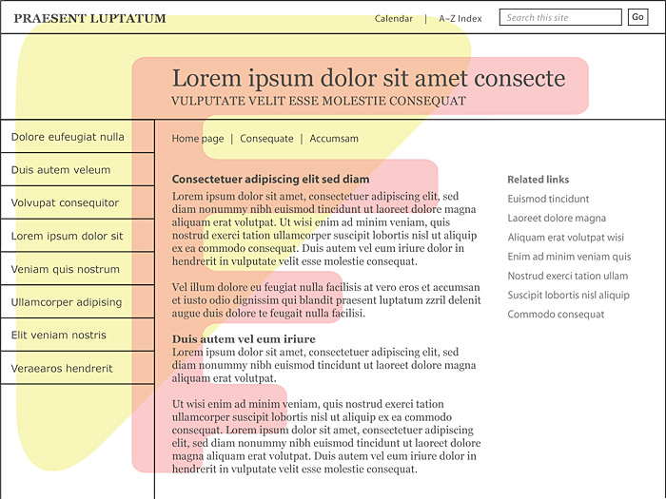

**Figura 5.9** - Scrivi i tuoi titoli principali e gli elementi di navigazione in modo che essi rientrino nel "triangolo d'oro" (in giallo) o il "modello F" del lettore a scansione visiva (in rosso).

### Utilizzare un linguaggio semplice e le parole chiave nei nomi di file e directory

Utilizzare le parole chiave più importanti di attualità nel file e sito nomi delle directory. Questo aiuta un po 'con l'ottimizzazione di ricerca, e rende l'organizzazione del vostro sito molto più comprensibile sia ai vostri utenti e partner del team di sviluppo del sito web. Usare sempre trattini nei nomi di file web, dal momento che i trattini sono caratteri "di rottura" che dividono le parole l'una dall'altra. Ad esempio, il nome del file "bengal-tigre-habitat.html" un motore di ricerca vedrà le parole "del Bengala," "Tiger," e "habitat", perché le parole sono separate da trattini. Se si utilizza "unificatori" caratteri di sottolineatura come divisori o eseguire insieme le parole, il nome del file è visto come una parola lunga sciocchezze che non contribuirà alla pagina classifica. I nomi dei file "bengal_tiger_habitat.html" o "bengaltigerhabitat.html" sono equivalenti, e non è l'ideale per la maggior parte dei motori di ricerca.

Sia i vostri lettori e crawler di ricerca possono facilmente dare un senso di directory e file testo in chiaro i nomi nella vostra url s: something.edu/cats/tigers/bengal-tiger-habitat.html

### Richiesta di link da altri siti web

Richiesta link da siti web stabilito, ad alto traffico è cruciale per la ricerca di ottimizzazione, in particolare per i nuovi siti web. Questi link pesano molto in posizionamento nei motori di ricerca, in modo che siano ben vale la pena di stabilire. Se si lavora all'interno di una grande azienda o impresa, avviare contattando i responsabili per il tuo sito web aziendale primario e assicurarsi che il nuovo sito è collegato da qualsiasi mappe dei siti, le pagine di indice, o altro elenco a livello aziendale di grandi pagine. Anche se non sempre è possibile, il legame ideale sarebbe dalla home page della vostra azienda per il vostro nuovo sito. Smart manager società web spesso riservano un posto sulla home page per tale "Novità" richieste di collegamento perché sanno come sfruttare il loro traffico di ricerca esistente sulla home page per promuovere un nuovo sito. Il link non deve essere permanente: un paio di settimane di visibilità dopo che il sito lancia e ottiene un passaggio iniziale dai principali crawler di ricerca sarà sufficiente per iniziare.

Organizzazione web centrale della vostra azienda sarà anche probabilmente responsabile di eventuali funzionalità di ricerca web locali, e si vuole essere sicuri che sono a conoscenza del nuovo sito web, in particolare se è ospitato su un nuovo server web. Creare un annuncio di comunicato stampa o di posta elettronica standard, e inviare l'annuncio a colleghi, associazioni di categoria, aziende partner, e la stampa locale, chiedendo che i siti correlati link al tuo sito. I link più il vostro sito riceve da affermati, siti ad alto traffico che già rango bene in Google o Yahoo !, il più veloce il tuo sito salire risultati di ricerca classifiche.

### La segnalazione del suo nuovo sito per i motori di ricerca

Di gran lunga il modo migliore per il tuo sito nei principali motori di ricerca è quello di chiedere link da altri siti esistenti che puntano al tuo nuovo sito. I due più grandi motori di ricerca offrono pagine che consentono di inviare il url per un nuovo sito web, ma non vi è alcuna garanzia che i crawler di ricerca troveranno il tuo sito immediatamente. Si potrebbe richiedere diverse settimane o di più per loro di visitare il nuovo sito e l'indice per la prima volta.

Sito MEZZI pagine:

* Google
* [Yahoo!](http://search.yahoo.com/info/submit.html)

### HTML meta tag

[Meta tag](http://en.wikipedia.org/wiki/Meta_tags) sono una grande idea intellettuale che ha in gran parte vittima di natura umana. L'idea di base è eccellente: utilizzare una specialehtml denominazione intestazione chiamato tag "meta" per contenere pezzi organizzati di meta-informazioni (cioè, informazioni su informazioni) per descrivere la tua pagina e il sito, che ha creato la pagina, e ciò che il principale le parole chiave di contenuti sono per la tua pagina. Le informazioni ci sono per descrivere la pagina ai motori di ricerca, ma non è visibile all'utente a meno che non usa il browser "View Source" per controllare il codice HTML codice. Purtroppo, nel 1990, truffatori di ricerca ha cominciato a usare i meta tag come un mezzo per caricare in decine o addirittura centinaia di parole chiave nascoste in una pagina, spesso in molte ripetizioni, per polarizzare i risultati delle ricerche web. A causa di queste pratiche fraudolente, le ultime generazioni di software del motore di ricerca o ignorano i meta tag o dare loro poco peso nella classifica di ricerca generale. Crawler di ricerca attuali anche down-rango o pagine divieto che abusano meta tag, quindi la pratica di aver abusato di meta tag è diventato inutile.

Dovreste usare meta tag sulle tue pagine? Noi pensiamo che sono ancora uno strumento strutturato utile per fornire informazioni organizzate sul tuo sito. E anche se i motori di ricerca non possono dare pesante peso ranking per informazioni meta tag, la maggior parte dei motori di ricerca prendere la prima dozzina di parole di una "descrizione" meta tag come testo descrittivo che accompagna il vostro titolo della pagina nei risultati di ricerca elenco.

Le forme di base di meta tag sono utili, facili da compilare, e coprire tutte le informazioni di base si potrebbe desiderare di descrivere la tua pagina di un motore di ricerca:

<Meta name = contenuto "autore" = "Patrick J. Lynch" />   
<meta name = "description" content = "sito web personale di artista, autore, designer e fotografo Patrick J. Lynch."/>   
<meta name = "keywords" content = "web design, web guida di stile, Università di Yale, patrick j. linciare" />

La linea di fondo il meta tag: non hanno mai male, che potrebbe aiutare un po ', e sono un modo semplice per fornire meta-informazioni strutturate su i contenuti della pagina.

### Fai il tuo sito facile da navigare

Link di navigazione di base sono una parte importante di ottimizzazione di ricerca, perché solo attraverso link può cercare crawler trovare le pagine individuali. Nel progettare il layout di pagina di base e la navigazione, essere sicuri di avere inserito i link alla home page, agli altri principali suddivisioni del tuo sito, e per la grande organizzazione o azienda che lavora in. Ricordate, ogni collegamento si crea non solo dà una navigazione percorso agli utenti e ai crawler dei motori di ricerca, ma associa il sito locale con grandi società o altri siti Internet in generale che hanno il traffico degli utenti molto più alto che il vostro sito. Quanto più si utilizza i link a maglia il tuo sito nel tuo sito aziendale locale e siti esterni collegati, meglio sarete per la ricerca di visibilità.

### Due tipi di mappe dei siti

Nel contesto di ottimizzazione di ricerca, il termine " [mappa del sito](http://en.wikipedia.org/wiki/Site_map) "ha diversi significati, a seconda del contesto:

* Mappa delle pagine del sito: la maggior parte delle mappe dei siti web sono pagine web ordinarie con liste di link ai principali elementi del tuo sito web (fig 5.10.). Queste liste maestri delle pagine principali del tuo sito è una risorsa eccellente per i crawler dei motori di ricerca, e mappa del sito le pagine sono un ottimo modo per garantire che ogni pagina importante del tuo sito è collegato in modo che i crawler di ricerca e gli utenti possono facilmente trovare. Mappa del sito o di pagine "indice" sono un elemento comune di siti web, e gli utenti che preferiscono sfogliare elenchi di link sanno cercare mappa del sito o di pagine di indice in un sito ben organizzato. Nei giorni precedenti il ​​web si vedrebbe mappe del sito che sono state disposte come grafici o mappe schematiche visiva del sito, ma i altamente visivi mappa del sito metafore hanno in gran parte sbiaditi a favore delle liste di link molto più efficiente.
* [xml mappa del sito](http://en.wikipedia.org/wiki/Site_map#XML_sitemaps) per i motori di ricerca: il secondo significato comune per "mappa del sito" si riferisce a un file di testo in xml format che si trova al livello della tua home page e informa crawler di ricerca web sulle pagine principali del tuo sito web, come trovare le pagine, e come spesso le pagine sono suscettibili di essere aggiornato (giornaliera, settimanale, mensile).

Si consiglia di utilizzare entrambi i tipi di mappe dei siti per garantire la massima visibilità del contenuto del sito.

**6 Struttura della Pagina**

Il web designer esperto, come il talentuoso direttore artistico quotidiano, ammette che molti progetti si lavora sulla avranno intestazioni e colonne e piè di pagina. Il suo lavoro non è quello di lamentarsi in comune emergenti ma di usarli per creare pagine che si distinguono, naturale, marca del caso, sottilmente memorabile, e tranquillamente ma inconfondibilmente coinvolgente.   
- [Jeffrey Zeldman](http://en.wikipedia.org/wiki/Jeffrey_Zeldman)

Design Book e tipografia stampa sono antichi e rispettati discipline progettuali.Entrambi hanno una lunga tradizione di creatività all'interno dei confini stretti delle nostre aspettative per la forma di libri, layout di pagina, disegno letterform, tipografia, e la confluenza armoniosa di visual design e dei contenuti che caratterizza il miglior design di stampa. Questi mestieri profondamente creativo e intellettualmente impegnativi non sono impastoiati da 950 pagine di regole e convenzioni in *The Chicago Manual of Style* .

Design Book, tipografia, e più grande è il mondo dell'editoria di stampa sono *abilitate* dalle convenzioni e standard stabiliti per la pubblicazione di stampa. Con "standard web" Metodi per la costruzione di siti, con cura convalidato e universalmente accessibile xhtml e css , ora abbiamo ottimi standard tecnici. Purtroppo siamo ancora in una, fase adolescenziale imbarazzante per il web publishing, editoriale, e standard di progettazione, ma i modelli chiari e le aspettative degli utenti emergendo dal caos.

Può sembrare strano per iniziare un capitolo su "design", con una richiesta di norme, regole e convenzioni, ma spesso site progetti fondatore in fase di progettazione, perché i più grandi norme di editoria tradizionale, standard editoriali, e le pratiche istituzionali vengono ignorati nella perseguimento di eccentricità grafici, tecnici, o interattivi. "Preferisco la norma al insolito." Prendi questo consiglio senza tempo di William Strunk e EB White, e salvare le braciole creative per il *vero e proprio* lavoro di sviluppo di contenuti interessanti.

# Design del Sito nel Contesto

I siti web sono composti da una gerarchia di elementi che lavorano insieme nel suo complesso per modellare aspettative dell'utente. Il design del sito è il punto in cui si assemblano il vostro lavoro di pianificazione su architettura dell'informazione, elementi di navigazione, e wireframe interfaccia utente e iniziare a strutturare un luogo reale in html e css . Ma prima di iniziare questo processo, situare il vostro sito in modo appropriato nel contesto del web e la vostra organizzazione.

## Il World Wide Web

L'ambiente web più grande plasma le aspettative che gli utenti e lettori portano a qualsiasi sito. Come sottolinea esperto interfaccia Jakob Nielsen, i tuoi lettori trascorrono la stragrande maggioranza del loro tempo su siti diversi dal vostro. Tutto il disegno sito dovrebbe prendere in considerazione le grandi norme di progettazione e le aspettative degli utenti del web e evitare esercizi di auto-indulgente nell'interfaccia o disegno della novità. Il tuo sito avrà successo e attirare i visitatori e clienti, se si forniscono grandi contenuti e servizi. Nessun sito riesce perché ha una home page fresco. Il vostro sito potrebbe facilmente fallire se si ignorano le aspettative degli utenti e creare un peculiare quadro inutilizzabile per il contenuto.

## Web identità Enterprise

Se si lavora all'interno di un'organizzazione più grande, sempre rendere il vostro rapporto con l'impresa più grande di una parte chiara e significativa la struttura del sito. Se l'istituto ha un programma di identità o di un modello di sistema web, utilizzarlo. Adottando le norme di progettazione dell'impresa più grande può risparmiare un sacco di tempo e denaro. Istituzioni noti per i poveri di governo-università, enti pubblici, grandi agenzie-anche senza scopo di lucro spesso hanno siti web caotici. Le grandi aziende a volte hanno gli stessi problemi, ma gli standard e le norme di programmi di corporate identity sono affermati nel mondo degli affari, e la maggior parte dei siti aziendali iniziano con l'aspettativa che tutti condividono un aspetto comune e l'interfaccia utente e che ogni impresa discreto sito proietterà una chiara relazione alla società madre.

# Struttura della Pagina e Design del Sito

Web "siti" sono-essi astrazioni non esistono complete, tranne nelle nostre teste. Quando identifichiamo un sito in quanto tale, quello che stiamo realmente descrive è una raccolta di singole pagine collegate che condividono un look grafico e di navigazione comune e si sentono.Ciò che crea l'illusione di continuità attraverso una coesa "sito" è le caratteristiche di design che le pagine condividono. I singoli html pagine e il modo in cui sono progettati e collegati sono l'unità atomica di siti web, e tutto ciò che caratterizza la struttura del sito devono apparire nei modelli di pagina.

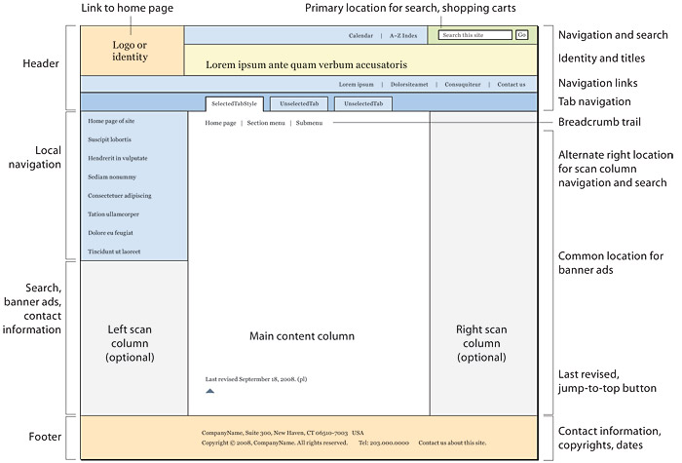Come il web ha maturato negli ultimi dieci anni, la struttura delle pagine web in siti di informazione di testo-driven è diventata più uniforme e prevedibile. Anche se non tutte le pagine web condividono il layout e le caratteristiche qui descritte esatta, la maggior parte delle pagine web incorporano alcuni o tutti questi componenti di base, in luoghi di pagina che sono diventati familiari per gli utenti di Internet (fig. 6.1).

**Figura 6.1** - Un design pagina canonica e principali elementi della pagina.

## Le intestazioni

Le intestazioni sono come versioni in miniatura della home page che si siedono in cima a ogni pagina e fare molte delle cose che le home page fare, ma in uno spazio limitato. Intestazioni forniscono l'identità del sito e navigazione globale, con la ricerca e forse altri strumenti. La posizione esatta e la disposizione dei componenti variano da sito a sito, ma lo schema generale di design è diventato abbastanza consistente.

Intestazioni sono la componente più visibile di identità del sito. Ciò che sembra vero è reale: una raccolta di pagine che le intestazioni di azioni sarà percepito come un "sito", anche se le pagine provengono da differenti fonti tecniche ( php / Perl, jsp ., net , software blog, sistemi di portale, SharePoint, web applicazioni, sistemi di content management, e così via).

### Collegamento Home

Posizionamento la vostra organizzazione o sito logo in alto a sinistra della pagina, e il collegamento che il logo della home page, è una convenzione ampiamente usato e quello che si dovrebbe adottare. Se non si utilizza un logo o grafica nell'intestazione, almeno mettere un link "casa" vicino all'angolo superiore sinistro della pagina, dove il 99 per cento degli utenti si aspetta di trovarlo.

### Navigazione globale

Intestazioni sono il luogo più frequente per i link di navigazione globali che estendono il sito. La disposizione ideale è usare un html elenco di link, in stile con i CSS per diffondere orizzontalmente attraverso una sezione di intestazione. Questo ti dà:

* Usabilità: collegamenti globali in cui gli utenti più si aspettano di vederli
* Logica semantica: la raccolta di link a livello mondiale deve essere contrassegnato come una lista, perché, beh, è una lista
* Accessibilità: il formato elenco di link compare all'inizio del listato di codice, dove dovrebbe essere
* Cerca visibilità: una raccolta di importanti parole chiave di navigazione, collegate e in cima alla lista del codice, è ideale per l'ottimizzazione dei motori di ricerca

Tabs sono un altro ampiamente utilizzati, convention facilmente comprensibile per la navigazione globale. Il modo migliore per attuare le schede è per lo stile un normale html lista con un più elaborato css trattamento per formare la grafica "scheda" attorno ad ogni collegamento.Essere sicuri di ottenere i dettagli grafici a destra: la scheda selezionata dovrebbe essere graficamente inequivocabile, e le schede rimanenti dovrebbero chiaramente essere dietro la scheda selezionata. Questo tipo di "voi siete qui" marcatore è essenziale per orientare gli utenti all'interno del sito. Le schede possono anche essere utilizzati per implementare un sistema di navigazione a due livelli, in cui un elenco orizzontale secondaria di link compare nella scheda selezionata, di nuovo come un semplice html lista css styling, per mantenere le cose semantica, accessibili, e cercare visibile (fig . 6.2).

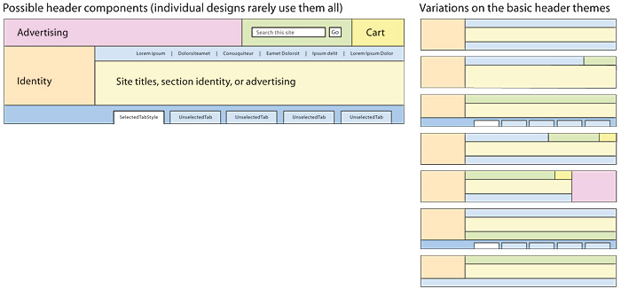**Figura 6.2** - La forma canonica di intestazioni è dominato da bande orizzontali di link e strumenti, grafica una o più identità, e, in molti siti, la pubblicità. Il cast di personaggi è abbastanza consistente, ma la forma esatta di intestazioni può variare un po '.

### Navigazione breadcrumb

Navigazione breadcrumb è ampiamente utilizzato, facilmente comprensibile dispositivo di navigazione che è particolarmente utile nelle grandi siti con profondi livelli di organizzazione dei contenuti (vedi capitolo 4, Convenzioni interfaccia di progettazione ). Breadcrumbs integrati nell'intestazione sono migliori in cima alla testa, come nel Google e siti useit.com (fig. 6.3). Un altro luogo popolare per la navigazione breadcrumb è appena sopra il contenuto della pagina principale.

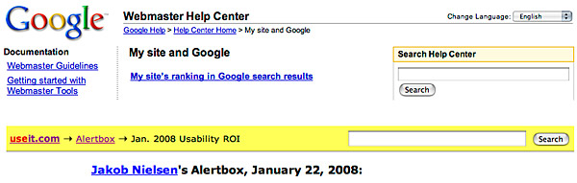

**Figura 6.3** - Sedi per breadcrumb.

### Ricerca

Tutti i siti con più di poche decine di pagine dovrebbero offrire di ricerca del sito locale. La zona in alto a destra della testata è un luogo popolare per le caselle di ricerca, ma una casella di ricerca intestazione deve necessariamente essere semplice per adattarsi in questo territorio relativamente piccolo (fig. 6.4). Se avete bisogno di più l'area dello schermo per offrire maggiori controlli e scelte per l'utente di ricerca, considerare localizzare il vostro sito di ricerca nelle colonne di scansione sinistro o destro della pagina (vedi colonne scansione, sotto).

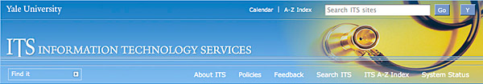

**Figura 6.4** - Una casella di ricerca basata header-.

### "Acquista cesti," acquisti online "carrelli"

Molto tempo fa, [Amazon](http://www.amazon.com/) ha messo il suo legame "carrello" in alto a destra della testa, ed è lì che praticamente tutti gli altri siti di shopping messo ora, troppo. Non invertire il trend; è una delle convenzioni di interfaccia più radicati sul web (fig. 6.5).

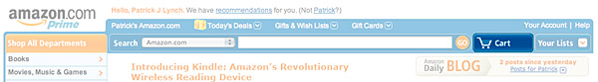

**Figura 6.5** - Mettere il carrello della spesa, dove [Amazon](http://www.amazon.com/) dice, perché è lì che la maggior parte delle persone cercarlo.

Siti ad-supported spesso riservano una grande area al di sopra di altri componenti di intestazione per banner pubblicitari, e la ricerca mostra che gli utenti generalmente si aspettano di vedere i banner in questa area della pagina. Questa convenzione layout ha importanti implicazioni, anche se il sito non fa uso di banner pubblicitari, a causa del fenomeno ampiamente osservato di "banner cecità." I lettori comuni ignorano le aree dello schermo che di solito contengono la pubblicità, soprattutto se il contenuto grafico si presenta come una bandiera ad. Assicurati che il tuo intestazioni e altri elementi grafici della pagina non utilizzano il vocabolario visivo fortemente boxed e graficamente forte della maggior parte dei banner, oi tuoi lettori possono ignorare gli elementi importanti della vostra interfaccia utente.

## Colonne di scansione

Suddividendo il campo pagina in regioni funzionali è una caratteristica fondamentale della moderna progettazione grafica. Presto nella storia del web, designer ha iniziato ad usare strette colonne "scansione" a bordo della pagina di organizzare link di navigazione e altri elementi della pagina periferici, così come le colonne di scansione sono stati utilizzati in pubblicazioni di stampa per un secolo o più. Ricerca sul web le aspettative degli utenti ora supporta la pratica comune di individuare collegamenti-specialmente di navigazione sezione di navigazione-nella colonna di sinistra.

Colonne di scansione sono utili anche come location per le caselle di ricerca web, indirizzo postale e le informazioni di contatto, e altri elementi della pagina più piccoli, ma necessari. La ricerca mostra che la colonna di scansione sinistra sotto i link di navigazione locale è il secondo posto maggior parte degli utenti cercheranno funzioni di ricerca, dopo che guardano in alto a destra nell'area di intestazione (fig. 6.6).

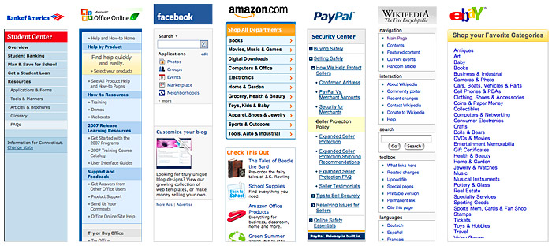

**Figura 6.6** - Al di là delle variazioni superficiali stile visivo, disegni colonna di scansione sono diventati notevolmente costante nei principali siti di contenuto e web di vendita.

### Sinistra o le colonne di scansione giuste per la navigazione?

Ampia eye-tracking e di ricerca user dice che in realtà non importa se si utilizza colonne di navigazione a sinistra oa destra. Gli utenti sembrano fare bene in entrambi i casi, a patto che sei coerente a dove si mettono le cose. Privilegiamo la colonna di sinistra per la navigazione, semplicemente perché questa è la pratica più comune.

### Mailing informazioni di indirizzo e di contatto

Informazioni di base "mondo reale" su chi la società responsabile per il sito è, dove la società è, e come contattare l'azienda è spesso difficile da trovare su siti altrimenti ben progettato. Se vendi un prodotto o un servizio, non nascondere dai vostri clienti. Visualizzare le informazioni di contatto in una posizione di primo piano, come la colonna di scansione, in ogni pagina.

### Pubblicità e le colonne di scansione

Il nostro consiglio sugli annunci nella colonna di scansione è la stessa con gli annunci di intestazione (sopra): attenzione! Gli utenti spesso ignorano il contenuto che si presenta come la pubblicità, quando lo vedono in una colonna di scansione. Utilizzare formati che non urlano "pubblicità " Non rendere i contenuti della colonna di scansione o di navigazione sembrare niente come un tipico banner, o gli utenti potrebbero non accorgersene.

## L'area dei contenuti

Contenuti Web è così multiforme che si applicano alcune regole generali, ma le seguenti pratiche comuni fanno aree di contenuto più facile da usare:

* *I titoli delle pagine.* Non seppellire il piombo. Ogni pagina ha bisogno di un nome visibile vicino alla cima. Per tutti i tipi di logica, editoriale, l'accessibilità, la ricerca di visibilità, e di buon senso ragioni, utilizzare un <h1> voce nella parte superiore della pagina per consentire agli utenti di sapere che cosa la pagina è circa.
* *Navigazione breadcrumb.* La parte superiore dell'area di contenuto è la posizione più comune per la navigazione breadcrumb.
* *Jump-to-top link.* Salta collegamenti sono un bel affinamento per lunghe pagine. Questi collegamenti non devono essere elaborati, solo un top di collegamento pagina farà, ma una piccola icona con la freccia offre buon rinforzo.
* *Regole.* Questi elementi possono essere facilmente abusato e portare a un design ingombra. Utilizzare css per tenere pagina regole più discreta possibile. In caso di dubbio, ignorare le regole e usare un po 'di spazio bianco per creare gruppi di contenuti visivi o separazioni.
* *Paging navigazione.* In sequenze più pagine è conveniente avere semplici link di testo nella parte superiore e inferiore della pagina per spostare il lettore alle pagine precedenti o successive nella sequenza. In sequenze più lunghe è utile fornire informazioni che descrivono se sono della serie.
* *Le date.* date di pubblicazione e aggiornamento sono utili per valutare la valuta e la pertinenza dei contenuti. In notizie e riviste siti la data di pubblicazione dovrebbe apparire nella parte superiore della pagina. Altri siti dovrebbero mostrare un ultimo aggiornamento data in basso dell'area di contenuto (fig. 6.7).

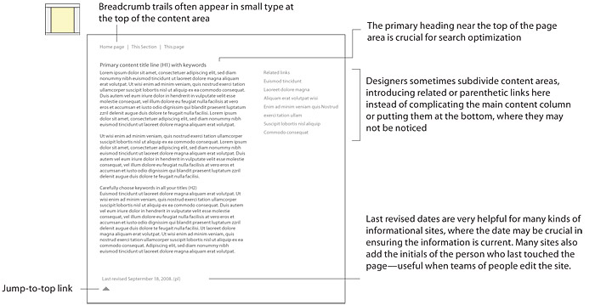

**Figura 6.7** - tipici componenti contenuti dell'area.

### Piè di pagina

Piè di pagina sono soprattutto di pulizia e questioni legali. Questi elementi devono essere sulla pagina, ma metterli da qualche parte fuori strada:

* Pagina autore o, in siti di grandi dimensioni aziendali, responsabile
* Dichiarazione di copyright
* Dettagli di contatto, in particolare e-mail
* Link a siti correlati o per l'impresa più grande
* Link di navigazione ridondanti, per lunghe pagine

# Templates (modelli) di Pagina

Iniziare sempre il vostro lavoro modello con una pagina interna, in quanto il modello di pagina interna dominerà il sito. La home page è importante, ma la home page è di per sé singolare e ha un ruolo unico da svolgere. Il vostro modello di pagina interna sarà utilizzato centinaia o migliaia di volte attraverso i siti più grandi, e la navigazione, interfaccia utente e grafica delle pagine interne dominerà l'esperienza d'uso del vostro sito. Ottieni il tuo design della pagina e la navigazione interna destra, e quindi derivare la vostra casa e di pagina secondaria disegni dalla pagina del modello interno (fig. 6.8).

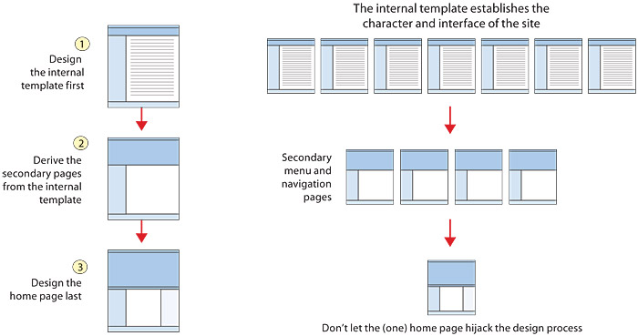

**Figura 6.8** - Un ordine logico per i disegni, menu e home page interna.

## Modelli di pagina interna

Modelli di pagina interne devono svolgere queste importanti funzioni:

* Navigazione globale e locale sito: renderli logicamente coerente con l'architettura dell'informazione e organizzazione strutturale del sito
* Framework Design: organizzare i contenuti in modo coerente in tutto il sito
* Tono Graphic: stabilire il look and feel del sito, idealmente con un sistema dominato da elementi visivi consistenti, ma con una flessibilità sufficiente per creare distinte regioni all'interno di un sito di grandi dimensioni

### Tipi di pagine interne

In grandi siti contenenti una varietà di contenuti, il modello di pagina interna può essere un insieme di modelli che variano in dettaglio, come il numero di colonne, per accogliere la gamma di contenuti e utente esigenze di interfaccia (fig. 6.9).

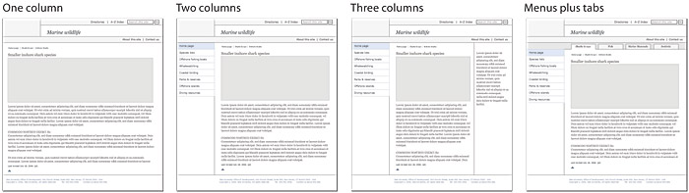

**Figura 6.9** - In siti più grandi il "modello" è raramente un singolo layout e di solito incorpora molteplici variazioni per ospitare l'intera gamma di contenuti e applicazioni richieste.

I siti che incorporano applicazioni web, blog o wiki formati, o forme complesse possono avere bisogno di una variante del modello semplificato che strappa via alcuni dei soliti elementi di navigazione del sito. Applicazioni, forme complesse, tabelle dati di grandi dimensioni, e molti tipi di contenuti altamente grafica (disegni, disegni tecnici, grafica manuali di riparazione, e così via) di solito richiedono spazio il più possibile dello schermo (fig. 6.10).

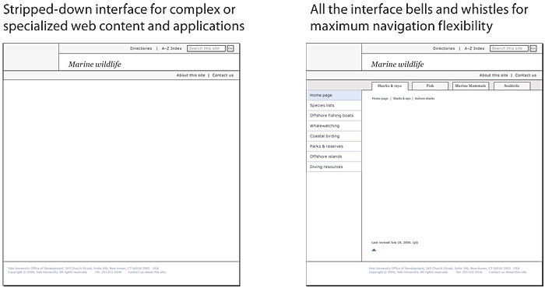

**Figura 6.10** - Includere sempre una versione ridotta del modello (a sinistra) per i grandi grafici, tabelle di dati di grandi dimensioni, o applicazioni web complesse.

## Modelli di pagina secondaria

La maggior parte dei siti sono organizzati in una gerarchia multilivello, con dimensioni verticali (casa, pagine secondarie, pagine interne) e di una diffusione orizzontale delle regioni di contenuti distinti che graficamente e organizzativo aiutano la navigazione del lettore. Modelli di pagina secondari dovrebbero essere strettamente legato al modello di pagina interna ma devono accogliere queste funzioni aggiuntive:

* Stabilire una gerarchia a più livelli di etichette di intestazione che definisce il rapporto della pagina secondaria alla home page e più grande sito aziendale, nonché alle pagine interne
* Fornire un aspetto distinto che identifica la pagina secondaria come una speciale "sub-home page" e stabilisce un chiaro tema di contenuti

Modelli di pagina secondari contribuire a creare un senso concreto della dimensione verticale dei siti e possono svolgere funzioni diverse nei livelli tra la home page e le pagine di contenuti interni.

### Pagine di navigazione e sottomenu

Complessi, siti multilivello solito bisogno pagine di sottomenu per fornire una organizzazione e punto di riferimento di navigazione per i principali sottosezioni o regioni del sito. Queste pagine sottomenu sono efficacemente la home page per quel blocco di contenuti.

### Alternate "porte anteriori" o " [landing page](http://en.wikipedia.org/wiki/Landing_page) "

Molte campagne di marketing o di comunicazione che puntano a siti Web richiedono un concentrato, pagina immediatamente riconoscibile per portare i visitatori. Questi punti di accesso alternativi devono recare una grafica chiara e relazione d'attualità alla grafica marketing, prodotto descritto, o il tema di comunicazione, ma perché funzionano anche le home page come alternative, dovrebbero orientare i visitatori del più grande navigazione del sito e (fig. 6.11) .

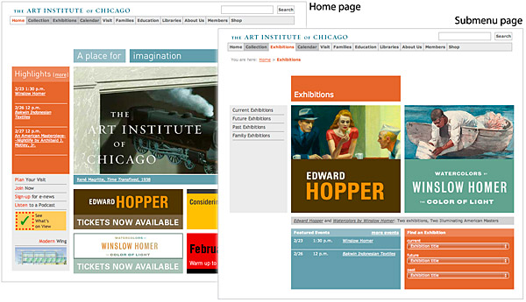

**Figura 6.11** - Se parliamo di "Mostre" nella vostra pubblicità, inviare i visitatori a una pagina speciale sottomenu che corrisponde la sua campagna pubblicitaria.

### Grandi o programma home page

Grandi siti aziendali o enterprise richiedono livelli secondari o addirittura terziarie di pagine che agiscono come homepage per il reparto locale o del programma. In un sito a più livelli del sistema modello deve stabilire una chiara gerarchia di etichettatura intestazione di pagina e titoli in modo che i lettori possono vedere la relazione di una pagina dipartimento per l'impresa più grande (fig. 6.12).

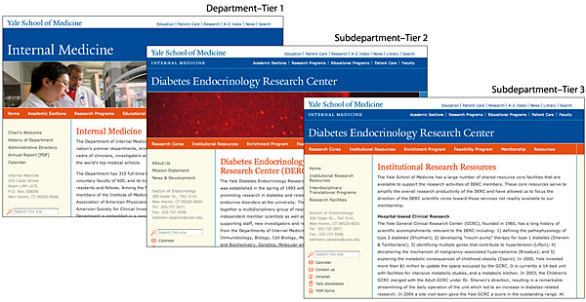

**Figura 6.12** - [modelli di sito Dipartimento](http://medicine.yale.edu/webspecs/) dovrebbero rispecchiare la struttura gerarchica dei dipartimenti in una serie attentamente pianificato di modelli interconnessi.

## La home page

La progettazione di un home page efficace può sembrare scoraggiante, ma se hai già pensato attraverso i fondamenti della navigazione del sito e avete fatto il duro lavoro di creazione di modelli di pagina interna e secondaria, si dispone di un grande vantaggio. Progettare il layout di pagina ultima consente di riconoscere il ruolo introduttivo unico della home page, ma pone il progetto saldamente all'interno del più ampio interfaccia di navigazione e il contesto grafico del sito.

Home pages hanno quattro elementi primari:

* Identità
* Navigazione
* Tempestività, o messa a fuoco dei contenuti
* Tools (ricerca, le directory)

Buone disegni home page si fondono sempre questi quattro fattori. Come si fondono loro dipendono gli obiettivi globali del tuo sito, ma la maggior parte buone le home page non tornano tutti e quattro gli elementi ugualmente. Home pages spesso hanno un tema distintivo in cui un fattore dominante. [home page di Amazon](http://www.amazon.com/) è tutto di navigazione per i prodotti. [home page di Yale University](http://www.yale.edu/) progetti identità. [*L'Atlantico*](http://www.theatlantic.com/) è dominato da tempestività e contenuti. [Google](http://www.google.com/) home page notoriamente lean è tutto strumenti. Una home page efficace non può essere tutto per tutti. Decidere quali sono le vostre priorità, e costruire una home page che offre all'utente un chiaro senso di temi e priorità (fig. 6.13).

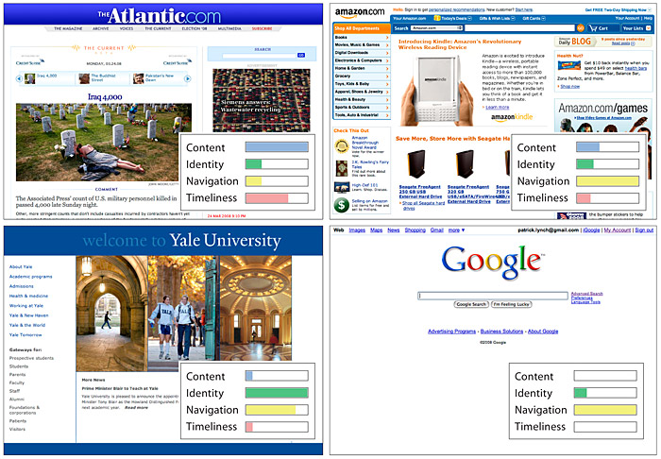

**Figura 6.13** - Quattro variazioni home page per le istituzioni e gli scopi molto diversi. Disegni home page deve sempre riflettere una particolare strategia di design, a seconda della natura e di business intenti del sito web.

Non tutte le home page efficaci hanno tale enfasi singolare. Ad esempio, [la home page di Dartmouth College](http://www.dartmouth.edu/) proietta con forza sia l'identità e un vivo senso della vita del campus. Navigazione e strumenti non sono trascurati, ma svolgono un ruolo secondario nel impatto complessivo pagina (fig. 6.14).

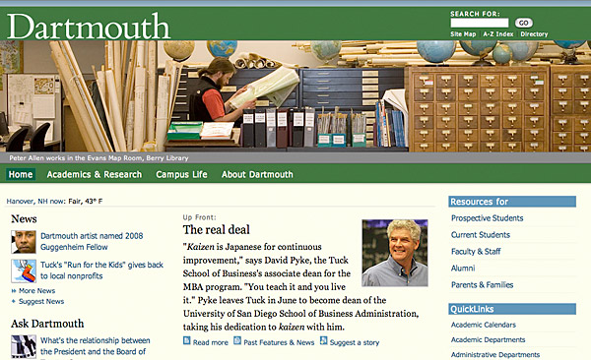

**Figura 6.14** - design per la casa di Dartmouth offre un buon equilibrio di identità, la tempestività, la navigazione, e l'identità istituzionale.

### Taglines

Troppi siti proiettano una forte immagine di marca con loghi e grafica audace e quindi assolutamente non riescono a spiegarsi al nuovo utente. A meno che non si possiede una delle migliori cento marchi del mondo, mettere sempre un breve commento esplicativo, o slogan, ben visibile sulla home page, così gli utenti a comprendere immediatamente ciò che si fa e quello che hai da offrire loro. Taglines dovrebbero essere concisi ( ["Alibris:. 100 milioni di articoli 10.000 venditori indipendenti vostro mercato.".](http://www.alibris.com/) ), ma non usare un motto vago. "Portiamo buone cose per la vita" è ammirevole, ma non spiega nulla di ciò che General Electric può fare per voi. Gli utenti alla ricerca di contenuti, servizi, o merce non potrebbe interessare di meno missione del reparto, in modo da mettere che nella pagina "chi siamo", non sulla home page.

[Dichiarazione servizio succinta di Kiva](http://www.kiva.org/) al top della sua home page è essenziale per un marchio meno conosciuto e un romanzo di servizio (fig. 6.15).



**Figura 6.15** - Lo scopo [del sito Kiva](http://www.kiva.org/) non è evidente per i nuovi utenti, e la linea di tag di intestazione ("prestiti che cambiano la vita") diventa una spiegazione cruciale.

### Contenuti Home page e "la piega"

I circa 65-75 centimetri quadrati nella parte superiore di una home page comprendono la zona più visibile del sito web. La maggior parte degli utenti saranno guardando il tuo sito su monitor 19-22 pollici o schermi portatili, e le prime 6 o 7 pollici verticali sono tutto ciò che è sicuro di essere visibili su schermi medi, in particolare sulle brevi, ampi schermi della maggior parte dei computer portatili. Il "above the fold" metafora si riferisce alla piega centrale in classici giornali broadsheet come il [*New York Times*](http://nytimes.com/) o il *[Wall Street Journal](http://online.wsj.com/home/us/)* . Storie in prima pagina sopra la piega sono i più importanti e visibili.

In siti progettati per la navigazione efficiente la densità dei collegamenti nella parte superiore della home page deve essere massima entro i limiti della leggibilità. A giudicare da due dei migliori siti sul web, che la densità massima è di circa un collegamento visibile per pollice quadrato di spazio sullo schermo, o circa settantacinque collegamenti in circa settantacinque centimetri quadrati (fig. 6.16).

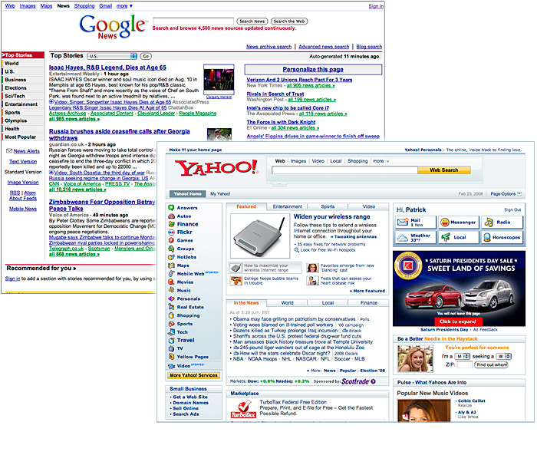

**Figura 6.16** - disegni Pagina da due complessi, siti di notizie ad alto traffico.

Naturalmente, non è probabile che il sito media ha bisogno di nessuna parte vicino a questo gran densità di informazioni. Alcuni siti, come ad esempio il [zoo di Denver](http://www.denverzoo.org/) , sono progettati per adattarsi sullo schermo, con poca o nessuna necessità di scorrere (fig. 6.17).



**Figura 6.17** - [Il Denver Zoo](http://www.denverzoo.org/) home page design offre una gamma completa di opzioni nella prima schermata.

### Menu a discesa

Quando c'è un sacco di contenuti o Categorie Merceologiche per adattarsi sulla home page, c'è la tentazione di utilizzare i menu a discesa per stipare molte scelte in una piccola area dello schermo. Il risparmio di spazio, anche se grandi, hanno un costo per la visibilità e la fruibilità, perché la maggior parte delle scelte sono nascosti fino a quando l'utente attiva il menu. Disegno di navigazione accurata può produrre una strategia ibrida efficace, in cui non si basano su menù a tendina, ma piuttosto fornire loro come funzionalità avanzate per gli utenti che scelgono di esplorare loro (fig. 6.18).

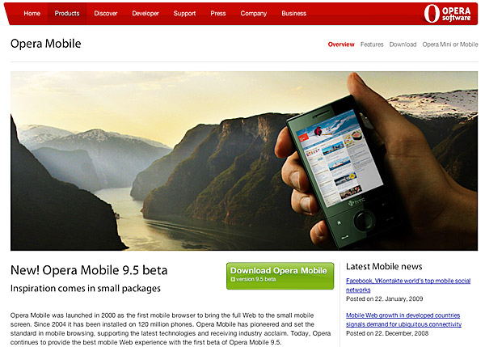

**Figura 6.18** - [Opera](http://www.opera.com/) utilizza classica navigazione globale basata intestazione, accoppiato con i menu che scendono come si tira su ogni categoria di intestazione.

Menu a discesa sono difficili da implementare e con html e css . Anche se un basato su standard html / css menu a tendina sarà in qualche modo accessibile e visibile ai motori di ricerca, la funzionalità menu standard che gli utenti si aspettano da loro interfacce Mac e Windows non è possibile riprodurre utilizzando strumenti web da solo. Dropdowns Web tendono ad essere più lento e meno indulgente di errori nel posizionamento del mouse di menu su sistemi operativi Mac o Windows. Gli utenti più anziani e gli utenti con meno coordinazione occhio-mano di solito odiano menu a discesa web, soprattutto perché sono spesso attuate con caratteri di piccole dimensioni e piccole aree di destinazione del cursore.

Evitare i menu a discesa che dipendono esclusivamente su [JavaScript](http://en.wikipedia.org/wiki/JavaScript) , perché non possono essere accessibili agli utenti della tastiera.Ricordate, inoltre, che [gli spider dei motori di ricerca](http://en.wikipedia.org/wiki/Search_engine_spiders) non eseguire codice JavaScript nelle pagine che scandiscono, che è un enorme svantaggio perché le voci di menu di navigazione rendono ideali parole chiave e le parole chiave legate contano molto nella classifica dei motori di ricerca.Quando si utilizza JavaScript per fornire funzionalità di menu avanzato, assicurarsi che i menu sono realizzabili dalla tastiera e con JavaScript disabilitato.

### Navigazione topico contro path-splitting

Gli utenti di solito arrivano a una home page con specifici interessi di attualità o di prodotti o di obiettivi funzionali in mente. La maggior parte delle pagine della casa si presentano quindi liste di navigazione di primo piano o menu visivi di argomenti, prodotti e servizi. A volte, però, gli utenti a identificare i loro interessi per la loro identità o ruolo. Ad esempio, è comune per i siti universitari di "percorsi divisi" sulla home page in potenziali studenti, studenti in corso, genitori, docenti e altri gruppi e poi presenti numerose pagine sottomenu orientati agli interessi e alle esigenze di ciascun gruppo (fig. 6.19 ).

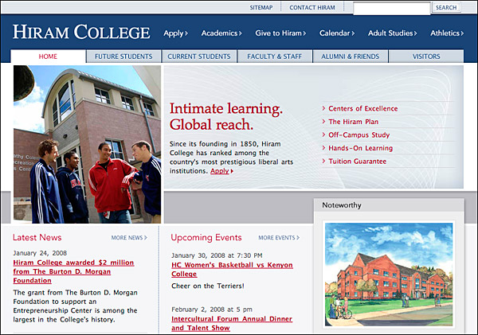

**Figura 6.19** - [di Hiram Collegio](http://www.hiram.edu/) intestazione schede "percorsi spezzati", che offrono ogni grande gruppo reader (studenti, docenti, i visitatori) una sezione speciale accordato alle sue specifiche esigenze.

### Pagine Web “splash” o "splash screen"

Le due parole più inutili sul web sono "Skip intro." Per la stragrande maggioranza degli utenti, splash screen grafico o animati sono un fastidioso del mouse aggiuntivo clic sul modo di contenuto reale. Splash pagine non sono accessibili in modo significativo, e se dipendono da JavaScript, ActionScript, o altro script per spostare l'utente alla home page vero, la maggior parte dei motori di ricerca web non potrà mai andare oltre la vostra pagina iniziale , impedendo efficacemente il vostro highest- Pagina traffico dal contribuire alla vostra classifica di ricerca. Non bisogna mai utilizzare una splash page indulgente, funzionalmente inutile come "eye candy" all'ingresso al tuo sito. Mai.

**7 Design di Pagina**

La semplicità non è l'obiettivo. È il sottoprodotto di una buona idea e aspettative modeste.  
- [Paul Rand](http://en.wikipedia.org/wiki/Paul_Rand)

Cerchiamo chiarezza, ordine e affidabilità in fonti di informazione, come i documenti cartacei o pagine web tradizionali. Un Design della pagina efficace può fornire questa fiducia. L'organizzazione spaziale di grafica e testo sulla pagina web può coinvolgere gli utenti con impatto grafico, dirigere la loro attenzione, la priorità delle informazioni che vedono, e le loro interazioni con il vostro sito web più piacevole ed efficiente.

Design crea logica visiva e cerca un equilibrio ottimale tra la sensazione visiva e informazioni grafiche. Senza l'impatto visivo di forma, colore e contrasto, le pagine sono graficamente poco interessante e non di motivare lo spettatore. Documenti di testo densi senza contrasto e sollievo visivo sono anche difficili da leggere, soprattutto su schermi a bassa risoluzione. Ma senza la profondità e la complessità del testo, pagine altamente grafiche rischiano deludente l'utente offrendo una scarso equilibrio di sensazioni visive, informazioni di testo, e l'interazione. Nella ricerca di un equilibrio ideale, i vincoli principali per pagina design sono i limiti del mezzo web, la diversità degli individui e delle tecnologie di accesso a pagine web, e velocità di accesso vanno da modem lenti a alta velocità via cavo e wireless.

Visiva e funzionale continuità nell'organizzazione sito web, graphic design, e la tipografia sono essenziali per convincere il pubblico che il vostro sito web offre loro tempestive, accurate e utili informazioni. Un attento, approccio sistematico alla pagina di progettazione in grado di semplificare la navigazione, ridurre gli errori degli utenti, e rendere più facile per gli utenti di usufruire delle informazioni e le caratteristiche del sito. Ma data l'ampia e diversificata gamma di contesti che compongono l'esperienza del web, il punto di partenza per la pagina web design inizia sotto la superficie della pagina, con la struttura del codice sottostante.

# Progettazione del Documento

I documenti che produciamo per il web hanno uno scopo più complesso e funzionalità di quelle che creiamo per un unico mezzo, come la stampa. Ciò che funziona bene in un contesto può essere inutilizzabile in un altro. Per esempio, le pagine progettati per la visualizzazione su un grande schermo di visualizzazione potrebbe non funzionare bene se stampate su carta o visualizzate su un piccolo display del telefono cellulare. Quando si considera la pagina di progettazione, guardare oltre la tipica schermata di visualizzazione e di anticipare progetti per altri contesti, tra cui stampa e mobile.

## Progettazione Adaptive

Destra, pagine web Fatto in grado di adattarsi a contesti diversi, senza richiedere più versioni di un documento. Un documento web che utilizza il design adattivo può essere utilizzato con successo su un display cinema o cellulare, un televisore o uno schermo di proiezione, stampato in inchiostro o Braille, di leggere da una persona o un'applicazione software. Dal punto di vista del progettista, ci sono due componenti per affrontare il funzionamento di questo sistema multifunzione efficace: il documento di origine e fogli di stile multimediale. Con un design adattivo, il documento di origine contiene tutte le informazioni e le funzionalità necessarie, e fogli di stile dei media adattare il documento di origine per l'utilizzo in contesti diversi.

### Definire stili

Gli stili possono essere definiti in molti modi: utilizzando l'attributo di stile nel tag degli elementi, nell'elemento head della pagina, oppure in un foglio di stile esterno. In generale, i fogli di stile esterni sono più efficaci; è facile da modificare, per esempio, il colore del corpo di fondo per un intero sito quando la proprietà colore di sfondo corpo è definita in una posizione. Con un design adattivo, creiamo un altro foglio di stile esterno per ogni contesto e quindi fare riferimento il foglio di stile utilizzando il "media" attributo del tag <link>. Anche se ci sono molti attributi multimediali nella specifica HTML, ci concentriamo qui sui tipi di media più diffusi e sostenuti: schermo, stampa, e palmare (fig 7.1.).

<Link rel = "stylesheet" type = "text / css" href = media "screen.css" = "schermo, palmare" />   
<link rel = "stylesheet" type = "text / css" href = "print.css "supporti =" print "/>   
<link rel = "stylesheet" type = "text css" href = "" media = "/ handheld.css palmare" />

In pratica, la maggior considerazione dei fogli di stile dei media è dopo il fatto. Spesso progettiamo prima per schermi di computer tradizionali e quindi modificare il design per la stampa e palmare. Questo approccio produce disegni che sono tutt'altro che ideali, perché spesso non affrontare le esigenze degli altri mezzi di comunicazione e dispositivi di visualizzazione. Per sfruttare appieno l'ambiente web, abbiamo bisogno di avere una visione più olistica dall'inizio e creare documenti di origine che giocano bene in molteplici contesti.

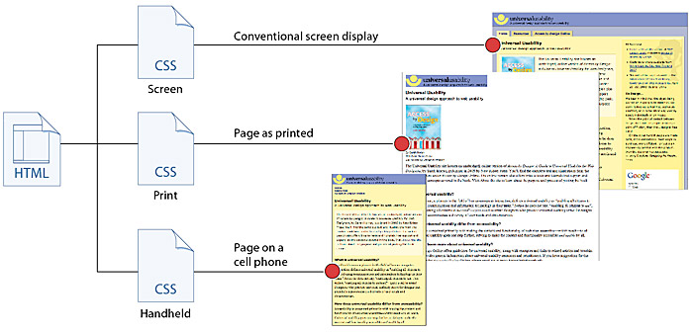

**Figura 7.1** - Adattare la stessa pagina HTML per i media di visualizzazione differente, usando CSS.

## Ordine Document

Ordine del documento è la sequenza in cui gli elementi, quali l'identità del sito, navigazione, contenuti principali, contenuti correlati, e le informazioni di provenienza, appaiono nel codice sorgente del documento. Sebbene non evidente nel contesto visivo, ordine documento ha un effetto significativo sulla macchina leggibilità di pagine web. Molti motori di ricerca danno maggior peso al contenuto che appare nella parte superiore di un documento.

I lettori di schermo cominciano a leggere le pagine web all'inizio della pagina e leggere attraverso il contenuto in sequenza. Molti browser web su piccolo schermo dispositivi collasso layout multicolonna in una colonna per facilitare la visualizzazione. Stampa styling fa spesso uso di un layout a colonna singola per ospitare il rapporto di aspetto della pagina. L'efficacia di questi contesti dipende in larga misura nell'ordine dei documenti.

Sequenza è un aspetto importante della nell'ordine dei documenti. L'informazione è confusa quando gli elementi di contenuto non seguono un esempio di sequenza-per logica, quando i link correlati e la pubblicità sono confusi con il contenuto principale della pagina. Elementi devono seguire una sequenza logica nel codice sorgente del documento, e ogni elemento devono essere completamente articolato, senza interruzione da altri elementi (fig. 7.2).

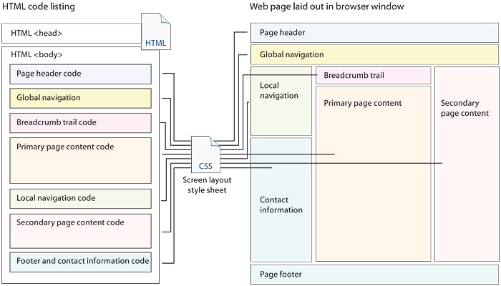

**Figura 7.2** - Codice di ordinazione all'interno del codice HTML (a sinistra) e come ogni blocco di codice è organizzato dal foglio di stile.

È inoltre necessario considerare l'importanza relativa di elementi e per mettere le informazioni più importanti all'inizio della pagina. Questo approccio, chiamato "front-loading", ha molti vantaggi. Gli utenti non visivi e piccolo schermo hanno un accesso più diretto al contenuto principale quando appare all'inizio del codice sorgente, e gli utenti della tastiera hanno un accesso più diretto agli elementi funzionali della pagina. E motori di ricerca fanno un lavoro migliore di pagine indicizzazione quando il contenuto rilevante è nella parte superiore del documento (fig. 7.3).

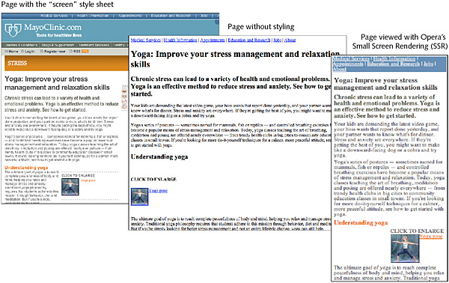

**Figura 7.3** - Per il miglior visiblity motore di ricerca, tenere le parole chiave più importanti e titoli nella parte superiore della pagina.

## Visualizzazione selettiva

Un altro aspetto del design del documento è compreso gli elementi che sono pertinenti a diversi contesti e la codifica del documento consentono elementi da visualizzare o meno, a seconda dei casi. Ad esempio, anche se sono fondamentali per qualsiasi disegno di schermo, link di navigazione non sono utili se stampate su carta. Con un documento codificato per la visualizzazione selettiva, è possibile utilizzare i CSS nel foglio di stile di stampa per nascondere i link di navigazione in versione stampata della pagina. E mentre si tende a concentrarsi sulla progettazione del documento per lo schermo del computer, e la maggior parte del nostro contenuto del documento risponde alle esigenze di navigazione visiva, alcuni elementi sono utili in altri contesti.

Nella stampa, l'URL della pagina è utile quando si desidera tornare alla pagina o citare l'articolo. Sullo schermo, tuttavia, l'URL della pagina è prontamente disponibile, quindi non c'è bisogno di visualizzare tali informazioni. In questo caso, è possibile utilizzare i CSS per nascondere l'url nel foglio di stile dello schermo (fig. 7.4).

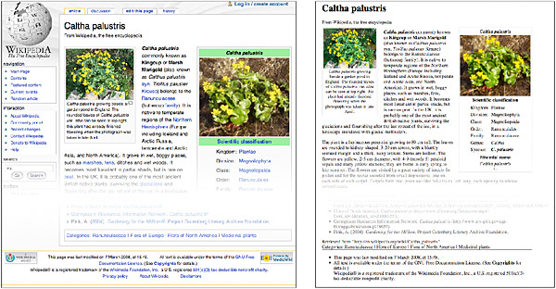

**Figura 7.4** - La versione di stampa di articoli di Wikipedia non comprende la navigazione e include l'URL della pagina nel piè di pagina.

## Alterna testo

Pagina Web design si occupa di fornire sia l'accesso visivo e non visivo di informazioni e funzionalità. Il motivo principale che possiamo soddisfare le esigenze di un pubblico così vasto e vario in un ambiente online è che il testo può essere letto dal software. Naturalmente, non tutte le informazioni e funzionalità sul web è in formato testo; infatti, il web è continuamente arricchita da altri contenuti come immagini, video e interattività. Il modo per raggiungere l'usabilità universale in un ambiente complesso e visivamente ricco è quello di fornire testi equivalenti per tutti gli elementi non-textual rilevanti.

Testo alternativo viene in molte forme. Una didascalia descrittiva è un mezzo alternativo per veicolare informazioni contenute in un'immagine. Molti siti utilizzano collegamenti di testo nel piè della pagina per fornire un solo testo alternativo ai collegamenti basati su immagini. È possibile fornire un testo alternativo nel codice della pagina: per esempio, con l'attributo "alt" del tag <img> per fornire un testo alternativo per le immagini. Presentazioni audio e video sono spesso presentati con didascalie e una trascrizione del testo. Il concetto chiave non è tanto come viene fornito ma piuttosto che testo alternativo è previsto nel codice sorgente in modo che il contenuto essenziale e la funzionalità della pagina è macchina leggibile e quindi accessibile e universalmente utilizzabile (fig. 7.5).

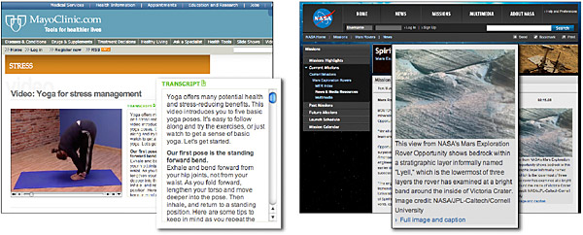**Figura 7.5** - trascrizioni di testo di audio e descrittivi le didascalie delle immagini parlate sono metodi per fornire alternative.

## Comprendere il medium

Le persone sperimentano pagine web in diversi modi. Per alcuni, il web è un mezzo diretto, quando le pagine vengono lette online su un grande schermo del computer, un piccolo dispositivo portatile, o letti ad alta voce da un software. Per altri, il web è un mezzo di consegna che consente l'accesso alle informazioni per l'uso-scaricati su disco o stampati su carta offline. Le vostre aspettative su come le persone in genere utilizzare il sito dovrebbe governare le vostre decisioni di progettazione della pagina.

I documenti da leggere on-line dovrebbero essere scritte per la lettura online (vedi capitolo 9, Stile Editorial), con un design che si adatta con garbo pagina per dimensioni dello schermo diverse e metodi di accesso. Documenti che probabilmente saranno stampate e leggere offline dovrebbero apparire in posizione su una pagina e devono utilizzare i fogli di stile di stampa per adattare il design di un layout ottimale per la stampa, da, ad esempio, spogliando la pagina stampa di estranei link di navigazione del sito. Documenti che possono fare appello agli utenti mobili dovrebbero lavorare in ambiente mobile ibrida, leggibile sia in una versione ridotta della pagina e in una vista normale che funziona su una vera e propria, anche se piccola, browser mobile (fig. 7.6).

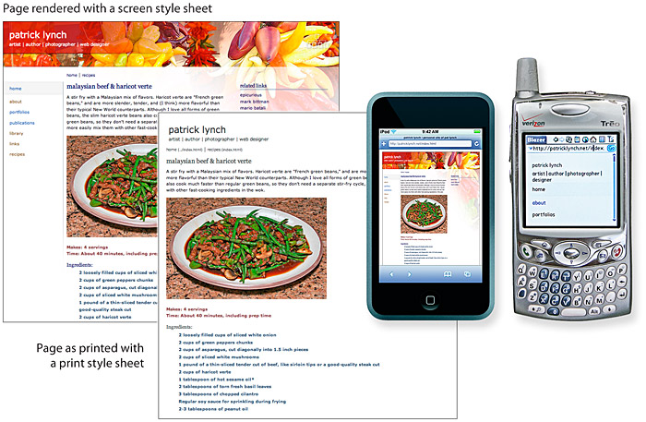

**Figura 7.6** - display web mobile potrebbe essere una pagina stripped-down o una piccola rappresentazione della vista normale schermo.

# Visual Design (Progettazione visiva)

Alcune idee fondamentali sono così profondamente radicati nella vita moderna che quasi non li vediamo per la loro ubiquità e familiarità. Il concetto di "Modulo e del programma" blocchi -normali di ripetere schemi che quando uniti produrre un organizzato tutto-permea le nostre informazioni in età vive ancora più a fondo di quanto abbia fatto la vita dei nostri antenati nella rivoluzione industriale avviata dal manufacturing innovatori come Eli Whitney.

Mentre il mondo industriale è cresciuta più complesso, i progettisti del documento nella metà del 1800 cominciarono ad adattare i programmi modulari di giornale, catalogo, finanziaria, e altre pubblicazioni, e moderno layout di pagina è nato. All'inizio del XX secolo, i designer del Bauhaus hanno adottato gli elementi di logica visiva scoperto dagli psicologi della Gestalt percettive, e quei progettisti tedeschi e svizzeri hanno creato graphic design moderno (vedi visivo Principi di progettazione sidebar, sotto).

Gli scopi principali di progettazione grafica sono:

* Creare una chiara gerarchia visiva di contrasto, in modo da vedere a colpo d'occhio ciò che è importante e ciò che è periferico
* Definire regioni funzionali della pagina
* Elementi della pagina Gruppo che sono legati, in modo da poter vedere la struttura del contenuto

Una semplice griglia della pagina definisce aree funzionali distinte, e adeguato spazio negativo definisce le relazioni figura-sfondo per la pagina. La pagina utilizza principi familiari di layout di pagina, e gli utenti possono facilmente prevedere la posizione dei contenuti principali e elementi funzionali.

Pagine affollate confondono i rapporti figura-sfondo di elementi della pagina con la creazione di un campo ambigua struttura visiva, con poco contrasto per attirare l'occhio e pochi punti di riferimento per aiutare l'utente a comprendere l'organizzazione dei contenuti. Elementi Affollato anche causare 1 + 1 = 3 effetti, aggiungendo confusione visiva.

Come si progetta l' html e css per gli elenchi di menu, elenchi di contenuti, la grafica di intestazione pagina e altri elementi di design, sempre in considerazione la distanza, raggruppamento, la somiglianza, e la logica visiva d'insieme dei modelli creati sulla pagina in modo che Lei forniti facilmente visto la struttura, non confondere i dettagli.

Prossimità e connectedness uniforme sono più potenti principi della Gestalt in layout di pagina; elementi che sono raggruppate all'interno di regioni definite costituiscono la base per la modularità dei contenuti e "chunking" contenuti web per una facile scansione. Una pagina ben organizzata con evidenti gruppi di contenuto mostra all'utente a colpo d'occhio come il contenuto è organizzato e imposta le unità modulari di contenuti che formano uno schema prevedibile su pagine in tutto il sito (fig. 7.7).

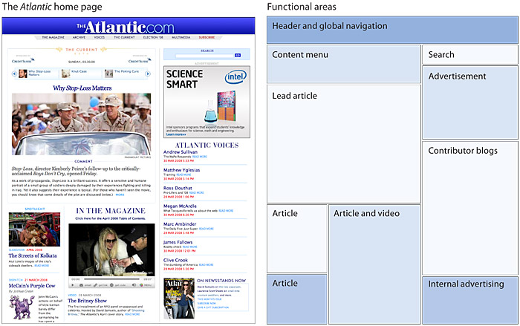

**Figura 7.7** - Le unità funzionali di [The Atlantic](http://www.theatlantic.com/) home page usano i principi della Gestalt di prossimità e di recinzione di organizzare un campo visivo complesso e tenerlo estremamente leggibile.

## Coerenza

Stabilire una griglia di layout e uno stile per la gestione il testo e la grafica, e quindi applicare in modo coerente per costruire il ritmo e l'unità tra le pagine del tuo sito. La ripetizione non è noioso; dà il tuo sito un'identità grafica coerente che crea e rafforza quindi un chiaro senso di "luogo" e rende il vostro luogo memorabile. Un approccio coerente per il layout e la navigazione consente agli utenti di adattarsi rapidamente al vostro disegno e per prevedere con fiducia la posizione dei controlli di informazione e di navigazione attraverso le pagine del tuo sito.

Se si sceglie un tema grafico, usarlo in tutto il sito. Il [Hiram Collegio home page](http://www.hiram.edu/) striscione imposta il tema grafico per il sito e introduce tipografia distintivo e una serie di schede di navigazione. Nota come la tipografia e il tema di navigazione sono riportati ai banner interni. Non c'è confusione su cui sito si naviga attraverso (fig. 7.8).

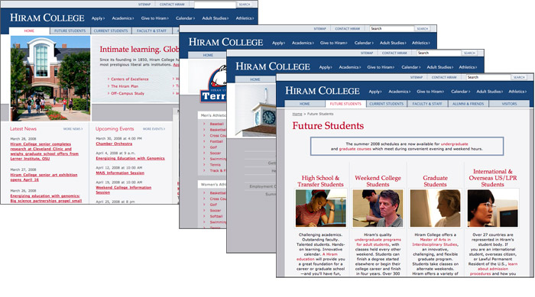

**Figura 7.8** - identità organizzativa coerente a tutti i livelli di un sito.   [www.hiram.edu](http://www.hiram.edu/)

## Contrasto

Il compito principale del graphic design è quello di creare una forte gerarchia visiva, coerente in cui elementi importanti sono enfatizzati e il contenuto è organizzato in modo logico e prevedibile. La grafica è la gestione delle informazioni visive, utilizzando gli strumenti di layout di pagina, tipografia, illustrazione e di guidare l'occhio del lettore attraverso la pagina. Lettori prima vedere le pagine come grandi masse di forma e colore, con elementi di primo piano a contrasto contro il campo di sfondo. Poi cominciano a raccogliere le informazioni specifiche, in primo luogo dalla grafica se sono presenti, e solo dopo questo fanno iniziare l'analisi del mezzo più duro di testo e cominciare a leggere le singole parole e frasi (fig. 7.9).

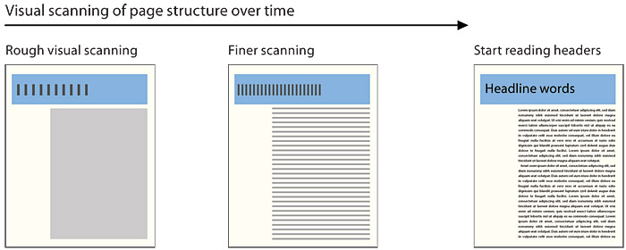

**Figura 7.9** - proventi di scansione visiva del lettore da una percezione molto generale di contrasto attraverso i livelli più sottili di attenzione e, infine, alla lettura effettiva dei principali titoli.

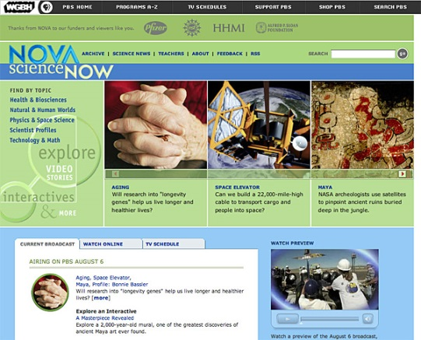L'equilibrio grafica complessiva e l'organizzazione della pagina è fondamentale per attirare l'utente sul suo sito web. Una pagina di testo solido respingerà il lettore occasionale, con una massa di grigio indifferenziata, senza evidenti spunti alla struttura delle informazioni. Una pagina dominata dagli utenti mal progettate o eccessivamente grafica audace o tipografia anche distrarre o respingere in cerca di contenuto sostanziale. È necessario trovare un equilibrio adeguato tra attrarre l'occhio con contrasto visivo e fornendo un chiaro senso di organizzazione, attraverso le variazioni di contrasto che derivano da vicinanze propri, gruppi, relazioni figura-sfondo, e le intestazioni. Equilibrio visivo e adeguatezza ai destinatari sono le chiavi di decisioni di progettazione di successo. I disegni più efficaci per udienze generali impiegano un attento equilibrio di testo e link con relativamente piccola grafica. Queste pagine si caricano velocemente ma hanno notevole impatto grafico (fig. 7.10).

**Figura 7.10** - [sito di NOVA](http://www.pbs.org/wgbh/nova/sciencenow/) ottiene grande impatto visivo con una attenta raccolta di relativamente piccole immagini accoppiato con sfondi colorati e testo.

### Colore e contrasto in tipografia

Colore e contrasto sono componenti chiave di usabilità universale. Leggibilità del testo dipende dalla capacità del lettore di distinguere letterforms dal campo di sfondo. Differenziazione di colore dipende in gran parte la luminosità e la saturazione. Testo nero su sfondo bianco ha il più alto livello di contrasto in quanto nero non ha la luminosità e il bianco è tutto luminosità. Hue è anche un fattore, con colori complementari, come il blu e il giallo, che producono il maggior contrasto. Assicurati che il tuo scelte di colore non rendono difficile per gli utenti a distinguere il testo dallo sfondo. Inoltre, non dimenticare che quasi il 10 per cento dei lettori maschi hanno qualche difficoltà a distinguere sottili sfumature di rosso dalla tonalità di verde (fig. 7.11).

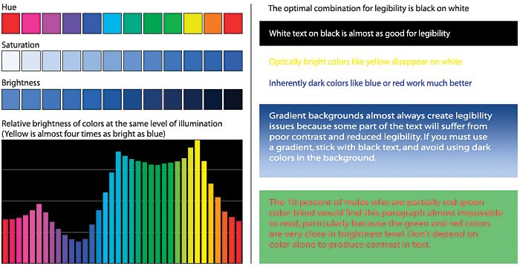

**Figura 7.11** - Non tutti i colori e combinazioni di colori sono stati creati uguali, in particolare per il 10 per cento dei maschi che hanno un certo grado di [daltonismo](http://en.wikipedia.org/wiki/Color_Blindness) .

### La variabilità del contrasto

Le pagine Web visualizzate sui dispositivi mobili di solito sono compromessi dall'ambiente cellulare: piccoli schermi, piccoli testi, la mancanza di una risoluzione ottimale dello schermo e il colore, e il sole o abbagliamento illuminazione tutto degradano la leggibilità di pagine web viste fuori ufficio o ambiente domestico. Anche molti portatili hanno schermi che non fanno un buon lavoro di mostrare colore o tonalità sottili distinzioni, ei colori delle pagine visualizzate con proiettore per computer sono normalmente lavati. Prova i vostri disegni su una serie di dispositivi e computer portatili e in una varietà di condizioni, soprattutto se si utilizza colori tenui per definire importanti funzioni di pagina o contenuti. In generale, è meglio usare una combinazione di colori tipografia più robusto ad alto contrasto.

### Evitare un uso eccessivo contrasto

Norme orizzontali, proiettili grafici decorativi, icone di spicco, e altri marcatori visivi hanno la loro utilità occasionali, ma si applicano ogni parsimonia (se non del tutto) per evitare un layout irregolare e confuso. Gli strumenti di enfasi grafica sono potenti e dovrebbero essere usate solo in piccole dosi per ottenere il massimo effetto. L'abuso di enfasi grafica conduce ad un effetto di "pantaloni del clown", in cui tutto è ugualmente sgargiante e nulla è sottolineato.

Tavolozze di colori scelti dalla natura sono una guida quasi infallibile per l'armonia del colore, soprattutto se non sei un grafico esperto. Sottili, colori desaturati fare le scelte migliori per gli sfondi o elementi minori. Evitare audaci, altamente saturi colori primari, tranne nelle regioni di massima enfasi, e anche lì usarli con cautela (fig. 7.12).

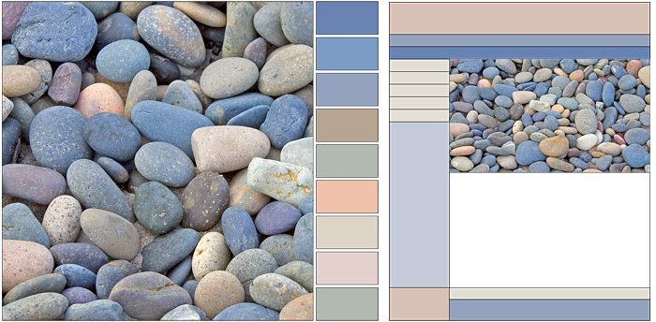

**Figura 7.12** - colori disegnati dalla natura sono quasi intrinsecamente armoniosa e sottomessa.

## Lo spazio bianco

Con grandi schermi di oggi e di interfacce più complesse grafica, la pagina web è probabile che sia la condivisione dello schermo con molte altre finestre ed elementi del desktop. Utilizzare lo spazio bianco per evitare di affollare i bordi delle finestre del browser con gli elementi importanti della tua contenuto della pagina. In layout a larghezza fissa, considerare che galleggia la pagina nel centro della finestra del browser. Se la larghezza della pagina è ragionevole, questo dovrebbe produrre un certo rilievo visivo per la tua pagina anche su uno schermo di computer affollato (fig. 7.13a). Per i layout "liquidi", considera le pagine che utilizzano il 90-95 per cento della schermata anziché il 100 per cento, lasciare un po 'di fondo intorno alle aree funzionali della pagina per fornire sollievo visivo, e di evitare spiacevoli "1 + 1 = 3" interazioni con elementi di fuori della finestra del browser (fig. 7.13b).

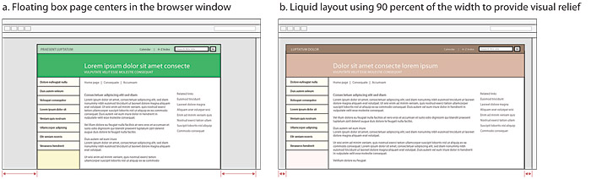

**Figura 7.13** - sollievo visivo aiuta isolare il contenuto della pagina dal "rumore" di altri programmi e le finestre sullo schermo.

Tutto grafica è in definitiva la gestione di spazio bianco-campo terra dietro tutti gli elementi figura alla pagina. Per comprendere la progettazione grafica, si deve apprezzare che il campo terreno intorno elementi di pagina è attivo e importante una parte del disegno come qualsiasi elemento figura alla pagina. Riempire tutto lo spazio bianco su una pagina è come togliere tutto l'ossigeno da una stanza-un uso efficiente dello spazio, forse, ma decisamente difficile da abitare.

## Stile

Non stabilito di sviluppare uno "stile" per il vostro sito, e fai attenzione a semplice importazione degli elementi grafici di un altro sito web o la pubblicazione di stampa per decorare le vostre pagine. Lo stile grafico ed editoriale del tuo sito web dovrebbe evolvere come naturale conseguenza di una gestione coerente e appropriato dei contenuti e layout di pagina. Preferisco convenzionale sul eccentrico, non lasciare mai l'inquadratura sopraffare il contenuto, e ricordate che il miglior stile è uno che i lettori non notano, dove tutto sembra logico, confortevole (anche bella), ma in cui un disegno pesante mai intromette sull'esperienza .

## Semplicità

Tutti gli utenti beneficiano di design chiaro e coerente sito web, ma per alcuni utenti è fondamentale. Con una mancanza di indizi spaziali e con approcci radicalmente diversi alla navigazione che deve essere riscoperto in ogni sito, gli utenti con problemi di vista possono facilmente ottenere disorientato o perso sul web. Per le persone con disabilità cognitive, come la memoria o difficoltà di apprendimento, questa difficoltà è ingrandito manyfold. Stick con un linguaggio semplice e di navigazione applicati in modo coerente in tutto il sito, e tutti potranno beneficiare. [vari siti di supporto di Google](http://www.google.com/support/webmasters/bin/answer.py?answer=35769) sono un modello di design semplice e chiaro, con il minimo ma altamente funzionale inquadratura pagina e elementi di interfaccia (fig. 7.14).

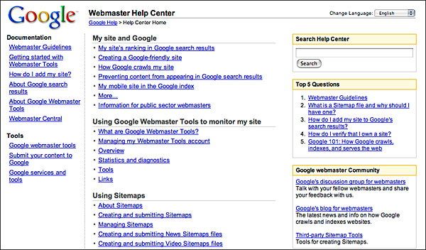

**Figura 7.14** - minimal design estetico di Google rende le loro pagine facile da usare e immediatamente riconoscibile.

## La Gestalt di visual design

I principi fondamentali della [percezione della Gestalt](http://en.wikipedia.org/wiki/Gestalt_perception) e elaborazione visiva umana costituiscono la cassetta degli attrezzi di base di tutta la progettazione grafica. Web design aggiunge la dimensione di interattività e di una vasta gamma di possibili mezzi di visualizzazione, ma i principi fondamentali della progettazione grafica, l'organizzazione dei documenti, gli standard editoriali, e la comunicazione sulla pagina non sono cambiate. Il web come esiste oggi è chiaramente un prolungamento della pubblicazione di stampa, non a causa di una mancanza di immaginazione da progettisti e tecnologi, ma perché secoli di progettazione di documenti per i lettori hanno insegnato le lezioni utili mondiali di come gli esseri umani leggere e assorbire le informazioni.

# Sidebar: Principi di Visual design

[Gli psicologi della Gestalt](http://en.wikipedia.org/wiki/Gestalt_perception) del primo Novecento sono stati affascinati con la capacità della mente di vedere "interi", unificate dalla somma delle parti visive complesse ("Gestalt" in tedesco significa "forma" o "tutta la forma"). La loro ricerca sulla percezione dei modelli visivi ha prodotto un certo numero di principi coerenti che dominano il ragionamento e il modello di riconoscimento visivo umano, e questi principi costituiscono la base teorica per gran parte della moderna progettazione grafica. I seguenti principi sono quelli più rilevanti per pagina web design:

### Vicinanza

Elementi che sono vicini l'uno all'altro sono percepiti come più legata a elementi che si trovano più distanti (a, di seguito).

### Similarità

Gli spettatori potranno associarsi e di considerare come elementi del gruppo che condividono caratteristiche visive costanti (b, sotto).

### Continuità

Preferiamo continue, contorni ininterrotte e percorsi, e la stragrande maggioranza degli spettatori interpreteremo c, seguito, come due linee incrociate, non quattro linee riuniti in un punto comune.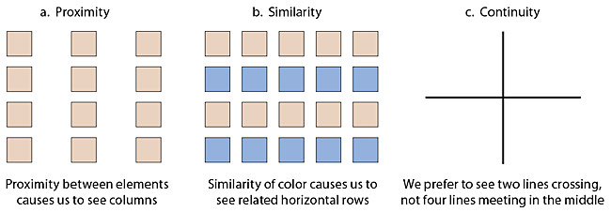

### Chiusura

Abbiamo una forte polarizzazione per vedere figure a termine, anche se i contorni della figura sono rotti o ambigue. Vediamo un rettangolo bianco che ricopre quattro cerchi (a, di fronte), non quattro circoli che hanno ciascuno una sezione mancante.

### Relazioni figura-sfondo

In [figura-sfondo inversione](http://en.wikipedia.org/wiki/Figure-ground_(perception)) alterna la percezione dello spettatore tra due possibili interpretazioni di uno stesso campo visivo: si vede sia un calice o due facce, ma non si può vedere entrambi contemporaneamente (b, sotto). [Proximity](http://en.wikipedia.org/wiki/Law_of_Proximity" \l "Pr.C3.A4gnanz) ha un forte effetto sulla figura-sfondo relazioni: è più facile per la maggior parte delle persone a vedere la coppa quando è più ampio e le "facce" sono più lontani (c, sotto).Inoltre, elementi visivi che sono relativamente piccole saranno visti come elementi distinti contro un campo più ampio. Il piccolo elemento sarà visto come "figure" e il campo più grande come la "terra" attorno alla figura.

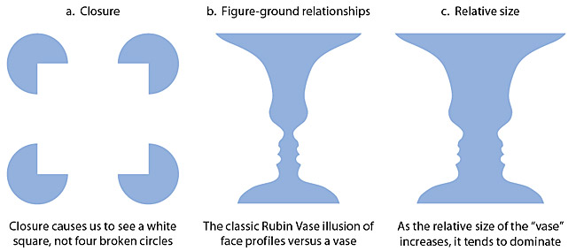

### Connectedness Uniform

Connectedness Uniform si riferisce a rapporti di elementi definiti racchiudendo elementi all'interno di altri elementi, regioni, o aree distinte della pagina. 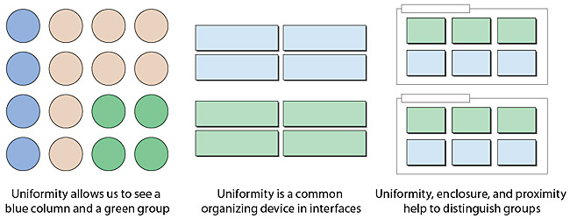

### 1 + 1 = 3 effetti

Lo "spazio bianco" tra due elementi visivi forma un terzo elemento visivo e diventa visivamente attivo come gli elementi si avvicinano insieme. L'illusione ottica ben nota sotto di "macchie" grigie che appaiono negli spazi tra le caselle scure mostra il peggiore scenario per 1 + 1 = 3 effetti, ma questo principio si applica a tutti gli elementi ravvicinati in cui la terra costituisce attiva parte del disegno complessivo.

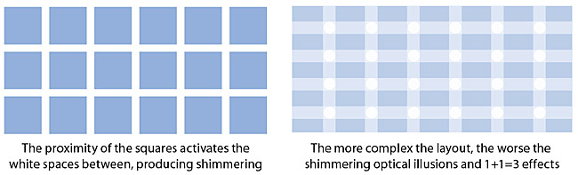

# I Frameworks di Pagina

Pagine Web sono di plastica in entrambe le dimensioni orizzontale e verticale in modo che le pagine di carta non sono. Pertanto, anche prima di decidere su una griglia pagina, è necessario decidere sul quadro fondamentale pagina che si adatta meglio il vostro sito: una pagina a larghezza fissa o una pagina flessibili larghezza.

Decidere lunghezza della pagina è più facile. Qui la pratica migliore è un approccio di buon senso che funziona bene per il vostro contenuto. Il vecchio detto che " [i lettori web non scorrono](http://www.useit.com/alertbox/9712a.html) "può essere stato vero per i nuovi utenti un decennio fa, ma certamente non è vero oggi. Come i lettori si sono abituati al web come mezzo di lettura, i vincoli di progettazione sulla lunghezza della pagina sono diminuite, e studi di usabilità hanno dimostrato che i lettori web certamente non scorrere attraverso i contenuti web che li interessa.

## Larghezze pagina fisso

A larghezza fissa pagine disegni sono ampiamente utilizzati, in particolare per layout di pagina complessi con molti subregioni funzionali della pagina, ad esempio in siti giornali. Mettere il contenuto in una colonna a larghezza fissa significa che il vostro layout di pagina sarà stabile qualunque sia la dimensione della finestra dello schermo o del browser dell'utente. Progettare in un ambiente stabile significa che è possibile fissare la posizione degli elementi sulla pagina e controllare tali caratteristiche tipografiche, come lunghezza della riga e spaziatura. Layout stabili anche preservare la logica visiva e spaziale Gestalt di come i vari componenti nel layout di pagina in relazione tra loro.

Layout a larghezza fissa hanno diversi svantaggi. Su grandi schermi una parte importante del patrimonio immobiliare dello schermo non viene usata, e in un browser stretto utenti finestra potrebbe essere necessario scorrere orizzontalmente per vedere l'intera larghezza della pagina.Inoltre, i layout a larghezza fissa non rispondono sempre con garbo al testo allargata (fig. 7.15).

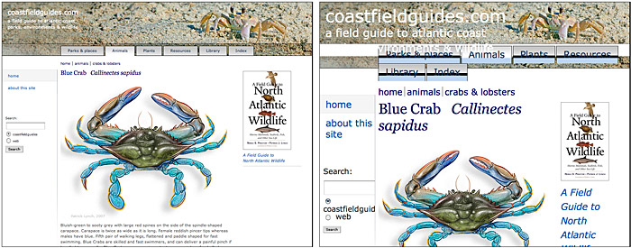

**Figura 7.15** - disegni a larghezza fissa possono sfasciarsi visivamente se il lettore sceglie di ingrandire la dimensione del testo.

Un'alternativa ibrida comune è di combinare uno o più colonne a larghezza fissa con una colonna centrale flessibile che ha larghezza relativamente semplice struttura dei contenuti e si estende ad occupare l'intera larghezza della finestra del browser (fig. 7.16).

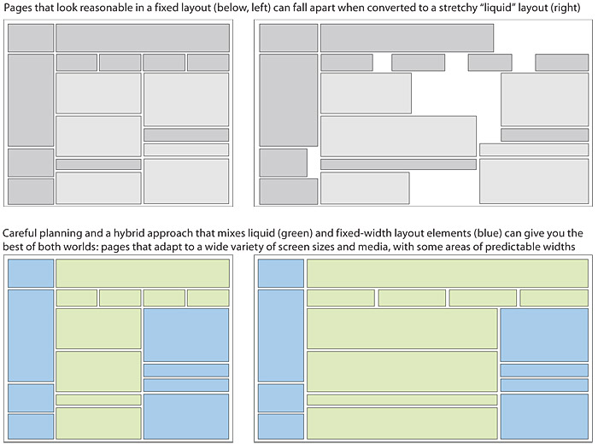

**Figura 7.16** - Attento HTML e CSS di design in grado di creare "ibride", una creazione di pagine che contengono "liquidi" elementi di design, sia fisso e.

Il "sicura" larghezza di pagina è un bersaglio in continuo movimento, poiché la dimensione media degli schermi di computer aumenta continuamente. Il modo migliore per decidere su una larghezza ottimale pagina utilizza web analytics per determinare la dimensione media dello schermo dei vostri visitatori del sito.

### Sommario

Layout fissi sono ottimizzati per le condizioni-la visualizzazione web desktop o laptop più comune schermo e possono essere adattati per dispositivi palmari e altre forme di mobile computing con i fogli di stile mobile. Ma layout fissi saranno sempre più fragili e soggetti a problemi di usabilità universali di layout flessibili. Abbiamo quindi consigliamo vivamente di prendere in considerazione i layout di pagina flessibile come una soluzione di design.

## Larghezze di pagina flessibili

Con la varietà di formati di schermi che vanno dai telefoni cellulari per i piccoli schermi cinematografici di larghezza, l'intero concetto di progettazione a una dimensione "sicuro" standard è spesso impraticabile. Il web è un mezzo flessibile destinato a ospitare diversi utenti e una varietà di dispositivi di visualizzazione.

A differenza di un documento stampato fissa su carta, l'aspetto di una pagina web dipende da elementi quali la dimensione del display, la risoluzione e le impostazioni dei colori, l'altezza e la larghezza della finestra del browser, le preferenze di software come le impostazioni di collegamento e il colore di sfondo, e disponibile font. Infatti, non c'è modo di avere il controllo completo sulla progettazione di una pagina web. Spesso l'approccio migliore è di abbracciare la flessibilità delle pagine medie e progettuali che sono leggibili, adattabile a molti dispositivi di visualizzazione, e accessibile a tutti gli utenti.

Pagina "fluida" progettazione flessibile o è per molti versi più impegnative di progettazione fisso perché richiede una profonda conoscenza di HTML e la sua attuazione attraverso piattaforme e browser. Si richiede inoltre che si pensa fuori dagli schemi della configurazione e arriva con la grafica e layout che ancora lavorano in condizioni variabili. Ci sono diversi metodi per definire larghezza di pagina flessibili. L'approccio più comune è quello di utilizzare le percentuali per definire la larghezza dei vari elementi della pagina.

Ad esempio, per un layout a due colonne, il contenuto può occupare il 75 per cento della larghezza di pagina e menu di sezione il restante 25 percento. La stessa pagina stampata potrebbe nascondere la visualizzazione della colonna di navigazione poiché è di scarsa utilità su carta e impostare la larghezza di pagina ad una misura che è comodo per la lettura. E su un dispositivo mobile, in cui la navigazione è essenziale, ma la larghezza dello schermo stretto non supporta più colonne, avremmo crollare le due colonne in uno e massimizzare lo spazio disponibile sullo schermo (fig. 7.17).

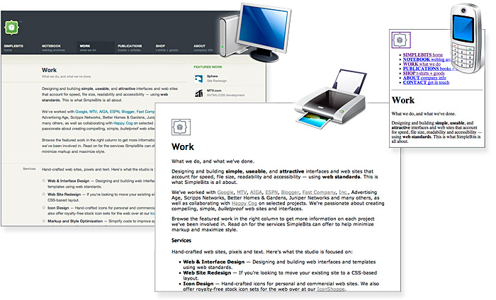

**Figura 7.17** - l'uso strategico di CSS e flessibile codifica pagina HTML può liberare i tuoi contenuti per lavorare bene attraverso molti media display.

### Sommario

Strutture di pagina flessibili hanno enormi vantaggi adattabilità su vari dispositivi di visualizzazione (desktop, laptop, telefono cellulare, iPod e così via). Disegni flessibili sono anche più universalmente utilizzabile perché possono essere facilmente adattati per aumentare la dimensione del testo, il colore e il contrasto, e altri parametri di visualizzazione o di lettura. Pagine flessibili non possono essere l'approccio migliore per layout di pagina complessi che dipendono da rapporti visivi relativamente fissi tra dimensioni della pagina, la tipografia, e grafica.

# Larghezza della Pagina e Lunghezza della riga

La lunghezza della riga ideale per il layout testo si basa sulla fisiologia dell'occhio umano. L'area della retina utilizzato per compiti che richiedono alta acuità visiva è chiamato [macula](http://en.wikipedia.org/wiki/Macula) . La macula è piccolo, tipicamente meno del 15 per cento della superficie della retina. Al normali distanze di lettura dell'arco del campo visivo coperto dalla macula a pochi centimetri ampio circa la larghezza di una colonna ben progettato di testo, o circa dodici parole per riga. La ricerca mostra che rallenta la lettura quando le lunghezze delle righe cominciano a superare la larghezza ideale, perché il lettore deve quindi utilizzare i muscoli dell'occhio o del collo per monitorare dalla fine di una riga all'inizio della riga successiva. Se l'occhio deve attraversare grandi distanze su una pagina, il lettore deve cacciare per l'inizio della riga successiva (fig. 7.18).

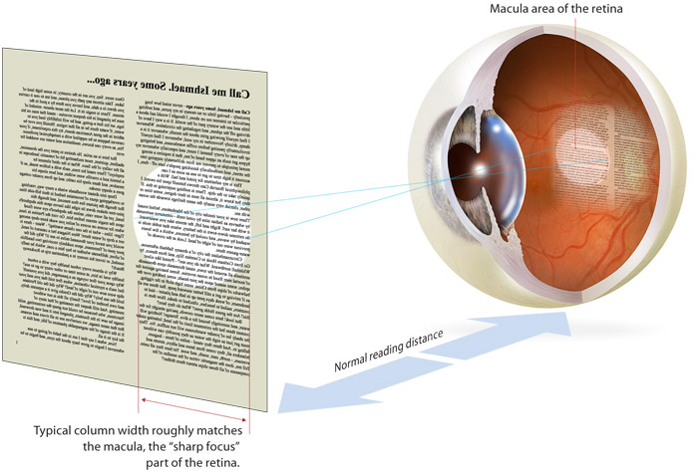

**Figura 7.18** - Colonne di testo funzionano bene perché completano aspetti del nostro sistema visivo.

Data la natura definita dall'utente del web e dei capricci della tecnologia, è impossibile controllare la lunghezza della riga in tutte le circostanze. Una riga che è stato progettata per visualizzare un comodo sessantasei caratteri per riga di testo standard diventerà una stretta riga di venti caratteri se l'utente ingrandisce la dimensione del testo browser predefinito. Un layout multicolonna con la larghezza delle colonne fisse può facilmente diventare difficile da leggere con il testo ampliato.

Usabilità universale offre una grande soluzione per il problema della lunghezza delle righe per garantire che la progettazione della pagina può adattarsi fluidamente in larghezza della pagina, in modo che gli utenti non sono bloccati in una singola vista che non può funzionare bene per loro. I lettori possono adattare la lunghezza della riga nei layout fluido restringendo la finestra del browser.

## Lunghezza pagina

Determinare la lunghezza adeguata per qualsiasi pagina web è un equilibrio di quattro fattori:

1. Il rapporto fra le pagine e le dimensioni dello schermo
2. Il contenuto dei documenti
3. Se il lettore è prevista per sfogliare il contenuto online o di stampare o scaricare i documenti per dopo la lettura
4. La larghezza di banda disponibile per il pubblico

I ricercatori hanno notato il disorientamento che deriva da scorrimento sullo schermo del computer. Perdita del lettore di contesto è particolarmente fastidioso quando tali elementi di navigazione di base come i titoli dei documenti, identificatori di sito e collegamenti ad altre pagine del sito scompaiono off-schermo durante lo scorrimento. Questo effetto disorientamento sostiene per la creazione di pagine web di navigazione (in particolare le home page e menu) che contengono un valore di informazioni e che includono link di navigazione locali all'inizio e alla fine del layout di pagina non più di uno o due schermi.

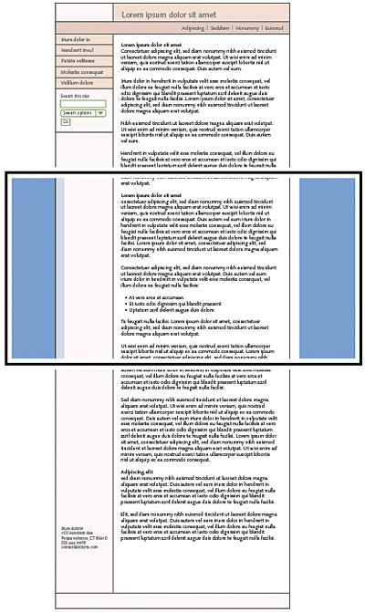Lunghe pagine web richiedono all'utente di ricordare troppe informazioni che scorre fuori dallo schermo; gli utenti perdono facilmente il loro senso del contesto in cui i tasti di navigazione o maggiori collegamenti non sono visibili (fig. 7.19)

**Figura 7.19** - Anche se larghezza media dello schermo aumenta ogni anno, l'altezza dello schermo in computer portatili aumenta molto più lentamente.

Ma lunghe pagine web hanno i loro vantaggi. Essi sono spesso più facile per i creatori per organizzare e per gli utenti di scaricare. Gestori di siti Web non devono mantenere il numero di link e pagine con documenti più lunghi, e gli utenti non devono scaricare più file per raccogliere informazioni su un argomento. Pagine lunghe sono particolarmente utili per fornire informazioni che non ti aspetti agli utenti di leggere on-line.

Ha senso mantenere le informazioni strettamente correlate entro i confini di una singola pagina web, in particolare quando ci si aspetta che l'utente di stampare o salvare il testo. Mantenere il contenuto in un unico luogo rende la stampa o il salvataggio più facile. Ma vale la pena di informazioni più di quattro schermi 'costringe l'utente a scorrere così tanto che l'utilità della versione online della pagina comincia a deteriorarsi. Pagine lunghe spesso non riescono a sfruttare i collegamenti disponibili nel mezzo web.

Se si desidera fornire sia una buona interfaccia online per un documento lungo e facile stampa o il salvataggio del suo contenuto:

* Dividere il documento in blocchi di non più di uno a valore di informazioni di due pagine stampate ", tra cui grafica o figure allineate in.Utilizzare la potenza di collegamenti ipertestuali approfittare del mezzo web.
* Fornire un collegamento ad un file separato che contiene il testo completo di lunghezza combinato come una pagina progettata in modo che il lettore può stampare o salvare tutte le informazioni correlate in un solo passo. Non dimenticare di includere l'URL della versione online all'interno del testo di quella pagina così gli utenti possono trovare aggiornamenti e citare correttamente la fonte.
* Fare lunghe pagine amichevole posizionando "salti al top pulsanti" a intervalli regolari in basso nella pagina. In questo modo l'utente non avrà mai a scorrere lontano per trovare un pulsante di navigazione che lui o lei torna nella parte superiore della pagina porta velocemente.

In generale, si dovrebbe favorire le pagine web più brevi per:

* Home e menu o navigazione pagine altrove nel tuo sito
* Documenti da sfogliare e letti online
* Pagine con grandi grafiche

In generale, più documenti sono:

* Più facile da mantenere (il contenuto è in un unico pezzo, non in pezzi collegati sparsi molte pagine)
* Altri, come la struttura dei loro omologhi di carta (non tritato)
* Più facile per gli utenti di scaricare e stampare

## Intestazioni e piè di pagina

Molti autori web arrendono alle emozioni vertiginose di grafici di grandi dimensioni, dimenticando che una pagina web non è solo un'esperienza-it visiva deve funzionare in modo efficiente per mantenere il suo appello per l'utente. Ricordate che la pagina costruisce il suo impatto grafico man mano che viene scaricato per l'utente. La migliore misura dell'efficienza di un disegno della pagina è il numero di opzioni disponibili per i lettori nei primi sei pollici della pagina.

Un grande, grafica audace può stuzzicare i navigatori occasionali, ma se si prende il lettore medio diversi secondi per scaricare la parte superiore della pagina e ci sono alcuni link da vedere fino a che non scorre in basso nella pagina, allora si può perdere una grande parte del tuo pubblico prima di offrire loro collegamenti con il resto del tuo sito.

### Le intestazioni

Progettazione grafica attenta darà al vostro sito web un unico identità visiva. A "firma" layout grafico e pagina permette all'utente di afferrare immediatamente lo scopo del documento e la sua relazione con altre pagine. Graphics utilizzati all'interno intestazioni possono anche segnalare la parentela di una serie di pagine web. A differenza di progettisti di stampare documenti, progettisti di sistemi web possono mai essere sicuro di quello che altro le pagine che l'utente ha visto prima il collegamento alla pagina corrente. Pagine sul [sito Creative Commons](http://creativecommons.org/)includono una intestazione grafica firma che include funzioni di navigazione e di ricerca di base, esattamente dove la maggior parte degli utenti si aspettano di trovare loro (fig. 7.20).

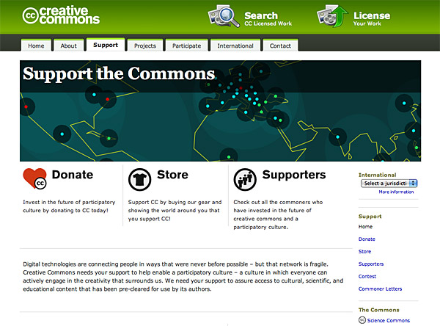

**Figura 7.20** - [Un grande esempio](http://creativecommons.org/) di progettazione di intestazioni per creare identità del sito coerente e globale di navigazione.

Anche se si sceglie di non utilizzare la grafica sulle tue pagine, l'area di intestazione di ogni pagina web dovrebbe contenere un titolo di primo piano nei pressi o il suo superiore. Graphics posti sopra la riga del titolo non dovrebbe essere così grande che costringono il titolo e il testo introduttivo al largo della pagina su schermi standard. In una serie di documenti legati ci possono essere anche i sottotitoli, titoli di sezione, o altri elementi di testo che trasmettono la relazione del documento visualizzato agli altri della serie. Per essere efficaci, questi elementi deve essere standardizzati in tutte le pagine del sito.

### Piè di pagina

Ogni pagina web deve contenere dati di base circa l'origine e l'età della pagina, ma questa informazione ripetitivo e banale non ha bisogno di essere collocato nella parte superiore della pagina. Ricordate, inoltre, che per il momento gli utenti hanno scorrere la parte inferiore della pagina web la navigazione collega potreste aver fornito in alto potrebbe non essere più visibile. Piè di pagina ben progettati offrono all'utente una serie di collegamenti ad altre pagine, oltre ai dati essenziali sul sito.

Le pagine del ibm sito web tutti portano un footer distintivo che copre le funzioni di manutenzione di base di "su", "privacy", e altri argomenti e fornisce collegamenti bookmarking sociali a [Del.icio.us](http://delicious.com/) e [Digg](http://digg.com/) (fig. 7.21a). Il molto più grande *[Scientific American](http://www.sciam.com/)* footer forma una regione distinta in ogni pagina, che copre le funzioni di base piè informativo e pubblicità per le pubblicazioni sorella (fig. 7.21b).

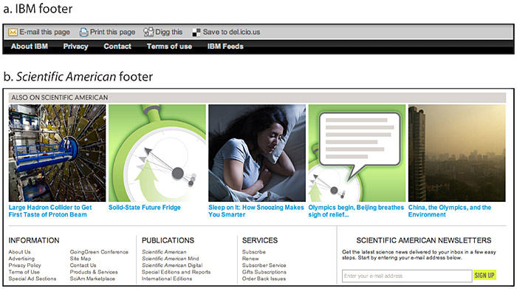

**Figura 7.21** - Semplice (a) e complessi (b) piè di pagina.

## Stratificazione verticale nelle pagine web

Una pagina web può essere quasi qualsiasi lunghezza, ma si ha solo l'area "above the fold" -a nella parte superiore della pagina, per catturare l'utente medio, perché questo è tutto lui o lei vedrà come il caricamento della pagina. Una differenza fondamentale tra la progettazione di pagine web e la pagina stampa progetto è che quando i lettori trasformare una pagina di un libro o una rivista che vedono non solo l'intera pagina successiva, ma l'intera due pagine, tutto allo stesso tempo. Nel design di stampa, quindi, il due pagine è l'unità grafica fondamentale.

Stampa design può raggiungere una unità di progettazione e la densità di informazioni che il web design non può emulare-ancora. Indipendentemente da quanto sia grande lo schermo, il lettore vede ancora una pagina alla volta, e anche di un ampio display visualizzerà solo quante più informazioni si trova in un piccolo spread magazine.

### Design per schermate di informazioni

La maggior parte dei modelli di pagina web può essere divisa verticalmente in zone con diverse funzioni e diversi livelli di grafica e complessità del testo. Come lo scorrimento verticale rivela progressivamente la pagina, appare un nuovo contenuto e il contenuto superiore scompare. Un nuovo contesto grafico è stabilito di volta in volta i rotoli lettore in basso nella pagina.

Layout di pagina Web devono quindi essere giudicati non visualizzando l'intera pagina come un'unità, ma dividendo la pagina in zone visivi e funzionali e giudicare l'idoneità di ogni schermata di informazioni. Si noti la struttura verticale del [*New York Times*](http://nytimes.com/) home page. Lo schermo superiore di informazioni è molto più denso di collegamenti perché è l'unica area a tutti gli utenti vedranno (fig. 7.22).

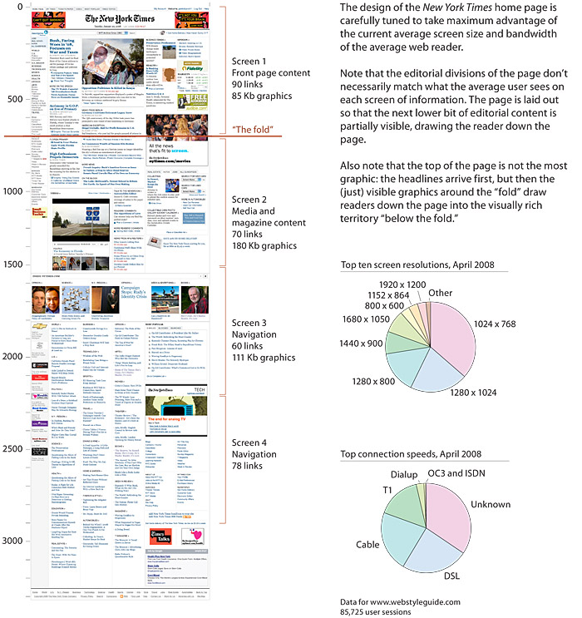

**Figura 7.22** - [stratificazione verticale](http://nytimes.com/) in più schermi funzionali di informazioni.

# Griglie di Design per le pagine Web

Coerenza e prevedibilità sono attributi essenziali di qualsiasi sistema informativo ben progettato. Le griglie di design che sono alla base più ben progettate, pubblicazioni cartacee sono ugualmente necessari nella progettazione di documenti elettronici e pubblicazioni on-line, in cui le relazioni spaziali tra gli elementi su schermo sono costantemente spostando in risposta all'input e il sistema di attività dell'utente. Se utilizzato in modo inappropriato o incoerente, i controlli tipografici e la grafica delle pagine web possono creare un miscuglio confuso visivo, senza apparente gerarchia di importanza. Casaccio misti grafica e diminuzione testo usabilità e leggibilità, proprio come fanno in pagine di carta.Uno schema di disegno equilibrato e coerente attuazione aumenterà la fiducia degli utenti nel vostro sito (fig. 7.23).

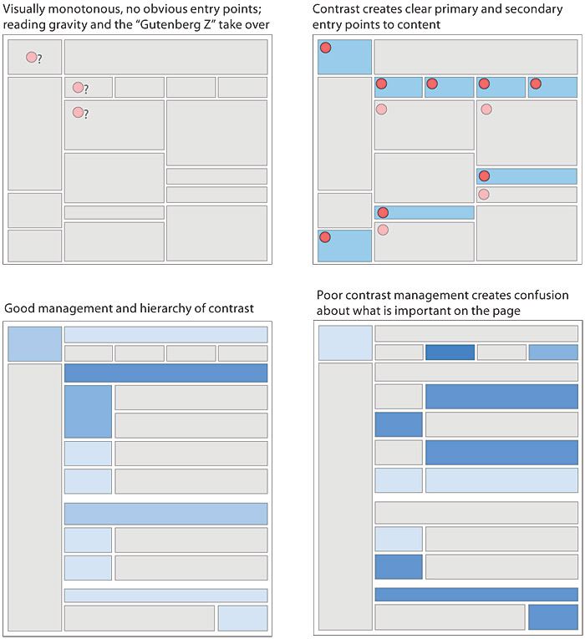

**Figura 7.23** - Anche quando la griglia pagina è solido, buon design dipende dalla creazione di una gerarchia di contrasto e visualizzatore di attenzione, in modo che alcune aree focali della pagina Diventare punti di ingresso e gli altri materiali di pagina sono chiaramente secondari. Senza gestione contrasto del disegno può apparire come molti elementi casuali che competono per l'attenzione del lettore.

### La logica di business delle reti di design e modelli

Pagina griglie-e regolare l'efficienza del modulo e del programma e la coerenza creano-sono l'elemento centrale di programmi di progettazione di costo-efficacia per le imprese di maggiori dimensioni. Uno dei più famosi e di successo di sistemi a griglie di progettazione mai prodotto è stato utilizzato dal [National Park Service](http://www.nps.gov/) per più di trent'anni. [di Massimo Vignelli](http://www.vignelli.com/intro.html) sistema di progettazione Unigrid organizza e sistematizza una vasta gamma di servizi parco pubblicazioni cartacee (e ora in linea pdf documenti), da opuscoli di una sola pagina a grandi mappe del parco e poster. Grazie al programma forte, coerente Unigrid disegno, il National Park Service ha salvato molte decine di milioni di dollari nel corso dei decenni, non reinventare brochure e carta design con ogni nuovo progetto di stampa (fig. 7.24).

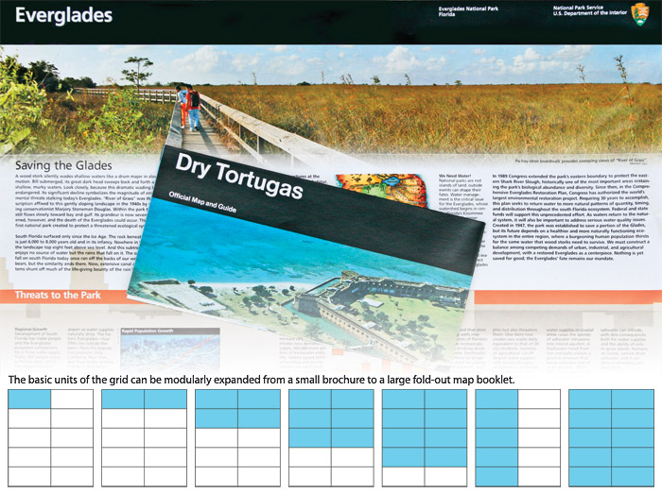

**Figura 7.24** - Il [National Park Service](http://www.nps.gov/) griglia di disegno per le pubblicazioni di stampa. Pensare in maniera strategica sul design modulare può salvare una fortuna nel lungo periodo.

### Griglie e modelli sul web

Griglie per modelli di pagina sul web sono una questione più complessa, perché il web è un mezzo fluido con molte possibili condizioni di visualizzazione e una base tecnologica in continua evoluzione. I principi fondamentali di programmi di progettazione modulare coerenti ancora validi, ma griglie di pagine web devono ospitare necessariamente una più ampia gamma di possibilità visive rispetto ai loro omologhi di stampa. Stampa griglie di progettazione sono guidati in gran parte da posizionamento e le dimensioni della carta fissi. Modelli web creano anche un regolare, ripetendo la struttura di modelli di progettazione che costantemente organizzano identità, la navigazione, i contenuti e funzionalità tecnica, ma lo fanno in modo molto più fluida, media flessibile di stampa su carta.

Un buon programma di template web stabilisce non solo l'aspetto visivo e la sensazione di particolari pagine del sito, ma specifica anche modelli come regolari di xhtml , css , includere file e applicazioni più complesse o la funzionalità di contenuti saranno tutti fondersi con ben consolidata, ben documentata, e gli standard coerenti in tutto il sito. E, come il sistema di Vignelli Unigrid, un buon modello di sistema delle imprese può salvare milioni di dollari di progettazione che altrimenti potrebbero essere sprecati nel reinventare web publishing con ogni nuovo sito aziendale o enterprise.

### Modelli e l'impresa

Per la massima efficienza in web publishing, tutte le grandi imprese dovrebbero avere una, ben progettato, insieme esistente ben documentata di modelli di pagine web che incorporano:

* L'identità globale dell'impresa come parte di un più ampio organizzato programma di identità aziendale su tutti i media
* Funzioni di navigazione un'impresa globale che legano i siti e programmi più piccoli per l'istituzione più grande
* Ben progettato, accuratamente validato xhtml e css codice
* Coerente nomenclatura semantico per tutti xhtml e css contenitori e gli elementi della pagina
* A, programma tipografia coerente a livello aziendale
* Standard di accessibilità che soddisfano e idealmente superino i requisiti
* Compatibilità con, al minimo, di uno strumento di gestione dei contenuti web di base come Adobe Contribute o, idealmente, un sistema di gestione dei contenuti web a livello aziendale

La pagina griglie della Yale University sono un sistema di formati di pagina sia in larghezza fissa e forme fluide di pagina. I modelli definiscono un insieme coerente di identità web, interfaccia utente, l'identificazione reparto, e le norme tipografia per i principali accademici universitari e siti amministrativi. Le pagine specificano le posizioni di elementi standard di identificazione, la larghezza delle colonne di contenuti, e di un sistema di unico elemento della pagina id nomenclatura, e forniscono un insieme coerente di norme tipografiche tramite un set principale di fogli di stile a livello aziendale (fig. 7.25).

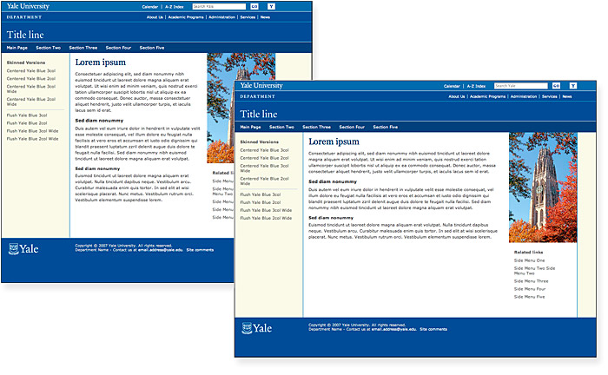

**Figura 7.25** - fissi e elementi fluidi nel sistema di template web di Yale University.

### Tipografia è un elemento chiave nella progettazione del modello

Coerentemente tipografia web ha un effetto enorme ma sottile che istituisce la coerenza in una vasta gamma di siti web aziendali. In un sito con una forte identità tipografica, la maggior parte degli utenti non avrà mai esplicitamente notare perché una vasta gamma di siti correlati produce una esperienza web coesa. Coerente tipografia web può legare questi siti disparati in un modo che lascia ancora enorme flessibilità di design per soddisfare le molteplici esigenze funzionali e, con css tecniche che utilizzano un foglio di stile principale impresa-tipo, è tecnicamente banale da realizzare.

**8 Tipografia**

Esiste Tipografia di onorare i contenuti.   
- [Robert Bringhurst](http://en.wikipedia.org/wiki/Robert_Bringhurst)

La tipografia è l'equilibrio e gioco di letterforms sulla pagina un'equazione verbale e visiva che aiuta il lettore a capire la forma e assorbire la sostanza del contenuto della pagina. Tipografia gioca un doppio ruolo, sia la comunicazione verbale e visiva. Quando i lettori scansione di una pagina sono inconsciamente consapevoli di entrambe le funzioni: prima sondaggio i modelli grafici generali della pagina, e poi analizzare la lingua e leggere.

Buona tipografia stabilisce una gerarchia visiva per rendere la prosa sulla pagina fornendo punteggiatura visiva e accenti grafici che aiutano i lettori a capire le relazioni tra prosa e fotografie, titoli e blocchi subordinati di testo.

# Caratteristiche del Modello sul Web

Anche se le regole di base della tipografia sono molto simili sia per le pagine web e documenti di stampa tradizionali, di tipo on-screen e il tipo di stampati su carta sono diverse in modi cruciali. Lo schermo del computer rende caratteri tipografici con una risoluzione molto più bassa di quanto si trova nei libri, riviste, e persino le pagine di uscita dalle stampanti economiche. La maggior parte tipografia rivista e libro è stampato a 1200 punti per pollice (dpi) o superiore, mentre gli schermi dei computer mostrano raramente più di circa 85 pixel per pollice (ppi).

I sistemi operativi attuali di Apple Macintosh e Microsoft Windows utilizzano [tipo anti-aliasing](http://en.wikipedia.org/wiki/Font_rasterization) per aumentare la risoluzione apparente di tipo sullo schermo del computer. Anti-aliasing opere lisciando i bordi intorno tipo, in modo che alla normale lettura schermo allontana il tipo assomiglia molto ad alta risoluzione di tipo stampato. Anti-aliasing funziona: studi attenti di leggibilità e di lettura hanno da tempo dimostrato che migliora la velocità di lettura e la precisione. I letterforms sembrano sfocate quando allargata, ma nitide se visto in condizioni di lettura normali (fig. 8.1).

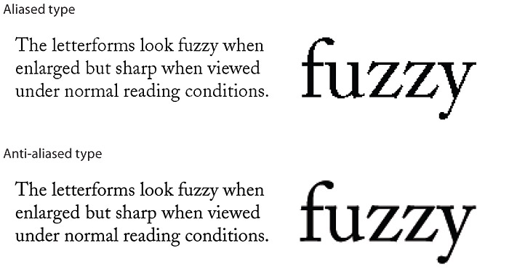

**Figura 8.1** - Confronto di tipografia alias e anti-aliasing.

Oltre alla risoluzione di tipo molto più bassa, la superficie utile di schermi di computer tipici è un po 'più piccolo di un tipico spread commercio librario (soprattutto in altezza), e visualizza tipici laptop sono piuttosto limitati nella loro dimensione verticale. Questi calcoli di massima zona per scontato che il lettore ha massimizzato la finestra del browser sullo schermo, ma la maggior parte del tempo è probabile che il browser sarà la condivisione spazio sullo schermo con altre finestre il lettore ha aperto sullo schermo.

## On-the-fly di costruzione

La caratteristica più distintiva della tipografia web è la sua variabilità. Le pagine Web sono costruite al volo ogni volta che vengono caricati in un browser web. Ogni riga di testo, ogni titolo, e ogni tipo di carattere unico e lo stile vengono ricreati da una complessa interazione del browser web, il server web, e il sistema operativo del computer del lettore. Il processo è pieno di imprevisti: un font mancante, un browser out-of-date, una serie particolare di preferenze di carattere designati dal lettore. Si devono considerare le vostre web layout di pagina e tipografia come suggerimenti su come le pagine devono essere resi e avrete mai sapere esattamente come sarà sullo schermo del lettore.

## Struttura dei contenuti e logica visiva

Gli ideatori di html erano scienziati che volevano uno standard significa per condividere documenti di fisica delle particelle. Avevano poco interesse per la forma visiva esatta del documento come visto su schermo di un computer particolare. In realtà, html è stato progettato per far rispettare una netta separazione di struttura dei contenuti e grafica. Nei primi anni 1990 l'intento era quello di creare un " [World Wide Web](http://www.w3.org/History.html) "di pagine che sia la visualizzazione su ogni sistema e del browser a disposizione, tra cui browser che" leggere "i contenuti agli utenti con problemi di vista, e può essere interpretato con precisione per motori di ricerca e di analisi automatizzate .

In trascurando la progettazione grafica e la gestione editoriale tradizioni della pubblicazione, i progettisti originali del web ignorate motivazione umana e il desiderio di convincere. Programmatori web I primi erano così preoccupati di fare che hanno prodotto documenti che solo le macchine (o fisici delle particelle) vorrebbero leggere documenti web amichevole macchina. In concentrandosi esclusivamente sulla logica strutturale di documenti, hanno ignorato la necessità per la logica visiva sofisticata grafica e tipografia.

## Cascading Style Sheets

Questa divisione tra logica strutturale e logica visiva si riconcilia con l'uso di [fogli di stile CSS](http://en.wikipedia.org/wiki/Cascading_Style_Sheets) . I fogli di stile forniscono il controllo sul preciso stile visivo di intestazioni, paragrafi, liste e altri elementi della pagina. Ad esempio, se si preferisce <h3> intestazioni da impostare in grassetto Arial, è possibile specificare i dettagli in un foglio di stile. In questo modo è possibile mantenere l'uso di logica html tag strutturali s 'senza sacrificare la flessibilità di progettazione grafica.

### Vantaggi di CSS

Questo libro non è un manuale in formato HTML , e coprendo le implicazioni progettuali complete dei fogli di stile CSS è ben oltre lo scopo di questo capitolo. Se non si utilizza css per gestire la grafica del tuo sito web, si dovrebbe certamente includere css tecniche di progettazione con il vostro prossimo sito riprogettazione.

Cascading Style Sheets offrono web designer due vantaggi chiave nella gestione di siti web complessi:

* [Separazione di contenuti e design](http://en.wikipedia.org/wiki/Separation_of_presentation_and_content) . css offre agli sviluppatori del sito il meglio dei due mondi: markup contenuto che riflette la struttura logica delle informazioni, e la libertà di specificare esattamente come ogni html tag sarà.
* Efficace controllo set di documenti di grandi dimensioni. I più potenti implementazioni di css permetteranno progettisti di siti di controllare l'aspetto grafico e la sensazione di migliaia di pagine, modificando un documento singolo foglio di stile master (fig. 8.2).

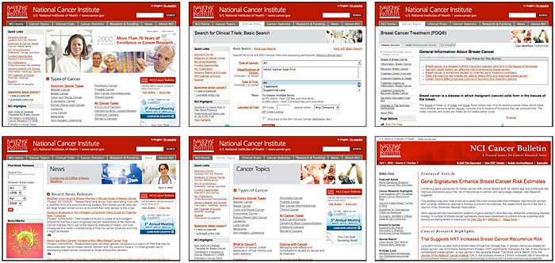

**Figura 8.2** - Più strutture di pagina web e tipografia tutti controllati da un unico foglio di stile master.

I fogli di stile forniscono un maggiore controllo tipografico con meno codice. Utilizzando plain html , è necessario definire le proprietà fisiche di un elemento come il <h1> tag ogni volta che si utilizza.

<H1 align = "center"> <font face = "Verdana, Helvetica, Arial, sans-serif" size = colore "6" = "grigio"> voce Sezione </ h1>

Quando si definisce queste proprietà utilizzando css , che definizione unica, o regola, si applica a ogni istanza della <h1> elemento in tutti i documenti che fanno riferimento al foglio di stile.

h1 {text-align: center; font-size: 1.4em; font-family: Verdana, Helvetica, Arial, sans-serif; colore: grigio}

Inoltre, i fogli di stile offrono opzioni di formattazione diverse semplici html tag e le estensioni. Ad esempio, la spaziatura tra le righe di tipo, o portano, può essere controllato tramite i fogli di stile, come tali proprietà di testo come spaziatura e il colore di sfondo.

Ma il più grande vantaggio di css è che permette [l'usabilità universale](http://en.wikipedia.org/wiki/Universal_usability) , dando la possibilità di controllare il modo in cui il sito appare in circostanze molto diverse di visualizzazione. Ad esempio, alcuni browser hanno una funzionalità che consente agli utenti di sovrascrivere i fogli di stile dell'autore definiti con un proprio foglio di stile. Ciò significa che gli utenti possono definire un foglio di stile personalizzato che risponda alle loro esigenze di visualizzazione.

Ad esempio, un utente ipovedente potrebbe definire un foglio di stile che rende tutti i titoli e paragrafi a 32 pixel e imposta lo sfondo nero e il testo bianco per il massimo contrasto. Ma queste misure non funzionano, o funzionano in modo limitato, nelle pagine che formattati con marcatura di presentazione. Se il colore del testo viene impostata con <font color> e voci vengono impostati tramite <font size> e grassetto <b> per l'accento, il foglio di stile definito dall'utente non avranno paragrafo o tag di titolo di restyling.

Se si definisce la formattazione utilizzando i fogli di stile, gli utenti che hanno bisogno di personalizzare la pagina può farlo. Le pagine Web in stile con il vecchio stile <font> tag sono come testo zuppa non hanno struttura logica di analizzare o lavorare con e quindi entrambi sono meno accessibili e drammaticamente meno rilevanti per i motori di ricerca (fig. 8.3).

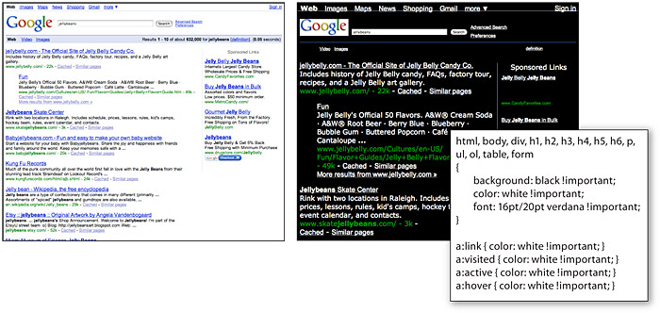

**Figura 8.3** - fogli di stile definiti dall'utente consentono agli utenti con esigenze speciali la possibilità di cambiare sistematicamente il display in base alle loro esigenze, se la pagina è stata progettata per massimizzare il controllo CSS della visualizzazione.

### Come funzionano i fogli di stile

Fogli di stile Web non sono nuovi. Ogni browser web grafico ha incorporato i fogli di stile, anche nel lontano Mosaic, il primo browser web grafico. Prima css semplicemente non era possibile modificare gli stili fissi che i browser utilizzati per determinare, ad esempio, esattamente come voce 1 ( <h1> ) intestazioni guardare sullo schermo. L'idea fondamentale dietro css è lasciare che gli autori del sito e gli utenti di determinare la dimensione, lo stile e dettagli di layout per ogni standard html tag.

Se avete mai utilizzato i "stili" caratteristiche di un programma di impaginazione o di elaborazione testi, capirete l'idea di base dietro css . La caratteristica stili di un word processor viene utilizzato per determinare esattamente come il vostro titoli, sottotitoli, e body copy guarderanno, e quindi il testo viene formattato quando si applica uno stile di ogni elemento. Una volta che tutto il testo è stato abbinato, è possibile modificare l'aspetto di ogni occorrenza di un elemento semplicemente modificando le informazioni di stile: per esempio, l'impostazione "Intestazione 1" elementi in Times New Roman.

Se si cambia idea e vuole un altro tipo di carattere, basta cambiare lo stile Titolo 1, ed ogni Titolo 1 in tutto il documento poi cambia per riflettere il nuovo font. css funziona allo stesso modo, solo che con i CSS è possibile impostare uno maestro foglio di stile che controlla lo stile visivo di ogni pagina del sito che è collegato al foglio di stile master.

### Fogli di stile multimediale

Possiamo usare i CSS per fornire adeguata formattazione a un contesto specifico. Molti media sono rappresentati nei html e css specifiche, ma di quelli, "stampa" e "palmare" sono il più ampiamente supportato. Fogli di stile di stampa controllano la formattazione delle pagine quando vengono stampate su carta, e fogli di stile palmare controllare la formattazione quando le pagine si accede utilizzando un dispositivo mobile. Questa funzionalità ha implicazioni significative in quanto le qualità di una buona tipografia differiscono attraverso i media. Ad esempio, le caratteristiche che rendono tipo leggibile su schermo aspetto sovradimensionato e goffa su carta. Utilizzando fogli di stile dei media sintonizzati a contesti diversi, siamo in grado di fornire una buona tipografia attraverso molti media (fig. 8.4).

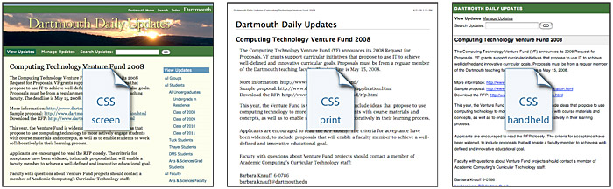

**Figura 8.4** - i fogli di stile media ottimizzare l'aspetto del contenuto della pagina attraverso i media di visualizzazione differente.

## Coerenza

Come in editoria stampa tradizionale, i siti web di alta qualità aderiscono impostazioni di stile tipo stabiliti coerente in tutto il sito. Coerenza dà smalto a un sito e incoraggia i visitatori a rimanere creando un'aspettativa sulla struttura di un testo. Se sciatta, formattazione incoerente confonde questa attesa si riduce la fiducia dei vostri lettori nelle tue parole, e non può tornare. Si dovrebbe decidere su tali impostazioni come font, spaziatura inter-punto, la dimensione dei sottotitoli, e così via e quindi creare una guida di stile scritto per aiutare a mantenere le impostazioni come si sviluppa il sito. Questo passaggio è particolarmente importante per i grandi siti che incorporano numerose pagine. E concss dovrete potenti strumenti per mantenere la coerenza degli stili in tutto il sito. Ciò è particolarmente vero se si utilizza un foglio di stile master per l'intero sito tramite l'opzione "link" in css .

# Leggibilità

Buona tipografia dipende dal contrasto visivo tra un carattere e l'altro, così come tra i blocchi di testo, titoli, e lo spazio bianco circostante.Niente attira l'occhio e il cervello del lettore un contrasto forte e modelli distintivi, e si può raggiungere questi attributi solo progettando accuratamente contrasto e modello nelle vostre pagine. Se stipare ogni pagina con testo denso, i lettori vedono un muro grigio e istintivamente respingere la mancanza di contrasto visivo. Basta fare le cose in modo uniforme grandi non aiuta. Anche i caratteri in grassetto diventano rapidamente monotono: se tutto è in grassetto, quindi niente spicca "con coraggio".

Quando il contenuto è soprattutto testo, tipografia è lo strumento utilizzato per i modelli "dipingere" di organizzazione della pagina. La prima cosa che il lettore vede non è il titolo o altri dettagli sulla pagina, ma lo schema generale e il contrasto della pagina. I regolari, pattern ripetuti stabilite attraverso le pagine accuratamente organizzate di testo e grafica aiutano il lettore a stabilire la posizione e l'organizzazione delle informazioni e aumentare la leggibilità. , Tipografia e testo intestazioni eterogenei frammentarie rendono difficile per l'utente per vedere pattern ripetuti e gruppi di contenuto logici. Il caos rende difficile prevedere dove le informazioni rischia di trovarsi nei documenti sconosciuti (fig. 8.5).

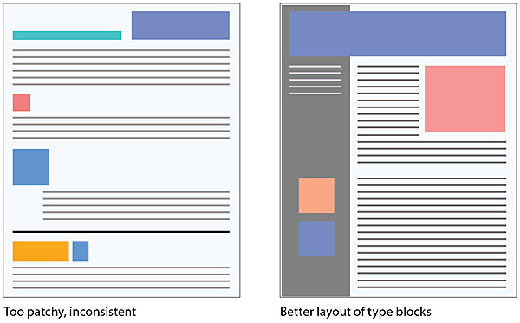

**Figura 8.5** - Utilizzare il contrasto e la logica per creare pattern ripetuti significative di contrasto per aiutare il lettore rapidamente dare un senso di layout di pagina.

## Allineamento e spazio bianco

Margini definiscono la zona di lettura della pagina separando il testo principale dall'ambiente circostante. Margini forniscono importanti sollievo visivo in qualsiasi documento, ma attenta progettazione dei margini e altro spazio bianco è particolarmente importante in pagina web design, perché contenuti web deve coesistere sullo schermo del computer con gli elementi dell'interfaccia del browser stesso, nonché con altre finestre, menu , e le icone dell'interfaccia utente.

Margini e spazio possono essere utilizzati per delineare il testo principale dagli altri elementi della pagina. E se usato costantemente, margini forniscono unità durante un sito con la creazione di una struttura coerente e guardare alle pagine del sito. Inoltre, essi aggiungono interesse visivo contrapponendo lo spazio positivo dello schermo (testo, grafica) dal (bianco) spazio negativo. Se volete qualsiasi comprensione di progettazione grafica o impaginazione, imparare a vedere e apprezzare la potenza e l'utilità di "spazio bianco", il campo di terra dietro gli elementi della pagina. Gli spazi all'interno del campo terra sono importanti quanto qualsiasi altro elemento della pagina.

## Opzioni di allineamento

I blocchi di testo hanno modi diversi di seduta entro margini. Allineato a sinistra, centrato, giustificato a destra, e il testo giustificato sono le opzioni di allineamento sul web.

### Testo giustificato

Testo giustificato è impostato a filo con i margini destro e sinistro. Blocchi giustificati di testo creano rettangoli solidi, e le intestazioni sono normalmente centrate di un documento formale guardando simmetrica. In stampa, la giustificazione si ottiene regolando lo spazio tra le parole e usando la parola sillabazione. Programmi di impaginazione usano un dizionario di sillabazione per controllare e applicare la sillabazione alla fine di ogni riga e poi regolare la spaziatura di parola in tutta la linea. Ma anche con sofisticati software di impaginazione, blocchi di testo giustificate spesso soffrono di scarsa spaziatura ed eccessiva sillabazione e richiedono raffinatezza manuale.

Questo livello di controllo non è nemmeno una possibilità remota sulle pagine web. I browser moderni supportano testo giustificato, ma è raggiunto da rettifiche di greggio a spaziatura delle parole. Le regolazioni fini non sono possibili sugli schermi del computer a bassa risoluzione e sono di difficile attuazione nei browser web di oggi. Inoltre, i browser web è improbabile che offrire la sillabazione automatica in qualunque momento presto, un altro "must" per giustificare adeguatamente il testo. Per il prossimo futuro, la leggibilità dei documenti web soffrirà se si imposta il testo giustificato.

### Centrato e blocchi di testo allineati a destra

Blocchi di testo centrato e allineati a destra sono difficili da leggere. Leggiamo da sinistra a destra, l'ancoraggio, la rapidità attraverso la pagina alla linea verticale del margine sinistro. I margini sfilacciate lasciato prodotte da centrare o destra-giustificazione del testo fa che la scansione molto più difficile, perché l'occhio ha bisogno di cercare l'inizio di ogni nuova linea (fig. 8.6).

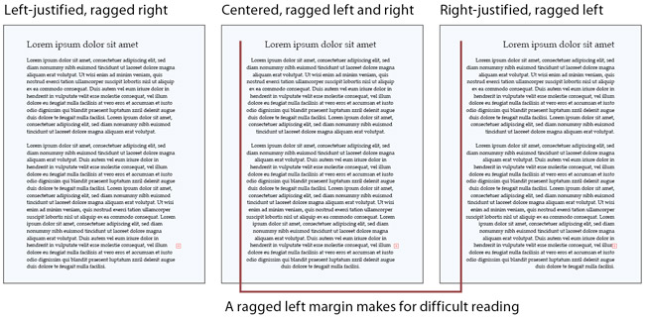

**Figura 8.6** - Usare sempre l'allineamento del testo filo-sinistra per il web e altre schermate e per lunghi passaggi di testo a stampa. Disegni centrato e filo-destra sono molto più difficili da leggere.

### Testo a sinistra

Testo a sinistra è l'opzione più leggibile per le pagine web, perché il margine sinistro è pari e prevedibile e il margine destro è irregolare. A differenza del testo giustificato, la giustificazione a sinistra non richiede alcuna regolazione di spaziatura delle parole; le disuguaglianze nella spaziatura cadono alla fine delle linee. Il margine sfilacciate diritto risultante aggiunge varietà e interesse per la pagina senza ridurre la leggibilità.

### Giustificazione di titoli

Titoli e intestazioni oltre il corpo del testo con allineamento a sinistra dovrebbero essere allineati a sinistra. Intestazioni Centered coppia bene con il testo giustificato, ma il testo giustificato non deve essere utilizzato su pagine web. Centrato tipo di visualizzazione contrasta con l'asimmetria del margine lacero-destra di sinistra giustificato il corpo del testo e produce una pagina sbilanciato. Fino opzioni tipografiche per le pagine web diventano sempre più sofisticati, si consiglia di utilizzare i blocchi e titoli testo allineato a sinistra come la soluzione migliore per la maggior parte delle situazioni di layout (fig. 8.7).

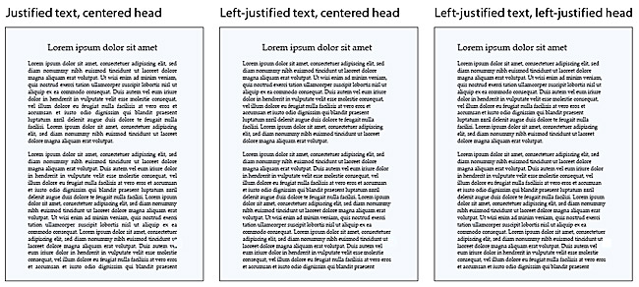

**Figura 8.7** - La migliore opzione di allineamento per le pagine web viene giustificata a sinistra intestazioni e testo allineato a sinistra.

## Lunghezza della linea

Testo sullo schermo del computer è difficile da leggere, non solo a causa della bassa risoluzione degli schermi di computer, ma anche perché il layout della maggior parte delle pagine web viola una regola fondamentale di libri e riviste tipografia: le righe di testo sulla maggior parte delle pagine web sono troppo a lungo per la lettura ideale. Colonne riviste e libri sono stretti per ragioni fisiologiche: a normali distanze di lettura, durata dell'occhio fuoco acuta è larga solo circa 3-4 centimetri, quindi i progettisti cercano di mantenere densi passaggi del testo in colonne non molto più ampia di quella comoda spanna occhio. Linee più ampie di testo richiedono lettori a muovere la testa leggermente o utilizzare i loro muscoli oculari per monitorare sulle lunghe righe di testo. Leggibilità soffre perché il lungo viaggio di ritorno al margine sinistro il lettore può perdere la traccia della riga successiva.

Utilizzando un layout fisso, è possibile tentare di limitare la lunghezza della riga di testo (vedi capitolo 7, [*larghezza e lunghezza della linea Pagina*](http://www.webstyleguide.com/wsg3/7-page-design/6-page-width-line-length.html) ). Tuttavia, l'esatto conteggio dei caratteri è difficile da prevedere a causa del modo in cui sistemi software browser e operativi differenti mostrano dimensioni di tipo e la varietà tra i dispositivi di accesso e le impostazioni del browser controllate dall'utente. Nel layout di stampa tradizionali, colonne di 45-75 caratteri per riga sono considerati ideali.

Alla fine, la decisione di limitare la lunghezza della linea è una filosofica. Dal punto di vista di design, una misura che è comodo per la lettura è una buona pratica. Ma un principio fondamentale del web è che gli utenti dovrebbero essere in grado di strutturare la propria visione. Gli utenti con un ampio monitor possono non vogliono che i loro blocchi di testo circoscritti se questo significa che una gran parte di loro schermo non viene usata. Un utente ipovedente con caratteri stabiliti grande non apprezzerà essere costretti a visualizzare le pagine lunghe con righe brevi di testo. Quindi, anche se lasciando testo libero per riempire la finestra del browser può influenzare la leggibilità, seguendo le convenzioni possono anche influenzare l'accessibilità e la leggibilità dei documenti (fig. 8.8).

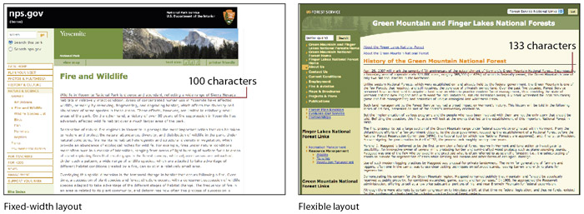

**Figura 8.8** - layout a larghezza fissa (a sinistra) offre un certo controllo sulla lunghezza della linea, mentre i layout flessibili (a destra) si espandono per riempire la finestra del browser.

Nel progettare un layout a larghezza fissa, impostare le colonne di testo per non più largo di 365 pixel. Con testo standard, questo produce una linea di una cinquantina di personaggi, una media di circa nove a dieci parole per riga. Se si sceglie un approccio layout flessibile, utilizzare CSS controlli che portano ad aumentare l'interlinea (vedi guida, sotto). Interlinea addizionale permette una lunghezza di linea leggermente più lunga senza sacrificare la leggibilità.

## Tipo di colore

Quando tipografi parlano di " [tipo di colore](http://en.wikipedia.org/wiki/Type_color) , "stanno parlando sui vari modi di manipolare i font, interlinea, e paragrafi per ottimizzare l'aspetto generale e la leggibilità del testo sulla pagina.

### Principale

[Leader](http://en.wikipedia.org/wiki/Leading) è lo spazio verticale in un blocco di testo, la distanza da un basale di testo al successivo. Leading fortemente colpisce la leggibilità di blocchi di testo: troppo leader rende difficile per l'occhio per individuare l'inizio della riga successiva, mentre troppo poco leader confonde le linee di tipo, perché le ascendenti di una linea ottengono confuse con i discendenti della linea di cui sopra. In pianura html non è possibile implementare vero leader, ma css offre un controllo principale ("line-height"). Nella stampa la regola generale è quella di impostare il leader di blocchi di testo a circa 2 punti al di sopra della dimensione del tipo: per esempio, il tipo 12 punti con 14 punti di leader. Sul web si consiglia più generosi che porta per compensare le lunghezze di linea più lungo e la bassa risoluzione dello schermo del computer. Utilizzare misure relative, come SME o percentuali, per impostare portando rispetto alla dimensione del testo:

body {font: 1em / 1.3em Georgia, "Times New Roman", serif; }

### Rientro paragrafi

Ci sono due principali scuole di pensiero su punti che denotano. Il metodo tipografico classico utilizza trattini per segnalare l'inizio di un nuovo punto come nella versione libro di questa guida (fig. 8.8a). Tuttavia, molte pubblicazioni tecniche, di riferimento, e commerciali usano una riga vuota di spazio bianco per separare i paragrafi, come abbiamo fatto qui in questo sito. Paragrafi rientrati funzionano particolarmente bene per i blocchi più lunghi di prosa, dove i trattini segnalano nuovi paragrafi con il minimo disturbo per il flusso del testo. Interlinea vuota tra i paragrafi, al contrario, fa una pagina semplice per eseguire la scansione e offre spazio bianco per il sollievo visivo. Entrambi gli approcci sono valide fino a quando lo stile di paragrafo viene applicato in modo coerente in tutto il sito.

Per separare i paragrafi con trattini, utilizzare la funzione "text-rientro" di proprietà dei paragrafi:

<P style = "text-indent: 2em"> Per separare i paragrafi con trattini ... </ p>

Per separare i paragrafi con righe vuote, applicare la proprietà margine per i paragrafi:

<P style = "margin-bottom: 1.2em"> Per separare i paragrafi con righe vuote ... </ p>

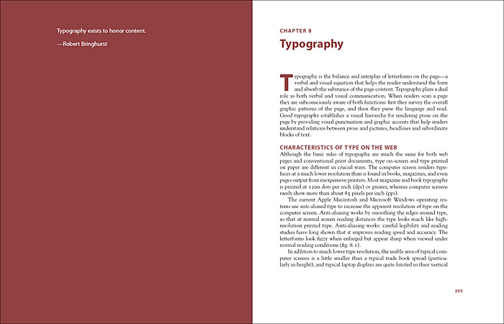

**Figura 8.8a** - Nella versione libro di questa guida abbiamo scelto di impostare il tipo di paragrafi rientrati, come il mezzo ad alta risoluzione di stampa è più facile per l'occhio del lettore, e non richiede la spaziatura dei paragrafi esagerato che usiamo sulla schermo del computer relativamente bassa risoluzione.

# Caratteri

Ogni carattere ha un tono unico che dovrebbe produrre un adattamento armonioso tra il flusso verbale e visivo dei contenuti. Con le prime versioni di HTML , gli autori web avevano alcun controllo su caratteri ("fonts" nella terminologia personal computer). Fonts sono stati fissati dal browser, quindi le pagine sono state viste in qualsiasi tipo di carattere che l'utente specificato nelle sue preferenze del browser. Le versioni moderne di html e css consentono ai progettisti di specificare carattere tipografico. Questo è utile non solo per ragioni estetiche, ma anche a causa delle dimensioni differenti di caratteri. Un layout che è stata attentamente progettata utilizzando uno carattere potrebbero non formattare correttamente in un altro.

Nello specificare caratteri tipografici si dovrebbe scegliere tra i font predefiniti residenti per la maggior parte dei sistemi operativi. Se si specifica un tipo di carattere che non è sulla macchina dell'utente, il browser visualizzerà le pagine utilizzando il carattere predefinito specificato dall'utente. Tenete a mente, anche, che gli utenti possono impostare le preferenze del browser per visualizzare tutte le pagine in loro font preferito.

### Leggibilità sullo schermo

Alcuni caratteri sono più leggibili di altri sullo schermo. Un carattere tradizionale come Times Roman è considerato uno dei più leggibile su carta, ma alla risoluzione dello schermo la sua dimensione è troppo piccola e le sue forme aspetto irregolare. Leggibilità schermo è più influenzato dalla x-altezza (l'altezza di una minuscola "x") e la dimensione complessiva del carattere.

### Adattato carattere tradizionale

[Times New Roman](http://en.wikipedia.org/wiki/Times_New_Roman) è un buon esempio di un carattere tradizionale, che è stato adattato per l'uso su schermi di computer. Un carattere serif come Times New Roman è nella media in leggibilità sullo schermo del computer e ha una moderata x altezza. Times New Roman è un buon font da utilizzare in documenti di testo-pesante che probabilmente saranno stampate dai lettori, piuttosto che leggere dallo schermo. La dimensione delle lettere compatte di Times New Roman rende anche una buona scelta se avete bisogno di mettere in valigia un sacco di parole in un piccolo spazio.

### Progettato per lo schermo

Caratteri, come [la Georgia](http://en.wikipedia.org/wiki/Georgia_font) e [Verdana](http://en.wikipedia.org/wiki/Verdana) sono stati progettati specificamente per la leggibilità sullo schermo del computer; hanno esagerato x altezza e sono molto robusti rispetto ai caratteri più tradizionali della stessa dimensione in punti. Questi caratteri dello schermo offrono un'eccellente leggibilità per le pagine web progettate per essere letti direttamente dallo schermo. Tuttavia, le esagerate x altezze e letterforms pesanti di Georgia e Verdana talvolta guardano enorme quando trasferito al mezzo ad alta risoluzione di carta.

### Caratteri tipografici per altri media

Gran parte della nostra attenzione è concentrata sulla versione cinematografica delle nostre pagine, ma abbiamo anche il controllo su come una pagina apparirà una volta stampato su carta. Print offre una tavolozza molto più ricco di opzioni quando si tratta di scegliere un carattere tipografico; molti altri caratteri guardare bene sulla carta che relativamente pochi che sono leggibili e interessanti sullo schermo. Al contrario, non vi è alcun punto di specificare un tipo di carattere per lo styling palmare poiché la maggior parte dei dispositivi hanno un solo tipo di carattere.

## La scelta di caratteri tipografici

Lo schema più tradizionale per l'utilizzo di caratteri tipografici è quello di utilizzare un volto serif come Times New Roman o la Georgia per il corpo del testo e un volto sans serif, come Verdana o [Arial](http://en.wikipedia.org/wiki/Arial) come contrasto per i titoli. Vari studi pretendono di dimostrare che tipo serif è più leggibile di sans serif tipo, e viceversa. Si può veramente giudicare tipo leggibilità solo nel contesto della situazione, sullo schermo, sulla carta, gli utenti potranno vedere la tua pagina web.

Si può utilizzare una variante del font serif o un contrasto sans serif viso per il tipo di visualizzazione. E 'più sicuro di utilizzare una sola famiglia tipografica e variare il peso e le dimensioni per il tipo di visualizzazione e l'enfasi. Se si sceglie di unire serif e sans serif facce, selezionare i caratteri che sono compatibili, e di non utilizzare più di due tipi di caratteri (una serif, uno sans serif) su una pagina.

I caratteri più utili forniti con i sistemi operativi Apple Macintosh e Microsoft Windows sono riprodotti qui, differenziati per la loro efficacia su schermo e su carta. Ricordate che molti utenti Macintosh che hanno installato Microsoft Office avranno font di Windows installati sui propri sistemi (fig. 8.9).

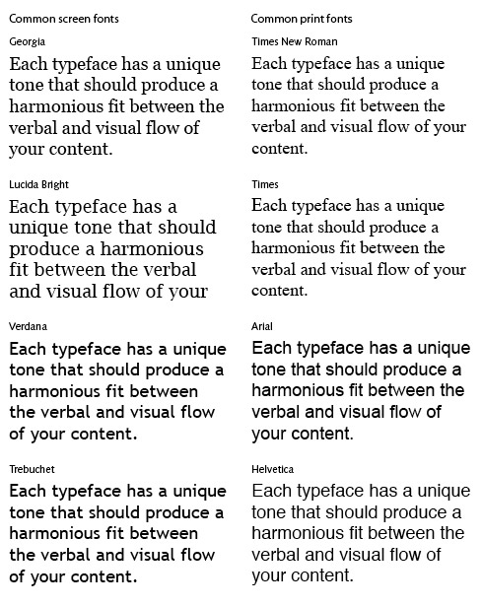

**Figura 8.9** - Comune di Apple Macintosh e di schermo e stampare i font Microsoft Windows.

### Specificare caratteri

È possibile specificare qualsiasi tipo di carattere per le vostre pagine web, ma molti computer hanno solo i font del sistema operativo di default installato. Se il carattere specificato non è disponibile sul computer dell'utente, il browser passare al carattere predefinito (in genere Times New Roman o Times). Per aumentare le probabilità che il lettore vedrà il tipo di carattere preferito, è possibile specificare più tipi di carattere per ogni stile. Il browser controlla la presenza di ogni tipo di carattere (nell'ordine dato), per cui è possibile specificare tre o quattro supplenti prima che il browser si applica il carattere predefinito, ad esempio, "Verdana, Geneva, Arial, Helvetica." Come Last- disperato sforzo è possibile terminare la dichiarazione di carattere con una denominazione di carattere generico come questo modo, se il browser non riesce a trovare nessuno dei caratteri elencati, verrà visualizzato il testo in un font serif disponibile "serif".:

p {font-family: "Times New Roman", Georgia, Times, serif}

Si noti che i nomi dei font più parole come Times New Roman devono comparire tra virgolette in vostra specifica. Da notare anche l'esempio di font che sebbene "Trebuchet" e "Trebuchet MS "sono gli stessi caratteri, il nome esatto specificato nelle materie lista dei font. Se si desidera che sia gli utenti Macintosh e Windows per vedere il Trebuchet carattere, quindi utilizzare entrambi i nomi nella vostra dichiarazione di carattere:

p {font-family: "Trebuchet MS", Trebuchet, Verdana, Arial, sans-serif}

Un buon modo per assicurarsi che le impostazioni del tipo corretto funzionamento è quello di impostare di default l'impostazione di carattere proporzionale del browser per qualcosa che è ovviamente diverso dal vostro font previsto. Ad esempio, impostare font predefinito del browser per corriere se non si utilizza Courier nel documento. Quando si visualizza la pagina, tutto ciò che appare in Courier non deve essere contrassegnato correttamente.

## Dimensioni Tipo

Scalabile testo è essenziale per gli obiettivi di usabilità universale. Per assicurare scalabilità, usare unità relative per controllare i tipografia tipo di formato, margini e rientri, leader nella pagina. Utilizzare testo grafico con parsimonia, e di offrire sempre un testo equivalente. Testo resi in forma grafica è un testo non è più, ma l'immagine e quindi non può essere manipolato, allargata, di colore, come plain text can. Testo grafico è invisibile ai motori di ricerca, quindi senza testo alternativo le parole più importanti sulla vostra pagina può essere invisibile per la ricerca.

Con i CSS , i progettisti hanno molti metodi per impostare la dimensione del testo. Si consiglia di impostare il corpo del testo per la dimensione del testo predefinito definito nelle impostazioni del browser degli utenti e impostando tutte le varianti di testo (come le intestazioni, didascalie e collegamenti) con unità relative, quale lo SME o percentuali. Un em nel contesto web è la stessa come l'altezza del carattere, che lo rende un unità relativa e quindi flessibile. Ad esempio, se l'impostazione predefinita impostata dall'utente è di 16 pixel, di un testo di rientro due em sarebbe doppia, o 32 pixel. Ma se l'utente utilizza la funzione di testo di zoom del browser per modificare le dimensioni del testo a 18 pixel, il trattino cambierebbe a 36 pixel per riflettere il formato tipo più grande:

p {font-size: 1em; text-indent: 2em; }

Come si può immaginare, questa flessibilità può inviare i layout di pagina nel caos. La maggior parte dei layout di pagina web non sono progettati con largo nella mente. Ad esempio, i layout fissi che limitano la colonna di testo di una larghezza specificata sono in genere progettati per accogliere il tipo standard o piccola. In effetti, a caratteri grandi dimensioni di una colonna a larghezza fissa può contenere solo poche parole, il che rende il testo difficile da leggere. Per ottenere i migliori risultati con il testo ridimensionabile, utilizzare un layout flessibile, che trasforma con grazia ad accogliere tipo dimensioni maggiori (fig. 8.10). (Per ulteriori informazioni su schemi fissi e flessibili, vedere il capitolo 7, *[Frameworks pagina](http://www.webstyleguide.com/wsg3/7-page-design/5-page-frameworks.html)* .)

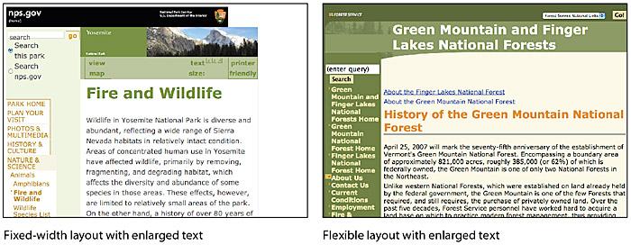

**Figura 8.10** - Ampliata testo in grado di inviare i layout a larghezza fissa nel caos (a sinistra). Layout flessibili "liquidi" (a destra) rispondono con più grazia quando gli utenti ingrandire il testo.

I diversi sistemi operativi tipo di visualizzazione in modo diverso, anche quando si utilizzano gli stessi caratteri tipografici. In generale, il tipo visualizzata sul browser di Windows sarà leggermente più grande ed a volte più leggero rispetto alla faccia equivalente sul Macintosh. Questa differenza di rendering dei font può influenzare i layout di pagina e il "tipo di colore" complessivo della vostra pagina.

# Sidebar: Tipo formati per la lettura confortevole

La maggior parte degli studi di lettura e tipografia sono stati fatti utilizzando documenti cartacei, con il tipo di risoluzione superiore rispetto agli schermi di computer attualmente visualizzati. Tuttavia, con i monitor dei computer migliorate di oggi e dei benefici di tipo anti-alias, possiamo trarre alcune lezioni utili da studi di lettura di stampa:

1. **I lettori come grande tipo** più della maggior parte progettisti fanno. Non è solo il gusto per la sottigliezza grafica che guida la dicotomia: web designer di solito sono sotto pressione per "Cram in quanto possibile", e il tipo più piccolo significa più parole per pollice.
2. **Generoso leader** (interlinea) è una chiave di leggibilità. Tipo Larger aiuta, ma i dati suggeriscono che un tipo moderato size-11 punti-e uno standard di 13 punti di condurre rese il miglior equilibrio di dimensioni e comfort di tipo lettura complessiva.

Sulla dimensione del testo web è controllabile tramite il browser web, come dovrebbe essere per l'usabilità universale. Studi di utenti del browser web mostrano anche, tuttavia, che la stragrande maggioranza degli utenti non cambiano le impostazioni del tipo di default nei loro browser, in modo da scegliere un formato tipo comodo per la lettura prolungata o rischiare di perdere molti membri anziani del vostro pubblico.

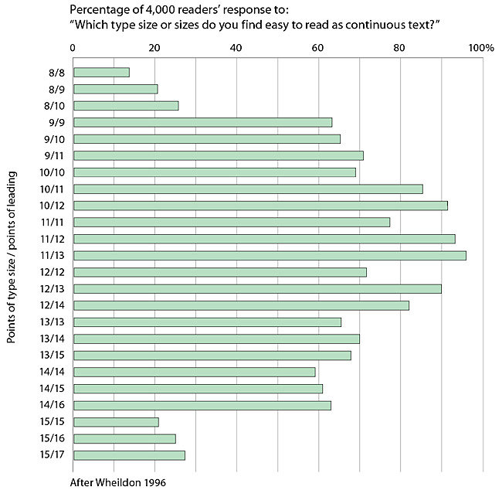

[*Fonte: Wheildon, C. 1995. Tipo e layout: come tipografia e il design può ottenere il vostro messaggio-Or mettersi in cammino.*](http://www.amazon.com/exec/obidos/tg/detail/-/0962489158/webstyleguide)

# Enfasi

Una pagina web di testo corpo solido è difficile eseguire la scansione di struttura dei contenuti e non si impegnerà l'occhio. Aggiunta tipo di visualizzazione a un documento fornirà punti di riferimento per dirigere il lettore attraverso i tuoi contenuti. Tipo di display prevede una struttura di informazioni e aggiunge varietà visiva per attirare il lettore nel vostro materiale. La chiave per efficace tipo di visualizzazione è l'uso attento e economica di enfasi tipografica.

Ci sono consacrate [dispositivi tipografici per aggiungere enfasi](http://en.wikipedia.org/wiki/Boldface) a un blocco di testo, ma essere sicuri di usare con parsimonia. Se fate tutto in grassetto, allora nulla si distinguerà e vi sembrerà essere gridare ai vostri lettori. Una buona regola quando si lavora con tipo è per aggiungere enfasi utilizzando un parametro alla volta. Se si vuole richiamare l'attenzione ai capi di sezione nel documento, non impostare loro grande, audace, e tutto in maiuscolo. Se si desidera che siano più grandi, aumentare le dimensioni di una misura. Se si preferisce grassetto, lasciare le teste delle stesse dimensioni come il vostro corpo del testo e farli grassetto. Scoprirete presto che solo una piccola variazione è tenuto a creare contrasto visivo.

### Corsivo

[Corsivo](http://en.wikipedia.org/wiki/Italics) attira l'occhio perché contrasta in forma da corpo del testo. Usare il corsivo per esempio convention-for, nell'elencare i titoli, o di libri o riviste all'interno del testo per le parole e le frasi stressati o stranieri. Evitare di impostare grandi blocchi di testo in corsivo, perché la leggibilità del testo in corsivo, in particolare a risoluzioni dello schermo, è molto inferiore a quello romano di dimensioni relativamente ("plain") del testo.

### Audace

Il testo in grassetto dà enfasi perché contrasta in peso dal corpo del testo. Sottotitoli lavori della sezione ben impostato in grassetto. Il testo in grassetto è leggibile sullo schermo, anche se i grandi blocchi di testo impostati in contrasto mancanza grassetto e quindi perdere efficacia.

### Sottolineatura

Testo sottolineato è un riporto dai giorni della macchina da scrivere, quando tali opzioni come grassetto corsivo e non erano disponibili. Oltre alle sue carenze estetiche (troppo pesante, interferisce con lettera forme), la sottolineatura ha un significato funzionale speciale nei documenti web. La maggior parte dei lettori hanno le loro preferenze del browser impostato per sottolineare i collegamenti. Questa impostazione predefinita del browser assicura che le persone con i monitor monocromatici o persone che sono daltonici in grado di identificare i collegamenti all'interno dei blocchi di testo. Se si includono testo sulla tua pagina web sottolineate, sarà certamente essere confuso con un collegamento ipertestuale.

### Colore

Sebbene l'uso del colore è un'altra opzione per il tipo, testo colorato differenziazione, come la sottolineatura, ha un significato funzionale speciale nei documenti web. Si dovrebbe evitare di mettere il testo colorato all'interno di blocchi di testo, perché i lettori si assume che il testo colorato è un collegamento ipertestuale e fare clic su di esso. Testo colorato funziona bene come un mezzo sottile per distinguere le teste di sezione, però. Scegli la tonalità scure di colore che il contrasto con lo sfondo della pagina, ed evitare di utilizzare i colori simili a colori dei link web di default di blu e viola.

Tenete a mente che alcuni utenti non riescono a distinguere i colori. Per sottolineare esempio text-per, nelle voci o frasi chiave all'interno del testo, in modo che non sarà trascurato, utilizzare la formattazione in grassetto e colore. Anche essere sicuri che ci sia un sufficiente contrasto tra lo sfondo e il testo sulla pagina. Anche se il contrasto è particolarmente importante per gli utenti con problemi di vista, tutti gli utenti potranno beneficiare di una maggiore leggibilità.

### Capitals

Testo maiuscola è uno dei metodi più comuni e meno efficaci per aggiungere risalto tipografico. Se si sceglie di capitale o minuscole ha un forte effetto sulla leggibilità del testo. In effetti, le parole fissati in tutte le capitali deve essere generalmente evitato, se non forse per brevi voci, perché sono difficili da scansionare.

Abbiamo letto essenzialmente riconoscendo la forma complessiva di parole, non analizzando ogni lettera e poi assemblare una parola riconoscibile. Le parole formate con le lettere maiuscole sono rettangoli monotoni che offrono poche forme distintive di catturare l'attenzione (fig. 8.11).



**Figura 8.11** - Leggiamo valutando rapidamente le forme di parole familiari. All-caps testo rende le forme di parole monotone che devono essere leggere lentamente, lettera per lettera.

Si consiglia di down-stile di digitazione (maiuscolo solo la prima parola e qualsiasi nomi propri) per i titoli, sottotitoli e testo. Stile Down è più leggibile perché, come abbiamo letto che in primo luogo esploriamo le cime delle parole (fig 8.12a). Notate come molto più difficile è quello di leggere la metà inferiore della stessa frase (fig. 8.12b). Se si utilizza la lettera iniziale maiuscola nei vostri titoli, si interrompe la scansione del lettore della parola forme (fig. 8.12c).

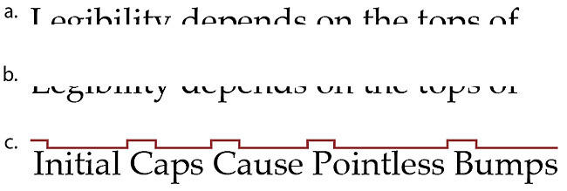

**Figura 8.12** - Le cime delle parole (a) sono molto più importanti per la leggibilità di fondi (b). Caps iniziali disturbare e rallentare il processo di scansione (c).

Per leggere un blocco di set di testo in tutte le lettere maiuscole dobbiamo leggere la lettera di testo per lettera, che è scomoda e significativamente rallenta la lettura. Nel leggere il paragrafo seguente, notare come faticoso il processo è:

LA PROGETTAZIONE DEL SITO determinerà il quadro organizzativo del tuo sito web. In questa fase si farà la decisioni essenziali su ciò che il pubblico vuole da te, quello che si vuole dire, e come organizzare il contenuto in meglio soddisfi le esigenze del vostro pubblico.

Anche se la gente sarà immediatamente notare la GRAPHIC DESIGN delle tue pagine web, L'ORGANIZZAZIONE DEL SITO AVRÀ Il maggiore impatto sulla loro esperienza.

### Spaziatura e l'indentazione

Uno dei modi più efficaci e sottili per variare il contrasto visivo e importanza relativa di un pezzo di testo è di isolarlo o trattare in modo diverso rispetto al testo circostante. Se volete che i vostri titoli principali a risaltare di più senza rendendole più grandi, aggiungere spazio prima il titolo per separarlo da qualsiasi copia precedente. Rientro è un altro mezzo efficace per distinguere elenchi puntati, citazioni, o esempio di testo (come l'esempio di capitalizzazione, di cui sopra). È possibile definire i margini e rientri usando css .

### Enfasi Semantic

Sempre in considerazione il significato semantico di tutti gli stili visivi applicate alle vostre parole. Utilizzando fogli di stile CSS è possibile lo stile l'enfasi semantico ( <em> ) e forte enfasi ( <strong> ) html tag di guardare in qualsiasi modo si sceglie. Se una parola che si desidera contrassegnare con grassetto riflette davvero un forte accento semantica, quindi con tutti i mezzi segnano con un <strong> tag, e l'uso di CSS per lo stile tutti <strong> tag per usare un peso visivo grassetto. Allo stesso modo, è possibile utilizzare i CSS per controllare tutti gli aspetti del formato, colore e carattere peso di altri semantica html tag come <acronym> , <cite> , e <blockquote> (tabella 8.1). Con tecniche semantiche e css è possibile aggiungere contesto e significato alle tue parole e visivamente li stile allo stesso tempo.

|  |  |
| --- | --- |
| Abbreviazione | <Abbr> |
| Acronimo | <Acronym> |
| Indirizzo | <Indirizzo> |
| Blocco preventivo | <Blockquote> |
| Citazione | <Cite> |
| Codice Computer | <Code> |
| Termine Definito | <DFN> |
| Enfasi | <Em> |
| Rubriche | <H1>, <h2>, <h3>, <h4>, <h5>, <h6> |
| Elenchi | <Ol>, <ul>, <dl>, <menu>, <dir> |
| Forte enfasi | <Strong> |

**Tabella 8.1** - Gli elementi semantici di markup HTML.

# Tipografia display con grafica

Plain html testo è migliore per tipografia perché fornisce la massima flessibilità attraverso molti mezzi di visualizzazione, consente rapide modifiche editoriali, migliora la visibilità sui motori di ricerca, e facilita l'accesso universale. Vi sono casi, tuttavia, dove tipografia visualizzazione utilizzando grafica è importante. Nelle imprese con programmi di identità forti e coerenti, è necessario utilizzare sempre la "Società" caratteri raccomandati e trattamenti logo in base al programma di corporate identity, e di solito che significherà rendere loghi header-zona e tipografia di visualizzazione all'interno di un programma di grafica come [Adobe Photoshop](http://en.wikipedia.org/wiki/Adobe_Photoshop) ( fig. 8.13).

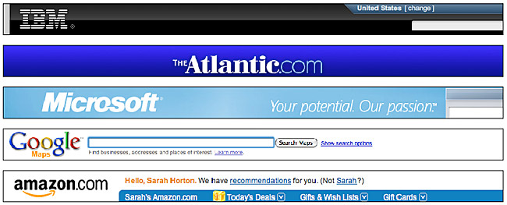

**Figura 8.13** - intestazione disegni canoniche includono il logo grafico organizzativo in alto a sinistra. Il riconoscimento rapido di un logo grafico familiare è fondamentale.

Quando si utilizza la grafica per il testo, fornire sempre il testo equivalente con l'attributo "alt" del <img> tag in modo che il testo è disponibile per gli utenti non visivi, gli utenti con le immagini disabilitate, e software come i motori di ricerca:

<Img src = "pagina-headline.gif" alt = "Il principale titolo" width = "300" height = "90" />

## Creazione di tipografia Display

La maggior parte dei progettisti utilizzano Adobe Photoshop per creare e finalizzare tipografia visualizzazione per il web. Photoshop permette di usare qualsiasi font installato nel sistema operativo del computer. Praticamente tutti tipografia visualizzazione convenzionale viene fatto utilizzando le opzioni di Photoshop per [tipo anti-aliasing](http://en.wikipedia.org/wiki/Font_rasterization) (tagliente, fresco, forte, o liscia). Nella maggior parte dei casi si preferisce l'opzione "sharp" per il tipo di rendering, ma si dovrebbe esplorare le altre opzioni di livellamento per la grafica. Le opzioni di livellamento più pesanti possono essere utili nella creazione di pesi "demi-Bold" di font tra i pesi regolari e audaci.

### Piccole etichette all'interno di diagrammi e illustrazioni

Digitare in dimensioni più piccole di 10 punti o 10 pixel è comune negli schemi e illustrazioni preparati per il web. Nei casi in cui i vostri formati tipo sono piccole, si consiglia di sperimentare con spegnimento anti-aliasing (l'opzione "none" in Photoshop) per ottenere tipografia più nitide.

# Sidebar: Rapporto Segnale-Rumore

Il concetto di [rapporto segnale-rumore](http://en.wikipedia.org/wiki/Signal_to_noise) è cominciato come un astratto un'equazione ingegneria elettrica, ma si è evoluto in una metafora utile per molti tipi di comunicazione.

Tutta la comunicazione è una catena di creazione, trasmissione e ricezione di informazioni. Ad ogni passo lungo la strada, l'informazione-the utile segnale viene degradato da informazioni estranee o irrilevanti: il rumore. Una buona comunicazione massimizza così ciò che è importante, riducendo al minimo le cose che distraggono dal messaggio.

### “Data Ink” rispetto a "chartjunk"

La metafora grafica classica in rapporto segnale-rumore è [di Edward Tufte](http://en.wikipedia.org/wiki/Edward_Tufte) concetto di "ink dati," il rapporto di inchiostro in un grafico di dati dedicata alle informazioni utili, in funzione della quantità utilizzata da rumore visivo distrazione, che Tufte memorabile etichettato "[chartjunk](http://en.wikipedia.org/wiki/Chartjunk) . "

[Grazie a critici come Tufte](http://www.edwardtufte.com/bboard/q-and-a-fetch-msg?msg_id=0000Jr) , la maggior parte delle persone che hanno a cuore niente di comunicazione di alta qualità sono ormai ben consapevoli del fatto che essi non dovrebbero utilizzare modelli a pois forti nei loro grafici e tabelle. Nelle pagine web tre fattori si combinano per produrre "webjunk":

* . Il desiderio di attenzione ad ogni costo [Flash](http://en.wikipedia.org/wiki/Adobe_Flash) è giustamente chiamato: è una misura della capacità di attenzione si ottiene per l'animazione web gratuita. Che splash page animato o fredda home page grafica non ha intenzione di acquistare più di un istante di risposta della retina da un lettore.
* Lo spazio ristretto dello schermo. Anche con i monitor più grandi di oggi, la pagina web è un piccolo spazio, soprattutto quando si hanno un sacco per il confezionamento in, come in home page. Affollamento aumenta inevitabilmente rumore visivo perché aumenta associazioni accidentali tra elementi della pagina e riduce lo spazio bianco in modo cruciale per organizzazione visiva.
* La mancanza di controllo sugli elementi di una pagina. Le home page di oggi sono spesso complesse combinazioni di contenuti da molte fonti; database, feed RSS, e il testo dai sistemi di gestione dei contenuti devono tutti coesistere sulla pagina in modo organizzato.

Ciò depone per l'uso rigoroso di alcuni fogli di stile aziendale che si armonizzano visualizzata la pagina da molte fonti.

### La "rupe di complessità"

Ogni display dati ha una zona di densità ottimale oltre il quale l'aumento della complessità visiva tende rapidamente verso il rumore. Le lezioni di psicologia della Gestalt visiva e la progettazione visiva di un'attenta progettazione informazioni possono aiutare a massimizzare il rapporto segnale nelle vostre pagine.

Ci piace una certa complessità nei display dati: il "segnale alto" è ciò che rende ben progettato pagine interessanti. Ma spingere il grado di complessità troppo lontano e si supera un punto di rapida diminuzione interesse dello spettatore: la "scogliera di complessità."

**9 Stile Editoriale**

Come faccio a sapere cosa penso fino a quando non vedo quello che dico?   
- [EM Forster](http://en.wikipedia.org/wiki/E._M._Forster)

La gente legge in modo diverso sul web, e un nuovo genere di scrittura progettato per ospitare le abitudini di lettura degli utenti è emerso. Data la bassa risoluzione dello schermo del computer e l'imbarazzo della pagina scrolling, molti utenti trovare la lettura su schermo a disagio, e quindi eseguire la scansione di pagine di testo e di stampa su schermo per la lettura.

Lettura Web non è anche un'attività stazionaria. Gli utenti vagano da una pagina all'altra, raccogliendo pezzi salienti di informazioni provenienti da una varietà di fonti. Esplorano il contenuto di una pagina, ottenere le informazioni, e andare avanti.Lettura Web può anche essere disorientante perché le pagine web, a differenza di pagine di libri o riviste, è possibile accedere direttamente senza preamboli.

Troppo spesso le pagine web finiscono frammenti isolati di informazioni, divorziati dal più ampio contesto dei loro siti padre attraverso la mancanza di collegamenti essenziali e la mancata informare l'utente del loro contenuto.

Autori Web utilizzano collegamenti ipertestuali per creare o integrare concetti: un elenco di link correlati può rafforzare il loro contenuto o anche servire come il focus del loro sito. Il problema posto da link ha poco a che fare con il web, ma è radicata nel concetto di ipertesto: Può la rapida giustapposizione di due pezzi separati, ma concettualmente correlate di informazioni favorire una migliore comprensione del messaggio?

Una raccolta di link non può creare o sostenere un argomento o consegnare una raccolta di fatti nel modo più efficiente e leggibile come la prosa lineare convenzionale. Quando non c'è narrazione sostenuta, gli utenti vengono inviati vagare senza meta nella loro ricerca di informazioni. Collegamenti anche diventare un problema di manutenzione, perché la maggior parte le pagine web sono effimeri. I collegamenti interrotti scuotono la fiducia degli utenti nella validità e l'attualità dei contenuti. I collegamenti dovrebbero essere usati con parsimonia e non come un sostituto per il contenuto vero e proprio.

# Strutturare la prosa

Documenti scritti da leggere on-line dovrebbero essere concisi e strutturato per la scansione. La maggior parte dei [lettori online](http://www.useit.com/alertbox/9710a.html) sono ad un certo punto " [scanner](http://www.useit.com/alertbox/whyscanning.html) "che sfiorano le pagine web invece di leggerle parola per parola. Anche i lettori metodici apprezzeranno i vostri sforzi per ospitare i modelli di lettura on-line, piuttosto che costringere i lettori a rallentare e farsi strada attraverso le pagine al fine di raccogliere informazioni. Detto questo, tenere presente che tanto il contenuto non è adatto allo stile telegrafico che funziona bene per i documenti online.Autori Web spesso tagliate tanto per le loro presentazioni che ciò che rimane avrebbe a malapena riempire un opuscolo stampato. Scrittura concisa è sempre meglio, ma non lo fanno dumb down quello che hai da dire. Basta fare la stampa facile per coloro che preferiscono leggere offline, ed è possibile utilizzare il web per fornire contenuti senza tagliare il cuore di quello che hai da dire.

## Struttura del sito

La prima sistemazione per la lettura on-line è nel modo in cui si struttura il sito. Invece di fornire una singola pagina con tutte le informazioni su un argomento, rompere un corpo di informazioni in logiche "blocchi", ognuno sulla propria pagina, e collegare le pagine usando i link.Questo approccio può ospitare lettura online, fornendo un accesso diretto alle sottocategorie di informazioni specifiche, piuttosto che unire le informazioni su un argomento in una singola pagina.

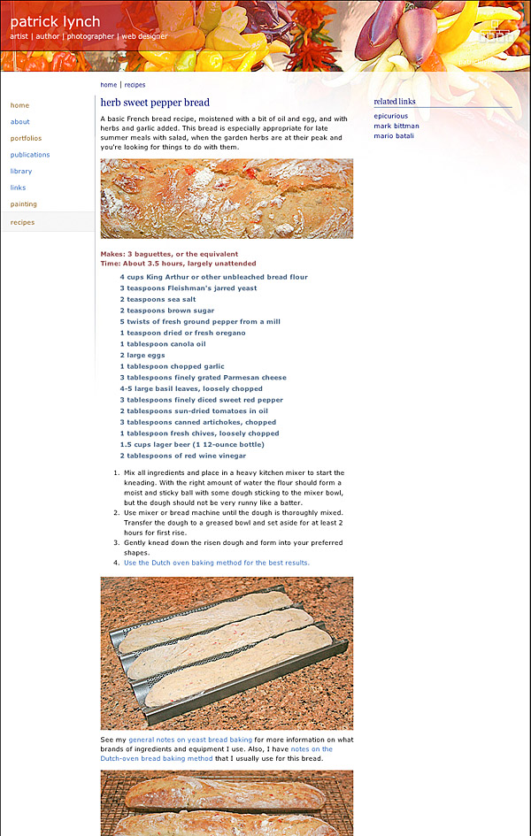Utilizzare solo chunking in cui ha senso (vedi capitolo 3, [*le informazioni Chunking*](http://www.webstyleguide.com/wsg3/3-information-architecture/2-organizing-information.html#chunking) ). Non spezzare un lungo documento di arbitrariamente; gli utenti dovranno scaricare ogni pagina e avranno difficoltà a stampare o salvare l'intero pezzo. La chiave per una buona suddivisione in blocchi è di dividere le informazioni in segmenti globali. Che modo gli utenti avranno un accesso diretto e completo agli argomenti di loro interesse, senza dover guadare attraverso materiale irrilevante o seguire una serie di link per ottenere il quadro completo.

Come si esamina contenuti per il tuo sito nuovo o modificato, sempre alla ricerca di opportunità per sviluppare e utilizzare modulari, mezzi coerenti di avvicinamento argomenti contenuti. A, ripetibile, struttura dei contenuti ben specificato coerente rende molto più facile per gli scrittori ed editori per capire che cosa si aspetta da loro. Struttura modulare è anche più facile per gli utenti, in quanto possono prevedere rapidamente come scansionare blocchi di contenuti che condividono la stessa struttura (fig. 9.1).

**Figura 9.1** - Ricette consentono l'organizzazione modulare dei contenuti in "blocchi" logiche -description, ingredienti e preparazione.

## Struttura della pagina

Il livello di pagina in cui la scrittura web si differenzia realmente dagli altri generi. Lettori web spesso si avvicinano una pagina web con un rapido ripasso per formare una panoramica della pagina e determinare se le informazioni che stanno cercando è probabile che vi si trovano.Alcuni utenti poi leggere attraverso la pagina, mentre altre stampare la pagina per la lettura offline. Le seguenti linee guida supportano sia la scrematura e la lettura dei comportamenti di lettori online.

### Segmento il testo per una facile scansione

Consulta una pagina è più facile quando il testo è suddiviso in segmenti sormontate da voci che descrivono il tema di ogni segmento. Questo spesso significa rompere lunghi paragrafi, e l'utilizzo di più sottovoci che si farebbe per la pubblicazione di stampa. Ricordate che nel mondo ristretto dello schermo del computer, un lungo paragrafo può riempire lo schermo con un blocco visivamente monotona di testo.

### Utilizzare intestazioni descrittive

Evitare intestazioni orecchiabili ma privi di significato. Non forzare i lettori a leggere un segmento di testo per determinare il suo argomento.Evidenziando o collegano frasi prive di senso o ambigue non vi aiuterà con l'ottimizzazione del contenuto per i motori di ricerca e può anche danneggiare la ricerca visibilità complessiva della tua pagina aggiungendo parole chiave confusione nel mix.

### Evidenziare parole importanti e sezioni

All'interno di sezioni, liste d'uso e attenzione tipografici per le parole o sezioni si desidera evidenziare; questi e intestazioni sono gli elementi che catturano l'attenzione dell'utente durante una scansione.

### Utilizzare la piramide rovesciata

Lo stile piramide rovesciata utilizzato nel giornalismo funziona bene su pagine web, con la conclusione che appare all'inizio di un testo.Posizionare i fatti importanti nella parte superiore del primo paragrafo in cui gli utenti possono trovare rapidamente (fig. 9.2).

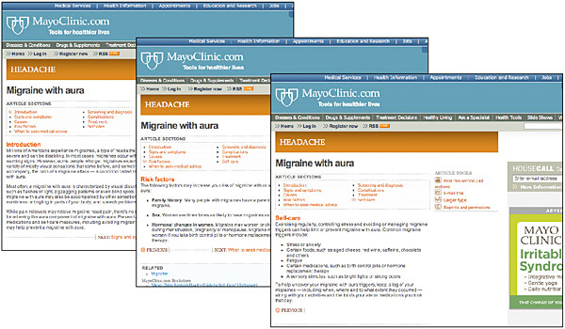

**Figura 9.2** - Mettere le parole e frasi importanti nella parte superiore della pagina, in cui il lettore (o motore di ricerca) li scansione prima.

## Inverted piramide

La [piramide rovesciata](http://en.wikipedia.org/wiki/Inverted_pyramid) è un metodo per la presentazione di informazioni quando le informazioni più importanti, rappresentato dalla base della piramide, viene presentato prima e la meno importante (punta) è presentato ultima. Informazioni progettato utilizzando questo modello inizia con un vantaggio che riassume le informazioni, seguita dal corpo, in cui le informazioni presentate in testa viene elaborato e motivata, in ordine di importanza decrescente.

Grazie alla lunga utilizzo in giornalistico stile piramide rovesciata ha un certo numero di vantaggi consolidati:

* Informazioni importanti viene prima, in cui è più probabile essere visto e ricordato
* Questo front-loading di contenuti consente la scansione efficiente per informazioni
* I fatti principali iniziali stabilire un contesto per dopo informazioni secondarie
* La struttura mette fatti e le parole chiave in testa alla pagina, dove si hanno più peso alla ricerca di analisi rilevanza motore

In home page affollate, è spesso buona pratica a fornire solo il piombo e forse una frase "rompicapo", con il corpo dell'articolo disponibile attraverso un "più imparare" link a un'altra pagina.

### Markup strutturale

html è un linguaggio di markup che aggiunge un livello di significato strutturale ai documenti. Funziona avvolgendo elementi, come titoli, intestazioni, paragrafi, liste, tabelle, indirizzi, e citazioni, nel definire i tag. Il risultato è un documento Adatto macchina che può essere letto ed interpretato dal software. Etichette dicono software, per esempio, che il testo da qui a qui è un'intestazione, e il seguente blocco di testo è un punto, e così via. Ad esempio, quando un autore web definisce un blocco di testo come titolo della pagina, il software del browser web in grado di visualizzare il titolo della pagina nella barra del titolo del browser, nella cronologia del browser, e come un segnalibro.

In superficie, un documento strutturato aspetto non è diverso da quello che usa la dimensione del carattere e altri formattazione visuale per distinguere elementi come intestazioni. Quando si tratta di funzionalità, tuttavia, la struttura dà il potere e l'utilità per il web. Prendete, per esempio, la voce di questa sezione. <b> markup strutturale </ b> è visivamente identificabile come un titolo, perché è audace e si trova direttamente sopra il testo normale. Ma il software non può dedurre che è la voce principale di questa sezione perché <b> significa niente più che audace. Se il titolo del capitolo è contrassegnato come <h1> markup strutturale </ h1> , il software sa che la pagina è su markup strutturale, e che a sua volta facilita tutti i tipi di funzioni, come il ritorno alla pagina su ricerche di markup strutturale o aggiungendo il pagina compilation circa markup strutturale.

Quando la marcatura su testo, pensare a ciò che ogni elemento di testo è e non è quello che dovrebbe essere simile. Tag ogni elemento con l'appropriato html tag strutturale, e quindi utilizzare i CSS per gestire le sue proprietà visive (vedi capitolo 8, [*enfasi Semantic*](http://www.webstyleguide.com/wsg3/8-typography/5-typographic-emphasis.html#semantic-emphasis) ).

# Stile Online

Scrittura online è meglio presentato utilizzando brevi segmenti di testi scritti in uno stile chiaro e conciso e con ampio uso di punti di riferimento editoriali. Questo stile supporta lo stile di scansione utilizzato da molti lettori web. Ma la prosa on-line non deve essere ridotta ad alcuni titoli e punti elenco per essere efficace: molti lettori si impegneranno direttamente con il materiale più scritto online o stampare lunghi articoli da leggere offline.

## Contrasto e enfasi

Sul web, più di ogni altro mezzo di prosa, l'aspetto del layout del testo incide fortemente come i lettori si riferiscono ai contenuti scritti. Il contrasto prodotto da titoli, sottotitoli, elenchi, e le illustrazioni dare agli utenti "punti di ingresso", visive disegnare i loro occhi in basso nella pagina e nel contenuto. Anche se il titolo e la lista marcatori potrebbe apparire eccessivo in forma stampata, sul web questo markup ha due grandi vantaggi:

* Intestazioni frequenti e liste di elementi favoriscono sia la scansione e lettori metodici aggiungendo struttura visibile per l'esperienza di lettura on-line. Rispetto alle grandi pagine di stampa ad alta risoluzione, le pagine web di solito non hanno la stanza per utilizzare lo spazio bianco più sottile e la tipografia di pubblicazioni di stampa.
* La struttura aggiunta della voce e la lista di markup aiuti in ottimizzazione dei motori di ricerca e le ricerche on-line per i contenuti, perché il markup aggiuntivo fornisce esplicita enfasi semantica, voce le parole chiave, e spunti di contesto che hanno elencato gli elementi sono fortemente correlati tra loro.

## Prosa

Per consigli generali sulla chiara, scrittura concisa, è difficile da battere regole di George Orwell per la scrittura:

* Non usare una metafora, similitudine, o altra figura retorica che si è abituati a vedere in stampa.
* Non usare mai una parola lunga dove una breve lo farà.
* Se è possibile tagliare una parola, tagliare sempre fuori.
* Non usare mai il passivo dove è possibile utilizzare il attiva.
* Non usare mai una frase straniera, una parola scientifica, o una parola gergo se si può pensare a un equivalente inglese di tutti i giorni.
* Rompere una di queste regole prima di dire nulla a titolo definitivo barbara.

## Altre considerazioni stilistiche

### Front-caricare il tuo contenuto

Assicurarsi che il testo si presenti un valore immediato. Evitare di chiacchiere come messaggi "benvenuto" di responsabili di unità o istruzioni su come utilizzare il sito. Non utilizzare il primo paragrafo di ogni pagina per raccontare agli utenti quali informazioni troveranno nella pagina.Iniziare con le informazioni, scritto in uno stile piramide rovesciata conciso e di fatto.

### Stick per il punto

Scrivere in facilmente comprensibile frasi, e mantenere l'oggetto di ogni pagina focalizzata. Questa attenzione attualità aiuta il lettore valutare contenuto della pagina in modo rapido e ha molti vantaggi per la visibilità nei motori di ricerca, in cui un contenuto tema chiaro e rapidamente identificabile è importante cercare classifica.

### Coltivare una particolare voce

Usare verbi attivi e la lingua in prima persona. Lettori Web accolgono una misura di individualità dalle loro fonti di informazione. Con così tante fonti concorrenti, una voce unica può distinguere le pagine, ma attenzione di andare sopra le righe. C'è una linea sottile tra coinvolgente e fastidioso.

### Pensare globalmente

Ricorda che si sta progettando i documenti per il World Wide Web e che il pubblico non può capire le convenzioni specifiche per il vostro angolo del mondo. Ad esempio, al momento di inserire le date, [utilizzare il formato di data internazionale](http://en.wikipedia.org/wiki/Calendar_date) di giorno / mese / anno (14 marzo 2009). Inoltre, ritengono che le metafore, giochi di parole, e riferimenti alla cultura popolare che usati possono avere senso solo nel contesto della lingua e della cultura.

### Utilizzare i numeri per i numeri specifici, quando possibile

Scrivi "2.402" invece di "20-402". I numeri spiccano sulla pagina e attirare gli utenti per la scansione fatti. Non usare i numeri per le stime generali. Scrivi "migliaia di manifestanti," non "1,000s di manifestanti."

## Parole chiave

Lettori online generalmente sfiorano testo per avere una panoramica di una pagina prima di stabilirsi in lettura a tutti gli effetti. Le parole chiave di posizionamento agli inizi di frasi, intestazioni e collegamenti rende scrematura più efficace. Parole chiave iniziali aiutare anche con il collegamento e liste voce. Queste caratteristiche del software, come lettori di schermo forniscono agli utenti un elenco di collegamenti o un elenco delle voci di pagina. Tali caratteristiche sono più utilizzabili quando collegamenti e voci cominciano con le parole chiave che se ogni link o titolo inizia con "The". Inoltre, i motori di ricerca danno più peso rilevanza alle parole chiave che compaiono all'inizio titoli, paragrafo del testo, e testo collegato (vedere il capitolo 5, [*Ottimizzazione delle pagine per la ricerca*](http://www.webstyleguide.com/wsg3/5-site-structure/4-search-engine-optimization.html) ).

### Parole chiave e SEO

Quando i lettori usano i motori di ricerca web, in genere usano parole o brevi frasi che descrivono ciò che stanno cercando. Insieme con il testo del titolo della pagina, queste parole chiave (il termine si intendono sia le singole parole e frasi brevi) diventano determinanti cruciali della rilevanza della tua pagina rango indici del motore di ricerca. Per l'ottimizzazione dei motori di ricerca, una buona strategia parola chiave è fare in modo che gli elementi della pagina chiave stanno lavorando di concerto per ritrarre il contenuto della pagina con precisione. Idealmente c'è una parola chiave o una frase per la tua pagina, ed è menzionato nella maggior parte o tutti i seguenti elementi:

* Frontespizio
* Maggiore <h1> , <h2> , o <h3> rubriche
* Le parole che appaiono all'inizio del titolo, e vicino l'inizio dei primi cinque paragrafi di testo
* Il supplente ("alt") testi di tutte le immagini di contenuto
* I < meta> tag (se del caso) nella sezione di intestazione della pagina HTML code
* Le parole del html nome del file, separate da trattini: "File-nomi-anche-matter.html"

Una cosa che si dovrebbe mai fare è pacchetto in ripetizioni gratuite di parole chiave o utilizzare trucchi ingenui come la creazione di testo bianco su uno sfondo bianco per nascondere le parole chiave. Tutti i principali motori di ricerca sanno che il testo anche in ben scritto e curato, le parole chiave e le frasi si compongono solo 5-8 per cento del numero di parole sulla pagina media di testo. Pagine con sospettosamente alto tasso parola perderanno ranking dei motori di ricerca, e le pagine che utilizzano trucchi nascosti ripetizione di parole possono essere bandito dai motori di ricerca tradizionali.

Il miglior consiglio parola chiave per la ricerca una buona visibilità è semplice: scrivere chiaro, ben curato, interessante la prosa, e controllare i titoli delle pagine e gli altri elementi di cui sopra per assicurarsi che le parole o frasi descrittive chiave sono presenti.

## Titoli e sottotitoli

Punti di riferimento come i titoli e le intestazioni sono il dispositivo fondamentale interfaccia uomo in pagine web, così come sono in qualsiasi pubblicazione cartacea. Un approccio coerente per titoli, intestazioni e sottotitoli nei documenti aiuterà gli utenti a navigare attraverso una complessa serie di pagine web.

Gli stili di testo che consigliamo sono al di sotto. Scegliere uno stile o l'altro, ma non entrambi:

### Stile Headline: grassetto, capitalizzare le lettere iniziali di parole

* Titoli dei documenti
* I riferimenti ad altri siti web
* I titoli dei documenti citati nel testo
* I nomi propri, nomi di prodotti, nomi commerciali

### Giù stile: grassetto, maiuscolo solo prima parola

* I sottotitoli
* I riferimenti alle altre sezioni all'interno del sito
* Figura titoli
* Elenchi

## I titoli delle pagine

I titoli delle pagine Web sono indicati nella html sezione head del documento con il <title> tag. Il titolo è cruciale per diverse ragioni. Il titolo è la prima cosa che gli utenti vedono (in particolare quelli con connessioni Internet lente) e le prime cosa che gli utenti di screen reader sentire.Essa diventa anche il testo per i segnalibri il lettore fa alle tue pagine. Inoltre, la maggior parte dei motori di ricerca riguardano il titolo della pagina come descrittore primario del contenuto della pagina, quindi un titolo descrittivo aumenta la probabilità che una pagina apparirà come il risultato di una query di ricerca correlata.

Il titolo della pagina dovrebbe:

* Contenere le parole chiave scelti con cura e temi per la pagina
* Formare una concisa descrizione chiaramente formulata del contenuto della pagina
* Essere unico, se possibile

Alcune imprese fanno una politica per incorporare il nome della società di come la parte iniziale del titolo della pagina. Anche se questa pratica è spesso utile, si dovrebbe sempre prendere in considerazione la lunghezza del titolo della pagina. Il titolo della pagina diventa anche il testo del segnalibro, e alcuni browser web troncare titoli lunghi di pagina (più di sessantacinque caratteri, spazi inclusi) in un modo che li rende meno leggibile.

Se il titolo della pagina inizia con un lungo nome della società, la parte più rilevante del titolo della pagina potrebbe non essere visibile in bookmark di un lettore per quella pagina. Considerate sempre che cosa il vostro titolo della pagina sarà simile a una lunga lista di segnalibri o in una lista di risultati di ricerca. Sarà il titolo ricordare all'utente di quello che lui o lei ha trovato interessanti le tue pagine? Intende dire il ricercatore abbastanza circa i contenuti della pagina di suscitare un click?

# Sidebar: Retorica e Web Design

[La retorica](http://en.wikipedia.org/wiki/Rhetoric) è l'arte e la tecnica della persuasione, attraverso i media orale, scritta, o visivo. Il moderno World Wide Web è una combinazione unica di tutti e tre i media, ma la reazione del pubblico al vostro sito web ad alta tecnologia è ancora governato da aspetti di retorica che il filosofo greco Aristotele ha identificato quasi 2.400 anni fa. In [*L'arte della retorica*](http://www.amazon.com/exec/obidos/tg/detail/-/1427011540/webstyleguide) , Aristotele ha delineato tre importanti elementi di persuasione retorica che può essere facilmente compresa in relazione al web design.

### Ethos

Ethos stabilisce la credibilità di una fonte di informazioni. Ha l'altoparlante ha le credenziali e serietà di intenti da credere? Molte istituzioni altrimenti illustri e credibili presentano ancora una web presenza governo dolorosamente dilettantesco e siti di istruzione superiore di essere autori di reati particolarmente noti qui-nonostante il danno presentazione poveri fa per la credibilità del sito web e l'istituzione ospitante.

Anche i piccoli decade possono erodere l'ethos di un sito: collegamenti interrotti, grafica mancanti, contenuti obsoleti, e le parole errate tutti danneggiano l'affidabilità complessiva di un sito. Ironia della sorte, con attenzione ai dettagli editoriale, ethos può essere facilmente falsificato sul web. Molte truffe e-mail dipendono falsi cura artigianale dei siti reali come eBay, PayPal, e siti bancari personali. Attenzione ai ladri a buon mercato in abiti costosi.

### Pathos

Pathos è l'arte di sviluppare una risposta emotiva positiva nello spettatore. La maggior parte dei siti non sviluppano alte risposte emotive nei consumatori, ma una home page ben progettato con una grafica accattivante e articoli interessanti e collegamenti rende gli utenti più propensi a visitare il tuo sito. Un forte appello al pathos è centrale per molti siti web marketing, in particolare quando l'identificazione dell'utente con un'immagine di marca di lusso è cruciale.

### Logos

Logos usa la ragione, la logica, le statistiche, esempi convincenti, e la profondità delle informazioni per convincere un pubblico. Una pagina di giornale anteriore o home page non è solo circa l'imballaggio la massima quantità di notizie in un dato spazio. Oltre settimane, mesi e anni, una fonte di notizie costruisce credibilità con il pubblico attraverso la profondità pura e quantità di informazioni, accuratamente presentate notizie fotografia, la grafica e le informazioni, ora aumentata sul web con mezzi audiovisivi.

### Controlla la tuo retorica

Vai alla tua home page e fare del tuo meglio per visitare il sito di nuovo, il modo in cui un estraneo potrebbe, chi ti conosce solo attraverso la vostra presenza sul web. Ritiene la retorica del vostro supporto sito o erodere il senso di credibilità, affidabilità, e l'umanità della vostra azienda dell'utente?

# Formattazione del testo per Web Documents

Tenere presente quanto segue per la formattazione del testo copia per il web, tenendo presente che il web markup non è solo su come il testo appare sulla pagina. L'aspetto più importante di formattazione del testo sta fornendo il markup strutturale che sta alla base della pagina formattata.

### Evitare i collegamenti eccessivi

Troppi link distruggeranno il omogeneo, anche "tipo di colore" che caratterizza una buona composizione, ed i collegamenti diventeranno una distrazione costante al lettore. Considerare l'aggiunta di un elenco di link parentetiche o riferimento al fondo di questo articolo, dove sono liberamente disponibili, ma non di distrazione.

Se si includono i collegamenti nel corpo del testo, scegliere colori dei link personalizzati che si armonizzano con il colore del testo, al fine di minimizzare il loro distrazione. Sottolineato collegamenti in linea in modo che gli utenti che non possono distinguere i colori saranno in grado di differenziare i collegamenti da testo normale.

### Evitare eccessive o puramente visiva markup tipografica

Sviluppare una gerarchia voce attenta e utilizzarlo in modo coerente in tutto il sito web. Sviluppare almeno un semplice foglio di stile che dice a tutti nella squadra quando e dove utilizzare <h1> , <h2> , e <h3> voci, stili di elenco, e altri markup semantico. Evitare l'uso di markup puramente visivo come corsivo o grassetto ( <i> o <b> tag). Questi tag non aggiungono nulla al contenuto semantico. Se possibile, utilizzare i tag semanticamente significative come "enfasi" e "forte accento" ( <em> e <strong> ). Utilizzare un foglio di stile maestro legato per stabilire la tipografia per l'intero sito.

### Utilizzare lo strumento migliore

Scrivere il testo in un buon programma di elaborazione testi, con il controllo ortografico e di ricerca funzioni. Trasferimento il testo di htmlsolo dopo che è stato la correzione.

### I fogli di stile a word processor

Non utilizzare i fogli di stile del word processor per produrre "tutte le capitali" o altri effetti visivi per la formattazione del testo e intestazioni.Si perdono i formati speciali quando si converte a HTML .

### Caratteri di testo speciali

Quando si compone il testo in un programma di elaborazione testi come Microsoft Word, lasciare le "virgolette" e altri caratteri speciali in atto nel manoscritto, ma essere consapevoli del fatto che i caratteri speciali, simboli matematici e scientifici, segni diacritici, legature di tipografo e punteggiatura internazionale dovrà essere sostituito con il html codice per ciascun carattere. Con i caratteri speciali in vigore in file Word, questa conversione di web caratteri speciali può essere facilmente realizzato con la-search e sostituzione caratteristica di un editor di testo web o con il software di web design come [Adobe Dreamweaver](http://en.wikipedia.org/wiki/Adobe_Dreamweaver) .

Consultare un buon html guida (si consiglia diversi nella [sezione Riferimenti](http://www.webstyleguide.com/wsg3/13-back-matter/index.html) ) per una lista completa di caratteri speciali e internazionale finanziate attraverso html s 'formattazione dei caratteri esteso.

Evitare la funzione di auto-sillabazione di word processor per il testo destinato per il web. Questo può aggiungere non standard caratteri "trattino optional" che non verranno visualizzati correttamente nei browser web, e dovrete semplicemente a macchia fuori del testo web con tecniche di ricerca e sostituzione.

# Links

Due tipi di collegamenti sono utilizzati nei siti web: link di navigazione che collegano le pagine all'interno di un sito, come i link nella pagina di intestazione di cui sopra ("contenuti di libri, contenuti capitolo", e il classico "incorporati" [ipertestuali](http://en.wikipedia.org/wiki/Hypertext) collegamenti all'interno del contenuto che offrono parenthetical materiali, note, digressioni, o temi paralleli che l'autore ritiene possano arricchire il contenuto principale della pagina. Anche se i link di navigazione possono causare problemi in design del sito, più dirompente è l'uso eccessivo o scarso posizionamento dei link ipertestuali incorporati.

Collegamenti ipertestuali incorporati pongono due problemi fondamentali di progettazione. Si interrompono il flusso di contenuti nel vostro sito, invitando l'utente a lasciare il vostro sito. Essi possono anche alterare radicalmente il contesto delle informazioni dal dumping utenti in un territorio sconosciuto senza preamboli o spiegazioni quando seguono i link incorporati alle nuove pagine-in particolare quando queste nuove pagine sono al di fuori del tuo sito.

La strategia di design primario in ipertesto riflessivo è quello di utilizzare i collegamenti per rafforzare il vostro messaggio, per non distrarre gli utenti o inviare loro a caccia di una nota minore in un altro sito web. La maggior parte dei collegamenti in un sito web dovrebbe puntare ad altre risorse all'interno del tuo sito, le pagine che condividono la stessa grafica, controlli di navigazione, e il tema generale dei contenuti. Quando possibile, integrare materiali visivi o di testo relativi al tuo sito in modo che gli utenti non hanno il senso che li avete scaricati fuori quadro del tuo sito. Se è necessario inviare il vostro lettore di distanza, assicurarsi che il materiale intorno al collegamento chiarisce che l'utente lascerà il vostro sito web e entrare in un altro sito seguendo il link. Fornire una descrizione del sito collegato con il collegamento in modo che gli utenti a comprendere la rilevanza del materiale collegato (fig. 9.3).

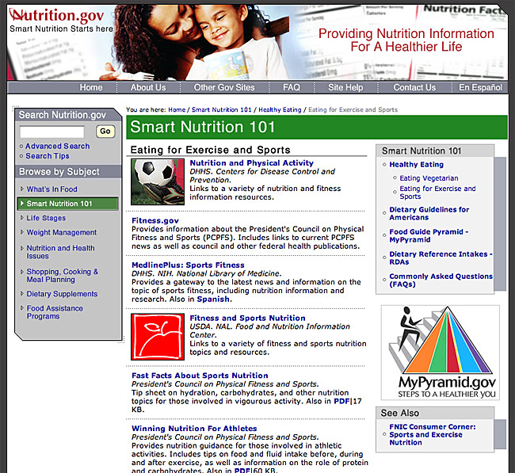

**Figura 9.3** - Fornire contesto insieme con i link in modo che gli utenti sappiano se i collegamenti sono alle pagine all'interno della stessa sezione, altrove nel vostro sito, o in risorse esterne.

Quando si posiziona link sulla pagina, mettere solo i collegamenti più salienti all'interno del corpo del testo, e di gruppo tutto minori, illustrativo, parentetiche o piè di pagina link nella parte inferiore del documento in cui sono disponibili, ma non di distrazione.

## Collegamenti descrittive

La maggior parte dei tuoi visitatori stanno passando attraverso il loro modo di qualche altra destinazione e apprezzeranno i vostri sforzi per rendere il viaggio così semplice e prevedibile possibile, con pochi viaggi laterali prive di significato o vicoli ciechi. La chiave del successo di ogni viaggio è la chiarezza della segnaletica lungo la strada, che nel contesto web si presenta sotto forma di link.

I link sono le indicazioni che aiutano gli utenti sappiano quale percorso è più probabile per farli a destinazione. Buona testo del link offre agli utenti una descrizione della pagina che caricherà, permettendo loro di prendere decisioni informate su quale strada prendere. Testo del link Bad, come "clicca qui" link nondescriptive o frasi orecchiabili ma senza senso, costringe l'utente a seguire il link per imparare la sua destinazione. Link Nondescriptive spesso portano a vicoli ciechi, richiedendo agli utenti di tornare sui loro passi e perdere tempo.

Durante la scrittura di collegamenti, non costruire una frase attorno a un collegamento frase, come " [clicca qui per ulteriori informazioni](http://en.wikipedia.org/wiki/Click_here) . "Scrivere la frase come si farebbe normalmente, e posizionare l'ancora link la parola o la frase che meglio descrive il contenuto aggiuntivo si collega a.

* Poor: [Clicca qui](http://en.wikipedia.org/wiki/Click_here) per maggiori informazioni su collegamento sottolineature.
* Meglio: per [fruibilità universale](http://en.wikipedia.org/wiki/Universal_usability) , clicca il link sottolinea per garantire che tutti gli utenti possono identificare i link.

### Link e di ricerca

Collegamenti Web non sono solo una comodità per l'utente; ma anche aggiungere significato semantico alla pagina. Scegliendo di collegare una determinata parola o frase che hai segnalato sia per gli utenti e motori di ricerca che è potenzialmente importante come parola chiave di ricerca.

## Sottolinea link

La sottolineatura è un riporto dai giorni di scrittura e la macchina da scrivere, quando le opzioni come il grassetto e il corsivo non erano immediatamente disponibili come modi per distinguere gli elementi come le intestazioni e sottolineati parole o frasi. Tipograficamente, sottolineatura è indesiderabile, in quanto interferisce con la leggibilità delle lettere. Tuttavia, sottolinea collegamento assicurarsi che gli utenti che non possono vedere i colori possono distinguere i link da altri di testo gli utenti con problemi di visione dei colori, e gli utenti che accedono al web su dispositivi che non visualizzano il colore. Per fruibilità universale, i collegamenti devono essere visivamente identificabile con o senza colore. Links che visualizzano all'interno di una colonna di navigazione o barra dei pulsanti sono chiaramente collegamenti e non hanno necessariamente bisogno di sottolineatura. Tuttavia, i link che compaiono nel corpo del testo deve essere sottolineato per metterli fuori dal testo circostante.

## Visitato e collegamenti non visitati

La maggior parte delle sessioni web implicano tentativi ed errori. Ad esempio, trovare un numero di telefono o un prezzo o posizione può comportare vari cicli di ricerca e seguendo percorsi improduttive. Il processo può diventare tortuoso se non c'è modo di dire dove si è già guardato, con visite ripetute a pagine che non rivelarsi fruttuosa. Fornendo diversi colori dei link per i collegamenti visitati e non visitati, si consente agli utenti di individuare i percorsi che hanno già adottato (Fig 9.4).

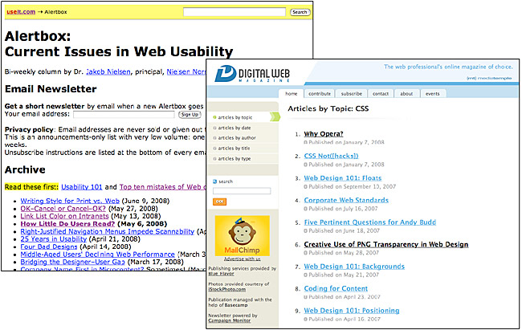

**Figura 9.4** - colore Link consente ai lettori di differenziare visitati e pagine non visitati. Colori Link può essere colori del browser standard (a sinistra) o colori personalizzati set usando CSS (a destra).

**10 Forme e Applicazioni**

Tutto dovrebbe essere reso il più semplice possibile, ma non più semplice.   
- [Albert Einstein](http://en.wikipedia.org/wiki/Albert_Einstein)

Interazione Web oggi ha superato cliccando collegamenti ipertestuali e completando i campi del modulo per lavorare con le applicazioni web in piena regola che forniscono una gamma di interattività, tra cui la modifica in linea e la gestione di file drag-and-drop. Il web è diventato una strada a doppio senso, con gli utenti, come i consumatori e partecipanti attivi.

E come gli utenti assumono un ruolo più attivo nelle interazioni web, così aumenta la domanda per le interfacce utente grafiche più dinamiche. In un certo senso, siamo nella stessa fase di interazione web come eravamo con visual design a pochi anni fa: che lavora intorno ai limiti dell'ambiente web introducendo nuove tecnologie e pratiche che, anche se non universalmente supportato e utilizzabile, consentire una migliore metodi per progettare interfacce più utilizzabile. E gli utenti si aspettano un certo livello di sofisticazione in interazione web, saluto, progetti di interazione collegamento-driven semplice con lo stesso disprezzo che con la prima generazione, pagine Web di solo testo.

Speriamo che nei prossimi anni porteranno la stessa crescita della tecnologia e di stabilizzazione, come abbiamo apprezzato nel settore del visual design, che ha prodotto gli standard web, l'accessibilità e la separazione di contenuto e presentazione, attraverso l'introduzione e il sostegno di [Cascading Style Sheets](http://en.wikipedia.org/wiki/Cascading_Style_Sheets) . Nel frattempo, continuiamo a privilegiare le tecnologie ben supportati, per la progettazione di moduli web e applicazioni, con gli script più avanzato che serve solo come un accessorio di modi standard di interazione.

# Le tecnologie che supportano l’interazione

Con l'interazione web nella sua forma più semplice, gli utenti interagiscono con le pagine cliccando sui link e invio di moduli. Questa interazione avvia un dialogo tra il cliente, di solito un browser web, e il server, in cui il client invia le richieste di dati e di pagina al server, e il server raccoglie pagine di dati e restituisce. Una volta che il server fornisce una pagina, tutte dialogo è sospeso finché il client effettua un'altra richiesta. Ciò che l'utente fa con la pagina è irrilevante, a meno che un altro link viene cliccato o un'altra forma inviato.

Questo tipo di scambio non si presta al tipo di interazione dinamica siamo cresciuti abituati in applicazioni software, in cui un feedback immediato pronta azioni degli utenti, e il feedback in contesto; moderno controllo ortografico, ad esempio, avviene in linea nel documento piuttosto che parola per parola in una finestra ausiliaria (fig. 10.1).

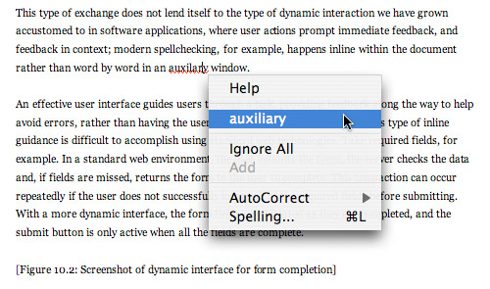

**Figura 10.1** - le aspettative degli utenti di interattività sono definiti da applicazioni software, come Word ed Excel. Interazioni web sono necessariamente più limitati.

Un'interfaccia utente efficace guida gli utenti attraverso un compito, fornendo un feedback lungo la strada per aiutare evitare errori, piuttosto che avere l'utente correggere gli errori dopo il completamento. Questo tipo di guida in linea è difficile da realizzare utilizzando tecnologie web standard. Prendere campi obbligatori, per esempio. In un ambiente web standard, l'utente invia il modulo, quindi il server controlla i dati e, se i campi sono mancati, restituisce il modulo all'utente per completare. Questa operazione può avvenire più volte se l'utente non individua tutti i campi richiesti prima di inviare. Con un'interfaccia più dinamica, i campi del form vengono convalidate come loro completamento, e il pulsante di invio è attivo solo quando tutti i campi sono complete (fig. 10.2).

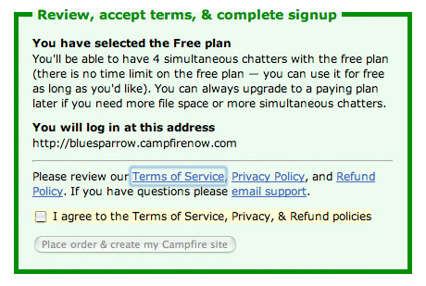

**Figura 10.2** - recenti tecnologie come [Flash](http://en.wikipedia.org/wiki/Adobe_Flash) , [JavaScript](http://en.wikipedia.org/wiki/JavaScript) , e [Ajax](http://en.wikipedia.org/wiki/AJAX) sviluppatori offrono sito un ponte a modelli di interazione più complesse per le applicazioni web e le forme. Il pulsante invio sulla [pagina Campfire iscrizione](http://www.campfirenow.com/) è attiva solo quando è selezionata la casella di controllo termini.

Sul web, questo tipo di interazione lato client è possibile solo con il supporto di add-on di tecnologie, come Flash e JavaScript. JavaScript è supportato nella maggior parte dei browser moderni, e il plug-in Flash è incluso con la maggior parte delle installazioni del browser. Tuttavia, queste tecnologie non sono più ampiamente supportato come standard html . Gli utenti possono disabilitare JavaScript loro preferenze del browser, e alcuni dispositivi non offrono supporto per JavaScript e Flash; altri offrono sostegno, ma con diverse implementazioni.

Sebbene scripting client-side offre molti vantaggi per l'interazione, non può essere invocata esclusivamente per fornire l'interazione necessaria.Per usabilità universale, una applicazione web che fa uso di scripting lato client deve funzionare quando queste tecnologie non sono disponibili o disabilitato.

## Ajax

[Ajax](http://en.wikipedia.org/wiki/AJAX) , acronimo di Asynchronous JavaScript and XML , è una tecnica per la fornitura di due elementi di interfaccia e contenuti dinamici pagina dinamica, ed è spesso utilizzato per la costruzione di applicazioni web. Con l'Ajax, la pagina invia le richieste per piccoli bit di dati in risposta alle azioni dell'utente-per esempio, zoom su una mappa e la visualizzazione dei dati in un'area della pagina senza richiedere l'intera pagina per ricaricare. Le note pop-up sul film nel [sito Netflix](http://www.netflix.com/) sono forniti utilizzando tecniche Ajax. Ajax ha vantaggi di prestazioni perché ogni azione utente non richiede una pagina di ricarica completa. Ajax offre anche molto di più in termini di interattività, consentendo per interfacce utente dinamiche e reattive (fig. 10.3).

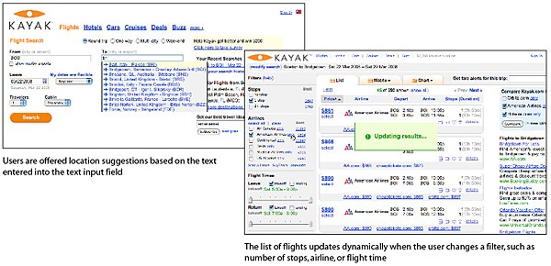

**Figura 10.3** - Ajax-based di applicazioni web e le forme cominciano a rivaleggiare con applicazioni software convenzionali nella complessità di interattività che possono offrire all'utente.

Le carenze di Ajax hanno a che fare con la sua dipendenza JavaScript, che abbiamo già identificato come rischioso dal momento che non c'è alcuna garanzia che sarà in esecuzione sul browser del client. Inoltre, le implementazioni di JavaScript variano tra i browser, rendendo il controllo di un componente chiave di qualsiasi progetto Ajax vasta multipiattaforma. Inoltre, i motori di ricerca non possono accuratamente pagine di indice con contenuti dinamici, in quanto il contenuto che è nascosto da parte dell'utente è anche nascosti software del motore di ricerca. Ultimi, Ajax, e dinamiche interfacce più in generale, le sfide attuali per l'accessibilità.

## Accessibilità

Quando ci siamo trasferiti da pagine web di testo alle pagine web grafiche nei primi giorni del web, abbiamo migliorato l'usabilità, ma sacrificato fruibilità universale. Poiché il testo è leggibile da una macchina, si può accedere da una vasta gamma di utenti e dispositivi. La grafica è non leggibile dalla macchina, e una pagina che impiega grafica e layout complessi è più difficile da rendere accessibili. Ora stiamo assistendo a una tendenza analoga con l'interazione, mentre ci spostiamo da collegamenti semplici e forme di interfacce complesse e dinamiche. Sebbene queste interfacce possono essere molto più usabile ed efficiente, sono anche più difficili da rendere accessibili a tutti gli utenti. Gli utenti di lettori di schermo possono non sapere quando il contenuto dinamico è stato caricato sulla pagina. Gli utenti della tastiera possono non essere in grado di lavorare i widget di interfaccia. Alcuni clienti "sottili", come ad esempio pda s e telefoni cellulari, non hanno la potenza per eseguire queste tecnologie. E html e altri [W3C](http://www.w3.org/) tecnologie sono progettate per supportare progetti accessibili, con tali caratteristiche come equivalenti di testo e ricadute, mentre molte delle tecnologie add-on non sono stati progettati con l'accessibilità in mente.

La buona notizia è che il W3C sta lavorando per creare degli standard per sostenere lo sviluppo di interfacce che sono sia dinamico e accessibile. L' aria ( [Accessible Rich Internet Applications](http://www.w3.org/WAI/intro/aria) ) iniziativa sta sviluppando una specifica per la marcatura su interfacce applicative in modo tale che i clienti di tutti i tipi-da browser standard di schermo ingranditori agli screen reader-possono aiutare l'accesso degli utenti e manipolare elementi dell'interfaccia dinamici. Sviluppi come aria e il lavoro di Adobe di rendere [accessibili Flash](http://www.adobe.com/accessibility/index.html) , insieme con i lavori in corso su html e xhtml , produrrà strumenti che possiamo utilizzare per costruire interfacce dinamiche accessibili. Nel frattempo, abbiamo strumenti standard al pronto che ci permetteranno di creare applicazioni web accessibili ed efficaci.

# Progettare Applicazioni Web

Poiché le applicazioni web pongono maggiori richieste per l'utente, è particolarmente importante concentrarsi sui requisiti di sistema, evitando scope creep a tutti i costi. Nel progettare la vostra applicazione, utilizzare le convenzioni dell'interfaccia riconoscibili e fornire una guida per aiutare gli utenti avere successo.

## Restraint e semplicità

Un buon design di interfaccia nasce dalla moderazione. Troppo spesso, le applicazioni sono ingombra e complicato dall'entusiasmo dei loro sviluppatori, che aggiungono funzionalità e funzionalità perché possono e perché potrebbero essere utili per alcuni utenti. Gli utenti spesso prendere la mano nelle loro richieste per le funzioni, il pensiero, non sarebbe bello se l'applicazione ha fatto questo, che, e l'altra cosa, e non tenendo conto della complessità che risulta inevitabilmente. Alla fine, gli utenti beneficiano di più da disegni semplici che da una ricchezza di caratteristiche. Il costo di aggiunta di funzionalità che beneficiano alcuni utenti è troppo elevato per giustificare l'effetto negativo sulla usabilità e facilità d'uso. Si sta meglio concentrarsi sulle funzioni più critiche di un programma e di evitare tutto nice-to-have o facile aggiungere funzionalità. Indirizzo quelle caratteristiche critiche con un design che è sgombro da elementi superflui.

## I design pattern

[I design pattern](http://en.wikipedia.org/wiki/Design_pattern_(computer_science)) sono modelli riconoscibili di interazione, come i menu a discesa per l'accesso e la navigazione pagine sottosezione paging per muoversi attraverso una serie di pagine. I design pattern sono i disegni che sono state introdotte e dimostrati efficaci e quindi sono ampiamente adottati fino a diventare convenzioni. Dopo l'adozione diffusa, l'approccio diventa un modello che è facilmente riconoscibile dagli utenti, che migliora l'usabilità. Gli utenti possono sfruttare ciò che sanno e non devono creare un nuovo modello mentale di interazione in ogni sito.

Modelli di design per gli elementi dell'interfaccia non hanno lo stesso aspetto, ma hanno bisogno di condividere lo stesso modello di interazione e caratteristiche. Non utilizzare un modello di progettazione, ma cambiare il modo in cui funziona. Modifica di un modello di progettazione esistente è peggio di un nuovo approccio, perché è in conflitto con il modello mentale degli utenti per come funziona il modello, e gli utenti dovranno disimparare e imparare a lavorare con il tuo sito (fig. 10.4).

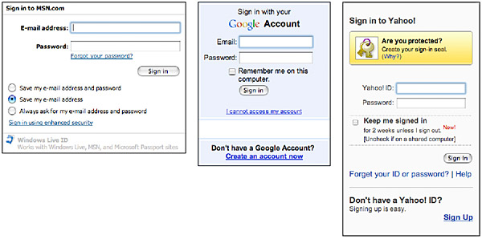

**Figura 10.4** - modelli di progettazione comuni per sign-in scatole.

## Controlli

html controlli dei moduli hanno il loro fondamento nella interfaccia utente grafica che viene utilizzato nella maggior parte dei sistemi operativi moderni. Dal momento che questi elementi sono ampiamente utilizzati e facilmente identificabili, gli utenti sanno come lavorare loro, a patto che li si usa secondo la convenzione.

### Menu

I menu sono utili per la raccolta di informazioni in un formato standard. Lavorano con le informazioni in cui sono note le possibili risposte, come le date. Utilizzando un menu fa per la raccolta di dati più pulito in quanto le risposte possono essere standardizzati sia nella sostanza e formato, mentre gli utenti possono inserire informazioni sbagliate, o le informazioni giuste nel formato sbagliato, in un campo di inserimento testo.

* Selezionare menu hanno il vantaggio di fornire molte scelte in un piccolo spazio, ma possono essere difficili da usare. In particolare, i menu con molte opzioni, come scegliere il vostro stato o paese, sono difficili da scansionare. E 'più facile per inserire un codice di stato o di un paese che da scegliere da un menu di selezione.
* I pulsanti di opzione sono facili da eseguire la scansione perché le opzioni di visualizzazione della pagina. Tuttavia, poiché una lunga lista occupa spazio sullo schermo, e perché lunghi elenchi sono difficili per i lettori per analizzare, limitare i vostri gruppi di pulsanti radio per 4-6 opzioni.
* Le caselle di controllo consentono agli utenti di effettuare selezioni multiple. Caselle singole sono anche il controllo giusto per scelte binarie, come sì o no, in che ha controllato significa "sì".

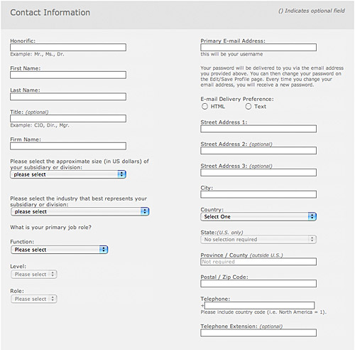Impostare sempre i menu di default nonactionable per impedire agli utenti di presentare le informazioni che sono inesatte semplicemente trascurando di scegliere dal menu. Ad esempio, per impostazione predefinita la casella di controllo non selezionata, e la prima voce di un menu di selezione un valore nullo, come "Nessuno" o "Seleziona una voce" (fig. 10.5).

**Figura 10.5** - Il modulo di iscrizione Gartner offre istruzioni attraverso le etichette dei campi e l'esempio del testo, e indica chiaramente che i campi sono opzionali in etichetta campo. I menu di selezione offrono un valore nullo come opzione predefinita.

### I campi di input e aree di testo

Form fill-in con campi di inserimento e lo scorrimento aree di testo permette agli utenti di digitare le informazioni direttamente in un campo piuttosto che scegliere da un menu predefinito di scelte. I campi sono necessari quando l'informazione è a tempo indeterminato e, pertanto, non può essere rappresentato in un menu. I campi sono a volte preferibili per informazioni che è più facile entrare in un campo di scegliere da un menu. Ad esempio, anche se le date sono predefinite, potrebbe essere più semplice per inserire le informazioni in un campo di modulo che di scegliere da una serie di menu. "Anno di nascita" menu, per esempio, hanno bisogno di essere enorme e può essere difficile da manipolare.Un campo di input semplice è la scelta più facile.

### L'accessibilità della tastiera

Molti utenti lavorano al computer utilizzando una tastiera senza mouse o utilizzando altri metodi di input, come ad esempio un dispositivo di commutazione o di comandi vocali, che attivano i comandi da tastiera. Alcuni dispositivi, come telefoni cellulari, hanno solo una tastiera.Interfacce che richiedono manipolazione diretta utilizzando un dispositivo di puntamento non sono accessibili a questi utenti. Per fruibilità universale, tutti gli elementi devono essere attuabili comandi realizzabili con tastiera: frecce direzionali, il tasto tab, il ritorno o il tasto Invio.Spingere parte il mouse e lavoro attraverso le applicazioni Web e moduli utilizzando la tastiera solo per assicurarsi che non sta costruendo in ostacoli per gli utenti della tastiera.

## Interazione guida

Un obiettivo centrale di qualsiasi progetto è di essere auto-esplicativo-dire alla gente come interagire con gli elementi funzionali. In moduli web e applicazioni, la progettazione dell'interfaccia utente guida gli utenti attraverso gli elementi funzionali della pagina e, seguendo le istruzioni, etichette, istruzioni e modelli di progettazione, spiega cosa ci si aspetta e come funziona pagina. Il ruolo del progettista di guida benevola è fondamentale per il successo user-più importante in molti modi che la progettazione di elementi funzionali stessi. Con la guida gentile, gli utenti possono recuperare da contrattempi meglio di quando devono decifrare un'interfaccia confusa per conto proprio.

### Etichette dei campi

Etichette Form sono guide essenziali, che ci dicono quali informazioni fornire nei campi modulo. html fornisce un mezzo per collegare modulo etichette ai campi modulo, quindi non c'è mai alcun mistero su quali informazioni vengono richieste. Il < etichetta> tag associa una etichetta con il suo elemento con l'attributo "id":

<Label for = "departdate"> In partenza (AA / MM / DD): </ label> <input type = "text" id = "departdate" />

Quando i campi del modulo sono contrassegnati con etichette, quel rapporto di etichetta di campo è disponibile al software. Ad esempio, gli utenti di screen reader possono entrare in un campo di forma e sentire la sua etichetta, insieme a tutte le istruzioni contenute all'interno dell'etichetta. Senza l'etichetta, che le informazioni devono essere raccolte dalla navigazione nel testo circostante.

### Guida e istruzioni

Help contestuale offre risposte e orientamento all'interno del contesto della pagina. Un'implementazione comune di questo è la "(Che cosa è questo?)" Concetto usato da Amazon per spiegare le caratteristiche nuove e potenzialmente confusione. Aiuto contestuale viene spesso offerto in una seconda finestra, ausiliario. Questo metodo consente agli utenti di ottenere aiuto senza dover deviare dal compito a portata di mano (fig. 10.6).

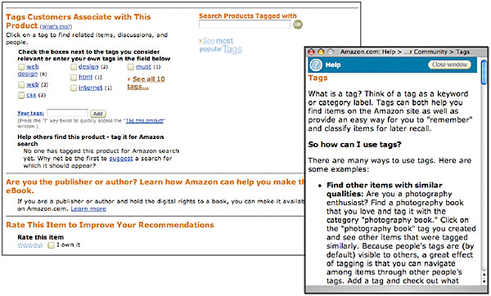

**Figura 10.6** - Pop-up finestre di guida consentono agli utenti di mantenere i contenuti e concentrarsi su un compito, mentre ottengono l'aiuto di cui hanno bisogno.

Un modulo web spesso deve fornire istruzioni oltre semplici etichette di forma. Alcuni tipi di informazioni, come ad esempio le date e numeri di carte di credito, per esempio, devono condividere un formato standard. Idealmente, l'utente può immettere le informazioni in una varietà di formati, e il sistema sarà abbastanza intelligente per riconfigurare le informazioni al formato richiesto. In realtà, però, non tutti i nostri sistemi sono così intelligenti, in questo caso abbiamo bisogno di chiedere all'utente di inserire i dati nel formato richiesto.

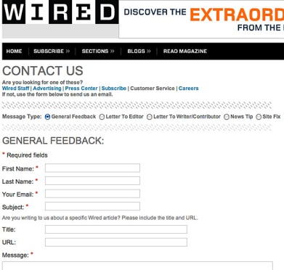Una data, ad esempio, può essere inserito in una varietà di formati, ma l'architettura del sistema di back-end può richiedere un formato specifico, come ad esempio l'anno, mese e giorno. Fornire un esempio l'etichetta del campo, ad esempio, "partenza ( aa / mm / gg ). "Inoltre, assicurarsi di notare che i campi sono obbligatori, e utilizzare un metodo universalmente accessibile. Non fare affidamento sul colore, perché non tutti gli utenti possono distinguere i colori. Una convenzione è quella di utilizzare un asterisco ("*") per indicare i campi obbligatori. Per evitare ambiguità, includere la parola "necessaria" in etichetta forma (fig. 10.7).

**Figura 10.7** - rendono sempre chiaro per gli utenti che gli elementi del modulo sono necessari e che sono opzionali.

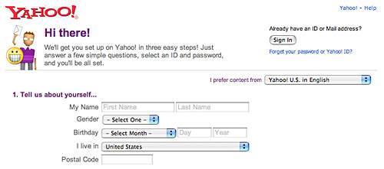Non utilizzare campo di testo predefinito per le istruzioni essenziali. Predefinito display di testo all'interno di un campo di input e può fornire aiuto e istruzioni senza utilizzare prezioso spazio sullo schermo. Tuttavia, il testo predefinito scompare quando l'utente attiva il campo per immettere le informazioni, che è proprio quando sono necessari più le istruzioni ( era l'anno, il mese, il giorno, o il giorno, il mese, l'anno? ). La posizione migliore per le istruzioni sullo schermo, a fianco del corrispondente elemento del modulo (fig. 10.8).

**Figura 10.8** - testo di campo predefinito non è l'opzione migliore per fornire istruzioni perché il testo predefinito scompare quando viene attivato il campo.

## Rispondendo ad errori

Il modo migliore per gestire gli errori è quello di evitare che accada, che spesso significa aggiungere funzionalità alle applicazioni web. Ad esempio, un'applicazione di posta elettronica deve affrontare il fatto che gli utenti possono involontariamente eliminare i file. Un modo per evitare questo è quello di chiedere agli utenti di confermare la propria scelta ogni volta che chiedono di eliminare un file, che può rapidamente trasformarsi in fastidiosa. Un approccio migliore è quello di consentire agli utenti di andare avanti ed eliminare, ma di salvare tutti i messaggi eliminati in un luogo dove possono essere facilmente recuperati.

Non tutti gli errori possono essere evitati, disegno tuttavia, e l'applicazione web implica rispondere ad errori in un modo che è informativo e consente agli utenti di tornare in pista.

### Feedback Fornire

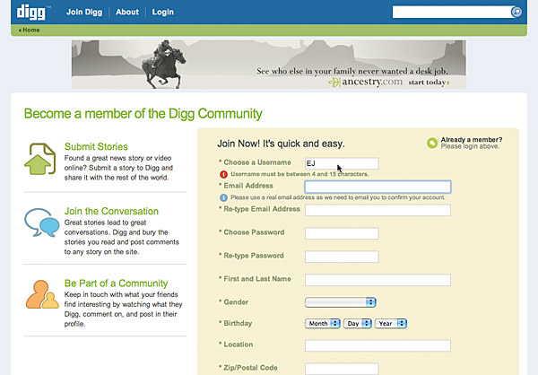Scripting lato client fornisce metodi efficaci per la prevenzione e la risposta agli errori. Questi metodi sono la pena di esplorare, ma tenete a mente che alcuni utenti non possono godere dei loro vantaggi. Fornire altri metodi, ad esempio, convalidare i dati anche quando il modulo viene inviato, per essere sicuri di rispondere a tutti gli errori.

Completamento La forma è più utilizzabile quando gli utenti ricevono un feedback che lavorano attraverso una forma piuttosto che dopo il fatto, al momento della presentazione. Ad esempio, un modulo che ha campi obbligatori sarà completato con successo la prima volta se i campi sono monitorati e il pulsante di invio è abilitato solo quando tutti i campi richiesti sono stati completati (fig. 10.9).

**Figura 10.9** - Le migliori forme di monitorare attivamente l'input dell'utente e correggere gli errori che si verificano.

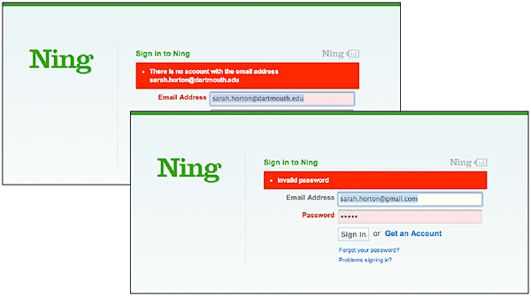Quando si verifica un errore, lasciare che l'utente sapere. Questo può sembrare ovvio, ma molte applicazioni pigri semplicemente restituire la stessa pagina quando un utente invia un modulo con un errore. Ad esempio, alcune schermate di accesso semplicemente visualizzare di nuovo il login quando il login fallisce. Invece, restituire la pagina con retroazione a destra nella parte superiore della pagina, che indica che si è verificato un errore. Un'icona di avviso può essere utile per richiamare l'attenzione su un messaggio di errore, ma essere sicuri di includere testo alternativo all'immagine ( alt = "Alert!" ), in modo che gli utenti non visuali sapere che l'icona e il testo si compone di un messaggio di errore. Fornire informazioni specifiche su quello che è successo: ". Il nome utente e la password non corrispondono" "La tua password è errata", piuttosto che fornire questa spiegazione accanto al campo in questione, in questo caso, accanto al campo della password (fig 10.10.).

**Figura 10.10** - conta di prossimità! Se l'utente effettua un errore, fornire specifica, aiuto descrittiva nelle immediate vicinanze del problema.

### Spiegare errori

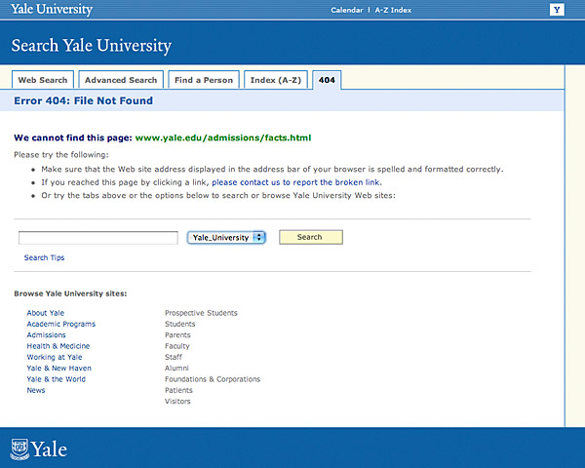In risposta agli errori, assicurarsi che i messaggi di errore sono sintonizzati alle esigenze degli utenti. I messaggi di errore sono troppo spesso scritti in programmatore parlare, troppo dettagliata e specifica o troppo vaghe, che offre poco in termini di spiegazioni e indicazioni su dove andare avanti ("Operazione non riuscita: riprovare"). Fornire agli utenti informazioni sufficienti solo di quello che è successo. Non hanno bisogno di sapere che il numero di errore è " [404](http://en.wikipedia.org/wiki/404_error) ", ma hanno bisogno di sapere che la pagina hanno chiesto non può essere trovato sul server.Fornire indicazioni su cosa fare in risposta all'errore. Se la pagina non può essere trovata, la ricerca di offerta e una mappa del sito per aiutare l'utente a trovare, insieme con i link alle sezioni principali del sito (fig. 10.11).

**Figura 10.11** - errori di battitura, collegamenti interrotti, e le pagine mancanti sono inevitabili. Non basta indicare il " [Error 404](http://en.wikipedia.org/wiki/404_error) ". Fornire tutto l'aiuto possibile per l'utente nelle schermate di" errore ", con ricerca, navigazione, e suggerimenti.

In tema di pagine mancanti, utilizzare log del server per monitorare le richieste-che non è riuscito a dire, le pagine che vengono richiesti, ma non sono sul server. Se una pagina importante si muove, indirizzare gli utenti al nuovo percorso con un redirect. Se una pagina o sezione sta ricevendo numerose richieste fallite, considerare l'aggiunta di un link alla sezione sulla tua pagina di errore personalizzata. Assicuratevi di controllare il vostro link periodicamente per assicurarsi che funzionino correttamente.

# Il processo di progettazione

Applicazioni Web richiedi maggiori dell'utente rispetto a quando la navigazione web e la ricerca; di conseguenza, essi richiedono un rigoroso processo di progettazione user-centered per progetti di successo. In particolare, le applicazioni web beneficiano di progettazione iterativa, con molti cicli di modellazione, analisi, e la raffinatezza prima che il design è finalizzato.

## Wireframes

Wireframes forniscono a basso costo e il supporto molto efficace per la progettazione iterativa. Wireframes sono facili da creare e, più importante, facile da cambiare, molto più facile da cambiare che un'applicazione web in codice. La fase wireframe di un progetto di applicazione web dovrebbe fornire un design dello schermo e compito flusso concettuale e, attraverso test, evolvere in una interfaccia e un compito flusso solido a portata di mano fuori per i programmatori.

Trascorrere molto tempo creare e testare wireframe. In virtù della loro malleabilità, sono la vostra migliore difesa contro mal concepiti, disegni inefficaci. Una volta che si sposta l'applicazione Web nello sviluppo, modifiche all'interfaccia utente e compito flussi diventano più costosi e sono quindi meno probabilità di essere attuato.

Il tuo wireframe iniziali potrebbero essere semplici schizzi su carta o una lavagna, per aiutare concettualizzare l'interfaccia utente e il flusso delle attività. Per piccoli progetti, questi possono essere sufficienti per spostare un progetto dal concept allo sviluppo. La maggior parte dei progetti, tuttavia, si sposteranno da schizzi di diagrammi creati utilizzando software come [Adobe Illustrator](http://en.wikipedia.org/wiki/Adobe_Illustrator) , [Visio](http://en.wikipedia.org/wiki/Visio) o [OmniGraffle](http://en.wikipedia.org/wiki/OmniGraffle) . Questi wireframe sono i migliori per progetti complessi con molti cicli di progettazione perché sono più facili da modificare e più facile da condividere e distribuire tra i team di progettazione. Creare un wireframe per rappresentare ogni schermata nell'applicazione web (fig. 10.12).

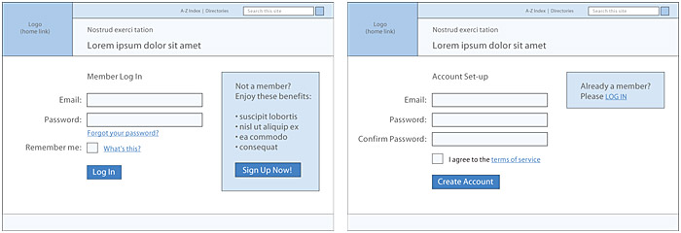

**Figura 10.12** - disegni wireframe per un'applicazione web.

## Prototipi

Un prototipo è un insieme di wireframe utilizzati per simulare un'applicazione funzionante. I prototipi la fine della domanda, il suo flusso, e suoi modelli di interazione. Con questo modello, si crea un ambiente per camminare un utente attraverso un compito e di individuare i punti di confusione o di difficoltà. È quindi possibile produrre nuovi wireframe per affrontare tutti i problemi e testare di nuovo il prototipo (e ancora e ancora).

[Prototipi di carta](http://en.wikipedia.org/wiki/Paper_prototypes) sono costituiti da un insieme di wireframe, ciascuno su una pagina (o schede), e possono essere utilizzati per concettualizzare il flusso di un'applicazione. Prototipi di carta possono essere utilizzati per test di usabilità nelle prime fasi del processo di progettazione, prima che gli schermi sono costruiti o codice è scritto. Per testare un prototipo di carta, posizionare la prima schermata di un-esempio di applicazione, lo schermo di login in fronte l'utente e chiedere feedback quale azione vorresti intraprendere? Quindi sostituire il primo schermo con quella che risulterebbe dalla azione dell'utente, e continuare a lavorare attraverso le varie fasi di interazione. Chiedere per il feedback tutti lungo la strada, e trascorrere del tempo dopo la sessione di raccolta di feedback aggiuntivo e suggerimenti.

Un prototipo di "funzionale" fornisce un passaggio intermedio tra uno schizzo e una applicazione web completamente progettato e in grado di fornire un quadro per lo spostamento dal concettuale alla fase di progettazione di un progetto. html wireframe costituiscono la base di questo prototipo di alta fedeltà, con gli elementi essenziali della domanda rappresentato su pagine web separati (vedi capitolo 3, *[wireframe](http://www.webstyleguide.com/wsg3/3-information-architecture/4-presenting-information.html" \l "wireframes)* ). Le caratteristiche "funzionali" dell'applicazione sono simulati utilizzando i collegamenti di base tra e tra le pagine, consentendo agli utenti di sperimentare e rispondere al flusso dell'applicazione. Il html prototipo può essere raffinato in risposta al feedback degli utenti e poi ripetere il test e ulteriormente raffinato. Una volta la funzionalità e sistemi back-end sono completamente sviluppati e testati, il design e l'interfaccia web visiva può essere "versato" in wireframe per produrre un disegno finito (fig. 10.13).

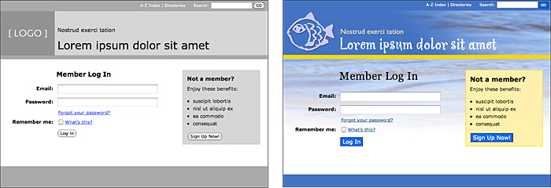

**Figura 10.13** - A wireframe funzionale (a sinistra) e il disegno finito corrispondente (a destra).

**12 Multimedia**

Se si desidera una regola d'oro che si adatta a tutti, è questo: non hanno nulla in vostre case che non sai di essere utile, o crede di essere bella.   
- [William Morris](http://en.wikipedia.org/wiki/William_Morris)

Un aspetto potente della tecnologia informatica è la capacità di combinare testo, grafica, suoni e immagini in movimento in modo significativo. La promessa di multimedia è stata lenta a raggiungere il web, soprattutto a causa di limitazioni di banda. Ma in ambiente web di oggi, multimedialità è saldamente affermata come uno strumento efficace per la distribuzione di contenuti.

Anche se ci sono molti metodi per la distribuzione di multimedia web, si consiglia di utilizzare la tecnologia stabile che lavora per la grande maggioranza delle macchine client. Si rischia di perdere il pubblico se hanno a salti mortali per accedere al contenuto.

Considerazioni sul Multimedia

Multimedia viene fornito con un prezzo relativamente alto, sia per la preparazione e la consegna, e dovrebbe essere usato di proposito. Troppo spesso gli autori web comprendono elementi visivi o in movimento sulla pagina per afferrare l'attenzione dell'utente. Questo approccio si basa sul presupposto che gli utenti web hanno periodi di attenzione brevi, che in molti casi può essere vero. Tuttavia, la soluzione non è quella di aggiungere gratuita piacere per gli occhi alla presentazione web, che può, infatti, il comando troppo l'attenzione degli utenti e distogliere l'attenzione dal contenuto principale della pagina. Usa immagini, animazioni, video, e suoni solo quando sono rilevanti per il vostro messaggio (fig. 12.1).

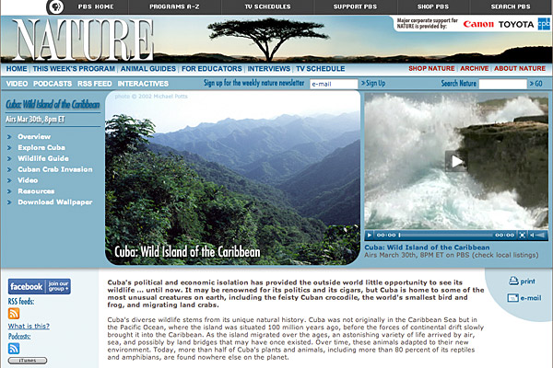

**Figura 12.1** - Multimedia è potente. Utilizzare attentamente per sostenere i temi centrali e gli argomenti contenuti del tuo sito.

Tenete a mente, anche, che non ci sono limitazioni tecniche alla fornitura di contenuti audiovisivi via web. Ad esempio, sia il video che la durata a lungo e video che richiede un movimento fluido e dettagli chiari richiedono grandi quantità di larghezza di banda per fornire e può tassare la capacità della macchina dell'utente. Una quantità significativa di downsampling e la compressione è necessario per creare un file che è abbastanza piccolo per essere consegnato attraverso il web. In alcuni casi, questi compromessi possono essere troppo significativa da giustificare lo sforzo. Quando si stanno prendendo in considerazione l'aggiunta di multimedia alle tue pagine, assicurarsi che la tecnologia può soddisfare le esigenze dei tuoi contenuti.

E, infine, essere consapevoli del fatto che ogni volta che si mette contenuti multimediali nelle pagine web che potenzialmente chiudere fuori gli utenti. Ad esempio, gli utenti con problemi di vista non possono vedere i contenuti come immagini, video o animazioni. Per accedere ai contenuti video, hanno bisogno di un testo alternativo che può essere parlato da uno screen reader. Gli utenti non udenti si basano su contenuti che possono vedere e hanno bisogno di un alternativa visiva di tutti i materiali acustici. Iniziative come [Section 508](http://en.wikipedia.org/wiki/508_accessibility) e la [Web Accessibility Initiative](http://www.w3.org/WAI/) hanno prodotto linee guida e mandati che richiedono che il contenuto non di testo sia reso in un formato alternativo accessibile agli utenti disabili, come i sottotitoli di testo per i contenuti di testo e udibili descrizioni di contenuti visivi.

Quando si pianifica per i contenuti multimediali, tener conto delle esigenze degli utenti con disabilità: sia gli utenti di tecnologia-disabile che si connettono a Internet via modem, rete di telefonia cellulare o wireless lenta o si utilizza il "sottile" i dispositivi mobili o macchine obsolete, e fisicamente utenti disabili, per i quali i contenuti multimediali possono essere fuori portata.

# Strategie Web Multimediali

Semplicemente perché siamo in grado di streaming di ore di video fuori sul web non significa che dovremmo. Il valore di avere il testo di[*Paradise Lost*](http://www.dartmouth.edu/~milton/reading_room/pl/book_1/index.shtml) on-line non è nel rendere disponibile per la lettura-la maggior parte delle persone preferiscono leggere il lavoro di stampa.Digitalizziamo testi al fine di utilizzare i punti di forza di informatica, come la ricerca e il collegamento, per migliorare la nostra comprensione del materiale. Questo vale per la multimedialità, anche: dobbiamo considerare il modo migliore per utilizzare il computer e non semplicemente tradurre i contenuti video e audio allo schermo del computer. La chiave del successo web multimediale è di adattare i contenuti per la consegna web.

### Audio

[Audio digitale](http://en.wikipedia.org/wiki/Digital_audio) è un modo estremamente efficace per fornire informazioni. Si consideri un video di formazione sulla misurazione e la pesatura composti chimici. Quale traccia audio o video sarebbe il più importante nel trasmettere informazioni? Nella colonna sonora un narratore spiega la procedura, e nel video traccia qualcuno sta misurando e pesando composti. Quale pista volete rimuovere, se necessario? Che potrebbe stare da solo? La traccia audio. Considerate migliorare la vostra presentazione con un componente audio. L'audio può essere catturato e ottimizzato abbastanza facilmente, e si comprime bene.

Durante la registrazione audio originale, prendere il tempo per farlo bene. Rumori a bassa frequenza, come il ronzio di un sistema di ventilazione, sarà inseparabile dalla traccia audio; nessuna quantità di tweaking eliminerà esso. Ricordate, inoltre, che il downsampling e la compressione si dovrà eseguire per rendere il vostro web consegnabile audio evidenzierà eventuali difetti nella registrazione.

### Le presentazioni

Le presentazioni sono un altro metodo per la distribuzione multimediale sul web. In una presentazione, la sincronizzazione audio con immagini fisse. Attraverso questo approccio si forniscono informazioni via audio e di aggiungere enfasi visiva con immagini fisse. A titolo di esempio, per presentare il video di formazione di cui sopra come una presentazione, è necessario utilizzare un software di editing video per sincronizzare la narrazione con immagini fisse della procedura di pesatura e di misurazione. Ancora immagini comprimono molto più efficiente rispetto al video, e perché presentazioni non richiedono movimento fluido, la frequenza dei fotogrammi del filmato può essere bassa. Questo a sua volta significa che è possibile dedicare più dati per la qualità e le dimensioni dell'immagine.

### Video

Video è il contenuto multimediale più difficile per fornire via web. Parte del motivo è vastità: un secondo di video non compresso, piena qualità richiede circa 27 MB di spazio su disco. La quantità di scala e compressione richiesta per attivare questa quantità di dati in qualcosa che può essere utilizzato in una rete è significativo, a volte rendendo il materiale inutile. Quando possibile, personalizzare i tuoi contenuti video per il web.

* Spara video originale. In questo modo è possibile adottare misure per creare video che comprime in modo efficiente e ancora guardare bene a prezzi bassi risoluzione e frame.
* Spara primi piani. Campi lunghi hanno troppi dettagli per dare un senso a bassa risoluzione.
* Spara contro un semplice sfondo monocromatico, quando possibile. Questo renderà piccole immagini video più facile da comprendere e aumenterà l'efficienza di compressione.
* Utilizzare un treppiede per ridurre al minimo il movimento della fotocamera. Una telecamera bloccata in una posizione farà minimizzare le differenze tra i fotogrammi e migliorare notevolmente compressione video.
* Evitate zoom e panoramica. Questi possono fare film frame-basso tasso di confusione per visualizzare e interpretare e possono anche causare loro di comprimere male.
* Quando si modifica il video, favorire tagli duri tra colpi. Utilizzare gli effetti di transizione offerti dal software di video editing con parsimonia. Dissolve, salviette elaborati, o [l'effetto "Ken Burns"](http://en.wikipedia.org/wiki/Ken_Burns_effect) di panning attraverso immagini fisse non comprimere in modo efficiente e non può giocare senza problemi sul web in dimensioni del display di maggiori dimensioni.
* Se la digitalizzazione del materiale che è stato originariamente registrato per il video o pellicola, scegliere con attenzione il vostro materiale.Cercare le clip che contengono il movimento minimo e non hanno dettagli essenziali, ma di piccole dimensioni. Movimento e dettaglio sono le più evidenti carenze di video a bassa risoluzione.

### Animazione

Quando viene utilizzato esclusivamente come dispositivo attirare l'attenzione, il valore dell'animazione web è discutibile. Se si inserisce animazione fianco contenuto principale, vi sarà semplicemente disturbare la concentrazione dei vostri utenti e tenerli dall'obiettivo del tuo sito.Se si richiede agli utenti di sedersi con il tuo Flash intro ogni volta che visita il tuo sito, si sta effettivamente trasformandoli via alla porta.

Detto questo, c'è un posto per l'utilizzo mirato di animazione sul web. Una semplice animazione sulla home page principale di un sito web può aggiungere la giusta quantità di interesse visivo per invitare gli utenti a esplorare i materiali (fig. 12.2). Lì, il contenuto essenziale è tipicamente un menu di collegamenti, quindi la minaccia di distrazione è meno di quanto sarebbe in una pagina contenuti interni. L'animazione è anche utile per illustrare concetti o procedure, o cambiamenti nel corso del tempo. Fornire sempre controlli accessibili per l'avvio e l'arresto l'animazione.

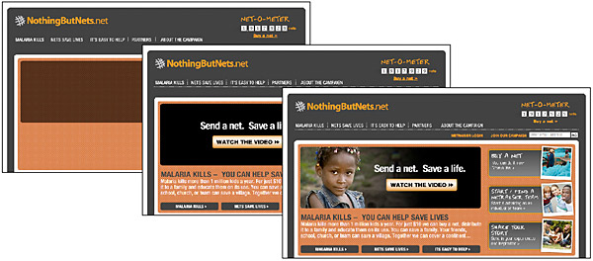

**Figura 12.2** - Un'animazione ben mirato è un potente incentivo a rimanere su un sito e ascoltare il messaggio.

### Alterna testo

Il modo migliore per garantire che i materiali multimediali sono accessibili è quello di fornire versioni alternative progettate per accogliere diversi utenti. [QuickTime](http://en.wikipedia.org/wiki/Quicktime) filmati di riferimento forniscono una buona illustrazione del concetto di supplenti. Durante la creazione di web video utilizzando QuickTime, si è soliti creare diverse versioni di un film, ogni sintonizzati su una velocità di connessione differenti attraverso diversi livelli di qualità e compressione, e collegare tali versioni utilizzando un film di riferimento. Quindi, quando un utente richiede quel film tramite una pagina web, QuickTime invia la versione che la connessione di rete dell'utente può ospitare migliore. Questo approccio supporta divisioni in risorse tecnologiche, ma visualizzazioni alternative beneficiare anche coloro che sono esclusi dalla multimediali per altri motivi. Fornendo visualizzazioni alternative dei tuoi contenuti multimediali, le informazioni diventa accessibile a persone che non possono apprezzare nel suo formato nativo.

Il testo è il contenuto più ampiamente accessibile. Per gli utenti ipovedenti, il testo può essere ingrandita. Gli utenti non vedenti possono avere testo letto da un software speciale o resa da un lettore Braille. Per quelli con limitazioni tecnologiche, carichi di testo rapidamente e possono essere visualizzati sul browser non grafici. Altro punto di forza del testo sul contenuto dei media è che può essere letto e indicizzato dai motori di ricerca e tradotto in altre lingue. La migliore alternativa per i contenuti multimediali è la parola scritta.

Ad esempio, se si sta fornendo contenuti video sul tuo sito, il supplente più semplice per includere è una trascrizione di testo della traccia audio per non udenti. La stessa trascrizione testo è utile per l'indicizzazione nei motori di ricerca e consentendo di ricerca video. Un approccio ancora migliore sarebbe quella di utilizzare il testo come didascalie sincronizzate con il video (fig. 12.3). Per soddisfare le esigenze degli utenti con problemi di vista, si potrebbe anche includere una descrizione testuale della traccia video, sia come una traccia audio separata o come testo. O semplificare i materiali riducendo la traccia video ad una serie di immagini fisse sincronizzate con l'audio per gli utenti con visione ridotta o difficoltà cognitive.

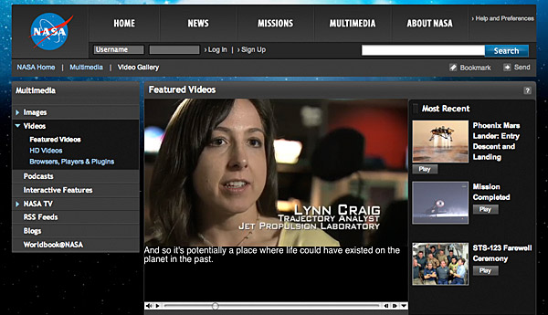

**Figura 12.3** - didascalie sono un modo per fornire un testo equivalente per gli elementi audio parlato del tuo sito.

Come minimo, è possibile utilizzare HTML di base per fornire informazioni sui contenuti multimediali. Ad esempio, è possibile utilizzare l'attributo alt per includere una breve descrizione dell'animazione in applet o animato codice html gif. Poiché i dispositivi quasi tutti di navigazione in grado di gestire il testo, se si include il testo descrittivo di base, gli utenti che hanno le loro pagine web lette li almeno essere in grado di comprendere la funzione del contenuto visivo.

# Preparazione Multimediale

Multimedia elevate esigenze sulla rete, il computer, e l'utente. La sfida consiste quindi nel preparare i file che sono abbastanza piccoli da essere accessibile al più ampio pubblico possibile ancora sono di qualità sufficiente per essere valsa la pena. Per bilanciare la qualità contro l'accessibilità è necessario capire sia le caratteristiche di diversi formati multimediali e le limitazioni di distribuzione di media in un ambiente di rete, e devi essere pronto al compromesso.

## Lavorazione

Nella preparazione dei media per la consegna web, si dovrebbe puntare per i file che possono essere gestiti dalla connessione di rete medio e macchina desktop del vostro target di riferimento. La misura chiave è la velocità dei dati, normalmente misurata in kilobyte al secondo (kbps), che è la quantità di dati utilizzati per rappresentare un secondo di riproduzione del filmato. Per gli utenti di riprodurre i file in tempo reale senza singhiozzo o ritardi, è necessario impostare una velocità di trasmissione di dati che è leggermente inferiore alla velocità delle connessioni degli utenti. Il modo per ridurre il tasso di dati è attraverso downsampling e compressione.

Audio e video in genere viene fornito con alcune caratteristiche stabilite. Ad esempio, cd audio -qualità viene campionato a 44.1 kilohertz (k hz), il suono stereo a 16-bit, e lo standard [NTSC](http://en.wikipedia.org/wiki/NTSC_standard) il video è 640 × 480 pixel in dimensione e gioca a 30 fotogrammi al secondo (fps). Tuttavia, piena risoluzione audio e video richiede enormi quantità di storage su disco ed è troppo grande per essere utilizzato su una rete. Un modo per preparare supporti per consegna rete è quello di ridurre i dati da, per esempio, sottocampionamento il materiale audio 11,025 k h z, suono mono 8 bit o riducendo il frame rate a 15 fps. Questo riduce le dimensioni del file e la qualità.

Compressione prima elimina i dati ridondanti da un file e quindi rimuove i dati meno importanti per ridurre ulteriormente le dimensioni del file. Questo processo si ottiene utilizzando algoritmi, o " [codec](http://en.wikipedia.org/wiki/CODEC) "(abbreviazione di compressori-decompressione), che gestiscono la compressione dei media e la decompressione durante la riproduzione. I codec che vengono utilizzati per la consegna web usano la compressione con perdita di dati: il processo rimuove i dati dal materiale originale. Non si dovrebbe mai comprimere i materiali più volte, perché ogni processo si abbassa la qualità.

## Consegna

La tecnologia dei media di rete è costituito da quattro componenti principali: il server, rete, il computer client, e il plug-in del browser web e browser in uso. Questi componenti devono lavorare in tandem per fornire buoni multimediali di Internet per il desktop. La larghezza di banda disponibile tra voi e lo spettatore è la parte meno prevedibile dell'equazione. Se i file multimediali sono serviti da un server multimediale di fascia alta, si può aspettare un elevato livello di prestazioni. È possibile prevedere le prestazioni di riproduzione su computer desktop. Ma a meno che non si sta lavorando con una rete dedicata, la banda sarà estremamente variabile e difficile da prevedere in tutte le condizioni possibili su Internet. Questioni riguardanti la larghezza di banda gestito dalla configurazione di base della connessione di rete per la quantità di traffico di rete in un dato momento.

Alla luce di queste variabili, i parametri per la creazione e la distribuzione multimediale web non sono facilmente definibili. Essi variano a seconda della portata e il contenuto del progetto. Se si sta creando un sito web per una intranet aziendale, per esempio, i file multimediali possono essere più tecnologicamente esigenti che se lo si invia in tutto il mondo tramite Internet. La chiave è quella di conoscere bene la configurazione della vostra base di clienti, studiare i log del server web in modo che sapete che cosa velocità di connessione per l'utente tipico è, e preparare i tuoi contenuti multimediali di conseguenza.

### Streaming

[La tecnologia Streaming](http://en.wikipedia.org/wiki/Streaming_video) invia i dati al desktop continuamente ma non scarica l'intero file. Nello scenario ottimale, il contenuto è memorizzato su un server multimediale, che mantiene una conversazione costante con il cliente per determinare la quantità di dati che l'utente può supportare. Sulla base di queste informazioni, il server regola il flusso di dati e di conseguenza invia solo abbastanza dati al client.

Streaming offre molti vantaggi, il primo dei quali è l'accesso casuale. La tecnologia streaming consente di visualizzare i filmati in qualsiasi punto del flusso video. Se l'utente accede a un valore di un'ora di video e desidera visualizzare solo gli ultimi cinque minuti, lui o lei può utilizzare i controlli per andare avanti al punto di partenza desiderato. Un altro vantaggio è una richiesta di memorizzazione inferiore sul computer client. Media Streaming gioca direttamente al display; non viene memorizzato nella memoria o sul disco rigido dell'utente.

I punti di forza di streaming sono anche i suoi difetti. Per riprodurre un filmato in tempo reale il software giocatore deve tenere il passo con i dati in arrivo inviati dal server. Come risultato, se ci sono difetti nella rete o se la macchina client non può gestire la riproduzione, i dati multimediali possono semplicemente essere persi. Streaming riproduzione richiede notevole potenza di elaborazione, quindi la riproduzione può essere ottimale se il processore del computer del visitatore deve scendere fotogrammi video per tenere il passo con il flusso in entrata.

### Scaricare

Supporto scaricabile è memorizzato sulla macchina client nella memoria o sul disco rigido dello spettatore. Più supporti scaricabile è progressiva, il che significa che le informazioni necessarie per la riproduzione è memorizzato all'inizio del file. Download progressivo permette allo spettatore di iniziare a guardare il video prima che l'intero file è stato scaricato. Supporti Scaricabile viene inviato al client utilizzando lo stesso http protocollo come una pagina web, quindi è necessario alcun server speciale. Finché la velocità di download rimane al di sopra del tasso di dati del film, la riproduzione sarà ininterrotto.

La qualità dei media scaricabili è generalmente superiore a quella di streaming media. Poiché la velocità dei dati non è costretto a rimanere abbastanza per giocare il materiale in tempo reale basso, più dati possono essere dedicate alla qualità dell'immagine e del movimento. Supporti scaricabili hanno anche integrità: tutti i dati del film originale sono contenuti nella versione scaricata.

Lo svantaggio principale dei media scaricabili è la richiesta di memorizzazione immette sul computer dell'utente. Anche i video di breve durata richiedono molti megabyte di stoccaggio temporaneo, che può essere un problema se lo spettatore ha un disco rigido quasi pieno. L'altro problema è che i media scaricabili non consente l'accesso casuale. Se si desidera visualizzare solo gli ultimi minuti di una lunga clip che si deve attendere per l'intera clip per scaricare. Una soluzione a entrambi i problemi è quello di dividere i segmenti dei media più in porzioni più piccole. Questo riduce le richieste sulla macchina client e consente l'accesso agli utenti più diretto al materiale che vogliono. Dividere i segmenti più video è molto simile suddivisione in blocchi di contenuti di testo: gli utenti di Internet non si aspettano di sedersi attraverso programmi video lunghi come telespettatori. La maggior parte dei video web sono brevi, to-the-point segmenti su un argomento strettamente focalizzata.

# Progettazione e Multimedialità

La combinazione di considerazioni a bassa larghezza di banda e le opzioni di interfaccia limitate crea sfide progettuali interessanti per incorporare elementi multimediali all'interno di siti web. Le linee guida essenziali per la progettazione per la multimedialità sono quelli di informare gli utenti quando stanno entrando in una zona ad alta larghezza di banda e dare loro gli strumenti necessari per controllare la loro esperienza.

## Informare gli utenti

Un aspetto del web è che non sempre sai dove stai andando o ciò che troverete lì. Mentre l'elemento sorpresa è certamente esaltante, ma può anche essere fastidioso, soprattutto quando una lunga attesa è coinvolto. La maggior parte è frustrante quando finalmente riceve la pagina richiesta solo per scoprire che non è quello che vi aspettavate o che contiene i materiali in un formato che non sono impostati per visualizzare. Con i contenuti che è tecnologicamente esigente come multimedia, è particolarmente importante per fornire agli utenti informazioni sufficienti per prendere una decisione informata prima di fare clic, in modo che sappiano cosa aspettarsi e sono pronti a ricevere i vostri materiali.

Contenuti di alta domanda come i grandi file multimediali non dovrebbe essere parte del vostro disegno pagina di base (a meno che, ovviamente, la ragione del vostro sito per essere sta fornendo ad alta richiesta di file multimediali). Questi materiali devono apparire sulle pagine secondarie che sono descritti e si può accedere dalle principali pagine del tuo sito. Fare la pagina del menu una pianura html pagina che carica velocemente e non richiede software speciale. Includere informazioni descrittive sui materiali insieme con anteprime, come immagini fisse dal video. Includere il tempo di esecuzione per clip multimediali così gli spettatori sanno cosa aspettarsi, e comprendono la dimensione del file per i media che i download. Inoltre, spiegare completamente i requisiti software particolari per l'accesso ai materiali e fornire un link per il download di alcun plug-in del browser necessarie. Gli utenti devono avere una chiara idea dei vostri materiali prima di iniziare a scaricare. Con un'interfaccia a menu, gli utenti possono confermare che i loro sistemi siano configurati correttamente e che dispone di banda sufficiente, il tempo, e pazienza per caricare i materiali (fig. 12.4).

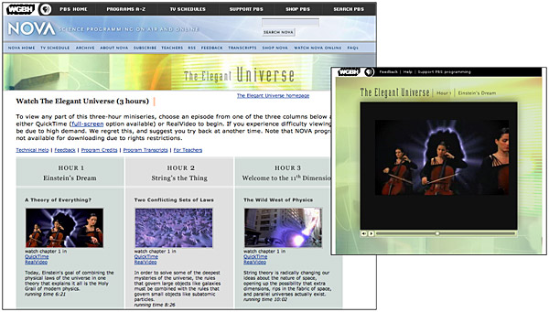

**Figura 12.4** - Fornire agli utenti informazioni relative al contenuto multimediale che permette loro di giudicare se hanno il tempo e la tecnologia per godere la vostra programmazione.

## Fornire controlli

Assicurati di fornire agli utenti le informazioni di stato e controlli quando state presentando materiali multimediali. Se non si include i controlli, gli utenti potranno colpire la pagina senza la possibilità di controllare il loro ambiente di visualizzazione. Ad esempio, se un visitatore sta guardando la tua pagina a un computer pubblico o in una situazione di ufficio aperto e hai loop birdcalls come un suono di sottofondo senza alcuna possibilità di controllo, il visitatore sperimenterà un momento inquietante (e potenzialmente imbarazzanti), quando lui o lei non può controllare l'interazione con il sito. Molti utenti in questa situazione semplicemente chiudere la finestra del browser per far cessare il suono, il che significa che non arrivano mai a vedere il contenuto della pagina.

La barra di controllo di QuickTime è un elemento di interfaccia estremamente efficace che fornisce entrambi i controlli e le informazioni di stato. Esso consente agli utenti sia di regolare il controllo del volume e per riprodurre, interrompere, e macchia attraverso un film, e fornisce informazioni sullo stato del download di film.

Quando si progetta un interfaccia multimediale, lasciate che i vostri spettatori scegliere quando e come ascoltare il contenuto multimediale. Sempre includere controlli utente, come ad esempio una barra di controllo dei media, e di fare in modo che gli utenti hanno un modo per trasformare la riproduzione off. Evitare di opzioni come riproduzione automatica o loop che prendono il controllo di distanza dall'utente. Con la riproduzione automatica, ad esempio, i file multimediali iniziare a giocare quando viene caricata una pagina web. Se la pagina ha altri elementi, come testo descrittivo, l'utente che vuole solo testo troverà il video distrazione. Progetta la tua interfaccia multimediale in modo che i file giocano solo quando l'utente sceglie esplicitamente di avviare la riproduzione.

## Interazione tastiera Supporto

Non tutti gli utenti possono o scegliere di utilizzare un dispositivo point-and-click, ad esempio un mouse, per gestire l'interazione, e non tutti i dispositivi offrono controlli di puntamento. Ad esempio, gli utenti non vedenti non possono vedere lo schermo per puntare e cliccare, e molti dispositivi portatili fornire solo i comandi da tastiera. Per progettare per l'accesso universale e la fruibilità, assicurarsi che i controller multimediali sono azionabili utilizzando la tastiera.

Interazione tastiera è un processo in due fasi di selezione e attivando un controllo. I tasti Tab o freccia spostare il focus cursore da elemento a elemento, e il tasto Invio si attiva l'elemento e attiva la sua funzione associata. Per la riproduzione multimediale di base, assicurarsi che gli utenti possono selezionare e attivare il gioco e tasti pausa e selezionare il controllo del volume e regolare il volume con i tasti freccia. Per le interfacce più complesse, assicurarsi che tutti gli elementi interattivi, come i menu e pulsanti, possono essere selezionati e attivati ​​dalla tastiera.

## Offerta scelta

Anche se ci sono certamente favoriti, non esistono norme stabilite per i formati multimediali. Non esiste una risposta univoca alla domanda: "Quale formato dovrei usare per garantire che tutti possano accedere al mio contenuti multimediali" Invece, l'approccio migliore è quello di offrire una gamma di scelte e consentire all'utente di scegliere quello che meglio si adatta il suo o il suo ambiente e metodo di accesso preferito.

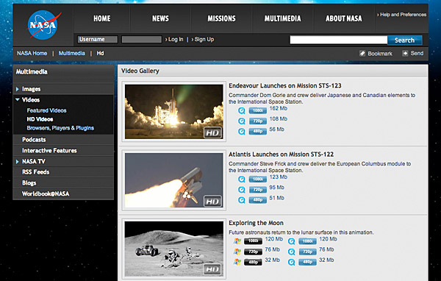Ad esempio, audio e video possono essere incorporati in pagine web, presentato come un link per il download, o messa a disposizione come podcast. La versione inclusa ha il vantaggio di essere presentato nel contesto del sito web, il che significa che il video può avere un testo di accompagnamento e le immagini che supportano i materiali video. Al contrario, i media scaricabili possono essere visualizzati su diversi dispositivi, tra cui televisione e dispositivi portatili. Podcast permettono agli utenti di scaricare i media per l'accesso offline, con il vantaggio di sottoscrizione, che si traduce in nuovi file multimediali download automaticamente. Ognuno di questi scenari ha i suoi vantaggi e svantaggi a seconda del contesto utente. Fornire tutte le opzioni non richiede molto sforzo supplementare da parte del progettista e consente agli utenti di scegliere l'opzione che si adatta alle loro meglio (fig. 12.5).

**Figura 12.5** - Una presentazione eccellente di larghezza di banda e di formato scelte per i contenuti video.